**Bases de Datos I**

**16/09/2020**

**Resumen Cap 1 16/09**

IS-501  
José Inestroza

**Introducción**

Una base de datos es una colección de datos relacionados. 1 Por datos, nos referimos a hechos conocidos que pueden

ser registrados y que tengan un significado implícito.

Esta colección de datos relacionados con un significado implícito es una base de datos.

Una base de datos tiene las siguientes propiedades implícitas:

■ Una base de datos representa algún aspecto del mundo real, a veces llamado

minimundo o el universo del discurso (UoD). Cambios en el mini mundo

se reflejan en la base de datos.

■ Una base de datos es una colección de datos lógicamente coherente con algunos

sentido. Una variedad aleatoria de datos no se puede denominar correctamente

base de datos.

■ Una base de datos está diseñada, construida y poblada con datos para un propósito específico.

Tiene un grupo previsto de usuarios y algunas aplicaciones preconcebidas en

que estos usuarios están interesados.

En otras palabras, una base de datos tiene alguna fuente de la que se derivan los datos, en cierto grado de interacción con eventos en el mundo real, y una audiencia que está activamente interesada en sus contenidos. Los usuarios finales de una base de datos pueden realizar transacciones comerciales o pueden ocurrir eventos que provocan cambios en la información de la base de datos.

Una base de datos puede generarse y mantenerse manualmente o puede estar informatizada.

Se puede crear y mantener una base de datos computarizada ya sea por un grupo de programas de aplicación escritos específicamente para esa tarea o por un sistema de administración de base de datos. Un sistema de administración de bases de datos (DBMS) es un sistema computarizado que permite

Usuarios para crear y mantener una base de datos. El DBMS es un software de propósito general sistema que facilita los procesos de definición, construcción, manipulación y compartir bases de datos entre varios usuarios y aplicaciones. Definiendo una base de datos implica especificar los tipos de datos, estructuras y restricciones de los datos que se almacenado en la base de datos. La definición de la base de datos o la información descriptiva también almacenado por el DBMS en forma de catálogo de base de datos o diccionario; se llama metadatos.

La construcción de la base de datos es el proceso de almacenar los datos en algunos medio de almacenamiento controlado por el DBMS. Manipular una base de datos incluye funciones tales como consultar la base de datos para recuperar datos específicos, actualizar la base de datos para reflejar los cambios en el mini mundo y generar informes a partir de los datos. Compartir una base de datos permite que varios usuarios y programas accedan a la base de datos simultáneamente. Un programa de aplicación accede a la base de datos enviando consultas o solicitudes de datos al DBMS. Una consulta normalmente hace que se recuperen algunos datos; una transacción puede hacer que se lean algunos datos y que se escriban algunos datos en la base de datos. Otras funciones importantes proporcionadas por el DBMS incluyen proteger la base de datos y mantenerlo durante un largo período de tiempo. Es posible escribir un conjunto personalizado de programas para crear y mantener la base de datos, creando de hecho un software DBMS de propósito especial para una aplicación específica, como reservas de aerolíneas. Para completar nuestras definiciones iniciales, llamaremos a la base de datos y al software DBMS juntos un sistema de base de datos.

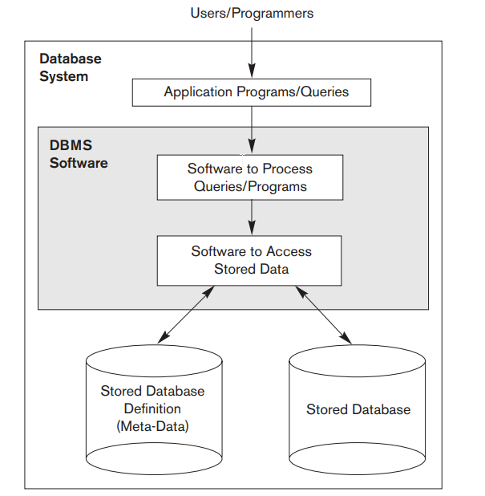

Estos requisitos se documentan en detalle y se transforman en un

diseño conceptual que se puede representar y manipular utilizando algunas herramientas informáticas para que pueda ser fácilmente mantenido, modificado y transformado en un implementación de la base de datos. Luego, el diseño se traduce a un diseño lógico que puede expresarse en un modelo de datos implementado en un DBMS comercial. La etapa final es el diseño físico, durante el cual se proporcionan especificaciones adicionales para

almacenar y acceder a la base de datos. El diseño de la base de datos está implementado, poblado con datos reales y mantenidos continuamente para reflejar el estado del mini mundo.

**Características del enfoque de base de datos**

En procesamiento de archivos tradicional, cada usuario define e implementa los archivos necesarios para un aplicación de software específica como parte de la programación de la aplicación.

En el enfoque de la base de datos, un único repositorio mantiene los datos que se definen una vez y luego varios usuarios acceden repetidamente a través de consultas, transacciones y programas de aplicación. Las principales características del enfoque de base de datos frente a El enfoque de procesamiento de archivos es el siguiente:

■ Naturaleza auto descriptiva de un sistema de base de datos

■ Aislamiento entre programas y datos, y abstracción de datos

■ Soporte de múltiples vistas de los datos

■ Intercambio de datos y procesamiento de transacciones multiusuario

Describimos cada una de estas características en una sección separada.

**Naturaleza auto descriptiva de un sistema de base de datos**

Una característica fundamental del enfoque de base de datos es que el sistema de base de datos contiene no solo la base de datos en sí, sino también una definición o descripción completa de la estructura y las limitaciones de la base de datos.

Esta definición se almacena en el catálogo DBMS, que contiene información como la estructura de cada archivo, el tipo y formato de almacenamiento de cada elemento de datos y varias restricciones sobre los datos. La información

almacenados en el catálogo se denominan metadatos y describen la estructura de la base de datos primaria, algunos tipos más nuevos de sistemas de bases de datos, conocidos como sistemas NOSQL, no requieren metadatos; Más bien los datos se almacena como datos autodescriptivos que incluyen los nombres y valores de los elementos de datos juntos en una estructura.

Un software DBMS de propósito general

El paquete no está escrito para una aplicación de base de datos específica. Por tanto, debe referirse al catálogo para conocer la estructura de los archivos en una base de datos espec fica, como el tipo y formato de los datos a los que accederá.

**Aislamiento entre programas y datos, y abstracción de datos**

En el procesamiento de archivos tradicional, la estructura de los archivos de datos está incrustada en los programas de aplicación, por lo que cualquier cambio en la estructura de un archivo puede requerir cambiar todos programas que acceden a ese archivo.

La estructura de los archivos de datos se almacena en el catálogo DBMS por separado de los programas de acceso. Llamamos a esta propiedad independencia de datos de programa. La característica que permite la independencia de los datos del programa y el funcionamiento del programa se llama abstracción de datos. Un DBMS proporciona a los usuarios un concepto

Representación de datos que no incluye muchos de los detalles de cómo son los datos almacenados o cómo se implementan las operaciones. De manera informal, un modelo de datos es un tipo de abstracción de datos que se utiliza para proporcionar esta representación conceptual.

El modelo utiliza conceptos lógicos, como objetos, sus propiedades y sus interrelaciones, que pueden ser más fáciles de entender para la mayoría de los usuarios que el almacenamiento en computadora.

Los usuarios de la base de datos y los programas de aplicación se refieren a la representación conceptual de los archivos, y el DBMS extrae los detalles del almacenamiento de archivos del catálogo cuando sean necesarios para los módulos de acceso a archivos DBMS. Muchos Se pueden utilizar modelos de datos para proporcionar esta abstracción de datos a los usuarios de la base de datos. En las bases de datos relacionales y orientadas a objetos, el proceso de abstracción incluye no solo la estructura de los datos, sino también las operaciones sobre los datos. Estas operaciones proporcionar una abstracción de las actividades del mini mundo comúnmente comprendidas por los usuarios.

**Soporte de múltiples vistas de los datos**

Una base de datos suele tener muchos tipos de usuarios, cada uno de los cuales puede requerir un perspectiva o vista de la base de datos. Una vista puede ser un subconjunto de la base de datos o puede contienen datos virtuales que se derivan de los archivos de la base de datos pero que no se almacenan explícitamente.

Es posible que algunos usuarios no necesiten saber si los datos a los que hacen referencia están almacenados o derivado. Un DBMS multiusuario cuyos usuarios tienen una variedad de aplicaciones distintas debe proporcionar facilidades para definir múltiples vistas.

**Intercambio de datos y procesamiento de transacciones multiusuario**

Un DBMS multiusuario, como su nombre lo indica, debe permitir que varios usuarios accedan a la base de datos al mismo tiempo. Esto es esencial si los datos para múltiples aplicaciones integrado y mantenido en una sola base de datos. El DBMS debe incluir concurrencia software de control para asegurar que varios usuarios que intentan actualizar los mismos datos lo hagan de forma controlada para que el resultado de las actualizaciones sea correcto.

El DBMS debe garantizar que solo un agente pueda acceder a cada puesto a la vez para asignación a un pasajero. Estos tipos de aplicaciones generalmente se denominan en línea, aplicaciones de procesamiento de transacciones (OLTP). Un papel fundamental del multiusuario

El software DBMS es para asegurar que las transacciones concurrentes operen correctamente y eficientemente.

Una transacción es un programa o proceso en ejecución que incluye una o más bases de datos accesos, como lectura o actualización de registros de bases de datos. Se supone que cada transacción debe ejecutar un acceso a la base de datos lógicamente correcto si se ejecuta en su totalidad sin interferencia de otras transacciones. El DBMS debe hacer cumplir varios propiedades de la transacción. La propiedad de aislamiento asegura que cada transacción parece ejecutarse de forma aislada de otras transacciones, a pesar de que cientos de las transacciones pueden estar ejecutándose al mismo tiempo. La propiedad de atomicidad asegura que o se ejecutan todas las operaciones de la base de datos en una transacción o ninguna.

**Actores en escena**

Para una pequeña base de datos personal, una persona normalmente define, construye y manipula la base de datos, que sí y no compartir. identificamos a las personas cuyos trabajos implican el uso diario de una gran base de datos; los llamamos los actores en escena; se les puede llamar trabajadores detrás de escena, aquellos que trabajan para mantener el entorno del sistema de base de datos, pero que no están activamente interesados en el contenido de la base de datos como parte de su trabajo diario.

**Administradores de bases de datos**

En cualquier organización donde muchas personas usan los mismos recursos, es necesario un administrador jefe para supervisar y administrar estos recursos.

En un entorno de base de datos, el recurso principal es la propia base de datos y el recurso secundario es el DBMS y software relacionado. La administración de estos recursos es responsabilidad del administrador de la base de datos (DBA). El DBA es responsable de autorizar el acceso a la base de datos, coordinando y monitoreando su uso, y adquiriendo software y recursos de hardware según sea necesario. El DBA es responsable de problemas como violaciones de seguridad y tiempo de respuesta deficiente del sistema. En organizaciones grandes, el DBA es asistido por un personal que realiza estas funciones.

**Diseñadores de bases de datos**

Los diseñadores de bases de datos son responsables de identificar los datos que se almacenarán en la base de datos y de elegir las estructuras adecuadas para representar y almacenar estos datos. Estas tareas se realizan principalmente antes de que la base de datos se implemente y se llene de datos. Es responsabilidad de los diseñadores de bases de datos comunicarse con todos los posibles usuarios de la base de datos para comprender sus requisitos y crear un diseño que cumpla con estos requisitos. . Los diseñadores de bases de datos suelen interactuar con cada grupo potencial de los usuarios y desarrollar vistas de la base de datos que cumplan con los datos y el procesamiento requisitos de estos grupos. Luego, cada vista se analiza e integra con el vistas de otros grupos de usuarios. El diseño final de la base de datos debe ser capaz de soportar los requisitos de todos los grupos de usuarios.

**Usuarios finales**

Los usuarios finales son las personas cuyos trabajos requieren acceso a la base de datos para realizar consultas, actualizar y generar informes; la base de datos existe principalmente para su uso.

Hay varias categorías de usuarios finales:

* Los usuarios finales ocasionales acceden ocasionalmente a la base de datos, pero pueden necesitar información diferente cada vez. Utilizan una interfaz de consulta de base de datos sofisticada y usuarios de base de datos para especificar sus solicitudes y suelen ser gerentes de nivel medio o alto u otros navegadores ocasionales.
* Los usuarios finales ingenuos o paramétricos constituyen una parte considerable de la base de datos usuarios finales. Su principal función laboral gira en torno a la consulta constante y actualizar la base de datos, utilizando tipos estándar de consultas y actualizaciones llamadas transacciones enlatadas, que han sido cuidadosamente programadas y probado. Muchas de estas tareas ahora están disponibles como aplicaciones móviles para su uso con dispositivos móviles. Las tareas que realizan estos usuarios son variadas. Unos pocos ejemplos son: Los clientes bancarios y los cajeros controlan los saldos de las cuentas y registran los retiros. y depósitos. Los agentes de reservaciones o clientes de aerolíneas, hoteles y compañías de alquiler de automóviles verifican la disponibilidad para una solicitud determinada y realizan reservas. Los empleados de las estaciones receptoras de las empresas de transporte ingresan al paquete identificaciones mediante códigos de barras e información descriptiva mediante botones actualizar una base de datos central de paquetes recibidos y en tránsito. Los usuarios de redes sociales publican y leen elementos en sitios web de redes sociales.
* Los usuarios finales sofisticados incluyen ingenieros, científicos, analistas de negocios y otros que se familiaricen completamente con las instalaciones del DBMS para implementar sus propias aplicaciones para satisfacer sus complejos requisitos.
* Los usuarios independientes mantienen bases de datos personales mediante el uso de paquetes de programas listos para usar que brindan recursos basados ​​en menús o gráficos fáciles de usar interfaces. Un ejemplo es el usuario de un paquete de software financiero que almacena una variedad de datos financieros personales.

Un DBMS típico proporciona múltiples facilidades para acceder a una base de datos. Usuarios finales ingenuos necesita aprender muy poco sobre las facilidades que ofrece el DBMS; simplemente tienen comprender las interfaces de usuario de las aplicaciones móviles o las transacciones estándar diseñado e implementado para su uso. Los usuarios ocasionales aprenden solo algunas instalaciones que

pueden usar repetidamente. Los usuarios sofisticados intentan aprender la mayoría de las instalaciones de DBMS para lograr sus complejos requisitos. Los usuarios independientes suelen convertirse muy competente en el uso de un paquete de software específico.

**Analistas de sistemas y programadores de aplicaciones**

**(Ingenieros de software)**

Los analistas de sistemas determinan los requisitos de los usuarios finales, especialmente los ingenuos y usuarios finales paramétricos y desarrollar especificaciones para transacciones enlatadas estándar que cumplan estos requisitos. Los programadores de aplicaciones implementan estas especificaciones como programas; luego prueban, depuran, documentan y mantienen estos archivos enlatados actas. Dichos analistas y programadores, comúnmente conocidos como softwa los desarrolladores o ingenieros de software deben estar familiarizados con la gama completa de capacidades que ofrece el DBMS para realizar sus tareas.

**Trabajadores detrás de la escena**

Además de aquellos que diseñan, usan y administran una base de datos, otros están asociados con el diseño, desarrollo y operación del software y sistema DBMS. Por lo general, estas personas no están interesadas en el contenido de la base de datos así mismo los llamamos los trabajadores detrás de escena, e incluyen a los siguientes categorías:

* Los diseñadores e implementadores de sistemas DBMS diseñan e implementan Módulos e interfaces DBMS como paquete de software. Un DBMS es muy sistema de software complejo que consta de muchos componentes o módulos, incluyendo módulos para implementar el catálogo, procesamiento de lenguaje de consulta, procesamiento de interfaz, acceso y almacenamiento en búfer de datos, control de concurrencia y manejo de recuperación y seguridad de datos. El DBMS debe interactuar con otro software del sistema, como el sistema operativo y los compiladores para varios lenguajes de programación.
* Los desarrolladores de herramientas diseñan e implementan herramientas: los paquetes de software que Facilitar el modelado y diseño de bases de datos, el diseño de sistemas de bases de datos y desempeño mejorado. Las herramientas son paquetes opcionales que a menudo se compran por separado. Incluyen paquetes para diseño de bases de datos, rendimiento monitoreo, lenguaje natural o interfaces gráficas, creación de prototipos, simulación y generación de datos de prueba. En muchos casos, los proveedores de software independientes desarrollar y comercializar estas herramientas.
* Operadores y personal de mantenimiento (personal de administración del sistema) son responsables del funcionamiento real y el mantenimiento del hardware y entorno de software para el sistema de base de datos.

Aunque estas categorías de trabajadores detrás de escena son fundamentales para hacer el sistema de base de datos disponible para los usuarios finales, normalmente no utilizan la base de datos contenidos para sus propios fines.

**Ventajas de utilizar el enfoque DBMS**

En esta sección discutimos algunas ventajas adicionales de usar un DBMS y el capacidades que debe poseer un buen DBMS. Estas capacidades son adicionales a las cuatro características principales. El DBA debe utilizar estos

capacidades para lograr una variedad de objetivos relacionados con el diseño, administración y uso de una gran base de datos multiusuario.

**Controlar la redundancia**

En el desarrollo de software tradicional que utiliza procesamiento de archivos, cada grupo de usuarios mantiene sus propios archivos para manejar sus aplicaciones de procesamiento de datos. Esta redundancia al almacenar los mismos datos varias veces conduce a varios problemas.

Primero, existe la necesidad de realizar una única actualización lógica, como ingresar datos en un nuevo alumno, varias veces: una vez por cada archivo donde se registran los datos del alumno. Esto conduce a la duplicación de esfuerzos. En segundo lugar, el espacio de almacenamiento se desperdicia cuando el mismo los datos se almacenan repetidamente y este problema puede ser grave para grandes bases de datos. En tercer lugar, los archivos que representan los mismos datos pueden volverse inconsistentes. Esto puede pasa porque se aplica una actualización a algunos de los archivos pero no a otros. Incluso si un actualización, como agregar un nuevo alumno, se aplica a todos los archivos apropiados, Los datos relacionados con el estudiante pueden seguir siendo inconsistentes porque se aplican las actualizaciones independientemente por cada grupo de usuarios.

En el enfoque de base de datos, las vistas de diferentes grupos de usuarios se integran durante diseño de base de datos. Idealmente, deberíamos tener un diseño de base de datos que almacene cada elemento lógico de datos, como el nombre de un estudiante o la fecha de nacimiento, en un solo lugar en la base de datos. Esto se conoce como normalización de datos y garantiza la coherencia y ahorra espacio de almacenamiento, Sin embargo, en la práctica, a veces es necesario utilizar redundancia controlada para mejorar el rendimiento de las consultas. Al colocar todos los datos juntos, no tenemos que buscar en varios archivos para recopilar estos datos. Esto se conoce como desnormalización. En tales casos, el DBMS debe tener la capacidad de controlar esta redundancia para evitar inconsistencias entre los archivos. Estos controles se pueden especificar en el DBMS durante el diseño de la base de datos y automáticamente aplicado por el DBMS este tipo de error se puede ingresar si no se controla la redundancia. ¿Puedes decir qué parte es inconsistente?

**Restringir el acceso no autorizado**

Cuando varios usuarios comparten una gran base de datos, es probable que la mayoría de los usuarios no autorizado para acceder a toda la información de la base de datos.

Por ejemplo, datos financieros tales como salarios y bonificaciones a menudo se considera confidencial, y solo las personas autorizadas pueden acceder a dichos datos. Además, algunos usuarios solo pueden tener permiso para recuperar datos, mientras que otros pueden recuperar y actualizar.

Por lo tanto, también debe controlarse el tipo de operación de acceso, recuperación o actualización. Por lo general, los usuarios o grupos de usuarios reciben números de cuenta protegidos por contraseñas, que pueden utilizar para acceder a la base de datos. Un DBMS debería proporcionar un subsistema de seguridad y autorización, que el DBA utiliza para crear cuentas y para especificar restricciones de cuenta. Entonces, el DBMS debería hacer cumplir estas restricciones automáticamente. Por ejemplo, solo el personal del DBA puede tener permitido usar ciertos software privilegiado, como el software para crear nuevas cuentas. Similar,

Los usuarios paramétricos pueden tener acceso a la base de datos solo a través de aplicaciones predefinidas o transacciones enlatadas desarrolladas para su uso.

**Proporcionar almacenamiento persistente para objetos de programa**

Las bases de datos se pueden utilizar para proporcionar almacenamiento persistente para los objetos y datos del programa. Esta es una de las principales razones de los sistemas de bases de datos orientados a objetos. Los lenguajes de programación suelen tener estructuras de datos complejas, como estructuras o definiciones de clases en C ++ o Java. Los valores de las variables del programa u objetos se descartan una vez que un programa termina, a menos que el programador los almacene explícitamente en archivos permanentes, lo que a menudo implica convertir estos estructuras en un formato adecuado para el almacenamiento de archivos. Cuando surge la necesidad de leer esto

datos una vez más, el programador debe convertir del formato de archivo al programa estructura variable u objeto. Por tanto, un objeto complejo en C ++

se puede almacenar de forma permanente en un DBMS orientado a objetos. Se dice que tal objeto ser persistente, ya que sobrevive a la finalización de la ejecución del programa y puede luego será recuperado directamente por otro programa.

El almacenamiento persistente de objetos de programa y estructuras de datos es una función importante de los sistemas de bases de datos. Los sistemas de bases de datos tradicionales a menudo sufrían el llamado problema de desajuste de impedancia, ya que las estructuras de datos proporcionadas por el

Los DBMS eran incompatibles con las estructuras de datos del lenguaje de programación. Los sistemas de bases de datos orientados a objetos suelen ofrecer compatibilidad de estructura de datos con uno o más lenguajes de programación orientados a objetos.

**Proporcionar estructuras de almacenamiento y búsqueda Técnicas para un procesamiento de consultas eficiente**

Los sistemas de bases de datos deben proporcionar capacidades para ejecutar consultas y actualizaciones. Debido a que la base de datos generalmente se almacena en disco, el DBMS debe proporcionar estructuras de datos especializadas y técnicas de búsqueda para acelerar la búsqueda en disco de los registros deseados. Los archivos auxiliares llamados índices se utilizan a menudo para este propósito.

Los índices se basan típicamente en estructuras de datos de árbol o estructuras de datos hash que son convenientemente modificado para la búsqueda de disco. Para procesar los registros de la base de datos necesarios mediante una consulta en particular, esos registros deben copiarse del disco a la memoria principal.

Por lo tanto, el DBMS a menudo tiene un módulo de almacenamiento en búfer o caché que mantiene las partes de la base de datos en los búferes de memoria principal. En general, el sistema operativo es responsable del almacenamiento en búfer de disco a memoria. Sin embargo, debido a que el almacenamiento en búfer de datos es crucial para el rendimiento del DBMS, la mayoría de los DBMS hacen su propio almacenamiento en búfer de datos.

El módulo de procesamiento y optimización de consultas del DBMS es responsable de elegir un plan de ejecución de consultas eficiente para cada consulta en función de los estructuras de almacenamiento. La elección de qué índices crear y mantener es parte de diseño y ajuste de la base de datos física, que es una de las responsabilidades del DBA personal.

**Proporcionar respaldo y recuperación**

Un DBMS debe proporcionar instalaciones para recuperarse de fallas de hardware o software. El subsistema de respaldo y recuperación del DBMS es responsable de la recuperación. Por ejemplo, si el sistema informático falla en medio de una transacción de actualización compleja, el subsistema de recuperación es responsable de asegurarse de que la base de datos esté restaurado al estado en el que estaba antes de que la transacción comenzara a ejecutarse. Copia de seguridad en disco también es necesario en caso de una falla catastrófica del disco.

**Proporcionar múltiples interfaces de usuario**

Debido a que muchos tipos de usuarios con diferentes niveles de conocimientos técnicos utilizan una base de datos, un DBMS debe proporcionar una variedad de interfaces de usuario. Estos incluyen aplicaciones para usuarios móviles, lenguajes de consulta para usuarios ocasionales, interfaces de lenguaje de programación para programadores de aplicaciones, formularios y códigos de comando para usuarios paramétricos, e interfaces basadas en menús e interfaces de lenguaje natural para usuarios independientes.

Tanto las interfaces de estilo de formularios como las interfaces controladas por menús se conocen comúnmente como interfaces gráficas de usuario (GUI). Muchos lenguajes y entornos especializados existen para especificar GUI. Capacidades para proporcionar interfaces GUI web a una bases de datos, o habilitar una base de datos para la Web, también son bastante comunes.

**Representar relaciones complejas entre datos**

Una base de datos puede incluir numerosas variedades de datos que están interrelacionados en muchos formas. Una DBMS debe tener la capacidad de representar una variedad de relaciones complejas entre los datos, para definir nuevas relaciones a medida que surgen, y para recuperar y actualizar los datos relacionados de manera fácil y eficiente.

**Hacer cumplir las restricciones de integridad**

La mayoría de las aplicaciones de bases de datos tienen ciertas restricciones de integridad que deben mantener los datos. Un DBMS debe proporcionar capacidades para definir y hacer cumplir estos limitaciones. El tipo más simple de restricción de integridad implica especificar un dato escriba para cada elemento de datos. Un tipo de restricción más complejo que ocurre con frecuencia implica especificar que un registro en un archivo debe estar relacionado con registros en otros archivos. El registro debe estar relacionado con el registro de un curso. Esto se conoce como integridad referencial restricción. Otro tipo de restricción especifica la unicidad de los valores de los elementos de datos, Esto es

conocida como restricción de clave o unicidad. Estas restricciones se derivan de la significado o semántica de los datos y del minimundo que representa. Es el responsabilidad de los diseñadores de la base de datos para identificar las restricciones de integridad durante diseño de base de datos. Algunas restricciones se pueden especificar al DBMS y automáticamente en vigor. Es posible que sea necesario verificar otras restricciones mediante programas de actualización o en la hora de entrada de datos. Para aplicaciones típicas de gran tamaño, se acostumbra llamar reglas comerciales a estas restricciones. Un elemento de datos puede ingresarse por error y aún así satisfacer las restricciones de integridad especificadas. En el modelo Entidad-Relación, una relación debe involucrar al menos a dos entidades. Reglas que pertenecen a un dato específico modelo se denominan reglas inherentes del modelo de datos.

**Permitir inferencias y acciones**

**Usar reglas y activadores**

Algunos sistemas de bases de datos brindan capacidades para definir reglas de deducción para inferir nueva información de los hechos almacenados en la base de datos. Tales sistemas se llaman sistemas de base de datos deductivos. . Estos pueden ser especificados declarativamente como reglas, que cuando son compiladas y mantenidas por el DBMS puede determinar a todos los estudiantes en libertad condicional. En un DBMS tradicional, se tendría que escribir un código de programa de procedimiento explícito para admitir tales aplicaciones. Pero si

las reglas del mini mundo cambian, generalmente es más conveniente cambiar las reglas declaradas reglas de deducción que recodificar programas de procedimiento. En la base de datos relacional actual sistemas, es posible asociar disparadores con tablas. Un disparador es una forma de regla activado por actualizaciones a la tabla, lo que resulta en realizar algunas operaciones adicionales en algunas otras tablas, enviar mensajes, etc. Los procedimientos más complicados para hacer cumplir las reglas se denominan popularmente procedimientos almacenados; se vuelven parte de la definición general de la base de datos y se invocan de manera apropiada cuando se cumplen ciertas condiciones. Los sistemas de bases de datos activos proporcionan una funcionalidad más poderosa, que proporcionan reglas activas que pueden iniciar acciones automáticamente cuando ciertos ocurren eventos y condiciones.

**Implicaciones adicionales del uso y enfoque de base de datos**

Esta sección analiza algunas implicaciones adicionales del uso del enfoque de base de datos que puede beneficiar a la mayoría de las organizaciones.

Potencial para hacer cumplir los estándares. El enfoque de la base de datos permite al DBA definir y hacer cumplir los estándares entre los usuarios de bases de datos en una organización grande. Esto facilita la comunicación y cooperación entre varios departamentos, proyectos y usuarios dentro de la organización. El DBA Puede hacer cumplir los estándares en un entorno de base de datos centralizado más fácilmente que en un entorno en el que cada grupo de usuarios tiene el control de sus propios archivos de datos y software.

**Reducción del tiempo de desarrollo de aplicaciones.**

Una característica de venta principal del enfoque de base de datos es que el desarrollo de una nueva aplicación, como la recuperación de ciertos

datos de la base de datos para imprimir un nuevo informe: lleva muy poco tiempo. Diseño e implementar una gran base de datos multiusuario desde cero puede llevar más tiempo que escribir una única aplicación de archivo especializada. Sin embargo, una vez que una base de datos está activa

y en ejecución, generalmente se requiere mucho menos tiempo para crear nuevas aplicaciones utilizando las instalaciones de DBMS.

**Flexibilidad.**

Puede ser necesario cambiar la estructura de una base de datos a medida que cambian los requisitos. Los DBMS modernos permiten ciertos tipos de cambios evolutivos en la estructura de la base de datos sin afectar los datos almacenados y los programas de aplicación existentes.

**Disponibilidad de información actualizada**.

Un DBMS hace que la base de datos esté disponible a todos los usuarios. Tan pronto como se aplique la actualización de un usuario a la base de datos, todos los demás usuarios puede ver esta actualización inmediatamente. Esta disponibilidad de información actualizada es esencial para muchas aplicaciones de procesamiento de transacciones, como los sistemas de reserva

o bases de datos bancarias, y es posible gracias a los subsistemas de control de concurrencia y recuperación de un DBMS.

**Economías de escala.**

El enfoque DBMS permite la consolidación de datos y aplicaciones, reduciendo así la cantidad de superposición inútil entre las actividades de personal de procesamiento de datos en diferentes proyectos o departamentos, así como redundancias entre aplicaciones. Esto permite que toda la organización invierta en más potentes procesadores, dispositivos de almacenamiento o equipos de red, en lugar de tener cada uno departamento compra su propio equipo (de menor rendimiento). Esto reduce en general costos de operación y manejo.

**Aplicaciones de bases de datos tempranas que utilizan jerárquica**

**y sistemas de red**

Muchas de las primeras aplicaciones de bases de datos mantenían registros en grandes organizaciones como corporaciones, universidades, hospitales y bancos. En muchas de estas aplicaciones, había un gran número de registros de estructura similar.

Uno de los principales problemas de los primeros sistemas de bases de datos era la combinación de relaciones conceptuales con el almacenamiento físico y la ubicación de registros en disco. Por lo tanto, estos sistemas no proporcionaron suficiente abstracción de datos y datos del programa. capacidades de independencia. En particular, las nuevas consultas que

requirió una organización de almacenamiento diferente para un procesamiento eficiente fueron bastante difíciles para implementar de manera eficiente. También fue laborioso reorganizar la base de datos cuando se realizaron cambios en los requisitos de la aplicación.

Otra deficiencia de los primeros sistemas era que solo proporcionaban programación interfaces de idioma. Esto hizo que la implementación fuera lenta y costosa

nuevas consultas y transacciones, ya que los nuevos programas tenían que ser escritos, probados y depurado. La mayoría de estos sistemas de bases de datos se implementaron en grandes y costosas computadoras mainframe que comenzaron a mediados de la década de 1960 y continuaron durante las décadas de 1970 y 1980. Los principales tipos de sistemas tempranos se basaron en tres paradigmas principales: sistemas jerárquicos, sistemas basados ​​en modelos de red y sistemas de archivos invertidos.

**Proporcionar abstracción de datos y flexibilidad de aplicaciones con bases de datos relacionales**

Las bases de datos relacionales se propusieron originalmente para separar el almacenamiento físico de datos de su representación conceptual y para proporcionar una base matemática para la representación y consulta de datos. El modelo de datos relacionales también introdujo lenguajes de consulta de alto nivel que proporcionaron una alternativa al lenguaje de programación interfaces, lo que hace que sea mucho más rápido escribir nuevas consultas. Los sistemas relacionales se dirigieron inicialmente a las mismas aplicaciones que los sistemas anteriores y proporcionaron flexibilidad para desarrollar nuevas consultas rápidamente y reorganizar la base de datos como los requisitos cambiaron. Por lo tanto, la abstracción de datos y la independencia de los datos del programa mejoraron mucho en comparación con los sistemas anteriores.

Los primeros sistemas relacionales experimentales desarrollados a finales de la década de 1970 y los sistemas comerciales de gestión de bases de datos relacionales (RDBMS) introducidos en el principios de la década de 1980 fueron bastante lentos, ya que no utilizaban punteros de almacenamiento físico o ubicación de registros para acceder a registros de datos relacionados. Con el desarrollo de nuevos técnicas de almacenamiento e indexación y mejor procesamiento y optimización de consultas, su desempeño mejoró. Con el tiempo, las bases de datos relacionales se convirtieron en el tipo dominante de sistema de bases de datos para las aplicaciones de bases de datos tradicionales. Las bases de datos relacionales ahora existen en casi todos los tipos de computadoras, desde pequeñas computadoras personales a grandes servidores.

**Aplicaciones orientadas a objetos y la necesidad para bases de datos más complejas**

La aparición de lenguajes de programación orientados a objetos en la década de 1980 y La necesidad de almacenar y compartir objetos complejos y estructurados condujo al desarrollo de

Bases de datos orientadas a objetos (OODB). Inicialmente, las OODB se consideraban un competidor de las bases de datos relacionales, ya que proporcionaban estructuras de datos más generales. Ellos también

incorporó muchos de los paradigmas útiles orientados a objetos, como datos abstractos tipos, encapsulación de operaciones, herencia e identidad de objeto sin embargo, La complejidad del modelo y la falta de un estándar temprano contribuyeron a su uso limitado. Ahora se utilizan principalmente en aplicaciones especializadas, como ingeniería sistemas de diseño, publicación multimedia y fabricación. A pesar de las expectativas que tendrán un gran impacto, su penetración general en el mercado de productos de bases de datos sigue siendo baja. Además, muchos conceptos orientados a objetos se incorporaron en las versiones más nuevas de DBMS relacionales, lo que llevó a sistemas de gestión de bases de datos, conocidos como ORDBMS.

**Intercambio de datos en la web para comercio electrónico con XML**

La World Wide Web proporciona una gran red de computadoras interconectadas.

Los usuarios pueden crear páginas web estáticas utilizando un lenguaje de publicación web, como el lenguaje de marcado de hipertexto (HTML), y almacenar estos documentos en servidores web donde otros usuarios (clientes) pueden acceder a ellos y verlos a través de navegadores web. Los documentos se pueden vincular a través de hipervínculos, que son indicadores de otros documentos.

A partir de la década de 1990, el comercio electrónico (e-commerce) surgió como un importante aplicación en la Web. Gran parte de la información crítica sobre el comercio electrónico Web páginas son datos extraídos dinámicamente de DBMS, como información de vuelos, precios de productos y disponibilidad de productos. Se desarrollaron una variedad de técnicas para permitir el intercambio de datos extraídos dinámicamente en la Web para mostrarlos en la Web páginas. EXtended Markup Language (XML) es un estándar para intercambiar datos entre varios tipos de bases de datos y páginas web. XML combina conceptos

a partir de los modelos utilizados en sistemas de documentos con conceptos de modelado de bases de datos.

**Ampliación de las capacidades de la base de datos**

**para nuevas aplicaciones**

El éxito de los sistemas de bases de datos en las aplicaciones tradicionales animó a los desarrolladores de otros tipos de aplicaciones a intentar utilizarlos. Tales aplicaciones tradicionalmente utilizaba su propio software especializado y estructuras de datos y archivos.

Los sistemas de bases de datos ahora ofrecen extensiones para soportar mejor los requisitos especializados de algunas de estas aplicaciones. Los siguientes son algunos ejemplos de estos aplicaciones:

1. Aplicaciones científicas que almacenan grandes cantidades de datos resultantes de experimentos científicos en áreas como la física de altas energías, el mapeo del genoma humano y el descubrimiento de estructuras proteicas.
2. Almacenamiento y recuperación de imágenes, incluidas noticias escaneadas o fotografías personales, imágenes fotográficas de satélite e imágenes de procedimientos médicos como radiografías y pruebas de resonancia magnética (resonancia magnética).
3. Almacenamiento y recuperación de videos, como películas y videoclips de noticias o cámaras digitales personales.
4. Aplicaciones de minería de datos que analizan grandes cantidades de datos para buscar las ocurrencias de patrones o relaciones específicas, y para identificar patrones inusuales en áreas como la detección de fraudes con tarjetas de crédito.
5. Aplicaciones espaciales que almacenan y analizan ubicaciones espaciales de datos, como información meteorológica, mapas utilizados en los sistemas de información geográfica y sistemas de navegación para automóviles.
6. Aplicaciones de series de tiempo que almacenan información como datos económicos en puntos regulares en el tiempo, como ventas diarias y nacionales brutos mensuales cifras de productos.

Rápidamente se hizo evidente que los sistemas relacionales básicos no eran muy adecuados para muchos de estas aplicaciones, generalmente por una o más de las siguientes razones:

* Se necesitaban estructuras de datos más complejas para modelar la aplicación que la simple representación relacional.
* Se necesitaban nuevos tipos de datos además de los numéricos y de caracteres básicos tipos de cadenas.
* Fueron necesarias nuevas operaciones y construcciones de lenguaje de consulta para manipular los nuevos tipos de datos.
* Se necesitaban nuevas estructuras de almacenamiento e indexación para una búsqueda eficiente en los nuevos tipos de datos.

Esto llevó a los desarrolladores de DBMS a agregar funcionalidad a sus sistemas. Alguna funcionalidad era de propósito general, como la incorporación de conceptos de bases de datos orientadas a objetos en sistemas relacionales. Otra funcionalidad tenía un propósito especial, en la forma de módulos opcionales que podrían utilizarse para aplicaciones específicas.

**Aparición de sistemas de almacenamiento de Big Data y bases de datos NOSQL**

En la primera década del siglo XXI, la proliferación de aplicaciones y plataformas como sitios web de redes sociales, grandes empresas de comercio electrónico, búsqueda web índices, y el almacenamiento / respaldo en la nube llevaron a un aumento en la cantidad de datos almacenados en grandes bases de datos y servidores masivos. Se necesitaban nuevos tipos de sistemas de bases de datos para administrar estas enormes bases de datos, sistemas que proporcionarían búsquedas rápidas y recuperación, así como almacenamiento confiable y seguro de tipos de datos no tradicionales, como publicaciones en redes sociales y tweets. Algunos de los requisitos de estos nuevos sistemas fueron no es compatible con los DBMS relacionales SQL (SQL es el modelo de datos estándar y lenguaje para bases de datos relacionales). El término NOSQL generalmente se interpreta como No Solo SQL, lo que significa que en sistemas que gestionan grandes cantidades de datos, algunos de los datos se almacenan usando sistemas SQL, mientras que otros datos se almacenarían usando NOSQL, dependiendo de los requisitos de la aplicación.

**Cuándo no usar un DBMS**

A pesar de las ventajas de usar un DBMS, hay algunas situaciones en las que un

El DBMS puede implicar costos generales innecesarios en los que no se incurriría en

procesamiento de archivos tradicional. Los costos generales de usar un DBMS se deben a la siguiendo:

* Alta inversión inicial en hardware, software y capacitación.
* La generalidad que proporciona un DBMS para definir y procesar datos.
* Gastos generales para proporcionar funciones de seguridad, control de simultaneidad, recuperación e integridad.

Por lo tanto, puede ser más conveniente desarrollar aplicaciones de bases de datos personalizadas en las siguientes circunstancias:

* Aplicaciones de base de datos simples y bien definidas que no se espera que cambien en absoluto.
* Requisitos estrictos en tiempo real para algunos programas de aplicación que pueden no se cumple debido a la sobrecarga de DBMS.
* Sistemas integrados con capacidad de almacenamiento limitada, donde un propósito general DBMS no encajaría.
* Sin acceso de múltiples usuarios a los datos.

Algunas industrias y aplicaciones han optado por no utilizar

DBMS. Por ejemplo, muchas herramientas de diseño asistido por computadora (CAD) utilizadas por ingenieros mecánicos y civiles tienen software de administración de datos y archivos patentado que está diseñado para las manipulaciones internas de dibujos y objetos 3D. Similar,

Los sistemas de comunicación y conmutación diseñados por empresas como AT&T fueron primeras manifestaciones de software de base de datos que se hizo para funcionar muy rápido con datos organizados jerárquicamente para un acceso rápido y enrutamiento de llamadas. Las implementaciones de GIS a menudo implementan sus propios esquemas de organización de datos para implementar funciones relacionadas con el procesamiento de mapas, contornos físicos, líneas, polígonos, etc.

**Resumen**

Definimos una base de datos como una colección de datos relacionados, donde los datos significa hechos registrados. Una base de datos típica representa algún aspecto del mundo real y se utiliza con fines específicos por uno o más grupos de usuarios. Un DBMS es un paquete de software generalizado para implementar y mantener una computadora base de datos. La base de datos y el software juntos forman un sistema de base de datos. Identificamos varias características que distinguen el enfoque de la base de datos del tradicional aplicaciones de procesamiento de archivos, y discutimos las principales categorías de bases de datos usuarios, o los actores en la escena. Observamos que además de los usuarios de la base de datos,

Hay varias categorías de personal de apoyo, o trabajadores detrás de escena, en un entorno de base de datos. Presentamos una lista de capacidades que debe proporcionar el software DBMS para el DBA, los diseñadores de bases de datos y los usuarios finales para ayudarlos a diseñar, administrar y utilizar una base de datos. Luego dimos una breve perspectiva histórica sobre la evolución de las aplicaciones de bases de datos. Señalamos el rápido crecimiento reciente de las cantidades y tipos de datos que deben almacenarse en bases de datos, y discutimos la aparición de nuevos sistemas para el manejo de aplicaciones de “big data”. Finalmente, discutimos la sobrecarga costos de usar un DBMS y discutimos algunas situaciones en las que puede no ser ventajoso usar uno.

**Bases de Datos I**

**18/09/2020**

**Resumen Cap 2 18/09**

IS-501  
José Inestroza

**Conceptos del sistema de base de datos y Arquitectura**

La arquitectura de los paquetes DBMS ha evolucionado de los primeros sistemas monolíticos, donde el conjunto El paquete de software DBMS era un sistema estrechamente integrado, para el DBMS moderno paquetes que son de diseño modular, con una arquitectura de sistema cliente / servidor. El crecimiento reciente en la cantidad de datos que requieren almacenamiento ha llevado a sistemas de bases de datos con arquitecturas distribuidas compuestas por miles de computadoras que administran los almacenes de datos. tipos de máquinas servidor: servidores web, servidores de bases de datos, servidores de archivos, aplicaciones servidores, etc. Los entornos de computación en la nube actuales consisten en miles de grandes servidores que administran los llamados big data para los usuarios de la Web. En una arquitectura DBMS cliente / servidor básica, la funcionalidad del sistema se distribuye entre dos tipos de mdulos.1 Un mdulo cliente esta diseñado tipicamente para que se ejecutará en un dispositivo móvil, estación de trabajo de usuario o computadora personal (PC). Normalmente, los programas de aplicación y las interfaces de usuario que acceden a la base de datos se ejecutan en el módulo cliente. Por lo tanto, el módulo de cliente maneja la interacción del usuario y proporciona las interfaces fáciles de usar, como aplicaciones para dispositivos móviles, o GUI (interfaces gráficas de usuario) basadas en formularios o menús para PC. El otro tipo de módulo, llamado un módulo de servidor, generalmente maneja el almacenamiento de datos, el acceso, la búsqueda y otras funciones.

**Modelos de datos, esquemas e instancias**

Una característica fundamental del enfoque de la base de datos es que proporciona nivel de abstracción de datos. La abstracción de datos generalmente se refiere a la supresión de detalles de la organización y el almacenamiento de datos, y el resaltado de las características esenciales para una mejor comprensión de los datos. Una de las principales características del enfoque de la base de datos es apoyar la abstracción de datos para que diferentes usuarios puedan percibir datos en su nivel de detalle preferido.

**Un modelo de datos:** una colección de conceptos que

se puede utilizar para describir la estructura de una base de datos: proporciona los medios necesarios Por estructura de una base de datos nos referimos a los tipos de datos, relaciones y restricciones que se aplican a los datos. La mayoría de los modelos de datos también incluyen conjunto de operaciones básicas para especificar recuperaciones y actualizaciones en la base de datos.para lograr esta abstracción.

Por otro lado, operaciones genéricas para insertar,

eliminar, modificar o recuperar cualquier tipo de objeto a menudo se incluyen en los datos básicos, los conceptos para especificar el comportamiento son fundamentales para la orientación a objetos. modelos de datos pero también se están incorporando en más tradicionales modelos de datos. En los datos de modelo relacionales básicos, existe una disposición para adjuntar comportamiento a las relaciones en forma de módulos almacenados persistentes, conocidos popularmente como procedimientos almacenados

**Categorías de modelos de datos**

Se han propuesto muchos modelos de datos, que podemos categorizar según los tipos de conceptos que utilizan para describir la estructura de la base de datos. De alto nivel o los modelos de datos conceptuales proporcionan conceptos que se acercan a la forma en que muchos usuarios perciben los datos, mientras que los modelos de datos físicos o de bajo nivel proporcionan conceptos que describen los detalles de cómo se almacenan los datos en los medios de almacenamiento de la computadora, generalmente magnéticos discos. Los conceptos proporcionados por modelos de datos físicos generalmente están pensados ​​para computadoras especialistas, no para usuarios finales.

Los modelos de datos representativos ocultan muchos detalles de los datos almacenamiento en disco, pero se puede implementar directamente en un sistema informático. Los modelos de datos conceptuales utilizan conceptos como entidades, atributos y relaciones. Una entidad representa un objeto o concepto del mundo real, como un empleado o un proyecto. del minimundo que se describe en la base de datos. Un atributo representa algunos propiedad de interés que describe con más detalle una entidad, como el nombre del empleado o salario. Una relación entre dos o más entidades representa una asociación entre las entidades, por ejemplo, una relación de trabajo entre un empleado y un proyecto.

Los modelos de datos representativos o de implementación son los modelos que se utilizan con mayor frecuencia en los DBMS comerciales tradicionales. Estos incluyen el relacional ampliamente utilizado modelo de datos, así como los llamados modelos de datos heredados: la red y modelos jerárquicos, que se han utilizado ampliamente en el pasado. Los modelos de datos representativos representan datos mediante el uso de estructuras de registros y, por lo tanto, son

a veces llamados modelos de datos basados ​​en registros.

Podemos considerar el modelo de datos de objetos como un ejemplo de una nueva familia de modelos de datos de implementación más cercanos a modelos de datos conceptuales. Un estándar para bases de datos de objetos llamado el modelo de objetos ODMG ha sido propuesto por el Grupo de gestión de datos de objetos (ODMG). Los modelos de datos también se utilizan con frecuencia como modelos conceptuales de alto nivel, particularmente en el dominio de la ingeniería de software.

Los modelos de datos físicos describen cómo se almacenan los datos como archivos en la computadora al representar información como formatos de registro, orden de registro y rutas de acceso. Una ruta de acceso es una estructura de búsqueda que hace que la búsqueda de una base de datos particular registros eficientes, como indexación o hash. Otra clase de modelos de datos se conoce como modelos de datos autodescriptivos. El almacenamiento en sistemas basados ​​en estos modelos combina la descripción de los datos con los propios valores de los datos. En los DBMS tradicionales, la descripción (esquema) está separada de los datos. Estos modelos incluyen XML así como muchos los almacenes de clave-valor y los sistemas NOSQL que se crearon recientemente para administrar big data.

**Esquemas, instancias y de la base de datos**

En un modelo de datos, es importante distinguir entre la descripción del base de datos y la propia base de datos. La descripción de una base de datos se llama esquema de base de datos, que se especifica durante el diseño de la base de datos y no se espera cambiar con frecuencia. Un esquema mostrado se denomina diagrama de esquema. Un diagrama de esquema muestra solo algunos aspectos de un esquema, como los nombres de tipos de registros y elementos de datos, y algunos tipos de restricciones. Otros aspectos no son especificado en el diagrama de esquema; Los datos de la base de datos en un momento determinado se denominan base de datos instantánea. También se denomina conjunto actual de ocurrencias o instancias en la base de datos. En un estado de base de datos dado, cada construcción de esquema tiene su propia corriente conjunto de instancias

e pueden construir muchos estados de la base de datos para corresponder a un esquema de base de datos particular. Cada vez que insertamos o eliminar un registro o cambiar el valor de un elemento de datos en un registro, cambiamos un estado de la base de datos a otro estado. Cuando definimos una nueva base de datos, especificamos su esquema de base de datos solo al DBMS. En este punto, el estado de la base de datos correspondiente es el estado vacío con sin datos. Obtenemos el estado inicial de la base de datos cuando la base de datos esta poblada o cargada con los datos iniciales. A partir de ese momento, cada vez que se actualice la operación se aplica a la base de datos, obteniendo otro estado de la base de datos. En cualquier punto con el tiempo, la base de datos tiene un estado actual.

El DBMS es parcialmente responsable de garantizar que cada estado de la base de datos sea un estado válido, es decir, un estado que satisface la estructura y las restricciones especificadas en el esquema. Por lo tanto, especificar un esquema correcto para el DBMS es extremadamente importante y el esquema debe estar diseñado con sumo cuidado. El DBMS almacena las descripciones del esquema. construcciones y restricciones, también llamadas metadatos, en el catálogo de DBMS, por lo que que el software DBMS puede consultar el esquema siempre que lo necesite. El esquema a veces se llama intensión, y un estado de base de datos se llama una extensión del esquema, no se supone que el esquema cambie con frecuencia, no es infrecuente que los cambios deban aplicarse ocasionalmente al esquema como los requisitos de la aplicación cambian.

**Arquitectura de tres esquemas e independencia de datos**

Tres de las cuatro características importantes del enfoque de base de datos son:

1. El uso de un catálogo para almacenar la descripción de la base de datos (esquema) de modo que como para que sea autodescriptivo.
2. Aislamiento de programas y datos (programa-datos e independencia del funcionamiento del programa).
3. Soporte de múltiples vistas de usuarios.

**La arquitectura de tres esquemas**

El objetivo de la arquitectura de tres esquemas, es separarlas aplicaciones de usuario de la base de datos física. En esta arquitectura, los esquemas pueden definirse en los tres niveles siguientes:

1. El nivel interno tiene un esquema interno, que describe el físico estructura de almacenamiento de la base de datos. El esquema interno utiliza datos físicos modelo y describe los detalles completos de almacenamiento de datos y rutas de acceso para la base de datos.
2. El nivel conceptual tiene un esquema conceptual, que describe la estructura de toda la base de datos para una comunidad de usuarios. El esquema conceptual esconde los detalles de las estructuras de almacenamiento físico y se concentra en describir entidades, tipos de datos, relaciones, operaciones de usuario y restricciones. Por lo general, se utiliza un modelo de datos representacional para describir el esquema conceptual cuando está implementado el sistema de base de datos. Este esquema conceptual de implementación es a menudo se basa en un diseño de esquema conceptual en un modelo de datos de alto nivel.
3. El nivel externo o de vista incluye una serie de esquemas externos o puntos de vista. Cada esquema externo describe la parte de la base de datos que le interesa a un grupo de usuarios en particular y oculta el resto de la base de datos de ese grupo de usuarios. Como en el nivel anterior, cada esquema externo se implementa típicamente utilizando un modelo de datos representacional, posiblemente basado en un modelo externo diseño de esquemas en un modelo de datos conceptual de alto nivel.

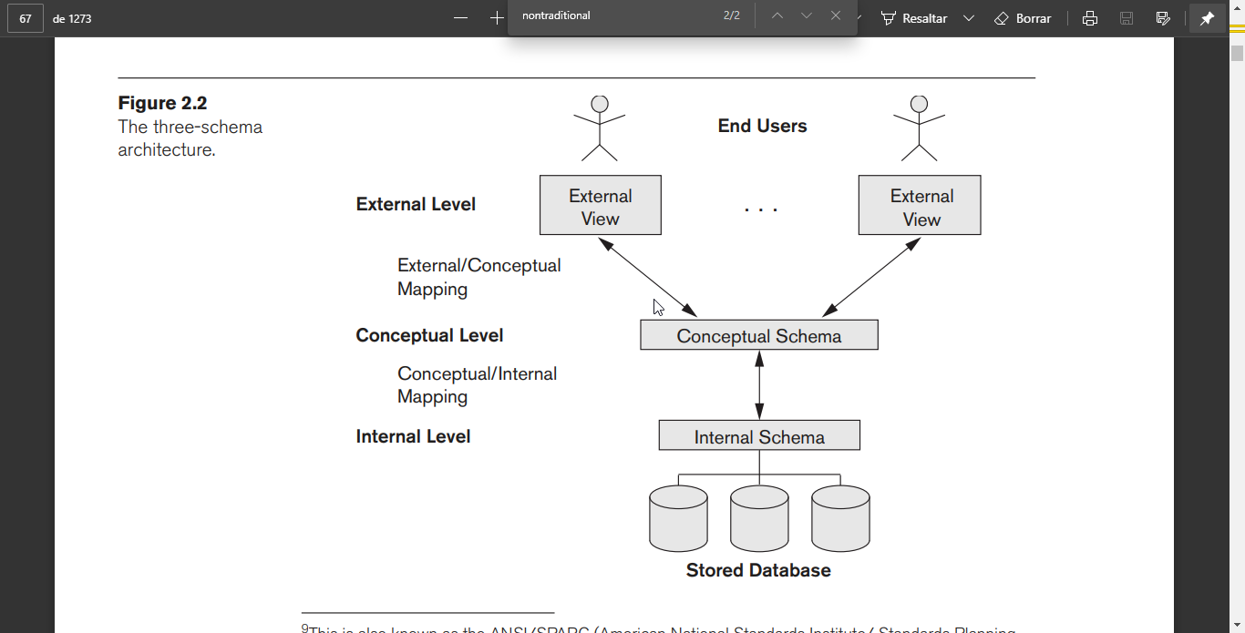

Algunos DBMS más antiguos pueden incluir detalles a nivel físico en el esquema conceptual. La arquitectura ANSI de tres niveles tiene un lugar importante en la base de datos desarrollo tecnológico porque separa claramente el nivel externo de los usuarios, el nivel conceptual de la base de datos y el nivel de almacenamiento interno para diseñar una base de datos. En la mayoría de los DBMS que apoyar las vistas del usuario, los esquemas externos se especifican en el mismo modelo de datos que describe la información a nivel conceptual (por ejemplo, un DBMS relacional como Oracle o SQLServer utilizan SQL para esto).

Observe que los tres esquemas son solo descripciones de datos; los datos reales se almacenan sólo a nivel físico. En la arquitectura de tres esquemas, cada grupo de usuarios se refiere a su propio esquema externo. Por lo tanto, el DBMS debe transformar una solicitud especificada en un esquema externo en una solicitud contra el esquema conceptual, y luego en una solicitud en el esquema interno para procesar sobre la base de datos almacenada. Si la solicitud es una recuperación de la base de datos, los datos extraídos de la base de datos almacenada deben ser reformateado para que coincida con la vista externa del usuario. Los procesos de transformación las solicitudes y los resultados entre niveles se denominan asignaciones. Estas asignaciones pueden ser requiere mucho tiempo, por lo que algunos DBMS, especialmente aquellos que están destinados a admitir pequeños bases de datos: no admiten vistas externas. Incluso en tales sistemas, sin embargo, es necesario transformar las solicitudes entre los niveles conceptual e interno.

**Independencia de datos**

La arquitectura de tres esquemas se puede utilizar para explicar mejor el concepto de datos independencia, que se puede definir como la capacidad de cambiar el esquema en un nivel de un sistema de base de datos sin tener que cambiar el esquema en el siguiente nivel superior nivel. Podemos definir dos tipos de independencia de datos:

1. La independencia lógica de los datos es la capacidad de cambiar el esquema conceptual sin tener que cambiar esquemas externos o programas de aplicación. Podemos cambiar el esquema conceptual para expandir la base de datos (agregando un tipo de registro o elemento de datos), para cambiar las restricciones o para reducir la base de datos (eliminando un tipo de registro o elemento de datos). En el último caso, esquemas externos que se refieren solo a los datos restantes no deberían verse afectados. Después de la

El esquema conceptual se somete a una reorganización lógica, los programas de aplicación que hacen referencia a las construcciones del esquema externo deben funcionar como antes. Los cambios en las restricciones se pueden aplicar al esquema conceptual sin afectando los esquemas externos o programas de aplicación.

2. La independencia de los datos físicos es la capacidad de cambiar el esquema interno sin tener que cambiar el esquema conceptual. Por tanto, tampoco es necesario cambiar los esquemas externos. Los cambios en el esquema interno pueden ser necesario porque se reorganizaron algunos archivos físicos, por ejemplo, creando estructuras de acceso adicionales, para mejorar el rendimiento de la recuperación o actualizar. Si los mismos datos que antes permanecen en la base de datos, no debemos hay que cambiar el esquema conceptual.

En general, la independencia de los datos físicos existe en la mayoría de las bases de datos y entornos de archivos donde los detalles físicos, como la ubicación exacta de los datos en el disco, y los detalles del hardware de la codificación, ubicación, compresión, división, fusión de registros, etc., están ocultos para el usuario. Por otro lado, la independencia lógica de los datos es más difícil de lograr porque permite cambios estructurales y de restricciones sin afectar los programas de aplicación, una requisito mucho más estricto.

Siempre que tengamos un DBMS de varios niveles, su catálogo debe ampliarse para incluir información sobre cómo mapear solicitudes y datos entre los distintos niveles. El DBMS utiliza software adicional para realizar estas asignaciones haciendo referencia a la asignación información en el catálogo. La independencia de los datos se produce porque cuando el esquema es cambiado en algún nivel, el esquema en el siguiente nivel superior permanece sin cambios; solamente se cambia el mapeo entre los dos niveles. Por tanto, no es necesario cambiar los programas de aplicación que se refieren al esquema de nivel superior.

**Lenguajes e interfaces de bases de datos**El DBMS debe proporcionar lenguajes e interfaces apropiados para cada categoría de usuarios.

**Lenguajes DBMS**

Una vez que se completa el diseño de una base de datos y se elige un DBMS para implementar en la base de datos, el primer paso es especificar esquemas conceptuales e internos para la base de datos y cualquier mapeo entre los dos. En muchos DBMS donde no se mantiene una separación estricta de niveles, un lenguaje, llamado lenguaje de definición de datos (DDL), es utilizado por el DBA y por los diseñadores de bases de datos para definir ambos esquemas. Los DBMS tendrá un compilador DDL cuya función es procesar declaraciones DDL en para identificar descripciones de las construcciones del esquema y almacenar el esquema descripción en el catálogo DBMS. En los DBMS donde se mantiene una clara separación entre lo conceptual y lo niveles internos, el DDL se utiliza para especificar solo el esquema conceptual. Otro lenguaje, el lenguaje de definición de almacenamiento (SDL), se utiliza para especificar el esquema. Las asignaciones entre los dos esquemas se pueden especificar en cualquiera de estos lenguajes. En la mayoría de los DBMS relacionales de hoy, no existe un lenguaje específico que realiza el papel de SDL. En cambio, el esquema interno se especifica mediante una combinación de funciones, parámetros y especificaciones relacionadas con el almacenamiento de archivos. Estos permiten

el personal de DBA para controlar las opciones de indexación y la asignación de datos al almacenamiento. Por un verdadero

arquitectura de tres esquemas, necesitaríamos un tercer lenguaje, la definición de vista lenguaje (VDL), para especificar las vistas del usuario y sus asignaciones al concepto esquema, pero en la mayoría de los DBMS, el DDL se utiliza para definir tanto conceptual como externo esquemas. En los DBMS relacionales, SQL se utiliza en el rol de VDL para definir usuarios o vistas de la aplicación como resultados de consultas predefinidas. Una vez que se compilan los esquemas de la base de datos y la base de datos se llena con datos, los usuarios deben tener algunos medios para manipular la base de datos. Manipulaciones típicas incluyen la recuperación, inserción, eliminación y modificación de los datos. El DBMS proporciona un conjunto de operaciones o un lenguaje llamado lenguaje de manipulación de datos (DML) para estos fines.

En los DBMS actuales, los tipos de lenguajes anteriores normalmente no se consideran lenguajes distintos; en su lugar, se utiliza un lenguaje integral integral que incluye construcciones para la definición del esquema conceptual, la definición de la vista y la manipulación de datos. La definición de almacenamiento generalmente se mantiene separada, ya que se utiliza para definir estructuras de almacenamiento físico para ajustar el rendimiento del sistema de base de datos, que es generalmente realizado por el personal de DBA.

El SDL era un componente en las primeras versiones de SQL, pero se ha eliminado del lenguaje para mantenerlo en los niveles conceptuales y externos solamente. Hay dos tipos principales de DML. Un LMD de alto nivel o sin procedimiento puede ser utilizada por sí solo para especificar operaciones complejas de bases de datos de forma concisa. Muchos DBMS Permiten que las declaraciones DML de alto nivel se ingresen de forma interactiva desde una pantalla monitor o terminal o para integrarse en un lenguaje de programación de propósito general. En el último caso, las declaraciones DML deben identificarse dentro del programa para que puedan ser extraídas por un precompilador y procesadas por el DBMS. Un DML de bajo nivel o de procedimiento debe estar integrado en una programación de propósito general idioma. Este tipo de DML generalmente recupera registros u objetos individuales de la base de datos y procesa cada uno por separado. Por lo tanto, necesita usar programación construcciones de lenguaje, como bucles, para recuperar y procesar cada registro de un conjunto de registros. Los DML de bajo nivel también se denominan DML de registro a la vez debido a esto propiedad. Los DML de alto nivel, como SQL, pueden especificar y recuperar muchos registros en una sola declaración DML; por lo tanto, se les llama set-at-a-time o set-orientado DML. Una consulta en un DML de alto nivel a menudo especifica qué datos recuperar en lugar de que cómo recuperarlo; por lo tanto, estos lenguajes también se denominan declarativos. Siempre que los comandos DML, ya sean de alto o bajo nivel, están integrados en un Lenguaje de programación de propósito general, ese lenguaje se llama lenguaje anfitrión y el DML se denomina sublenguaje de datos.

Por otro lado, un alto nivel

El DML utilizado de forma interactiva independiente se denomina lenguaje de consulta. En general, tanto los comandos de recuperación como los de actualización de un DML de alto nivel se pueden usar de forma interactiva y, por lo tanto, se consideran parte del lenguaje de consulta. Los usuarios finales ocasionales suelen utilizar un lenguaje de consulta de alto nivel para especificar sus solicitudes, mientras que los programadores usan el DML en su forma incrustada. Para usuarios ingenuos y paramétricos, generalmente existen interfaces fáciles de usar para interactuar con la base de datos; Estos también pueden ser utilizados por usuarios ocasionales u otros que no quieran aprender el detalles de un lenguaje de consulta de alto nivel. A continuación, discutimos estos tipos de interfaces.

**Interfaces DBMS**

Las interfaces fáciles de usar proporcionadas por un DBMS pueden incluir lo siguiente:

**Interfaces basadas en menús para clientes web o navegación.**  
Estas interfaces presentan al usuario listas de opciones (llamadas menús) que guían al usuario a través de la formulación de una solicitud. Los menús eliminan la necesidad de memorizar los comandos y sintaxis de un lenguaje de consulta; más bien, la consulta se compone paso a paso seleccionando opciones de un menú que muestra el sistema. Derribar los menús son una técnica muy popular en las interfaces de usuario basadas en web. Ellos son también se utiliza a menudo en interfaces de navegación, que permiten al usuario mirar a través de los contenidos de una base de datos de forma exploratoria y no estructurada.  
  
**Aplicaciones para dispositivos móviles.**   
Estas interfaces ofrecen a los usuarios móviles acceso a sus datos. Las aplicaciones tienen interfaces programadas integradas que normalmente permiten a los usuarios iniciar sesión con su nombre de cuenta y contraseña; las aplicaciones luego proporcionan un menú limitado de opciones para el acceso móvil a los datos del usuario, así como opciones como pagar facturas (para bancos) o hacer reservas (para sitios web de reservas).  
  
**Interfaces basadas en formularios.**   
Una interfaz basada en formularios muestra un formulario a cada usuario.

Los usuarios pueden completar todas las entradas del formulario para insertar nuevos datos, o pueden completar solo ciertas entradas, en cuyo caso el DBMS recuperará datos coincidentes para las entradas restantes. Los formularios generalmente se diseñan y programan para usuarios ingenuos como interfaces para transacciones enlatadas. Muchos DBMS tienen lenguajes de especificación de formularios, que son lenguajes especiales que ayudan a los programadores a especificar tales formas. Formularios SQL * es un lenguaje basado en formularios que especifica consultas utilizando un formulario diseñado en conjunto con el esquema de base de datos relacional. Oracle Forms es un componente del paquete de productos Oracle que proporciona un amplio conjunto de funciones para diseñar y construir aplicaciones que utilizan formularios. Algunos sistemas tienen utilidades que definen una forma al permitir el usuario final construye de forma interactiva un formulario de muestra en la pantalla.

**Interfaces gráficas de usuario.**   
Una GUI generalmente muestra un esquema al usuario en forma de diagrama. Luego, el usuario puede especificar una consulta manipulando el diagrama.

En muchos casos, las GUI utilizan tanto menús como formularios. Interfaces de lenguaje natural. Estas interfaces aceptan solicitudes escritas en inglés o en algún otro idioma e intentan comprenderlas.

**Interfaces de lenguaje natural**

La interfaz generalmente tiene su propio esquema, que es similar a la base de datos conceptual esquema, así como un diccionario de palabras importantes. La interfaz de lenguaje natural se refiere a las palabras de su esquema, así como al conjunto de palabras estándar de su diccionario, que se utilizan para interpretar la solicitud. Si la interpretación tiene éxito, La interfaz genera una consulta de alto nivel correspondiente a la solicitud de lenguaje natural y lo envía al DBMS para su procesamiento; de lo contrario, se inicia un diálogo con el usuario para aclarar la solicitud.  
  
**Búsqueda de base de datos basada en palabras clave.**Son algo similares a la búsqueda web motores, que aceptan cadenas de palabras en lenguaje natural (como inglés o español) y compararlos con documentos en sitios específicos (para motores de búsqueda locales) o en la Web.

páginas en la Web en general (para motores como Google o Ask). Usan predefinidos indexa las palabras y utiliza funciones de clasificación para recuperar y presentar los documentos resultantes en un grado decreciente de coincidencia. Estas interfaces de consulta textual de "forma libre" son aún no es común en las bases de datos relacionales estructuradas, aunque un área de investigación llamada La consulta basada en palabras clave ha surgido recientemente para bases de datos relacionales.  
  
**Entrada y salida de voz.** Uso limitado de voz como consulta de entrada y voz como respuesta a una pregunta o resultado de una solicitud se está convirtiendo en algo común. Aplicaciones con vocabularios limitados, como consultas de directorio telefónico, vuelo llegada / salida, y la información de la cuenta de la tarjeta de crédito, permiten el habla para entrada y salida para permitir a los clientes acceder a esta información. La entrada de voz se detecta utilizando una biblioteca de palabras predefinidas y se utiliza para configurar los parámetros que se suministran a las consultas. Para la salida, tiene lugar una conversión similar de texto o números a voz.

**Interfaces para usuarios paramétricos.**   
Los usuarios paramétricos, como los cajeros de banco, a menudo tienen un pequeño conjunto de operaciones que deben realizar repetidamente. Analistas de sistemas y los programadores diseñan e implementan una interfaz especial para cada clase conocida de usuarios ingenuos. Por lo general, se incluye un pequeño conjunto de comandos abreviados, con el objetivo de minimizar el número de pulsaciones de teclas necesarias para cada solicitud.  
  
**Interfaces para el DBA.**   
La mayoría de los sistemas de bases de datos contienen comandos privilegiados que solo puede utilizar el personal de DBA. Estos incluyen comandos para crear cuentas, configuración de parámetros del sistema, concesión de autorización de cuenta, cambio de esquema y reorganización de las estructuras de almacenamiento de una base de datos.

**El entorno del sistema de base de datos**

Un DBMS es un sistema de software complejo. Los tipos de componentes de software que constituyen un DBMS y los tipos de software de sistemas informáticos con los que interactúa el DBMS son:  
  
**Módulos de componentes DBMS**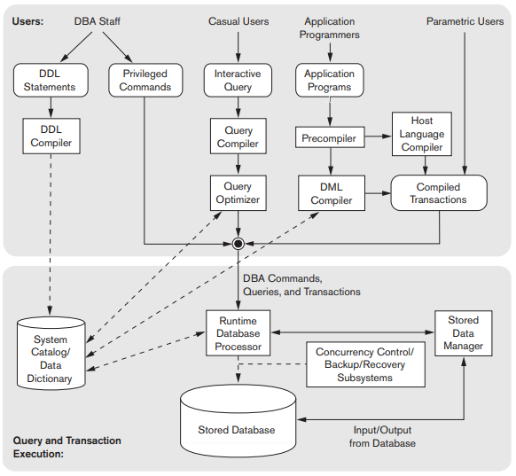

La parte superior de la figura se refiere a los distintos usuarios del entorno de la base de datos y sus interfaces. La parte inferior muestra los módulos internos del DBMS responsables del almacenamiento de datos y procesamiento de actas. La base de datos y el catálogo DBMS generalmente se almacenan en disco. Acceso al disco está controlado principalmente por el sistema operativo (SO), que programa el disco leer escribir. Muchos DBMS tienen su propio módulo de administración de búfer para programar la lectura / escritura del disco, porque la administración del almacenamiento de búfer tiene un considerable efecto sobre el rendimiento. Reducir la lectura / escritura del disco mejora considerablemente el rendimiento. Un módulo de administrador de datos almacenados de nivel superior del DBMS controla el acceso a la información DBMS que se almacena en el disco, ya sea que sea parte de la base de datos o el catalogo.

Primero la parte superior uestra interfaces para el personal de DBA, usuarios ocasionales que trabajan con interfaces interactivas para formular consultas, aplicaciones programadores que crean programas utilizando algunos lenguajes de programación host, y los usuarios paramétricos que realizan la entrada de datos funcionan proporcionando parámetros a predefinidos. El personal de DBA trabaja en la definición de la base de datos y la ajusta haciendo cambios en su definición utilizando DDL y otros comandos privilegiados. El compilador DDL procesa las definiciones de esquema, especificadas en el DDL, y almacena descripciones de los esquemas (metadatos) en el catálogo DBMS. El catalogo incluye información como los nombres y tamaños de archivos, nombres y tipos de datos de elementos de datos, detalles de almacenamiento de cada archivo, información de mapeo entre esquemas y restricciones.  
  
Usuarios ocasionales y personas con necesidad ocasional de información de la base de datos interactuar usando la interfaz de consulta interactiva, se muestran las interacciones móviles o basadas en menús o formularios que se utilizan normalmente para generar la consulta interactiva automáticamente o para acceder a transacciones enlatadas. Estas consultas se analizan y validan para verificar que la sintaxis de la consulta sea correcta, nombres de archivos y elementos de datos, y así sucesivamente mediante un compilador de consultas que los compila en un formulario interno. Esta consulta interna está sujeta a optimización de consultas. Entre otras cosas, el optimizador de consultas es

se ocupa de la reordenación y posible reordenación de operaciones, eliminación de redundancias y uso de algoritmos de búsqueda eficientes durante la ejecución. Eso consulta el catálogo del sistema para obtener información estadística y física sobre el almacena datos y genera código ejecutable que realiza las operaciones necesarias para la consulta y realiza llamadas en el procesador en tiempo de ejecución.

Los programadores de aplicaciones escriben programas en lenguajes host como Java, C o C ++

que se envían a un precompilador. El precompilador extrae comandos DML

desde un programa de aplicación escrito en un lenguaje de programación anfitrión. Estos comandos se envían al compilador DML para su compilación en código objeto para la base de datos acceso. El resto del programa se envía al compilador del lenguaje anfitrión. El objeto

Los códigos para los comandos DML y el resto del programa están vinculados, formando un transacción enlatada cuyo código ejecutable incluye llamadas a la base de datos en tiempo de ejecución procesador. También es cada vez más común utilizar lenguajes de programación como como PHP y Python para escribir programas de base de datos. Las transacciones enlatadas se ejecutan repetidamente por usuarios paramétricos a través de PC o aplicaciones móviles; estos usuarios simplemente proporcionan los parámetros de las transacciones. Cada ejecución se considera una transacción. Un ejemplo es una transacción de pago bancaria donde el número de cuenta, beneficiario, y la cantidad se pueden proporcionar como parámetros.

En la parte inferior el procesador de base de datos en tiempo de ejecución ejecuta (1) los comandos privilegiados, (2) los planes de consulta ejecutables y (3) las transacciones enlatadas con parámetros de tiempo de ejecución. Funciona con el catálogo del sistema y puede actualizarlo. con estadísticas. También funciona con el administrador de datos almacenados, que a su vez utiliza servicios del sistema operativo para realizar entradas / salidas de bajo nivel (lectura / escritura) operaciones entre el disco y la memoria principal. El procesador de base de datos en tiempo de ejecución maneja otros aspectos de la transferencia de datos, como la gestión de búferes en la memoria. Algunos DBMS tienen su propio módulo de gestión de búfer, mientras que otros dependen del sistema operativo para la gestión del búfer. Hemos mostrado control de concurrencia y los sistemas de respaldo y recuperación por separado como un módulo en esta figura. Son integrado en el funcionamiento del procesador de base de datos en tiempo de ejecución para fines de Gestión de transacciones. Es común que el programa cliente que accede al DBMS se ejecute en un equipo o dispositivo separado del equipo en el que reside la base de datos. El primero se denomina computadora cliente que ejecuta el software cliente DBMS y el segundo es llamado servidor de base de datos. En muchos casos, el cliente accede a una computadora intermedia, llamado servidor de aplicaciones, que a su vez accede al servidor de la base de datos. Por otro lado, si el sistema informático es principalmente dedicado a ejecutar el servidor de la base de datos, el DBMS controlará la memoria principal de las páginas del disco. El DBMS también interactúa con compiladores para lenguajes de programación de host de uso general y con servidores de aplicaciones y programas cliente que se ejecutan en máquinas separadas a través de la interfaz de red del sistema.

**Utilidades del sistema de base de datos**

Además de poseer los módulos de software que se acaban de describir, la mayoría de los DBMS tienen utilidades de base de datos que ayudan al DBA a administrar el sistema de base de datos. Las utilidades comunes tienen los siguientes tipos de funciones:

* Cargando. Se utiliza una utilidad de carga para cargar archivos de datos existentes, como texto archivos o archivos secuenciales, en la base de datos. Por lo general, el formato actual (origen) del archivo de datos y la estructura del archivo de la base de datos deseada (destino) se especifican en la utilidad, que luego reformatea automáticamente los datos y los almacena en la base de datos. Con la proliferación de DBMS, la transferencia de datos desde un DBMS a otro se está volviendo común en muchas organizaciones. Algunosde los proveedores ofrecen herramientas de conversión que generan los programas de carga adecuados, dadas las descripciones de almacenamiento de la base de datos de origen y destino existente. (esquemas internos).
* Copia de seguridad. Una utilidad de respaldo crea una copia de respaldo de la base de datos, generalmente por volcar toda la base de datos en cinta u otro medio de almacenamiento masivo. La copia de seguridad se puede utilizar para restaurar la base de datos en caso de un disco catastrófico. fracaso. Las copias de seguridad incrementales también se utilizan a menudo, donde solo cambian desde se registra la copia de seguridad anterior. La copia de seguridad incremental es más compleja, pero ahorra espacio de almacenamiento.
* Reorganización del almacenamiento de la base de datos. Esta utilidad se puede utilizar para reorganizar un conjunto de archivos de base de datos en diferentes organizaciones de archivos y crear un nuevo acceso a caminos para mejorar el rendimiento.
* Supervisión del desempeño. Dicha utilidad monitorea el uso de la base de datos y proporciona estadísticas al DBA. El DBA utiliza las estadísticas para tomar decisiones como si reorganizar o no archivos o si agregar o quitar índices para mejorar el rendimiento.

Otras utilidades pueden estar disponibles para ordenar archivos, manejar la compresión de datos, monitorear el acceso de los usuarios, interactuar con la red y realizar otras funciones.  
  
**Herramientas, entornos de aplicación, e instalaciones de comunicaciones**

Otras herramientas suelen estar disponibles para los diseñadores de bases de datos, los usuarios y el DBMS CASE Tools se utilizan en la fase de diseño de los sistemas de bases de datos. Otra herramienta que puede ser

bastante útil en las grandes organizaciones es un sistema de diccionario de datos ampliado (o repositorio de datos). Además de almacenar información de catálogo sobre esquemas y restricciones, el diccionario de datos almacena otra información, como decisiones de diseño, estándares de uso, descripciones de programas de aplicación e información del usuario. Tal sistema es también llamado depósito de información. Se puede acceder a esta información directamente por usuarios o el DBA cuando sea necesario. Una utilidad de diccionario de datos es similar al DBMS catálogo, pero incluye una variedad más amplia de información y se accede principalmente por usuarios en lugar del software DBMS. Entornos de desarrollo de aplicaciones, como PowerBuilder (Sybase) o JBuilder (Borland), han sido bastante populares. Estos sistemas proporcionan un entorno para desarrollar aplicaciones de bases de datos e incluyen instalaciones que ayudan en muchos facetas de los sistemas de bases de datos, incluido el diseño de bases de datos, el desarrollo de GUI, las consultas y actualización y desarrollo de programas de aplicación. El DBMS también necesita interactuar con el software de comunicaciones, cuya función es permitir que los usuarios en ubicaciones remotas del sitio del sistema de base de datos accedan a la base de datos a través de terminales de computadora, estaciones de trabajo o computadoras personales. Estas están conectados al sitio de la base de datos a través de hardware de comunicaciones de datos como enrutadores de Internet, líneas telefónicas, redes de larga distancia, redes locales o dispositivos de comunicación por satélite. Muchos sistemas de bases de datos comerciales tienen comunicación paquetes que funcionan con el DBMS. El sistema integrado de comunicaciones de datos y DBMS se denomina sistema DB / DC. Además, algunos DBMS distribuidos son distribuidos físicamente en varias máquinas. En este caso, se necesitan redes de comunicaciones para conectar las máquinas. Suelen ser redes de área local (LAN), pero también pueden ser otros tipos de redes**.**

**Centralizado y Cliente / Servidor Arquitecturas para DBMS**

**Arquitectura de DBMS centralizada**

Las arquitecturas de los DBMS han seguido tendencias similares a las de las arquitecturas de sistemas informáticos generales. Las arquitecturas más antiguas usaban computadoras centrales para proporcionar el procesamiento principal de todas las funciones del sistema, incluida la aplicación del usuario programas y programas de interfaz de usuario, así como toda la funcionalidad DBMS. La razón era que en los sistemas más antiguos, la mayoría de los usuarios accedían al DBMS a través de terminales de computadora que no tenían capacidad de procesamiento y solo proporcionaban capacidades de visualización. Por lo tanto, todo el procesamiento se realizó de forma remota en la carcasa del sistema informático el DBMS, y solo la información de visualización y los controles se enviaron desde la computadora a los terminales de pantalla, que estaban conectados al ordenador central a través de varios tipos de redes de comunicaciones. Al principio, los sistemas de bases de datos utilizaron estas computadoras de manera similar a como habían usado terminales de pantalla, de modo que el propio DBMS seguía siendo un DBMS centralizado en el que toda la funcionalidad del DBMS, la ejecución del programa de aplicación y el procesamiento de la interfaz de usuario se llevaban a cabo en una máquina. Gradualmente, los sistemas DBMS comenzaron a explotar la potencia de procesamiento disponible en el lado del usuario, lo que condujo a arquitecturas DBMS cliente / servidor.

**Arquitecturas básicas de cliente / servidor**   
Primero, discutimos la arquitectura cliente / servidor en general; luego discutimos como es aplicado a los DBMS. La arquitectura cliente / servidor se desarrolló para hacer frente a entornos informáticos en los que una gran cantidad de PC, estaciones de trabajo, servidores de archivos, impresoras, servidores de bases de datos, servidores web, servidores de correo electrónico y otro software y los equipos están conectados a través de una red. La idea es definir servidores especializados con funcionalidades específicas.

Los servidores web o de correo electrónico también entran en la categoría de servidores especializados. Muchos clientes pueden acceder a los recursos proporcionados por servidores especializados máquinas. Las máquinas cliente proporcionan al usuario las interfaces adecuadas para utilizar estos servidores, así como con potencia de procesamiento local para ejecutar aplicaciones locales.

Este concepto puede trasladarse a otros paquetes de software, con programas especializados, como un paquete CAD (diseño asistido por computadora), que se almacenan en máquinas servidor y ser accesible para múltiples clientes.

**Arquitectura cliente / servidor a nivel lógico**Algunas máquinas serían solo sitios de clientes (por ejemplo, dispositivos móviles o estaciones de trabajo / PC que solo tienen software de cliente instalado). Otras máquinas serían servidores dedicados y otras tendrían ambos funcionalidad de cliente y servidor. El concepto de arquitectura cliente / servidor asume un marco subyacente que consta de muchas PC / estaciones de trabajo y dispositivos móviles, así como un número menor de máquinas servidor, conectadas a través de redes inalámbricas o LAN y otros tipos de Red de computadoras. Un cliente en este marco suele ser una máquina de usuario que proporciona capacidades de interfaz de usuario y procesamiento local. Cuando un cliente requiere acceso a la funcionalidad adicional, como el acceso a la base de datos, que no existe en el cliente, se conecta a un servidor que proporciona la funcionalidad necesaria. Un servidor es un sistema que contiene tanto hardware como software que puede proporcionar servicios al cliente. máquinas, como acceso a archivos, impresión, archivo o acceso a bases de datos. En general, algunas máquinas instalan solo software de cliente, otras solo software de servidor, y aún así otros pueden incluir software tanto de cliente como de servidor, sin embargo, es más común que el software de cliente y servidor se ejecute normalmente en máquinas

independientes. Se crearon dos tipos principales de arquitecturas DBMS básicas en este marco cliente / servidor subyacente: dos niveles y tres niveles.

**Arquitecturas de cliente / servidor de dos niveles para DBMS**

En los sistemas de administración de bases de datos relacionales (RDBMS), muchos de los cuales comenzaron como sistemas centralizados, los componentes del sistema que se movieron primero al del lado del cliente eran la interfaz de usuario y los programas de aplicación. Porque SQL proporcionaron un lenguaje estándar para RDBMS, esto creó un punto lógico de división entre cliente y servidor. Por lo tanto, la funcionalidad de consulta y transacción relacionada con el procesamiento de SQL permaneció en el lado del servidor. En tal arquitectura, el servidor a menudo se denomina servidor de consultas o transacción servidor porque proporciona estas dos funcionalidades. En un RDBMS, el servidor es también llamado servidor SQL. Los programas de la interfaz de usuario y los programas de aplicación pueden ejecutarse en el lado del cliente.

Cuando se requiere acceso a DBMS, el programa establece una conexión al

DBMS (que está en el lado del servidor); una vez que se crea la conexión, el cliente

El programa puede comunicarse con el DBMS. Un estándar llamado Open Database La conectividad (ODBC) proporciona una interfaz de programación de aplicaciones (API), que permite que los programas del lado del cliente llamen al DBMS, siempre que tanto el cliente como las máquinas servidor tienen instalado el software necesario. La mayoría de los proveedores de DBMS proporcionan controladores ODBC para sus sistemas. Un programa cliente realmente puede conectarse a varios RDBMS y enviar solicitudes de consulta y transacción utilizando la API ODBC, que luego se procesan en los sitios del servidor. Los resultados de la consulta se envían de nuevo al programa cliente, que puede procesar y mostrar los resultados según sea necesario. Un relacionadoTambién se ha definido el estándar para el lenguaje de programación Java, llamado JDBC. Esto permite que los programas cliente de Java accedan a uno o más DBMS a través de una interfaz estándar. Las arquitecturas que se describen aquí se denominan arquitecturas de dos niveles porque los componentes de software se distribuyen en dos sistemas: cliente y servidor. Las ventajas de esta arquitectura son su simplicidad y compatibilidad perfecta con los sistemas. La aparición de la Web cambió los roles de clientes y servidores, liderando a la arquitectura de tres niveles.

**Arquitecturas de tres y n niveles para aplicaciones web**

Muchas aplicaciones web utilizan una arquitectura llamada arquitectura de tres niveles, que agrega una capa intermedia entre el cliente y el servidor de la base de datos, Esta capa intermedia o nivel medio se denomina servidor de aplicaciones o Web. servidor, dependiendo de la aplicación. Este servidor juega un papel intermediario al ejecutar programas de aplicación y almacenar reglas comerciales (procedimientos o restricciones) que se utilizan para acceder a los datos del servidor de la base de datos. También puede mejorar seguridad de la base de La capa de presentación muestra información al usuario y permite entrada de datos. La capa de lógica empresarial maneja las reglas y restricciones intermedias antes los datos se pasan al usuario o al DBMS. La capa inferior incluye todos servicios de gestión de datos. La capa intermedia también puede actuar como servidor web, que recupera los resultados de la consulta del servidor de la base de datos y los formatea en dinámicos Páginas web que el navegador web visualiza en el lado del cliente. datos comprobando las credenciales de un cliente antes de enviar una solicitud al servidor de la base de datos. Los clientes contienen interfaces de usuario y navegadores web. El servidor intermedio acepta solicitudes del cliente, procesa la solicitud y envía consultas y comandos de la base de datos al servidor de la base de datos, y luego actúa como un conducto para pasar (parcialmente) datos procesados ​​desde el servidor de la base de datos a los clientes, donde se puede procesar más y filtrar para presentarlo a los usuarios. Así, el usuario la interfaz, las reglas de la aplicación y el acceso a los datos actúan como los tres niveles. También se han propuesto otras arquitecturas. Es posible dividir las capas

entre el usuario y los datos almacenados en componentes más finos, dando así

se elevan a arquitecturas de n niveles, donde n puede ser de cuatro o cinco niveles. Normalmente, el negocio La capa lógica se divide en varias capas. Además de distribuir programación y datos a través de una red, las aplicaciones de n niveles ofrecen la ventaja de que cualquier nivel puede ejecutarse en un procesador apropiado o plataforma de sistema operativo y puede ser manejado de forma independiente. Proveedores de ERP (planificación de recursos empresariales) y CRM (gestión de relaciones con el cliente) los paquetes a menudo utilizan una capa de middleware, que da cuenta de los módulos de front-end (clientes) que se comunican con varios bases de datos back-end (servidores). Los avances en la tecnología de cifrado y descifrado hacen que sea más seguro transferir datos confidenciales del servidor al cliente en forma cifrada, donde se descifrarán. lo último se puede hacer por hardware o por software avanzado. Varias tecnologías para la compresión de datos también ayudan a transferir grandes cantidades de datos de servidores a clientes a través de redes cableadas e inalámbricas.

**Clasificación de la base de datos y Sistemas de gestión**

Se pueden utilizar varios criterios para clasificar los DBMS. El primero es el modelo de datos en el que se basa el DBMS. El modelo de datos principal utilizado en muchos comerciales actuales DBMS es el modelo de datos relacionales, y los sistemas basados ​​en este modelo son conocidos como sistemas SQL. El modelo de datos de objetos se ha implementado en algunos sistemas comerciales pero no ha tenido un uso generalizado. Recientemente, los llamados big data Los sistemas, también conocidos como sistemas de almacenamiento de clave-valor y sistemas NOSQL, utilizan varios modelos de datos: basados ​​en documentos, basados ​​en gráficos, basados ​​en columnas y clave-valor. modelos de datos. Muchas aplicaciones heredadas todavía se ejecutan en sistemas de bases de datos basados ​​en modelos de datos jerárquicos y de red.

Los DBMS relacionales evolucionan continuamente y, en particular, se han incorporando muchos de los conceptos que se desarrollaron en bases de datos de objetos. Esta ha dado lugar a una nueva clase de DBMS denominados DBMS relacionales de objetos. Podemos categorizar los DBMS en función del modelo de datos: relacional, objeto, objeto-relacional, NOSQL,

valor-clave, jerárquico, de red y otros. Algunos DBMS experimentales se basan en XML (eXtended Markup Language) modelo, que es un modelo de datos estructurado en árbol. Estos se han llamado XML nativo DBMS. Varios DBMS relacionales comerciales han agregado interfaces XML y almacenamiento a sus productos. El segundo criterio utilizado para clasificar los DBMS es el número de usuarios admitidos por el sistema. Los sistemas de un solo usuario admiten solo un usuario a la vez y en su mayoría son utilizado con PC. Los sistemas multiusuario, que incluyen la mayoría de DBMS, admiten múltiples usuarios concurrentes. El tercer criterio es el número de sitios en los que se distribuye la base de datos. Un DBMS está centralizado si los datos se almacenan en un solo sitio de computadora. Centralizado

DBMS puede soportar múltiples usuarios, pero el DBMS y la base de datos residen totalmente en un solo sitio informático. Un DBMS distribuido (DDBMS) puede tener la base de datos real y software DBMS distribuido en muchos sitios conectados por una red informática. Los grandes sistemas de datos a menudo se distribuyen masivamente, con cientos de sitios. Los datos son a menudo se replica en varios sitios para que la falla de un sitio no genere algunos datos indisponible.

Los DDBMS homogéneos utilizan el mismo software DBMS en todos los sitios, mientras que Los DDBMS heterogéneos pueden utilizar diferentes software DBMS en cada sitio. Tambien es posible desarrollar software de middleware para acceder a varias preexistentes autónomas bases de datos almacenadas en DBMS heterogéneos. Esto conduce a un DBMS federado (o sistema de base de datos múltiple), en el que los DBMS participantes están débilmente acoplados y tener cierto grado de autonomía local. Muchos DDBMS utilizan la arquitectura cliente-servidor, El cuarto criterio es el costo. Es difícil proponer una clasificación de DBMS basado en el costo. Hoy tenemos productos DBMS de código abierto (gratuitos) como MySQL y PostgreSQL que son compatibles con proveedores externos con servicios adicionales. Los principales productos RDBMS están disponibles como versiones de copia de 30 días de examen gratuito así como versiones personales, que pueden costar menos de $ 100 y permitir una buena cantidad de funcionalidad. Los sistemas gigantes se venden en forma modular con componentes para manejar la distribución, la replicación, el procesamiento paralelo, la capacidad móvil, etc. y con una gran cantidad de parámetros que se deben definir para la configuración. Además, se venden en forma de licencias: las licencias de sitio permiten el uso ilimitado del sistema de base de datos con cualquier número de copias ejecutándose en el cliente sitio. Otro tipo de licencia limita el número de usuarios concurrentes o el número de asientos de usuario en una ubicación. Versiones independientes para un solo usuario de algunos sistemas como Microsoft Access se vende por copia o se incluye en la configuración general de un computadora de escritorio o portátil. Además, las funciones de almacenamiento de datos y minería, así como soporte para tipos de datos adicionales, están disponibles a un costo adicional. Es posible pagar anualmente millones de dólares por la instalación y el mantenimiento de grandes sistemas de bases de datos. También podemos clasificar un DBMS en función de los tipos de opciones de ruta de acceso para almacenar archivos. Una familia conocida de DBMS se basa en estructuras de archivos invertidas. Finalmente, un DBMS puede ser de propósito general o especial. Cuando el rendimiento es Una consideración primordial, un DBMS de propósito especial se puede diseñar y construir para una aplicación específica; tal sistema no se puede utilizar para otras aplicaciones sin cambios principales. Muchas reservas de aerolíneas y sistemas de directorio telefónico desarrollados en el pasado son DBMS para propósitos especiales. Estos entran en la categoría de online sistemas de procesamiento de transacciones (OLTP), que deben admitir una gran cantidad de transacciones concurrentes sin imponer demoras excesivas Analicemos brevemente el criterio principal para clasificar los DBMS: los datos modelo. El modelo de datos relacionales representa una base de datos como una colección de tablas, donde cada tabla se puede almacenar como un archivo separado. La mayoría de las bases de datos relacionales utilizan el lenguaje de consulta llamado SQL y admite una forma limitada de vistas de usuario. El modelo de datos de objetos define una base de datos en términos de objetos, sus propiedades y sus operaciones. Los objetos con la misma estructura y comportamiento pertenecen a una clase, y las clases se organizan en jerarquías (o gráficos acíclicos). Las operaciones de cada clase se especifican en términos de procedimientos predefinidos llamados métodos. Los DBMS relacionales han ampliado sus modelos para incorporar bases de datos de objetos. conceptos y otras capacidades; estos sistemas se conocen como relacionales de objetos o sistemas relacionales extendidos.

Los sistemas de big data se basan en varios modelos de datos, con los siguientes cuatro datos modelos más comunes. El modelo de datos clave-valor asocia una clave única con cada valor (que puede ser un registro u objeto) y proporciona un acceso muy rápido a un valor dado su clave. El modelo de datos del documento se basa en JSON (Java Script Notación de objetos) y almacena los datos como documentos, que se parecen un poco objetos complejos. El modelo de datos de gráficos almacena objetos como nodos de gráficos y las relaciones entre objetos como bordes de gráficos dirigidos. Finalmente, los datos basados ​​en columnas Los modelos almacenan las columnas de filas agrupadas en páginas de disco para un acceso rápido y permitir múltiples versiones de los datos. El modelo XML ha surgido como un estándar para el intercambio de datos en la Web y se ha utilizado como base para implementar varios prototipos de sistemas XML nativos. XML utiliza estructuras de árbol jerárquicas. Combina conceptos de bases de datos con conceptos a partir de modelos de representación de documentos. Los datos se representan como elementos; con el uso de etiquetas, los datos se pueden anidar para crear estructuras de árbol complejas. Este modelo se parece conceptualmente al modelo de objetos, pero utiliza una terminología diferente. Se han agregado capacidades XML a muchos productos DBMS comerciales. modelos de datos importantes, ahora conocidos como modelos de datos heredados, son la red y los modelos jerárquicos. El modelo de red representa los datos como tipos de registro y también representa un tipo limitado de relación 1: N, llamado tipo de conjunto. Una relación 1: N, o uno a muchos, relaciona una instancia de un registro con muchos registros instancias que utilizan algún mecanismo de enlace de puntero en estos modelos. El modelo, también conocido como modelo CODASYL DBTG, 14 tiene un lenguaje de registro en tiempo asociado que debe estar integrado en un lenguaje de programación host. El DML de red se propuso en el Informe del Grupo de tareas de base de datos (DBTG) de 1971 como extensión del lenguaje COBOL. El modelo jerárquico representa los datos como estructuras de árbol jerárquicas. Cada jerarquía representa una serie de registros relacionados. No existe un idioma estándar para modelo jerárquico. Un DML jerárquico popular es DL / 1 del sistema IMS. Dominó el mercado de DBMS durante más de 20 años entre 1965 y 1985. Su DML, llamado DL / 1, fue un estándar industrial de facto durante mucho tiempo.

**Resumen**

Distinguimos tres categorías principales un modelo de datos:

* Modelos de datos conceptuales o de alto nivel (basados ​​en entidades y relaciones)
* Modelos de datos físicos o de bajo nivel
* Modelos de datos representativos o de implementación (basados ​​en registros, orientados a objetos)

Distinguimos el esquema, o descripción de una base de datos, de la propia base de datos. El esquema no cambia muy a menudo, mientras que el estado de la base de datos cambia cada hora en que se insertan, eliminan o modifican los datos. Luego describimos el esquema de tres Arquitectura DBMS, que permite tres niveles de esquema:

* Un esquema interno describe la estructura de almacenamiento físico de la base de datos.
* Un esquema conceptual es una descripción de alto nivel de toda la base de datos.
* Los esquemas externos describen las vistas de diferentes grupos de usuarios.

Un DBMS que separa limpiamente los tres niveles debe tener asignaciones entre los esquemas para transformar las solicitudes y los resultados de las consultas de un siguiente nivel . La mayoría de los DBMS no separan completamente los tres niveles. Usamos el Arquitectura de tres esquemas para definir los conceptos de datos lógicos y físicos independencia. Luego discutimos los principales tipos de lenguajes e interfaces que admiten los DBMS. Se utiliza un lenguaje de definición de datos (DDL) para definir el esquema conceptual de la base de datos. En la mayoría de los DBMS, el DDL también define las vistas del usuario y, a veces, las estructuras de almacenamiento; en otros DBMS, existen lenguajes o funciones separados para especificar el almacenamiento estructuras. Esta distinción se está desvaneciendo en las implementaciones relacionales de hoy, con SQL sirviendo como un lenguaje general para realizar múltiples funciones, incluida la vista definición. La parte de definición de almacenamiento (SDL) se incluyó en las primeras versiones de SQL, pero ahora normalmente se implementa como comandos especiales para el DBA en relaciones DBMS. El DBMS compila todas las definiciones de esquema y almacena sus descripciones en el catálogo DBMS. Se utiliza un lenguaje de manipulación de datos (DML) para especificar recuperaciones de bases de datos y actualizaciones. Los DML pueden ser de alto nivel (orientados a conjuntos, no procedimentales) o de bajo nivel (orientados a registros, procedimentales). Se puede incrustar un DML de alto nivel en una programación de host idioma, o puede usarse como un idioma independiente; en el último caso es a menudo llamado lenguaje de consulta. Discutimos diferentes tipos de interfaces proporcionados por DBMS y los tipos de Usuarios de DBMS a los que se asocia cada interfaz. Luego discutimos el entorno del sistema de base de datos, módulos de software DBMS típicos y DBMS utilidades para ayudar a los usuarios y al personal de DBA a realizar sus tareas. Continuamos con una descripción general de las arquitecturas de dos y tres niveles para la base de datos aplicaciones.

Finalmente, clasificamos los DBMS de acuerdo con varios criterios: modelo de datos, número de usuarios, número de sitios, tipos de rutas de acceso y costo. Discutimos la disponibilidad de DBMS y módulos adicionales, sin costo en forma de código abierto software a configuraciones cuyo mantenimiento cuesta anualmente millones. También señaló la variedad de acuerdos de licencia para DBMS y productos relacionados. La clasificación principal de los DBMS se basa en el modelo de datos. Brevemente discutió los principales modelos de datos utilizados en los DBMS comerciales actuales.

**Bases de Datos I**

**18/09/2020**

**Resumen Cap 3 18/09**

IS-501  
José Inestroza

**Modelado de datos usando la entidad, Modelo de relación (ER)**Generalmente, el término aplicación de base de datos se refiere a una base de datos en particular y los programas asociados que implementan las consultas y actualizaciones de la base de datos. Estos programas proporcionarían interfaces gráficas de usuario (GUI) fáciles de usar utilizando formularios y menús para los usuarios finales de la aplicación Por tanto, una parte importante de la aplicación de la base de datos requerirá diseño, implementación y prueba de estos programas de aplicación. Tradicionalmente, el diseño y la prueba de programas de aplicación se ha considerado parte de ingeniería de software en lugar de diseño de bases de datos. El diseño de programas de aplicación generalmente se cubre en cursos de ingeniería de software. Nosotros presentamos los conceptos de modelado del modelo entidad-relación (ER), que es un popular modelo de datos conceptual de alto nivel. Este modelo y sus variaciones se utilizan con frecuencia para el diseño conceptual de aplicaciones de bases de datos y muchas herramientas de diseño de bases de datos emplear sus conceptos.

**Metodologías de modelado de objetos como el lenguaje de modelado unificado (UML)**   
son cada vez más populares en el diseño de bases de datos y software. En los diagramas de clases, se especifican operaciones sobre objetos, además especificando la estructura del esquema de la base de datos. Las operaciones se pueden utilizar para especificar los requisitos funcionales durante el diseño de la base de datos.

**Uso de modelos de datos conceptuales de alto nivel para el diseño de bases de datos** El primer paso se muestra la recopilación y el análisis de requisitos. Durante este paso, la base de datos Los diseñadores entrevistan a posibles usuarios de bases de datos para comprender y documentar sus requerimientos de datos. El resultado de este paso es un conjunto de requisitos de los usuarios escrito concisamente. Estos requisitos deben especificarse en un formulario detallado y completo. como sea posible. Paralelamente a la especificación de los requisitos de datos, es útil especificar los requisitos funcionales conocidos de la aplicación. Estos consisten en las operaciones (o transacciones) definidas por el usuario que se aplicarán a la base de datos, incluyendo tanto recuperaciones como actualizaciones. Una vez recopilados y analizados los requisitos, el siguiente paso es crear un esquema conceptual para la base de datos, utilizando un modelo de datos conceptual de alto nivel.

Este paso se llama diseño conceptual. El esquema conceptual es una descripción concisa de los requisitos de datos de los usuarios e incluye descripciones detalladas de la entidad tipos, relaciones y limitaciones; estos se expresan utilizando los conceptos proporcionados por el modelo de datos de alto nivel. El esquema conceptual de alto nivel también puede utilizarse como referencia para garantizar que se cumplan todos los requisitos de datos de los usuarios y que los requisitos no entran en conflicto. Este enfoque permite a los diseñadores de bases de datos concentrarse en especificar las propiedades de los datos, sin preocuparse por detalles de almacenamiento e implementación, lo que facilita la creación de un buen diseño de base de datos conceptual. Durante o después del diseño del esquema conceptual, las operaciones básicas del modelo de datos pueden utilizarse para especificar las consultas y operaciones de usuario de alto nivel identificadas durante análisis funcional. Esto también sirve para confirmar que el esquema conceptual cumple todos los requisitos funcionales identificados. Modificaciones al esquema conceptual puede introducirse si algunos requisitos funcionales no se pueden especificar utilizando el esquema inicial. El siguiente paso en el diseño de la base de datos es la implementación real de la base de datos, utilizando un DBMS comercial. La mayoría de los DBMS comerciales actuales utilizan una implementación modelo de datos, como el modelo relacional (SQL), por lo que el esquema conceptual es transformado del modelo de datos de alto nivel al modelo de datos de implementación. Este paso se denomina diseño lógico o mapeo del modelo de datos; su resultado es una base de datos esquema en el modelo de datos de implementación del DBMS.

El mapeo del modelo de datos es a menudo automatizado o semiautomatizado dentro de las herramientas de diseño de bases de datos. El último paso es la fase de diseño físico, durante la cual las estructuras de almacenamiento interno, las organizaciones de archivos, los índices, las rutas de acceso y los parámetros de diseño físico para se especifican los archivos de la base de datos. Paralelamente a estas actividades, se diseñan e implementan programas de aplicación como transacciones de base de datos correspondientes a las especificaciones de transacciones de alto nivel.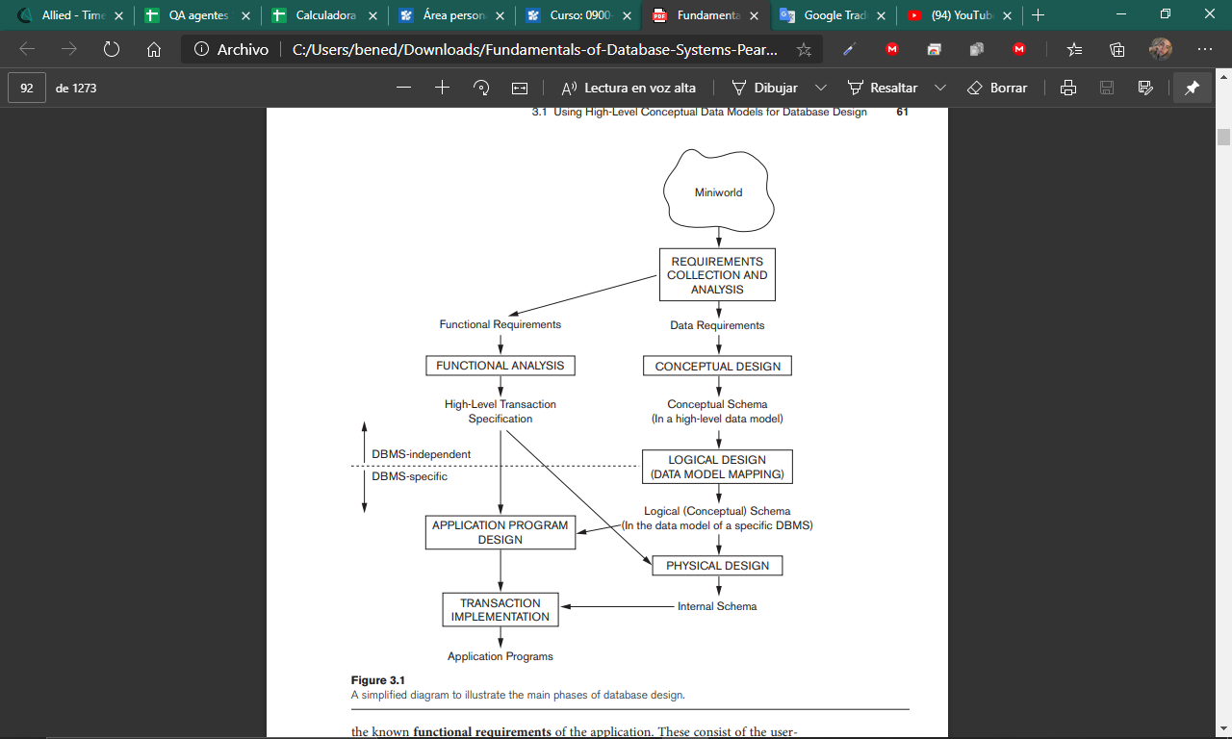

**Una aplicación de base de datos de muestra**Aplicación de base de datos de muestra, llamada EMPRESA, La base de datos de la EMPRESA realiza un seguimiento de los empleados, departamentos y proyectos. Suponga que después de la fase de recopilación y análisis de requisitos, Los diseñadores de bases de datos proporcionan la siguiente descripción del minimundo: la parte de la empresa que estará representada en la base de datos. La empresa está organizada en departamentos. Cada departamento tiene un nombre, un número único y un empleado en particular que administra el departamento. Llevamos un registro de la fecha de inicio cuando ese empleado comenzó a administrar el Departamento. Un departamento puede tener varias ubicaciones.  
* Un departamento controla una serie de proyectos, cada uno de los cuales tiene un nombre, un número único y una única ubicación.  
* La base de datos almacenará el nombre de cada empleado, el número de seguro social, dirección, salario, sexo (género) y fecha de nacimiento. Un empleado está asignado a uno departamento, pero puede trabajar en varios proyectos, que no son necesariamente controlado por el mismo departamento. Se requiere realizar un seguimiento del número actual de horas por semana que un empleado trabaja en cada proyecto, como así como el supervisor directo de cada empleado (que es otro empleado).  
* La base de datos hará un seguimiento de los dependientes de cada empleado a efectos del seguro, incluido el nombre, sexo, fecha de nacimiento y relación con el empleado.

**Tipos de entidad, conjuntos de entidades, atributos, y llaves**

El modelo ER describe los datos como entidades, relaciones y atributos.

**Entidades y atributos**

El concepto básico que representa el modelo ER es una entidad, que es una cosa u objeto en el mundo real con una existencia independiente. Una entidad puede ser un objeto con existencia física (por ejemplo, una persona, automóvil, casa o empleado en particular) o puede ser un objeto con existencia conceptual (por ejemplo, una empresa, un trabajo o un curso universitario). Cada entidad tiene atributos: las propiedades particulares que lo describen. Por ejemplo, una entidad EMPLEADO puede ser descrita por el nombre, edad, dirección, salario y trabajo del empleado. Una entidad en particular tendrá un valor para cada uno de sus atributos. Los valores de atributo que describen cada uno entidad se convierte en una parte importante de los datos almacenados en la base de datos.

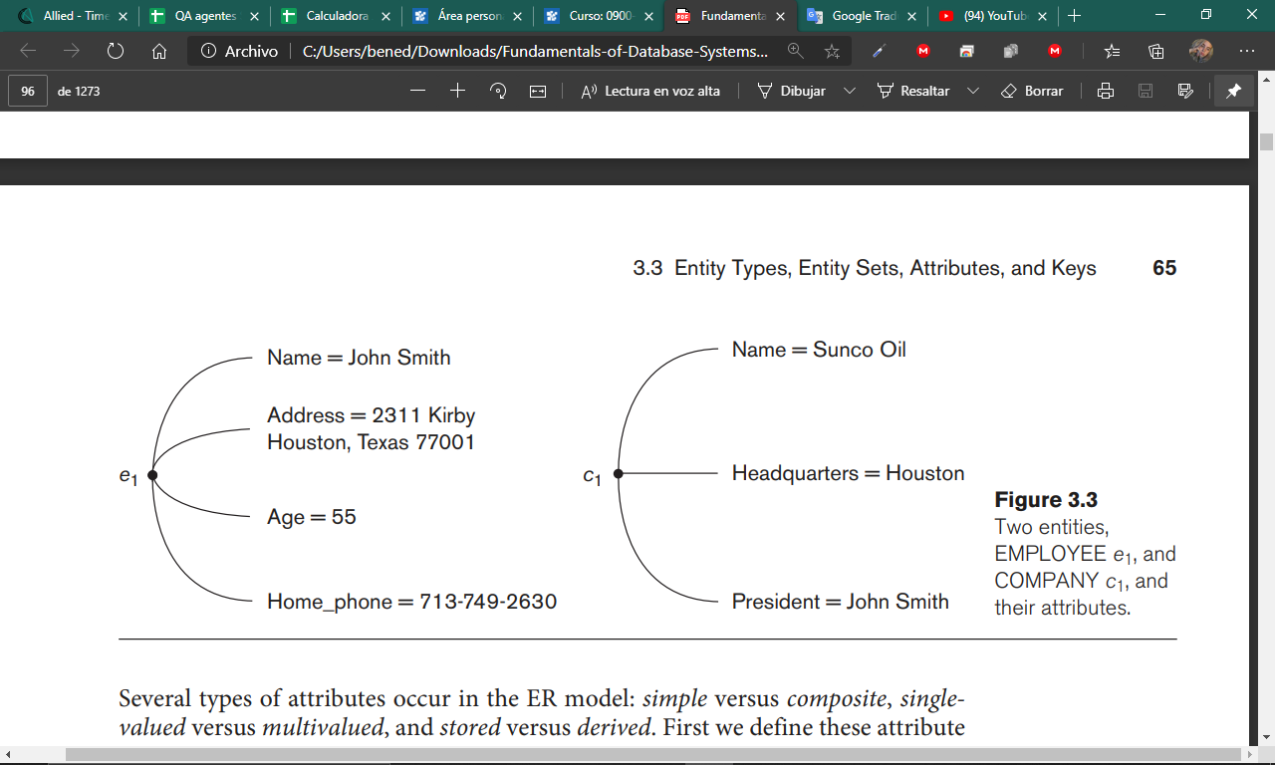El empleado la entidad e1 tiene cuatro atributos: nombre, dirección, edad y teléfono residencial; sus valores son "John Smith", "2311 Kirby, Houston, Texas 77001", "55" y "713-749-2630", respectivamente. La entidad EMPRESA c1 tiene tres atributos: Nombre, Sede y Presidente; sus valores son "Sunco Oil", "Houston" y "John Smith", respectivamente. En el modelo ER se producen varios tipos de atributos: simples frente a compuestos, de valor único frente a valores múltiples y almacenados frente a derivados. Primero definimos estos atributos tipos e ilustrar su uso mediante ejemplos.

**Atributos compuestos versus simples (atómicos).**

Los atributos compuestos pueden ser divididos en subpartes más pequeñas, que representan atributos más básicos con significados independientes. Atributos que no son divisibles se denominan atributos simples o atómicos. Los atributos compuestos pueden formar una jerarquía; por ejemplo, Street_address se puede subdividir en tres componentes simples atributos: Número, Calle y Número de apartamento, El valor de un atributo compuesto es la concatenación de los valores de su componente simple atributos. Los atributos compuestos son útiles para modelar situaciones en las que un usuario a veces se refiere al atributo compuesto como una unidad, pero en otras ocasiones se refiere específicamente a sus componentes. Si se hace referencia al atributo compuesto solo como un todo, no hay es necesario subdividirlo en atributos de componentes. Por ejemplo, si no es necesario referirse a los componentes individuales de una dirección (código postal, calle, etc.), luego la dirección completa se puede designar como un atributo simple.

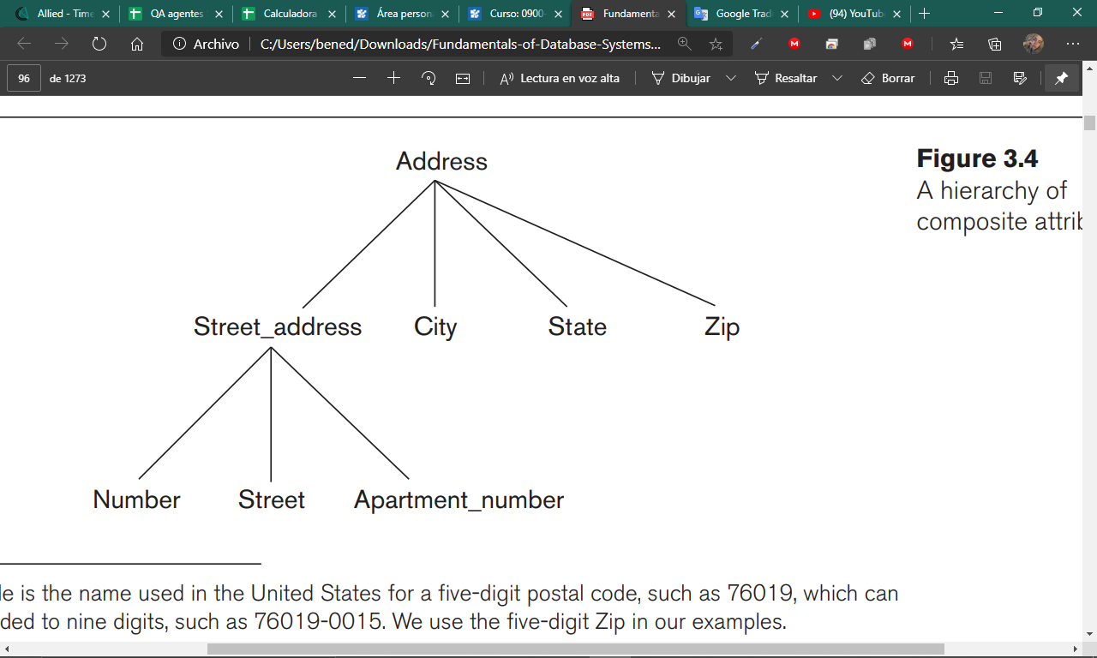

**Atributos de valor único frente a atributos de valor múltiple.**

La mayoría de los atributos tienen un solo valor para una entidad en particular; tales atributos se denominan de valor único. En algunos casos, un atributo puede tener un conjunto de valores para la misma entidad, por ejemplo, un atributo de colores para un automóvil o un Atributo College_degrees para una persona. Los coches de un color tienen un valor único, mientras que los coches de dos tonos tienen dos valores de color. Del mismo modo, una persona puede no tener ningún título universitario, otra persona puede tener uno y una tercera persona puede tener dos o más grados; por lo tanto, diferentes personas pueden tener diferentes números de valores para el Atributo College_degrees. Estos atributos se denominan multivalor. El atributo puede tener límites inferior y superior para restringir el número de valores permitidos para cada entidad individual.

**Atributos almacenados versus derivados.**

En algunos casos, dos (o más) valores de atributo están relacionados, por ejemplo, los atributos Edad y Fecha de nacimiento de una persona. Para entidad persona en particular, el valor de Edad se puede determinar a partir de la (de hoy) y el valor de la fecha de nacimiento de esa persona. El atributo Edad es por tanto llamado atributo derivado y se dice que es derivable del atributo Birth_date, que se denomina atributo almacenado. Algunos valores de atributo pueden derivarse de entidades; por ejemplo, un atributo Number_of_employees de una entidad DEPARTMENT puede derivarse contando el número de empleados relacionados con (trabajando para) que Departamento.

**Valores NULL.**

En algunos casos, una entidad en particular puede no tener un valor aplicable para un atributo. Por ejemplo, se aplica el atributo Apartment_number de una dirección sólo a direcciones que se encuentran en edificios de apartamentos y no a otros tipos de residencias, como viviendas unifamiliares. Del mismo modo, se aplica un atributo College_degrees solo para personas con títulos universitarios. Para tales situaciones, un valor especial llamado NULL es creado. La dirección de una vivienda unifamiliar tendría NULL para su Apartment_number, y una persona sin título universitario habría NULL para College_degrees. NULL también se puede utilizar si no conocemos el valor de un atributo para una entidad en particular, por ejemplo, si no conocemos el teléfono de casa número de "John Smith" El significado del primer tipo de NULL es no aplicable, mientras que se desconoce el significado de este último. La categoría desconocida de NULL se puede clasificar en dos casos. El primer caso surge cuando se conoce que el valor del atributo existe pero falta, por ejemplo, si el atributo Altura de un persona aparece como NULL. El segundo caso surge cuando no se sabe si el valor del atributo existe, por ejemplo, si el atributo Home_phone de una persona es NULL.

**Atributos complejos.**

Observe que, en general, los atributos compuestos y multivalor pueden anidarse arbitrariamente. Podemos representar un anidamiento arbitrario agrupando componentes de un atributo compuesto entre paréntesis () y separando los componentes con comas, y mostrando atributos multivalor entre llaves {}. Estos atributos se denominan atributos complejos. Por ejemplo, si una persona puede tener más de una residencia y cada residencia puede tener una sola dirección y varios teléfonos, se puede especificar un atributo Address_phone para una persona, Tanto el teléfono como la dirección son atributos compuestos en sí mismos.

**Tipos de entidad, conjuntos de entidades, claves y conjuntos de valores**

**Tipos de entidad y conjuntos de entidades.** Una base de datos generalmente contiene grupos de entidades que son similares. El tipo de entidad define una colección (o conjunto) de entidades que tienen los mismos atributos. Cada tipo de entidad en la base de datos se describe por su nombre y atributos. Muestra dos tipos de entidad: EMPLEADO y EMPRESA, y una lista de algunos de los atributos para cada. También se ilustran algunas entidades individuales de cada tipo, junto con valores de sus atributos. La colección de todas las entidades de un tipo de entidad en particular en la base de datos en cualquier momento se denomina conjunto de entidades o colección de entidades; la entidad establecida generalmente se hace referencia al uso del mismo nombre que el tipo de entidad, aunque son dos conceptos separados. Por ejemplo, EMPLEADO se refiere tanto a un tipo de entidad así como la colección actual de todas las entidades de empleados en la base de datos. Ahora es mas común para dar nombres separados al tipo de entidad y colección de entidad; por ejemplo en modelos de datos relacionales de objetos y objetos Un tipo de entidad se representa en diagramas ER5 como una caja rectangular adjuntando el nombre del tipo de entidad. Los nombres de los atributos están encerrados en óvalos y son adjunta a su tipo de entidad mediante líneas rectas. Los atributos compuestos se adjuntan a sus atributos componentes mediante líneas rectas. Los atributos multivalor se muestran en óvalos dobles. Un tipo de entidad describe el esquema o la intención de un conjunto de entidades que comparten el misma estructura. La colección de entidades de un tipo de entidad en particular se agrupa en un conjunto de entidades, que también se denomina extensión del tipo de entidad.

**Atributos clave de un tipo de entidad.**

Una restricción importante sobre las entidades de un el tipo de entidad es la clave o restricción de unicidad de los atributos. Un tipo de entidad generalmente tiene uno o más atributos cuyos valores son distintos para cada entidad individual en el conjunto de entidades. Dicho atributo se denomina atributo clave y sus valores se pueden utilizar para identificar cada entidad de forma única. Por ejemplo, el atributo Name es una clave del Tipo de entidad EMPRESA porque no se permite que dos empresas tengan el mismo nombre. Para el tipo de entidad PERSON, un atributo clave típico es Ssn (número de seguro social). A veces, varios atributos juntos forman una clave, lo que significa que La combinación de los valores de los atributos debe ser distinta para cada entidad. Si un conjunto de atributos posee esta propiedad, la forma correcta de representar esto en el modelo ER que que describimos aquí es definir un atributo compuesto y designarlo como un atributo clave del tipo de entidad. Tenga en cuenta que dicha clave compuesta debe ser mínima; eso es todo Los atributos del componente deben incluirse en el atributo compuesto para tener el propiedad de unicidad. Los atributos superfluos no deben incluirse en una clave. En ER notación esquemática, cada atributo clave tiene su nombre subrayado dentro del óvalo, como se ilustra en (a) Especificar que un atributo es una clave de un tipo de entidad significa que lo anterior La propiedad de unicidad debe ser válida para cada conjunto de entidades del tipo de entidad. Por tanto, es un restricción que prohíbe que dos entidades tengan el mismo valor para la clave atributo al mismo tiempo. No es propiedad de un conjunto de entidades en particular; más bien, es una restricción sobre cualquier conjunto de entidades del tipo de entidad en cualquier momento. Esta restricción clave se deriva de las restricciones de la minimundo que representa la base de datos. Algunos tipos de entidad tienen más de un atributo clave.

El atributo de registro es un ejemplo de una clave compuesta formada a partir de dos atributos de componentes simples, Estado y Número, ninguno de los cuales es una clave por sí mismo. Un tipo de entidad también puede no tener clave, en cuyo caso se denomina débil tipo de entidad En nuestra notación diagramática, si dos atributos están subrayados por separado, entonces cada uno es una clave en sí misma. A diferencia del modelo relacional no existe un concepto de clave primaria en el modelo ER que presentamos aquí; la clave principal será elegido durante el mapeo a un esquema relacional.

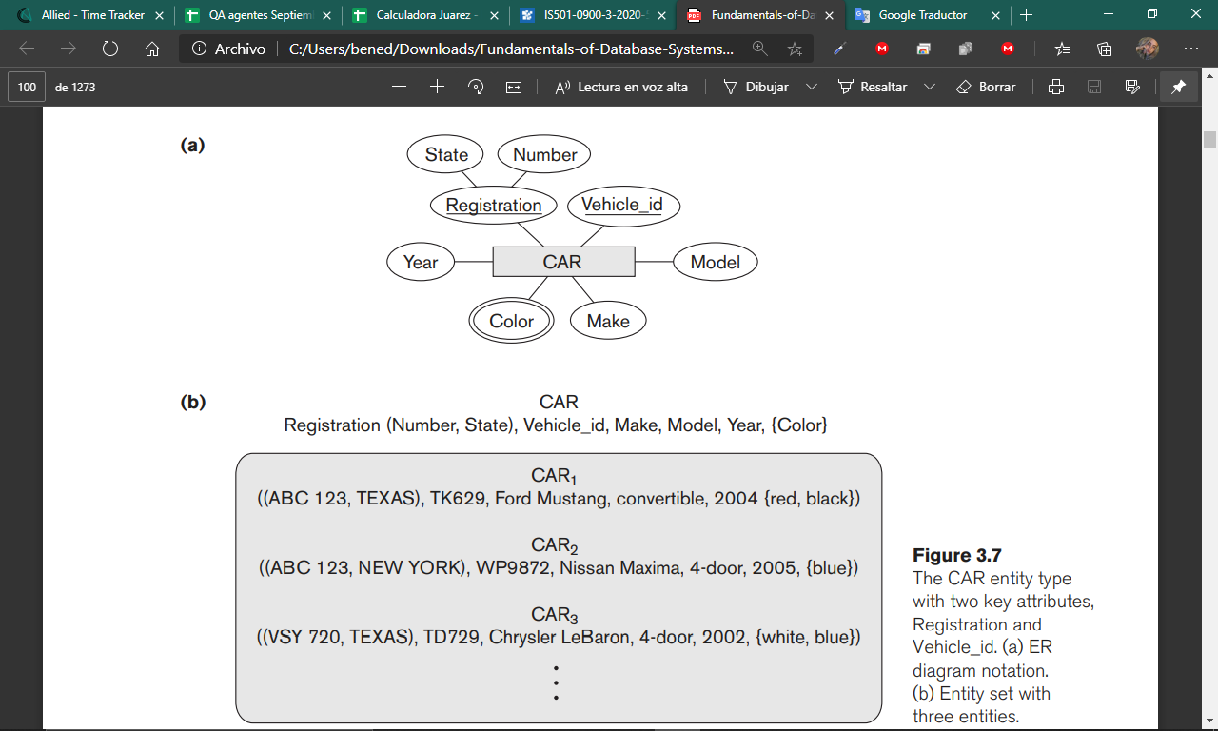

**Conjuntos de valores (dominios) de atributos.**

Cada atributo simple de un tipo de entidad es asociado con un conjunto de valores (o dominio de valores), que especifica el conjunto de valores que puede asignarse a ese atributo para cada entidad individual si el rango de edades permitidas para los empleados es entre 16 y 70, podemos especificar el valor conjunto del atributo Edad del EMPLEADO como el conjunto de números enteros entre 16 y 70. De manera similar, podemos especificar que el valor establecido para el atributo Name sea el conjunto de cadenas de caracteres alfabéticos separados por caracteres en blanco, etc. Conjuntos de valores no se muestran normalmente en los diagramas ER básicos y son similares a los datos básicos tipos disponibles en la mayoría de los lenguajes de programación, como integer, string, booleano, flotante, tipo enumerado, subrango, etc. Sin embargo, los tipos de datos de atributos se pueden especificar en diagramas de clases UML y en otros diagramas notaciones utilizadas en herramientas de diseño de bases de datos. Tipos de datos adicionales para representar comunes También se emplean tipos de bases de datos, como fecha, hora y otros conceptos. Matemáticamente, un atributo A del conjunto de entidades E cuyo conjunto de valores es V se puede definir como una función de E al conjunto de potencia 6 P (V) de V:

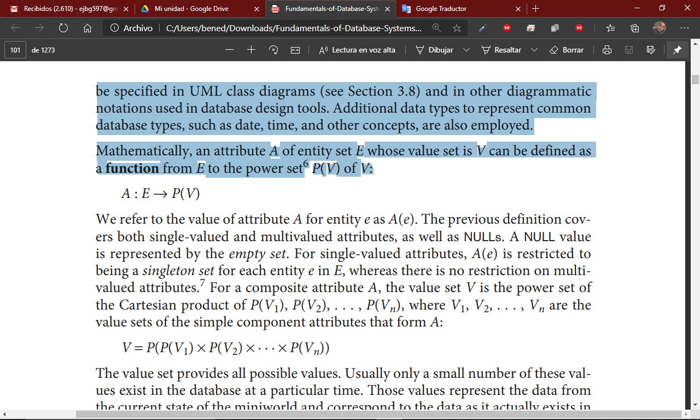

Nos referimos al valor del atributo A para la entidad e como A (e). La definición anterior cubre atributos de valor único y multivalor, así como NULL. Un valor NULO está representado por el conjunto vacío. Para atributos de un solo valor, A (e) está restringido a siendo un conjunto singleton para cada entidad e en E, mientras que no hay restricción sobre atributos multivalor. Para un atributo compuesto A, el conjunto de valores V es el conjunto de potencias el producto cartesiano de P (V1), P (V2),. . . , P (Vn), donde V1, V2,. . . , Vn son los conjuntos de valores de los atributos de componentes simples que forman A:

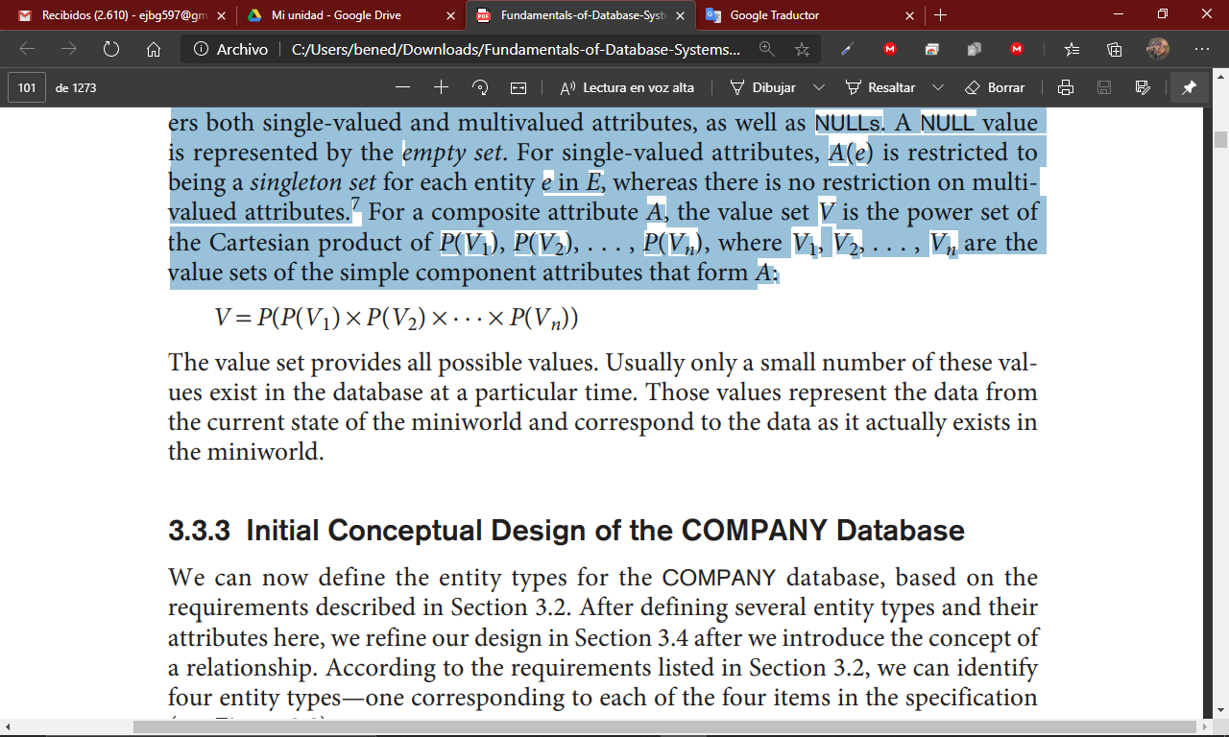

El conjunto de valores proporciona todos los valores posibles. Por lo general, solo existe una pequeña cantidad de estos valores en la base de datos en un momento determinado. Esos valores representan los datos de el estado actual del mini mundo y corresponden a los datos tal como existen en realidad en el mini mundo.

**Diseño conceptual inicial de la base de datos de la EMPRESA**   
Ahora podemos definir los tipos de entidad para la base de datos de EMPRESA, basados ​ en los requisitos, podemos identificar cuatro tipos de entidades, una correspondiente a cada uno de los cuatro elementos de la especificación:

1. Un tipo de entidad DEPARTAMENTO con atributos Nombre, Número, Ubicaciones,

Manager y Manager_start_date. Ubicaciones es el único atributo de varios valores.

Podemos especificar que tanto el Nombre como el Número son atributos clave (separados) porque cada uno fue especificado para ser único.

2. Un tipo de entidad PROYECTO con atributos Nombre, Número, Ubicación y

Controlling_department. Tanto el Nombre como el Número son atributos clave (separados).

3. Un tipo de entidad EMPLEADO con atributos Nombre, Ssn, Sexo, Dirección, Salario, Fecha de nacimiento, departamento y supervisor. Tanto el nombre como la dirección pueden ser atributos compuestos; sin embargo, esto no se especificó en los requisitos.Debemos volver a los usuarios para ver si alguno de ellos hace referencia al individuo.

4. Un tipo de entidad DEPENDIENTE con atributos Empleado, Nombre_dependiente, Sexo, Fecha de nacimiento y Relación (con el empleado) componentes de Nombre — Nombre, Inicial del segundo nombre, Apellido — o de Dirección. En nuestro ejemplo, el nombre se modela como un atributo compuesto, mientras que la dirección es no, presumiblemente después de consultar con los usuarios.

Otro requisito es que un empleado pueda trabajar en varios proyectos, y la base de datos tiene que almacenar el número de horas por semana que un empleado trabaja en cada proyecto. y se puede representar mediante un atributo compuesto multivalor de EMPLEADO llamado Works_on con los componentes simples (Proyecto, Horas). Alternativamente, se puede representar como un atributo compuesto multivalor de PROYECTO llamado trabajadores con los componentes simples (Empleado, Horas).

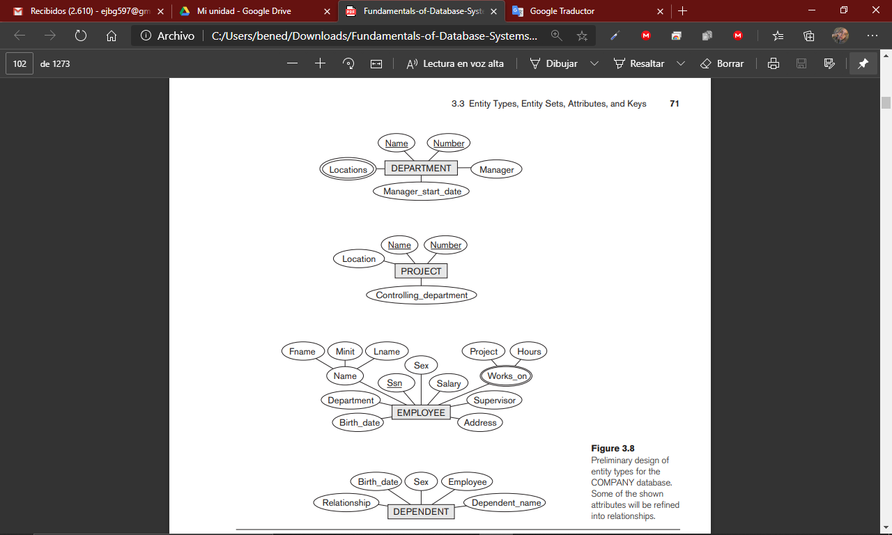

**Tipos de relaciones, conjuntos de relaciones, Roles y restricciones estructurales**

Hay varias relaciones implícitas entre los diversos tipos de entidades. De hecho, siempre que un atributo de un tipo de entidad se refiere a otro tipo de entidad, algunos existe una relación. Por ejemplo, el atributo Gerente de DEPARTAMENTO se refiere a un empleado que administra el departamento; el atributo Controlling_department de PROYECTO se refiere al departamento que controla el proyecto; el atributo Supervisor de EMPLEADO se refiere a otro empleado (el que supervisa este empleado); el atributo Departamento de EMPLEADO se refiere al departamento de que trabaja el empleado; y así. En el modelo ER, estas referencias no deben representarse como atributos pero como relaciones. En el diseño inicial de los tipos de entidad, las relaciones generalmente se capturan en

la forma de los atributos. A medida que se refina el diseño, estos atributos se convierten en relaciones entre tipos de entidad.

**Tipos de relaciones, conjuntos e instancias**

Un tipo de relación R entre n tipos de entidad E1, E2,. . . , En define un conjunto de asociaciones, o un conjunto de relaciones, entre entidades de estos tipos de entidad. Similar En el caso de tipos de entidad y conjuntos de entidades, un tipo de relación y su conjunto de relaciones correspondiente se denominan habitualmente con el mismo nombre, R. Matemáticamente, el conjunto de relaciones R es un conjunto de instancias de relación ri, donde cada ri asocia n entidades individuales (e1, e2,..., en), y cada entidad ej en ri es un miembro del conjunto de entidades Ej, 1 ≤ j ≤ n. Por tanto, un conjunto de relaciones es una relación matemática en E1, E2,. . . , En; alternativamente, se puede definir como un subconjunto del producto cartesiano de los conjuntos de entidades E1 × E2 ×. . . × En. Cada uno de los tipos de entidad E1, E2,. . . , En se dice que participa en el tipo de relación R; de manera similar, cada una de las entidades individuales e1, e2,. . . , se dice que en participar en la relación instancia ri = (e1, e2,..., en). De manera informal, cada instancia de relación ri en R es una asociación de entidades, donde La asociación incluye exactamente una entidad de cada tipo de entidad participante. Cada instancia de relación ri representa el hecho de que las entidades que participan en ir, están relacionados de alguna manera en la situación del mini mundo correspondiente. Por ejemplo, considere un tipo de relación WORKS_FOR entre los dos tipos de entidad EMPLEADO y DEPARTAMENTO, que asocia a cada empleado con el departamento para el que trabaja. Cada instancia de relación en la relación set WORKS_FOR asocia una entidad EMPLEADO y un DEPARTAMENTO entidad, donde cada instancia de relación ri se muestra conectado a las entidades EMPLEADO y DEPARTAMENTO que participan en ri. Los empleados e1, e3 y e6 trabajan para el departamento d1; los empleados e2 y e4 trabajan para el departamento d2; y los empleados e5 y e7 trabajan para el departamento d3. En los diagramas ER, los tipos de relaciones se muestran como cuadros en forma de diamante, que están conectados por líneas rectas a las cajas rectangulares que representan los tipos de entidades participantes. El nombre de la relación se muestra en el cuadro en forma de diamante.

**Grado de relación, nombres de roles y relaciones recursivas**

**Grado de un tipo de relación.** El grado de un tipo de relación es el número de tipos de entidades participantes. Por tanto, la relación TRABAJOS_PARA es de grado dos. Un tipo de relación de grado dos se llama binario y uno de grado tres se llama ternario. Un ejemplo de una relación ternaria es SUMINISTRO, donde cada instancia de relación ri asocia tres entidades (un proveedor s, una parte py un proyecto j) siempre que s suministra la parte p al proyecto j. Las relaciones generalmente pueden ser de cualquier grado, pero las más comunes son las relaciones binarias. Las relaciones de grado superior son generalmente más complejas que las relaciones binarias.

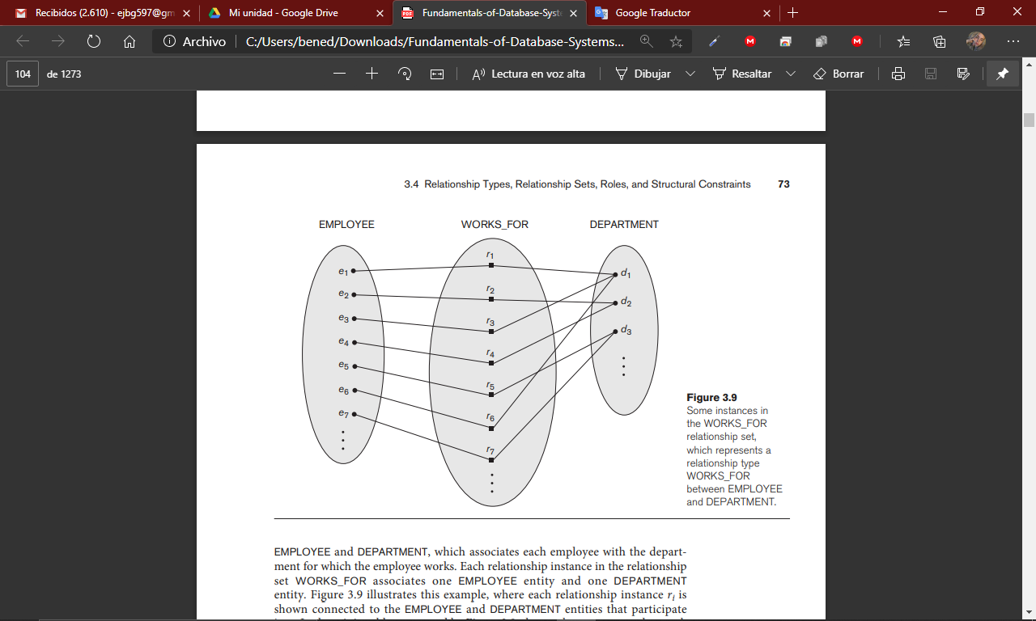

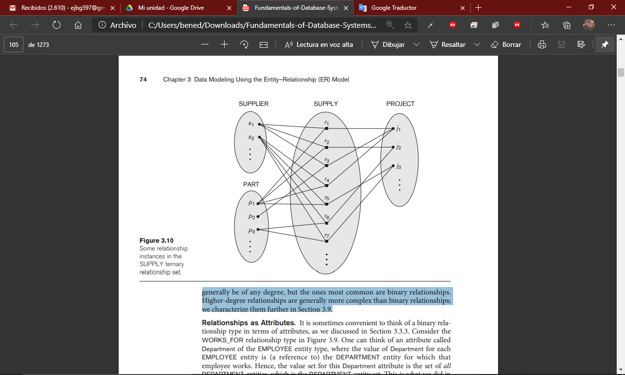

**Relaciones como atributos.**   
A veces es conveniente pensar en un tipo de relación binaria en términos de atributos, Considere el tipo de relación WORKS_FOR Se puede pensar en un atributo llamado Departamento del tipo de entidad EMPLEADO, donde el valor de Departamento para cada entidad EMPLEADO es (una referencia a) la entidad DEPARTAMENTO para la que trabaja ese empleado. Por lo tanto, el valor establecido para este atributo de Departamento es el conjunto de todas las entidades DEPARTAMENTO, que es el conjunto de entidades DEPARTAMENTO. cuando especificamos el diseño inicial del tipo de entidad EMPLEADO para la base de datos de EMPRESA. Sin embargo, cuando pensamos en una relación binaria como un atributo, siempre tenemos dos opciones o dos puntos de vista. En este ejemplo, el punto de vista alternativo es pensar en un atributo de varios valores Empleados del tipo de entidad DEPARTAMENTO cuyo valor para cada entidad DEPARTAMENTO es el conjunto de entidades EMPLEADOS que trabajan para ese departamento. El conjunto de valores de este atributo Empleados es el conjunto de poder del conjunto de entidades EMPLEADO. Cualquiera de estos dos atributos, Departamento de EMPLEADO o Empleados de DEPARTAMENTO, puede representar el tipo de relación TRABAJOS_PARA. Si ambos están representados, están obligados a ser inversos entre sí.

**Nombres de roles y relaciones recursivas.**Cada tipo de entidad que participa en un tipo de relación juega un papel particular en la relación. El nombre del rol significa el rol que juega una entidad participante del tipo de entidad en cada instancia de relación, y ayuda a explicar qué significa la relación. Por ejemplo, en el tipo de relación TRABAJOS_PARA, EMPLEADO desempeña el papel de empleado o trabajador y DEPARTAMENTO desempeña el papel de departamento o empleador. Los nombres de roles no son técnicamente necesarios en los tipos de relación donde todos los tipos de entidades participantes son distintos, ya que cada nombre de tipo de entidad participante puede usarse como nombre de rol. Sin embargo, en algunos casos, el mismo tipo de entidad participa más de una vez en un tipo de relación en diferentes roles. En tales casos, el nombre del rol se vuelve esencial para distinguir el significado del rol que desempeña cada entidad participante. Estos tipos de relaciones se denominan relaciones recursivas o relaciones de autorreferencia. El tipo de relación SUPERVISIÓN relaciona a un empleado con un supervisor, donde tanto el empleado como las entidades supervisoras son miembros del mismo conjunto de entidades EMPLEADO. Por lo tanto, el tipo de entidad EMPLEADO participa dos veces en SUPERVISIÓN: una vez en el rol de supervisor (o jefe) y una vez en el rol de supervisado (o subordinado). Cada instancia de relación ri en SUPERVISIÓN asocia dos entidades de empleados diferentes ej y ek, una de las cuales desempeña el papel de supervisor y la otra el papel de supervisado. las líneas marcadas con "1" representan el rol de supervisor y las marcadas con "2" representan el rol de supervisado; por tanto, e1 supervisa e2 y e3, e4 supervisa e6 y e7, y e5 supervisa e1 y e4. En este ejemplo, cada instancia de relación debe estar conectada con dos líneas, una marcada con "1" (supervisor) y la otra con "2" (supervisado).

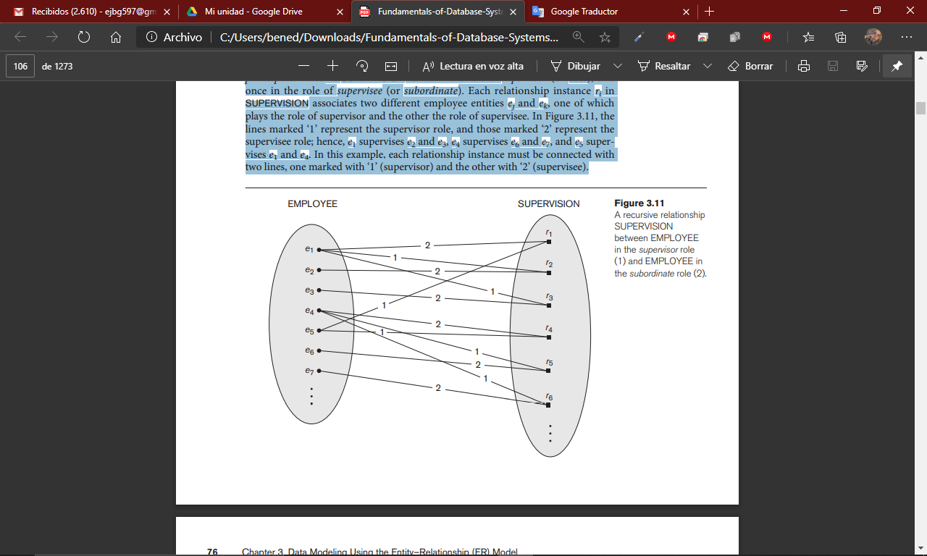

**Restricciones sobre tipos de relaciones binarias**

Los tipos de relación suelen tener ciertas restricciones que limitan las posibles combinaciones de entidades que pueden participar en el conjunto de relaciones correspondiente. Estas limitaciones se determinan a partir de la situación del mini mundo que representan las relaciones. Si la empresa tiene una regla según la cual cada empleado debe trabajar para exactamente un departamento, entonces nos gustaría describir esta restricción en el esquema. Podemos distinguir dos tipos principales de restricciones de relación binaria: razón de cardinalidad y participación.

**Razones de cardinalidad para relaciones binarias.**   
La relación de cardinalidad para una relación binaria especifica el número máximo de instancias de relación en las que una entidad puede participar. Por ejemplo, en el tipo de relación binaria WORKS_FOR, DEPARTMENT: EMPLOYEE tiene una relación de cardinalidad 1: N, lo que significa que cada departamento puede estar relacionado con (es decir, emplea) cualquier número de empleados (N), 9 pero un empleado puede estar relacionado con (trabajar para) como máximo un departamento (1). Esto significa que para este tipo de relación en particular WORKS_FOR, una entidad de departamento en particular puede estar relacionada con cualquier número de empleados (N indica que no hay un número máximo). Por otro lado, un empleado puede estar relacionado con un máximo de un departamento. Las posibles razones de cardinalidad para los tipos de relaciones binarias son 1: 1, 1: N, N: 1 y M: N. Un ejemplo de una relación binaria 1: 1 es GESTIONES, que relaciona una entidad de departamento con el empleado que administra ese departamento. Esto representa las limitaciones del mini mundo que, en cualquier momento, un empleado puede administrar como máximo un departamento y un departamento puede tener como máximo un gerente. El tipo de relación WORKS_ON es de razón de cardinalidad M: N, porque la regla del mini mundo es que un empleado puede trabajar en varios proyectos y un proyecto puede tener varios empleados. Las razones de cardinalidad para las relaciones binarias se representan en los diagramas ER mostrando 1, M y N en los diamantes, Observe que en esta notación, podemos especificar un máximo (N) o un máximo de uno (1) en la participación. Una notación alternativa permite al diseñador especificar un número máximo específico de participación, como 4 o 5.

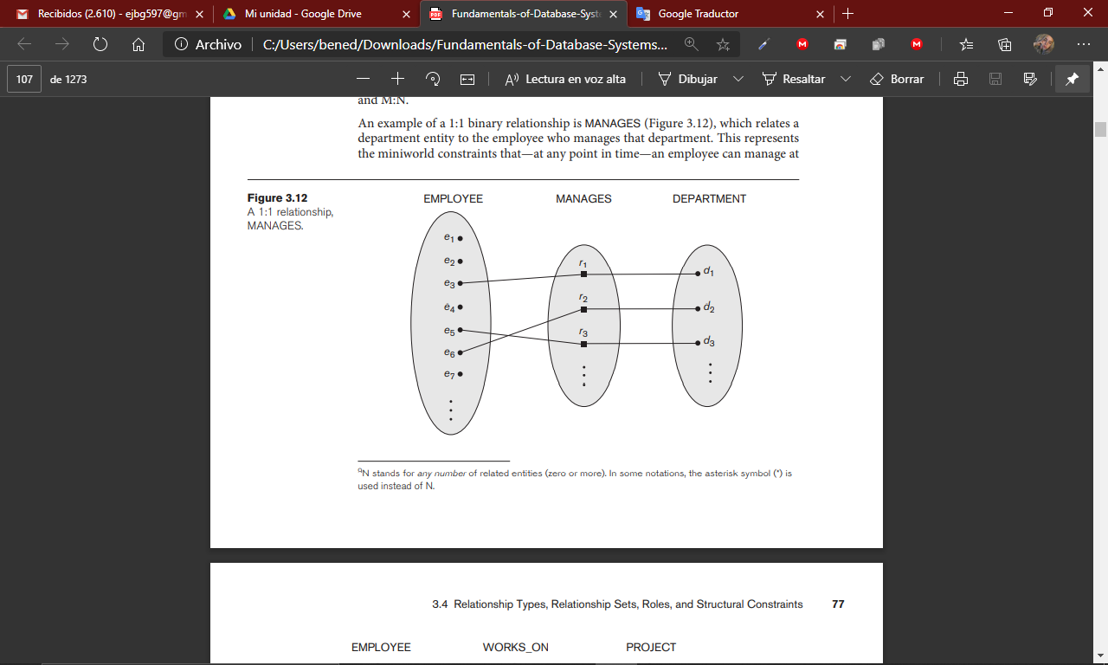

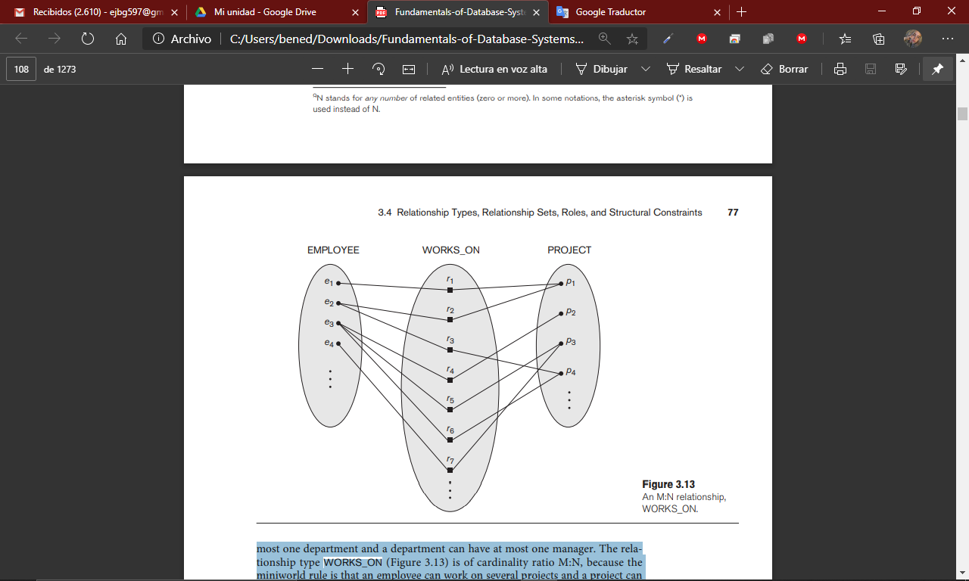

**Restricciones de participación y dependencias de existencia.**

La restricción de participación especifica si la existencia de una entidad depende de que esté relacionada con otra entidad a través del tipo de relación. Esta restricción especifica el número mínimo de instancias de relación en las que cada entidad puede participar y, a veces, se denomina restricción de cardinalidad mínima. Hay dos tipos de restricciones de participación, totales y parciales, que ilustramos con un ejemplo. Si una política de la empresa establece que todos los empleados deben trabajar para un departamento, entonces una entidad de empleados sólo puede existir si participa en al menos una instancia de relación WORKS_FOR Por lo tanto, la participación de EMPLEADO en WORKS_FOR se denomina participación total, lo que significa que cada entidad en el conjunto total de entidades de empleados debe estar relacionada con una entidad de departamento a través de WORKS_FOR. La participación total también se llama dependencia de existencia. No esperamos que todos los empleados administren un departamento, por lo que la participación del EMPLEADO en el tipo de relación ADMINISTRA es parcial, lo que significa que una parte o parte del conjunto de entidades de los empleados está relacionada con alguna entidad del departamento a través de ADMINISTROS, pero no necesariamente todos. Nos referiremos a la razón de cardinalidad y las restricciones de participación, tomadas en conjunto, como las restricciones estructurales de un tipo de relación. En los diagramas ER, la participación total (o dependencia de existencia) se muestra como una línea doble que conecta el tipo de entidad participante a la relación, mientras que la participación parcial se representa mediante una sola línea, Observe que en esta notación, podemos especificar ningún mínimo (participación parcial) o un mínimo de uno (participación total). Una notación alternativa permite al diseñador especificar un número mínimo específico de participación en la relación, como 4 o 5.

**Atributos de los tipos de relaciones**

Los tipos de relación también pueden tener atributos, similares a los de los tipos de entidad. Por ejemplo, para registrar el número de horas por semana que un empleado en particular trabaja en un proyecto en particular, podemos incluir un atributo Horas para el tipo de relación WORKS_ON en la Figura 3.13. Otro ejemplo es incluir la fecha en la que un gerente comenzó a administrar un departamento a través de un atributo Fecha_inicio para el tipo de relación ADMINISTRA en la Figura 3.12. Tenga en cuenta que los atributos de tipos de relación 1: 1 o 1: N se pueden migrar a uno de los tipos de entidades participantes. Por ejemplo, el atributo Start_date para MANAGES

La relación puede ser un atributo de EMPLEADO (gerente) o DEPARTAMENTO, aunque conceptualmente pertenece a GERENCIA. Esto se debe a que GESTIONA es una relación de 1: 1, por lo que cada departamento o entidad de empleado participa como máximo en una instancia de relación. Por lo tanto, se puede determinar el valor del atributo Start_date por separado, ya sea por la entidad departamental participante o por la entidad empleado (gerente) participante.

Para un tipo de relación 1: N, un atributo de relación solo se puede migrar al tipo de entidad en el lado N de la relación. Por ejemplo, en la Figura 3.9, si la relación WORKS_FOR también tiene un atributo Start_date que indica cuándo un empleado comenzó a trabajar para un departamento, este atributo puede incluirse como un atributo de EMPLOYEE. Esto se debe a que cada empleado trabaja como máximo para un departamento y, por lo tanto, participa como máximo en una instancia de relación en WORKS_FOR, pero un departamento puede tener muchos empleados, cada uno con una fecha de inicio diferente. En los tipos de relación 1: 1 y 1: N, la decisión de dónde colocar un atributo de relación, como un atributo de tipo de relación o como un atributo de un tipo de entidad participante, la determina subjetivamente el diseñador del esquema.

Para los tipos de relación M: N (muchos a muchos), algunos atributos pueden ser determinados por la combinación de entidades participantes en una instancia de relación, no por una sola entidad. Estos atributos deben especificarse como atributos de relación. Un ejemplo es el atributo Horas de la relación M: N WORKS_ON (Figura 3.13); el número de horas por semana que un empleado trabaja actualmente en un proyecto está determinado por una combinación de empleado-proyecto y no por separado por ninguna entidad.

**Tipos de entidades débiles**

Los tipos de entidad que no tienen atributos clave propios se denominan tipos de entidad débil. Por el contrario, los tipos de entidades regulares que tienen un atributo clave, que incluyen todos los ejemplos discutidos hasta ahora, se denominan tipos de entidades fuertes. Las entidades que pertenecen a un tipo de entidad débil se identifican por estar relacionadas con entidades específicas de otro tipo de entidad en combinación con uno de sus valores de atributo. Llamamos a este otro tipo de entidad el tipo de entidad identificadora o propietaria, y al tipo de relación que relaciona un tipo de entidad débil con su propietario la relación de identificación del tipo de entidad débil.

Un tipo de entidad débil siempre tiene una restricción de participación total (dependencia de existencia) con respecto a su relación de identificación porque una entidad débil no puede identificarse sin una entidad propietaria. Sin embargo, no todas las dependencias de existencia dan como resultado un tipo de entidad débil. Por Por ejemplo, una entidad DRIVER_LICENSE no puede existir a menos que esté relacionada con una entidad PERSON, aunque tenga su propia clave (License_number) y, por lo tanto, no sea una entidad débil. Considere el tipo de entidad DEPENDIENTE, relacionado con EMPLEADO, que se usa para realizar un seguimiento de los dependientes de cada empleado mediante una relación 1: N En nuestro ejemplo, los atributos de DEPENDIENTE son Nombre (el nombre del dependiente), Fecha de nacimiento, Sexo y Relación (con el empleado). Dos dependientes de dos empleados distintos pueden, por casualidad, tener los mismos valores para Nombre, Fecha de nacimiento, Sexo y Relación, pero siguen siendo entidades distintas. Se identifican como entidades distintas solo después de determinar la entidad de empleado particular con la que cada dependiente está relacionado. Se dice que cada entidad de empleados es propietaria de las entidades dependientes que están relacionadas con ella. Un tipo de entidad débil normalmente tiene una clave parcial, que es el atributo que puede identificar de manera única las entidades débiles que están relacionadas con la misma entidad propietaria. En nuestro ejemplo, si asumimos que dos dependientes del mismo empleado nunca tienen el mismo nombre, el atributo Nombre de DEPENDIENTE es la clave parcial. En el peor de los casos, un atributo compuesto de todos los atributos de la entidad débil será la clave parcial. En los diagramas ER, tanto un tipo de entidad débil como su relación de identificación se distinguen por rodear sus cajas y rombos con líneas dobles. El atributo de clave parcial está subrayado con una línea discontinua o punteada. Los tipos de entidades débiles a veces se pueden representar como atributos complejos (compuestos, multivalor). En el ejemplo anterior, podríamos especificar un atributo de varios valores Dependientes para EMPLEADO, que es un atributo compuesto de varios valores con los atributos de componente Nombre, Fecha de nacimiento, Sexo y Relación. El diseñador de la base de datos decide qué representación utilizar. Un criterio que puede utilizarse es elegir la representación del tipo de entidad débil si el tipo de entidad débil participa independientemente en tipos de relación distintos de su tipo de relación de identificación. En general, se puede definir cualquier número de niveles de tipos de entidades débiles; un tipo de entidad propietaria puede ser en sí mismo un tipo de entidad débil. Además, un tipo de entidad débil puede tener más de un tipo de entidad de identificación y un tipo de relación de identificación de grado superior a dos.

**Refinando el diseño de ER para la base de datos de la EMPRESA**Si no se puede determinar alguna razón de cardinalidad o dependencia a partir de los requisitos, los usuarios deben ser interrogados más para determinar estas restricciones estructurales. En nuestro ejemplo, especificamos los siguientes tipos de relaciones:

* ADMINISTRA, que es un tipo de relación 1: 1 (uno a uno) entre EMPLEADO y DEPARTAMENTO. La participación del EMPLEADO es parcial. La participación del DEPARTAMENTO no se desprende de los requisitos. Cuestionamos a los usuarios, quienes dicen que un departamento debe tener un gerente en todo momento, lo que implica una participación total. A este tipo de relación se le asigna el atributo Fecha_inicio.
* WORKS_FOR, un tipo de relación 1: N (uno a varios) entre DEPARTAMENTO y EMPLEADO. Ambas participaciones son totales.
* CONTROLES, un tipo de relación 1: N entre DEPARTAMENTO y PROYECTO. La participación de PROYECTO es total, mientras que la de DEPARTAMENTO se determina que es parcial, previa consulta con los usuarios indica que algunos departamentos pueden no controlar ningún proyecto.
* SUPERVISIÓN, un tipo de relación 1: N entre EMPLEADO (en el rol de supervisor) y EMPLEADO (en el rol de supervisado). Se determina que ambas participaciones son parciales, después de que los usuarios indiquen que no todos los empleados son supervisores y no todos los empleados tienen supervisor.
* WORKS_ON, determinado como un tipo de relación M: N (muchos a muchos) con el atributo Horas, después de que los usuarios indican que un proyecto puede tener varios empleados trabajando en él. Ambas participaciones están determinadas a ser totales.
* DEPENDENTS_OF, un tipo de relación 1: N entre EMPLOYEE y DEPENDIENTE, que también es la relación de identificación para el tipo de entidad débil DEPENDIENTE. La participación del EMPLEADO es parcial, mientras que la del DEPENDIENTE es total.

Es importante tener la menor redundancia posible cuando diseñamos el esquema conceptual de una base de datos. Si se desea alguna redundancia en el nivel de almacenamiento o en el nivel de vista del usuario, se puede introducir más adelante.

**Diagramas ER, convenciones de nomenclatura y problemas de diseño**las instancias de entidad individuales en un conjunto de entidades y las instancias de relación individuales en un conjunto de relaciones. En los diagramas ER, el énfasis está en representar los esquemas en lugar de las instancias. Esto es más útil en el diseño de bases de datos porque el esquema de una base de datos rara vez cambia, mientras que el contenido de la entidad los conjuntos pueden cambiar con frecuencia. Además, el esquema es obviamente más fácil de mostrar, porque es mucho más pequeño. Ahora revisamos la notación completa del diagrama ER. Los tipos de entidad regulares (fuertes) como EMPLEADO, DEPARTAMENTO y PROYECTO se muestran en cuadros rectangulares. Los tipos de relaciones como WORKS_FOR, MANAGES, CONTROLS y WORKS_ON se muestra en cajas en forma de diamante adjuntas a los tipos de entidades participantes con líneas rectas. Los atributos se muestran en óvalos y cada atributo se adjunta mediante una línea recta a su tipo de entidad o tipo de relación. Los atributos de componente de un atributo compuesto se adjuntan al óvalo que representa el atributo compuesto, como lo ilustra el Atributo de nombre del EMPLEADO. Los atributos multivalor se muestran en óvalos dobles, como lo ilustra el atributo Ubicaciones de DEPARTAMENTO. Los atributos clave tienen sus nombres subrayados. Los atributos derivados se muestran en óvalos punteados, como lo ilustra el atributo Number_of_employees de DEPARTMENT. Los tipos de entidades débiles se distinguen por estar colocados en rectángulos dobles y por tener su relación de identificación colocada en diamantes dobles, como lo ilustra el tipo de entidad DEPENDENT y el tipo de relación de identificación DEPENDENTS_OF. La clave parcial del tipo de entidad débil está subrayada con una línea de puntos.

La razón de cardinalidad de DEPARTMENT: EMPLOYEE en MANAGES es 1: 1, mientras que es 1: N para DEPARTMENT: EMPLOYEE en WORKS_FOR y M: N para WORKS_ON. La restricción de participación se especifica con una línea única para la participación parcial y con líneas dobles para la participación total (dependencia de existencia). Observe que la razón de cardinalidad es 1: N de supervisor a supervisado porque cada empleado en el rol de supervisado tiene como máximo un supervisor directo, mientras que un empleado en el rol de supervisor puede supervisar a cero o más empleados. Es importante tener en cuenta que hay muchas otras notaciones esquemáticas alternativas.

**Nomenclatura adecuada de construcciones de esquema**

Al diseñar un esquema de base de datos, la elección de nombres para tipos de entidad, atributos, tipos de relación y (en particular) roles no siempre es sencilla. Uno debe elegir nombres que transmitan, en la medida de lo posible, los significados adjuntos a los diferentes constructos en el esquema. Elegimos usar nombres en singular para los tipos de entidad, en lugar de en plural, porque el nombre del tipo de entidad se aplica a cada entidad individual que pertenece a ese tipo de entidad. En nuestros diagramas ER, usaremos la convención de que los nombres de tipo de entidad y tipo de relación están en letras mayúsculas, los nombres de atributos tienen su letra inicial en mayúscula y los nombres de roles están en letras minúsculas. Como práctica general, dada una descripción narrativa de los requisitos de la base de datos, los sustantivos que aparecen en la narrativa tienden a dar lugar a nombres de tipos de entidades, y los verbos tienden a indicar nombres de tipos de relaciones. Los nombres de los atributos generalmente surgen de sustantivos adicionales que describen los sustantivos correspondientes a los tipos de entidad. Otra consideración de denominación implica elegir nombres de relaciones binarias para que el diagrama ER del esquema sea legible de izquierda a derecha y de arriba a abajo.

El tipo de relación DEPENDENTS_OF, que se lee de abajo hacia arriba. Cuando describimos esta relación, podemos decir que las entidades DEPENDIENTES (tipo de entidad inferior) son DEPENDENTS_OF (nombre de la relación) un EMPLEADO (tipo de entidad superior). Para cambiar esto para leer de arriba a abajo, podríamos cambiar el nombre del tipo de relación a HAS_DEPENDENTS, que luego se leería de la siguiente manera: Una entidad EMPLEADO (arriba tipo de entidad) HAS_DEPENDENTS (nombre de la relación) de tipo DEPENDENT (tipo de entidad inferior). Tenga en cuenta que este problema surge porque cada relación binaria se puede describir a partir de cualquiera de los dos tipos de entidades participantes,

**Notaciones alternativas para diagramas ER**

Hay muchas notaciones esquemáticas alternativas para mostrar diagramas ER. El Apéndice A da algunas de las notaciones más populares, presentamos la notación del Lenguaje de modelado unificado (UML) para diagramas de clases, que se ha propuesto como estándar para el modelado de objetos conceptuales. En esta sección, describimos una notación ER alternativa para especificar restricciones estructurales en las relaciones, que reemplaza la razón de cardinalidad (1: 1, 1: N, M: N) y notación de una o dos líneas para las restricciones de participación. Esta notación implica asociar un par de números enteros (mínimo, máximo) con cada participación de un tipo de entidad E en una relación tipo R, donde 0 ≤ mínimo ≤ máximo y máximo ≥ 1. Los números significan que para cada entidad e en E, Debemos participar en al menos un mínimo y un máximo de casos de relación en R en cualquier momento. En este método, min = 0 implica participación parcial, mientras que min> 0 implica participación total. Por lo general, se utiliza la notación de razón de cardinalidad / una línea / línea doble o la notación (mínimo, máximo). La notación (min, max) es más precisa y podemos usarla para especificar algunas restricciones estructurales para tipos de relación de mayor grado. Sin embargo, no es suficiente para especificar algunas restricciones clave en las relaciones de grado superior.

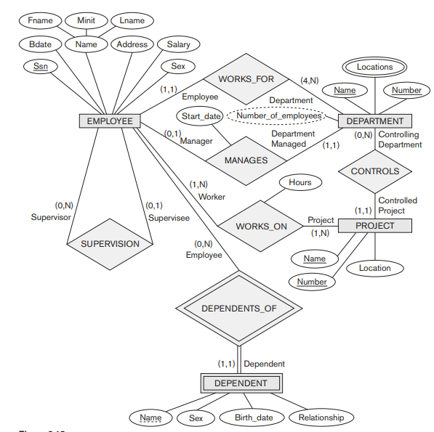

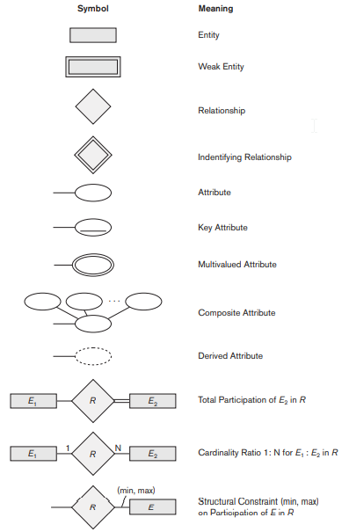

**Ejemplo de otra notación: diagramas de clases UML**

La metodología UML se utiliza ampliamente en el diseño de software y tiene muchos tipos de diagramas para diversos fines de diseño de software. Aquí solo presentamos brevemente los conceptos básicos de los diagramas de clases UML y los comparamos con los diagramas ER. De alguna manera, los diagramas de clases se pueden considerar como una notación alternativa a los diagramas ER. Una entidad en ER corresponde a un objeto en UML. En los diagramas de clases UML, una clase (similar a un tipo de entidad en ER) se muestra como un cuadro que incluye tres secciones: La sección superior da el nombre de la clase (similar al nombre del tipo de entidad); la sección central incluye los atributos; y la última sección incluye operaciones que se pueden aplicar a objetos individuales (similares a entidades individuales en un conjunto de entidades) de la clase. Las operaciones no se especifican en los diagramas ER.

Los tipos de relación se denominan asociaciones en terminología UML y las instancias de relación se denominan enlaces. Una asociación binaria (tipo de relación binaria) se representa como una línea que conecta las clases participantes (tipos de entidad) y, opcionalmente, puede tener un nombre. Un atributo de relación, llamado atributo de enlace, se coloca en un cuadro que está conectado a la línea de la asociación mediante una línea discontinua. La notación (min, max). Las multiplicidades se especifican en la forma min..max, y un asterisco (*) indica que no hay límite máximo de participación. Sin embargo, las multiplicidades se colocan en los extremos opuestos de la relación cuando se comparan con la notación (mínima, máxima). En UML, un solo asterisco indica una multiplicidad de 0 .. *, y un solo 1 indica una multiplicidad de 1..1. Un tipo de relación recursiva se denomina asociación reflexiva en UML, y los nombres de los roles, como las multiplicidades, se colocan en los extremos opuestos de una asociación cuando se comparan con la colocación de nombres de roles En UML, hay dos tipos de relaciones: asociación y agregación. La agregación está destinada a representar una relación entre un objeto completo y sus partes componentes, y tiene una notación diagramática distinta. En el modelo ER, ambos se representan como relaciones. UML también distingue entre asociaciones (o agregaciones) unidireccionales y bidireccionales. En el caso unidireccional, la línea que conecta las clases se muestra con una flecha para indicar que solo se necesita una dirección para acceder a los objetos relacionados. Si no se muestra ninguna flecha, se asume el caso bidireccional, que es el predeterminado. Por ejemplo, si siempre esperamos acceder al gerente de un departamento a partir de un objeto DEPARTAMENTO, trazaríamos la línea de asociación que representa la asociación GESTIONES con una flecha de DEPARTAMENTO a EMPLEADO. Además, se pueden especificar instancias de relación para que se ordenen. Por ejemplo, podríamos especificar que los objetos de empleado relacionados con cada departamento a través de la asociación WORKS_FOR (relación) deben ordenarse por su valor de atributo Start_date. Los nombres de asociación (relación) son opcionales en UML, y los atributos de relación se muestran en un cuadro adjunto con una línea discontinua a la línea que representa la asociación / agregación, Las operaciones dadas en cada clase se derivan de los requisitos funcionales de la aplicación, Por lo general, es suficiente especificar los nombres de las operaciones inicialmente para las operaciones lógicas que se espera aplicar. A medida que se perfecciona el diseño, se agregan más detalles, como los tipos de argumentos exactos (parámetros) para cada operación, además de una descripción funcional de cada operación. tiene descripciones de funciones y diagramas de secuencia para especificar algunos de los detalles de la operación, pero estos están más allá del alcance de nuestra discusión. Las entidades débiles se pueden modelar usando la construcción UML llamada asociación calificada (o agregación calificada); esto puede representar tanto la relación de identificación como la clave parcial, que se coloca en una casilla adjunta a la clase de propietario. Esto se ilustra mediante la clase DEPENDIENTE y su agregación calificada a EMPLEADO. En terminología UML, el atributo de clave parcial Dependent_name se denomina discriminador, porque su valor distingue los objetos asociados con (relacionados con) la misma entidad EMPLOYEE. Las asociaciones calificadas no se limitan a modelando entidades débiles, y pueden usarse para modelar otras situaciones en UML. Esta sección no pretende ser una descripción completa de los diagramas de clases UML, sino más bien ilustrar un tipo popular de notación esquemática alternativa que se puede utilizar para representar conceptos de modelado ER.

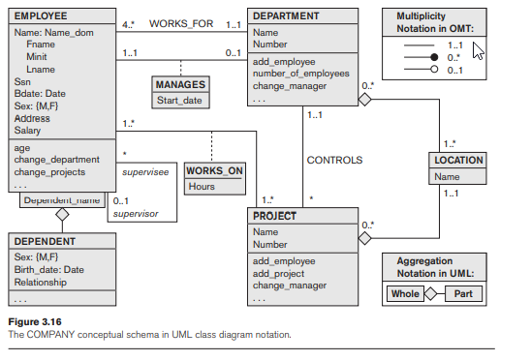**Tipos de relación de grado superior a dosTipos de relación de grado superior a dos**Definimos el grado de un tipo de relación como el número de tipos de entidades participantes y llamamos un tipo de relación de grado dos binario y un tipo de relación de grado tres ternario. En esta sección, elaboramos las diferencias entre las relaciones binarias y de grado superior, cuándo elegir relaciones de grado superior frente a relaciones binarias y cómo especificar restricciones en las relaciones de grado superior.

**Elegir entre relaciones binarias y ternarias (o de grado superior)**

La notación del diagrama ER para un tipo de relación ternaria, que muestra el esquema para el tipo de relación SUMINISTRO que se mostró en el nivel de instancia Recuerde que el conjunto de relaciones de SUMINISTRO es un conjunto de instancias de relación (s, j, p), donde el significado es que s es un PROVEEDOR que actualmente está suministrando una PARTE p a un PROYECTO j. En general, un tipo de relación R de grado n tendrá n bordes en un diagrama ER, uno que conecta R a cada tipo de entidad participante. En general, un tipo de relación ternaria representa información diferente a la de tres tipos de relación binaria. Considere los tres binarios tipos de relación CAN_SUPPLY, USES y SUPPLIES. Suponer que

CAN_SUPPLY, entre SUPPLIER y PART, incluye una instancia (s, p) siempre que los proveedores s pueden suministrar la parte p (a cualquier proyecto); USOS, entre PROYECTO y PARTE, incluye una instancia (j, p) siempre que el proyecto j use la parte p; y SUMINISTROS, entre el PROVEEDOR y el PROYECTO, incluye una instancia (s, j) siempre que el proveedor suministra alguna parte para proyectar j. La existencia de tres instancias de relación (s, p), (j, p) y (s, j) en CAN_SUPPLY, USES y SUPPLIES, respectivamente, no implica necesariamente que exista una instancia (s, j, p) en la relación ternaria SUMINISTRO, porque el significado es diferente. A menudo es complicado decidir si una relación en particular debe representarse como un tipo de relación de grado n o debe dividirse en varios tipos de relación de grados más pequeños. El diseñador debe basar esta decisión en la semántica o el significado de la situación particular que se representa. La solución típica es incluir la relación ternaria más una o más de las relaciones binarias, si representan significados diferentes y si todas son que necesita la aplicación. Algunas herramientas de diseño de bases de datos se basan en variaciones del modelo ER que solo permiten relaciones binarias. En este caso, una relación ternaria como SUMINISTRO debe representarse como un tipo de entidad débil, sin clave parcial y con tres identificadores relaciones. Los tres tipos de entidades participantes PROVEEDOR, PARTE y PROYECTO son juntos los tipos de entidad propietaria. Por lo tanto, una entidad en el tipo de entidad débil SUMINISTRO se identifica por la combinación de sus tres entidades propietarias de PROVEEDOR, PARTE y PROYECTO. También es posible representar la relación ternaria como un tipo de entidad regular introduciendo una clave artificial o sustituta. En este ejemplo, se podría usar un atributo clave Supply_id para el tipo de entidad de suministro, convirtiéndolo en un tipo de entidad regular. Tres relaciones binarias N: 1 relacionan el SUMINISTRO con cada uno de los tres tipos de entidades participantes. El tipo de relación ternaria OFERTAS representa información sobre instructores que ofrecen cursos durante semestres particulares; por lo tanto, incluye una instancia de relación (i, s, c) siempre que el INSTRUCTOR i ofrezca el CURSO c durante el SEMESTRE s. Los tres tipos de relaciones binarias tienen los siguientes significados: CAN_TEACH relaciona un curso con los instructores que pueden impartir ese curso, ENSEÑAN_DURANTE relaciona un semestre con los instructores que impartieron algún curso durante ese semestre y OFERTA_DURANTE relaciona un semestre con los cursos ofrecido durante ese semestre por cualquier instructor. Estas relaciones ternarias y binarias representan información diferente, pero ciertas

las restricciones deben mantenerse entre las relaciones. Por ejemplo, una instancia de relación (i, s, c) no debe existir en OFERTAS a menos que exista una instancia (i, s) en TAUGHT_DURING, una instancia (s, c) exista en OFFERED_DURING y una instancia (i, c) exista en CAN_TEACH. Sin embargo, lo contrario no siempre es cierto; podemos tener instancias (i, s), (s, c) y (i, c) en los tres tipos de relaciones binarias sin una instancia correspondiente (i, s, c) en OFERTAS. Tenga en cuenta que en este ejemplo,

basándonos en los significados de las relaciones, podemos inferir las instancias de TAUGHT_DURING y OFFERED_DURING a partir de las instancias en OFERTAS, pero no podemos inferir las instancias de CAN_TEACH; por lo tanto, TAUGHT_DURING y OFFERED_DURING son redundantes y pueden omitirse. Aunque en general tres relaciones binarias no pueden reemplazar una relación ternaria, pueden hacerlo bajo ciertas restricciones adicionales. En nuestro ejemplo, si la relación CAN_TEACH es 1: 1 (un instructor puede enseñar solo un curso y un curso solo puede ser impartido por un instructor), entonces la relación ternaria OFERTAS puede omitirse porque se puede inferir de las tres relaciones binarias CAN_TEACH, TAUGHT_DURING y OFFERED_DURING. El diseñador de esquemas debe analizar el significado de cada situación específica para decidir cuáles de los tipos de relación binaria y ternaria son necesarios. Observe que es posible tener un tipo de entidad débil con un ternario dentificando el tipo de relación. En este caso, el tipo de entidad débil puede tener varios tipos de entidad propietaria. se muestra un ejemplo. Este ejemplo muestra parte de una base de datos que realiza un seguimiento de los candidatos que se entrevistan para puestos de trabajo en varias empresas, que pueden ser parte de una base de datos de una agencia de empleo. En los requisitos, un candidato puede tener múltiples entrevistas con la misma empresa (por ejemplo, con diferentes departamentos de la empresa o en fechas separadas), pero se realiza una oferta de trabajo basada en una de las entrevistas. Aquí, ENTREVISTA se representa como una entidad débil con dos propietarios CANDIDATO y EMPRESA, y con la clave parcial Fecha_dep. Una entidad de ENTREVISTA se identifica de forma única por un candidato, una empresa y la combinación de la fecha y el departamento de la entrevista.

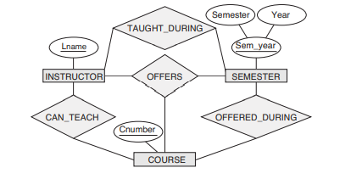

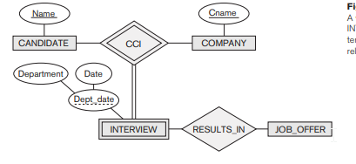

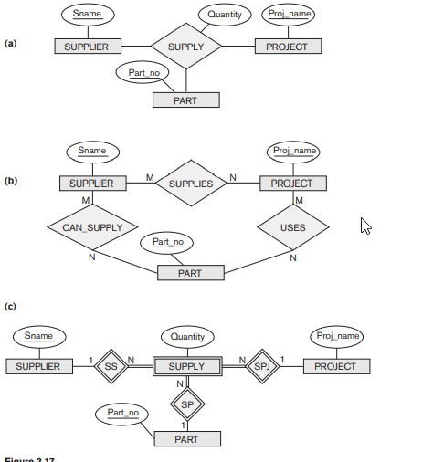

**Restricciones en ternario (o grado superior)**

Relaciones Hay dos notaciones para especificar restricciones estructurales en relaciones n-arias, y especifican restricciones diferentes. Por lo tanto, ambos deben usarse si es importante especificar completamente las restricciones estructurales en una relación ternaria o de grado superior. La primera notación se basa en la notación de razón de cardinalidad de las relaciones binarias Aquí, se especifica un 1, M o N en cada arco de participación (los símbolos M y N representan muchos o cualquier número). Suponga que existe la restricción de que para una combinación particular de proyecto y parte, solo se utilizará un proveedor (solo un proveedor suministra una parte particular a un proyecto en particular). En este caso, colocamos 1 en la participación del PROVEEDOR y M, N en las participaciones PROYECTO, Esto especifica la restricción de que una combinación particular (j, p) puede aparecer como máximo una vez en el conjunto de relaciones porque cada uno de ellos (PROYECTO, PARTE) la combinación determina de forma única un único proveedor. Por tanto, cualquier instancia de relación (s, j, p) se identifica unívocamente en el conjunto de relaciones por su combinación (j, p), lo que hace que (j, p) sea una clave para el conjunto de relaciones. En esta notación, las participaciones que tienen un 1 especificado en ellas no están obligadas a formar parte de la identificación clave para el conjunto de relaciones.16 Si las tres cardinalidades son M o N, entonces la clave será la combinación de los tres participantes. . La segunda notación se basa en la notación (mínimo, máximo) para las relaciones binarias. Un (mínimo, máximo) en una participación aquí especifica que cada entidad está relacionada con al menos un mínimo y un máximo de instancias de relación en el conjunto de relaciones. Estas restricciones no influyen en la determinación de la clave de una relación n-aria, donde n> 2,17, pero especifican un tipo diferente de restricción que impone restricciones sobre cuántas instancias de relación puede participar cada entidad.

**Otro ejemplo: una base de datos UNIVERSITARIA**

Ahora presentamos otro ejemplo, una base de datos de la UNIVERSIDAD, para ilustrar los conceptos de modelado de ER. Suponga que se necesita una base de datos para realizar un seguimiento de las inscripciones de los estudiantes en las clases y las calificaciones finales de los estudiantes. Después de analizar las reglas del mini mundo y las necesidades de los usuarios, se determinó que los requisitos para esta base de datos eran los siguientes (por brevedad, mostramos los nombres de tipo de entidad elegidos y los nombres de atributo para el esquema conceptual entre paréntesis a medida que describimos los requisitos; tipo de relación los nombres solo se muestran en el diagrama de esquema ER):

■ La universidad está organizada en colegios (COLLEGE), y cada colegio tiene un nombre único (CName), una oficina principal (COffice) y un teléfono (CPhone), y un miembro de la facultad en particular que es decano del colegio. Cada universidad administra una serie de departamentos académicos (DEPT). Cada departamento tiene un nombre único (DName), un número de código único (DCode), una oficina principal (DOffice) y un teléfono (DPhone), y un miembro de la facultad en particular que preside el departamento. Llevamos un registro de la fecha de inicio (CStartDate) cuando ese miembro de la facultad comenzó a presidir el departamento. Un departamento ofrece una serie de cursos (CURSO), cada uno de los cuales tiene un nombre de curso único (CoName), un número de código único (CCode), un nivel de curso (Nivel: esto se puede codificar como 1 para el nivel de primer año, 2 para el segundo , 3 para junior, 4 para senior, 5 para nivel de maestría y 6 para nivel de doctorado), un curso de horas de crédito (créditos) y una descripción del curso (CDesc). La base de datos también realiza un seguimiento de los instructores (INSTRUCTOR); y cada instructor tiene un identificador único (Id), nombre (IName), oficina (IOffice), teléfono (IPhone) y rango (Rank); además, cada instructor trabaja para un departamento académico primario.

■ La base de datos mantendrá los datos de los estudiantes (ESTUDIANTE) y almacenará el nombre de cada estudiante (SName, compuesto por el nombre (FName), segundo nombre (MName), apellido (LName)), identificación del estudiante (Sid, único para cada estudiante), dirección (Dirección), teléfono (Phone), código principal (Major) y fecha de nacimiento (DoB). Un estudiante está asignado a un departamento académico primario. Es necesario realizar un seguimiento de las calificaciones del estudiante en cada sección que haya completado.

■ Los cursos se ofrecen por secciones (SECCIÓN). Cada sección está relacionada con un solo curso y un solo instructor y tiene un identificador de sección único (SecId). Una sección también tiene un número de sección (SecNo: este está codificado como 1, 2, 3,... Para múltiples secciones ofrecidas durante el mismo semestre / año), semestre (Sem), año (Año), aula (CRoom: este está codificado como una combinación de código de construcción (Bldg) y número de habitación (RoomNo) dentro del edificio), y días / horas (DaysTime: por ejemplo, 'MWF 9 am-9.50am' o 'TR 3.30pm-5.20pm' - restringido a solo los valores de días / horas permitidos). (Nota: La base de datos hará un seguimiento de todas las secciones ofrecidas durante los últimos años, además de ofertas actuales. El SecId es único para todas las secciones, no solo para las secciones de un semestre en particular). La base de datos realiza un seguimiento de los estudiantes en cada sección, y la calificación se registra cuando está disponible (esta es una relación de muchos a muchos entre los estudiantes y las secciones ). Una sección debe tener al menos cinco estudiantes.

Observe que para el tipo de entidad SECTION, solo mostramos SecID como una clave subrayada, pero debido a las restricciones del minimundo, varias otras combinaciones de valores tienen que ser únicas para cada entidad de sección. Por ejemplo, cada una de las siguientes combinaciones debe ser única en función de las limitaciones típicas del mini mundo:

1. (SecNo, Sem, Year, CCode (del CURSO relacionado con la SECCIÓN)): Esto especifica que los números de sección de un curso en particular deben ser diferentes durante cada semestre y año en particular.

2. (Sem, Year, CRoom, DaysTime): Esto especifica que en un semestre y año en particular, un salón de clases no puede ser utilizado por dos secciones diferentes al mismo día / hora.

3. (Sem, Year, DaysTime, Id (del INSTRUCTOR que enseña la SECCIÓN)): Esto especifica que en un semestre y año en particular, un instructor no puede enseñar dos secciones al mismo día / hora. Tenga en cuenta que esta regla no se aplicará si un instructor puede enseñar dos secciones combinadas juntas en la universidad en particular.

**Bases de Datos I**

**22/09/2020**

**Resumen Cap 3 22/09**

IS-501  
José Inestroza

**Capítulo 01 SQL Complete Reference**

1. **El lenguaje SQL**

* Definición de datos SQL permite al usuario definir la estructura y organización de los datos almacenados y las relaciones entre los elementos de datos almacenados.
* Recuperación de datos SQL permite a un usuario o un programa de aplicación recuperar datos almacenados de la base de datos y utilizarlos.
* La manipulación de datos SQL permite que un usuario o un programa de aplicación actualice la base de datos agregando datos nuevos, eliminando datos antiguos y modificando datos almacenados previamente.
* El SQL de control de acceso se puede utilizar para restringir la capacidad de un usuario de recuperar, agregar y modificar datos, protegiendo los datos almacenados contra el acceso no autorizado.
* SQL para compartir datos se utiliza para coordinar el intercambio de datos entre usuarios simultáneos, lo que garantiza que los cambios realizados por un usuario no borren inadvertidamente los cambios realizados casi al mismo tiempo por otro usuario.
* Integridad de datos SQL define las restricciones de integridad en la base de datos, protegiéndola de la corrupción debido a actualizaciones inconsistentes o fallas del sistema.

**El Rol de SQL**

* SQL es un lenguaje de consulta interactivo. Los usuarios escriben comandos SQL en un programa SQL interactivo para recuperar datos y mostrarlos en la pantalla, proporcionando una herramienta conveniente y fácil de usar para consultas de bases de datos ad hoc.
* SQL es un lenguaje de programación de bases de datos. Los programadores incorporan comandos SQL en sus programas de aplicación para acceder a los datos en una base de datos. Tanto los programas escritos por el usuario como los programas de utilidad de base de datos (como los redactores de informes y las herramientas de entrada de datos) utilizan esta técnica para acceder a la base de datos.
* SQL es un lenguaje de administración de bases de datos. El administrador de la base de datos responsable de administrar una base de datos de miniordenador o mainframe utiliza SQL para definir la estructura de la base de datos y controlar el acceso a los datos almacenados.
* SQL es un lenguaje cliente / servidor. Los programas de computadora personal usan SQL para comunicarse a través de una red con servidores de bases de datos que almacenan datos compartidos. Esta arquitectura cliente / servidor es utilizada por muchas aplicaciones populares de clase empresarial.
* SQL es un lenguaje de acceso a datos de Internet. Los servidores web de Internet que interactúan con los datos corporativos y los servidores de aplicaciones de Internet utilizan SQL como lenguaje estándar para acceder a las bases de datos corporativas, a menudo incorporando el acceso a la base de datos SQL en lenguajes de scripting populares como PHP o Perl.
* SQL es un lenguaje de base de datos distribuido. Los sistemas de administración de bases de datos distribuidas utilizan SQL para ayudar a distribuir datos en muchos sistemas informáticos conectados. El software DBMS en cada sistema usa SQL para comunicarse con los otros sistemas, enviando solicitudes de acceso a datos.
* SQL es un lenguaje de puerta de enlace de base de datos. En una red informática con una combinación de diferentes productos DBMS, SQL se utiliza a menudo en una puerta de enlace que permite que una marca de DBMS se comunique con otra marca.

1. **Fuentes clave SQL**

Éstos son algunas de las características principales y fuerzas del mercado que han contribuido a este éxito durante los últimos 25 años:

• Independencia del proveedor

• Portabilidad entre sistemas informáticos

• Estándares oficiales de SQL

• Compromiso temprano de IBM

• Soporte de Microsoft

• Base relacional

• Estructura de alto nivel similar al inglés

• Consultas interactivas y ad hoc

• Acceso a la base de datos programática

• Varias vistas de datos

• Idioma completo de la base de datos

• Definición de datos dinámicos

• Arquitectura cliente / servidor

• Soporte de aplicaciones empresariales

• Extensibilidad y tecnología de objetos

• Acceso a la base de datos de Internet

• Integración de Java (JDBC)

• Soporte de código abierto

• Infraestructura industrial

**Recuperando datos**

La instrucción SQL que recupera datos de la base de datos se llama SELECT.

Esta declaración SQL recupera los datos que desea:

* **SELECT City, Office, Sales FROM OFFICES;**

La instrucción SELECT se utiliza para todas las consultas SQL. Por ejemplo, aquí hay una consulta que enumera los nombres y las ventas hasta la fecha de cada vendedor en la base de datos. También muestra la cuota (objetivo de ventas) y el número de oficina donde trabaja cada persona. En este caso, los datos provienen de la tabla SALESREPS

* **SELECT NAME, REP_OFFICE, SALES, QUOTA FROM SALESREPS;**

Es nuevo en la empresa y aún no ha sido asignado a una oficina de ventas ni se le ha asignado una cuota de ventas. Sin embargo, ya ha realizado algunas ventas. Los datos en su fila de resultados de la consulta lo muestran claramente.

SQL también le permite solicitar resultados calculados. Por ejemplo, puede pedirle a SQL que calcule la cantidad por la cual cada vendedor está por encima o por debajo de la cuota:

* **SELECT NAME, SALES, QUOTA, (SALES – QUOTA) FROM SALESREPS;**

Quizás le gustaría centrarse en los vendedores cuyas ventas son inferiores a sus cuotas. SQL le permite recuperar ese tipo de información selectiva muy fácilmente, agregando una comparación matemática a la solicitud anterior:

* **SELECT NAME, SALES, QUOTA, (SALES – QUOTA) FROM SALESREPS WHERE SALES < QUOTA;**

Puede usar la misma técnica para enumerar pedidos grandes en la base de datos y averiguar qué cliente realizó el pedido, qué producto se pidió y en qué cantidad. También puede pedirle a SQL que ordene los pedidos según el monto del pedido:

* **SELECT ORDER_NUM, CUST, PRODUCT, QTY, AMOUNT FROM ORDERS WHERE AMOUNT > 25000.00 ORDER BY AMOUNT;**

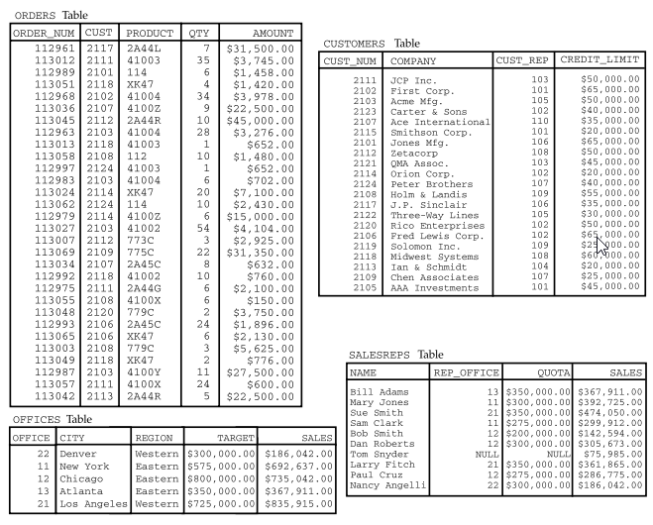

**Resumen de datos**

SQL no solo recupera datos individuales de la base de datos, sino que también puede resumir el contenido de la base de datos. ¿Cuál es el tamaño medio de un pedido en la base de datos? Esta solicitud le pide a SQL que mire todos los pedidos y encuentre el monto promedio:

* **SELECT AVG(AMOUNT) FROM ORDERS;**

Finalmente, averigüemos el valor total de los pedidos realizados por cada cliente. Para hacer esto, puede pedirle a SQL que agrupe los pedidos por número de cliente y luego totalice los pedidos de cada cliente:

* **SELECT CUST, SUM(AMOUNT) FROM ORDERS GROUP BY CUST;**

**Agregar datos a la base de datos**

También usa SQL para agregar nuevos datos a la base de datos. Por ejemplo, suponga que acaba de abrir una nueva oficina de ventas de la región occidental en Dallas, con ventas objetivo de 275.000 dólares. Aquí está la declaración INSERT que agrega la nueva oficina a la base de datos, como oficina número 23:

* **INSERT INTO OFFICES (CITY, REGION, TARGET, SALES, OFFICE) VALUES ('Dallas', 'Western', 275000.00, 0.00, 23);**
* **INSERT INTO CUSTOMERS (COMPANY, CUST_REP, CUST_NUM, CREDIT_LIMIT) VALUES ('Acme Industries', 109, 2125, 25000.00);**

**Eliminar datos**

Así como la instrucción SQL INSERT agrega nuevos datos a la base de datos, la instrucción SQL DELETE elimina datos de la base de datos. Si Acme Industries decide unos días después cambiar a un competidor, puede eliminar la información del cliente de Acme de la base de datos con esta declaración:

* **DELETE FROM CUSTOMERS WHERE COMPANY = 'Acme Industries';**
* **DELETE FROM SALESREPS WHERE SALES < QUOTA;**

**Actualización de la base de datos**

Puede utilizar SQL para modificar datos que ya están almacenados en la base de datos. Por ejemplo, para aumentar el límite de crédito para First Corp. a $ 75,000, usaría la instrucción SQL UPDATE:

* **UPDATE CUSTOMERS SET CREDIT_LIMIT = 75000.00 WHERE COMPANY = 'First Corp.';**
* **UPDATE SALESREPS SET QUOTA = QUOTA + 15000.00;**

**Protección de datos**

Una función importante de una base de datos es proteger los datos almacenados del acceso o modificación por parte de usuarios no autorizados. Por ejemplo, suponga que su asistente, Mary, tiene una cuenta de base de datos pero no ha sido previamente autorizada para insertar datos sobre nuevos clientes en la base de datos. Esta declaración SQL le otorga ese permiso:

* **GRANT INSERT ON CUSTOMERS TO MARY;**
* **GRANT UPDATE, SELECT ON CUSTOMERS TO MARY;**

Si a Mary ya no se le permite agregar nuevos clientes a la base de datos, esta declaración REVOKE no lo permitirá:

* **REVOKE INSERT ON CUSTOMERS FROM MARY;**

De manera similar, esta declaración REVOKE revocará todos los privilegios de Mary para acceder o modificar los datos del cliente de cualquier manera:

* **REVOKE ALL ON CUSTOMERS FROM MARY;**

**Creación de base de datos**

Antes de poder almacenar datos en una base de datos, primero debe definir la estructura de los datos. Suponga que desea expandir la base de datos de muestra agregando una tabla de datos sobre los productos que vende su empresa. Para cada producto, los datos que se almacenarán incluyen el siguiendo:

• Un código de identificación del fabricante de tres caracteres

• Un código de identificación de producto de cinco caracteres

• Una descripción del producto de hasta 30 caracteres

• El precio del producto

• La cantidad actualmente disponible

* CREATE TABLE PRODUCTS

(MFR_ID CHAR(3),

PRODUCT_ID CHAR(5),

DESCRIPTION VARCHAR(30),

PRICE DECIMAL(9,2),

QTY_ON_HAND INTEGER);

**Resumen**

Este recorrido rápido de SQL le mostró lo que SQL puede hacer e ilustró el estilo de SQL mediante el uso de ocho de las sentencias de SQL más utilizadas. Para resumir:

• Utilice SQL para recuperar datos de la base de datos mediante la instrucción SELECT. Puede recuperar todos o parte de los datos almacenados, ordenarlos y pedirle a SQL que resuma los datos, utilizando totales y promedios.

• Utilice SQL para actualizar la base de datos, agregando nuevos datos con la instrucción INSERT, eliminando datos con la instrucción DELETE y modificando los datos existentes con la instrucción UPDATE.

• Utilice SQL para controlar el acceso a la base de datos, otorgando y revocando privilegios específicos para usuarios específicos con las declaraciones GRANT y REVOKE.

• Utilice SQL para crear / modificar la base de datos definiendo la estructura de nuevas tablas y descartando tablas cuando ya no sean necesarias, utilizando las sentencias CREATE y DROP.

1. **SQL en perspectiva**

**Una breve historia de SQL**

En 1974 y 1975, la primera fase del proyecto System / R produjo un prototipo mínimo de un DBMS relacional. Además del DBMS en sí, el proyecto System / R incluyó trabajo en lenguajes de consulta de bases de datos. Uno de estos idiomas se llamó SEQUEL, un acrónimo de Structured English Query Language. En 1976 y 1977, el prototipo de investigación de System / R se reescribió desde cero y la nueva implementación se distribuyó a IBM seleccionado

clientes para evaluación en 1978 y 1979.

|  |  |
| --- | --- |
| Year | Event |
| 1970 | Codd defines relational database model |
| 1974 | IBM begins System/R project |
| 1974 | First article describing the SEQUEL language is published |
| 1978 | System/R customer tests are conducted |
| 1979 | Oracle introduces first commercial RDBMS |
| 1981 | Relational Technology introduces Ingres |
| 1981 | IBM announces SQL/DS |
| 1982 | ANSI forms SQL standards committee |
| 1983 | IBM announces DB2 |
| 1986 | ANSI SQL1 standard is ratified |
| 1986 | Sybase introduces RDBMS for transaction processing |
| 1987 | ISO SQL1 standard is ratified |
| 1988 | Ashton-Tate and Microsoft announce SQL Server for OS/2 |
| 1989 | First TPC benchmark (TPC-A) is published |
| 1990 | TPC-B benchmark is published |
| 1991 | SQL Access Group database access specification is published |
| 1992 | Microsoft publishes ODBC specification |
| 1992 | ANSI SQL2 standard (SQL-92) is ratified |
| 1992 | TPC-C (OLTP) benchmark is published |
| 1993 | Specialized SQL data warehousing systems are shipped for the first time |
| 1993 | ODBC products are shipped for the first time |
| 1994 | Parallel database server technology is shipped commercially |
| 1995 | Open source MySQL first released |
| 1996 | Standard API for OLAP database access and OLAP benchmark is published |
| 1997 | IBM DB2 UDB unifies DB2 architecture across IBM and other vendor platforms |
| 1997 | Major DBMS vendors announce Java integration strategies |
| 1998 | Microsoft SQL Server 7 provides enterprise-level database support for Windows NT |
| 1998 | Oracle 8i provides database/Internet integration and moves away from client/server model |
| 1998 | Commercial in-memory database products are shipped for the first time |
| 1999 | J2EE standardizes JDBC database access from application servers |
| 1999 | ANSI/ISO SQL:1999 standard ratified, adding object-oriented constructs into the language |
| 2000 | Oracle introduces application servers with integrated database caching |
| 2000 | Microsoft introduces SQL Server 2000, aimed at enterprise applications |
| 2001 | XML integration capabilities appear in mainstream RDBMS products |
| 2001 | IBM acquires Informix database business |
| 2002 | Gartner ranks IBM as #1 database vendor, passing Oracle |
| 2003 | ANSI/ISO SQL:2003 ratified, adding SQL/XML |
| 2006 | ANSI/ISO SQL:2006 ratified, significantly expanding SQL/XML and object-oriented constructs |
| 2006 | IDC and Gartner studies show Oracle leading in market share |
| 2008 | MySQL AB acquired by Sun Microsystems |
| 2008 | ANSI/ISO SQL:2008 ratified |

**Productos IBM**

Mientras Oracle e Ingres se apresuraban a convertirse en productos comerciales, el proyecto System / R de IBM también se había convertido en un esfuerzo para construir un producto comercial, llamado SQL / Data System (SQL / DS). IBM anunció SQL / DS en 1981 y comenzó a distribuir el producto en 1982. En 1983, IBM

anunció una versión de SQL / DS para VM / CMS, un sistema operativo que se usaba con frecuencia en los mainframes de IBM en aplicaciones de centros de información corporativos. En 1983, IBM también introdujo Database 2 (DB2), otro DBMS relacional para sus sistemas mainframe. DB2 operaba bajo el sistema operativo MVS de IBM, el sistema operativo de caballo de batalla utilizado en grandes centros de datos de mainframe. El primer lanzamiento de DB2 comenzó a distribuirse en 1985 y los funcionarios de IBM lo elogiaron como una pieza estratégica de la tecnología de software de IBM.

**SQL y portabilidad**

Ejemplos de áreas donde surgen estas diferencias incluyen

* **Tipos de datos** El estándar SQL ha evolucionado para abordar un conjunto cada vez más amplio de tipos de datos, pero los proveedores siguen agregando nuevos. Incluso los tipos de datos más antiguos pueden causar problemas de portabilidad; el tipo de datos NUMBER de Oracle, por ejemplo, es el más utilizado para representar datos numéricos en una base de datos de Oracle, y sus peculiaridades son completamente exclusivas de Oracle.
* **Compatibilidad con versiones anteriores** No es raro que las aplicaciones empresariales sigan utilizándose 10 o 20 años después de que se escribieron por primera vez, mucho después de que los programadores que las desarrollaron se hayan ido. Estos programas tienden a volverse "intocables", ya que a menudo se ha perdido el conocimiento detallado de cómo funcionan. Grandes secciones de estos programas pueden depender de proveedores de bases de datos y características de SQL patentadas más antiguas se ven obligados a mantener la compatibilidad con versiones anteriores o se arriesgan a "romper" las aplicaciones. Esto perpetúa las diferencias de dialecto que inhiben la portabilidad.
* **Tablas del sistema** El estándar SQL abordó las tablas del sistema que proporcionan información sobre la estructura de la base de datos en sí, comenzando con el estándar SQL-92. En ese momento, los proveedores de bases de datos habían construido sus propias estructuras de tablas de sistemas patentados y han continuado evolucionando, a menudo contienen información útil que va mucho más allá de los elementos especificados en el estándar. Las aplicaciones que utilizan estas tablas del sistema propietario no son portátiles.
* **Interfaz programática** El primer estándar SQL especificaba una técnica abstracta para usar SQL desde un programa de aplicaciones escrito en COBOL, C, FORTRAN y otros lenguajes de programación, que no fue ampliamente adoptado. El estándar SQL / CLI de 1995 finalmente abordó el acceso SQL programático, pero para entonces, los productos DBMS comerciales habían popularizado las interfaces propietarias y las habían integrado profundamente en cientos de miles de aplicaciones de usuario y paquetes de aplicaciones. Aunque las API estándar ahora son ampliamente compatibles, la mayoría de los proveedores de bases de datos aún mantienen interfaces propietarias que ofrecen un mayor rendimiento y una funcionalidad más rica, con el efecto secundario de bloquear las aplicaciones.
* **Diferencias semánticas** Debido a que los estándares especifican ciertos detalles como definidos por el implementador, es posible ejecutar la misma consulta en dos implementaciones de SQL conformes diferentes y producir dos conjuntos diferentes de resultados de consulta. Se pueden encontrar ejemplos de estas diferencias en áreas como el manejo de valores NULL, funciones de columna y eliminación de filas duplicadas.
* **Replicación y duplicación de datos** Muchas bases de datos de producción contienen tablas que se replican en dos o más bases de datos separadas geográficamente, para proporcionar alta disponibilidad o recuperación ante desastres, para distribuir las cargas de trabajo de procesamiento o para reducir los retrasos en la red. Las técnicas para especificar y administrar estos esquemas de replicación son propiedad de cada sistema de base de datos y se han abandonado los intentos de estandarizar la replicación.
* **Códigos de error** El estándar SQL-92 introdujo códigos de error estándar que se devuelven cuando SQL detecta un error, pero todos los sistemas de bases de datos populares llevaban mucho tiempo usando sus propios códigos de error patentados en ese momento. Incluso cuando se utiliza en un modo con códigos de error estándar, las extensiones propietarias pueden generar sus propios errores que están fuera de los códigos estándar especificados.
* **Estructura de la base de datos** El estándar SQL-89 especifica el lenguaje SQL que se utilizará una vez que una base de datos en particular se haya abierto y esté lista para su procesamiento. Los detalles de la nomenclatura de la base de datos y cómo se establece la conexión inicial a la base de datos ya eran diversos y no portátiles cuando se escribió este estándar inicial. El estándar SQL-92 creó más uniformidad, pero el estándar no puede enmascarar completamente estos detalles de implementación.

**Arquitectura centralizada**

En esta arquitectura, el DBMS y los datos físicos residen en un miniordenador central o en un sistema de mainframe, junto con el programa de aplicación que acepta la entrada desde el terminal del usuario y muestra datos en la pantalla del usuario. El programa de aplicación se comunica con el DBMS mediante SQL.

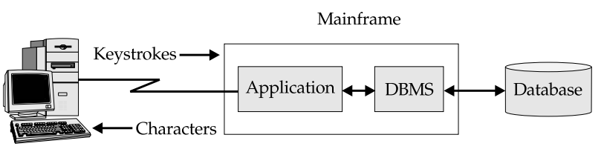

**Arquitectura del servidor de archivos**

La introducción de computadoras personales y redes de área local condujo al desarrollo de la arquitectura del servidor de archivos, En esta arquitectura, una aplicación que se ejecuta en una computadora personal puede acceder de manera transparente a los datos ubicados en un servidor de archivos, que almacena archivos compartidos. Cuando una aplicación de PC solicita datos de un archivo compartido, el software de red recupera automáticamente el bloque solicitado del archivo del servidor. Las primeras bases de datos de PC, como dBASE y más tarde Access de Microsoft, admitían este enfoque de servidor de archivos, y cada computadora personal ejecutaba su propia copia del software DBMS.

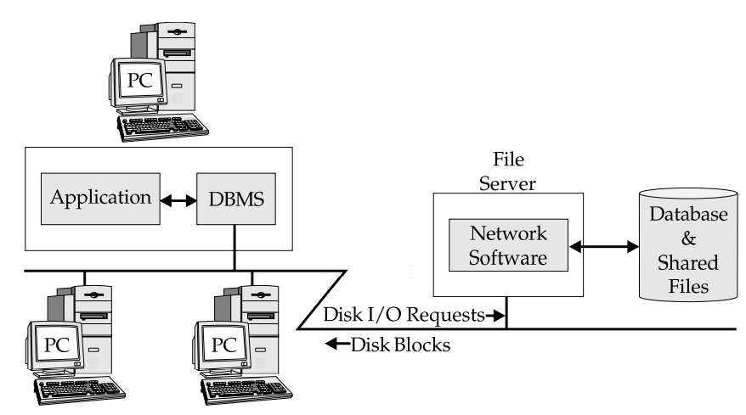

**Arquitectura cliente / servidor**

En este esquema, las computadoras personales se combinan en una red de área local con un servidor de base de datos que almacena bases de datos compartidas. Las funciones del DBMS se dividen en dos partes. Las interfaces de base de datos, como las herramientas de consulta interactivas, los redactores de informes y los programas de aplicación, se ejecutan en la computadora personal. El motor de base de datos back-end que almacena y administra los datos se ejecuta en el servidor. A medida que la arquitectura cliente / servidor creció en popularidad durante la década de 1990, SQL se convirtió en el lenguaje de base de datos estándar para la comunicación entre las herramientas de front-end y el motor de back-end en esta arquitectura. La arquitectura cliente / servidor reduce el tráfico de la red y divide la carga de trabajo de la base de datos. Las funciones intensivas para el usuario, como el manejo de entrada y la visualización de datos, se concentran en la PC del usuario.

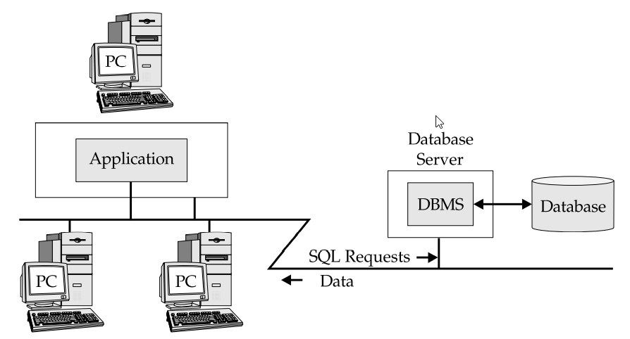

**Arquitectura de varios niveles**

Con la aparición de Internet y especialmente de la World Wide Web, Al principio, la Web se utilizó para acceder (examinar) documentos estáticos y evolucionó fuera del mundo de las bases de datos. Pero a medida que se generalizó el uso de navegadores web, no pasó mucho tiempo antes de que las empresas pensaran en usarlos como una forma sencilla de proporcionar acceso a las bases de datos corporativas, Los métodos utilizados para vincular servidores web y sistemas DBMS evolucionaron rápidamente a fines de la década de 1990 y principios de la de 2000, y han convergido en la arquitectura de red de tres niveles. La interfaz de usuario es un navegador web que se ejecuta en una PC o algún otro dispositivo de cliente ligero, como un teléfono inteligente, en el nivel de front-end. Se comunica con un servidor web en el nivel medio. Todos los productos de servidor de aplicaciones empaquetados proporcionan una API invocable basada en SQL para el acceso a la base de datos. Dado que gran parte del mercado de servidores de aplicaciones ha convergido en torno al estándar Java2 Enterprise Edition (J2EE), Java Database Connectivity (JDBC) se ha convertido en la API estándar líder para el acceso del servidor de aplicaciones a las bases de datos.

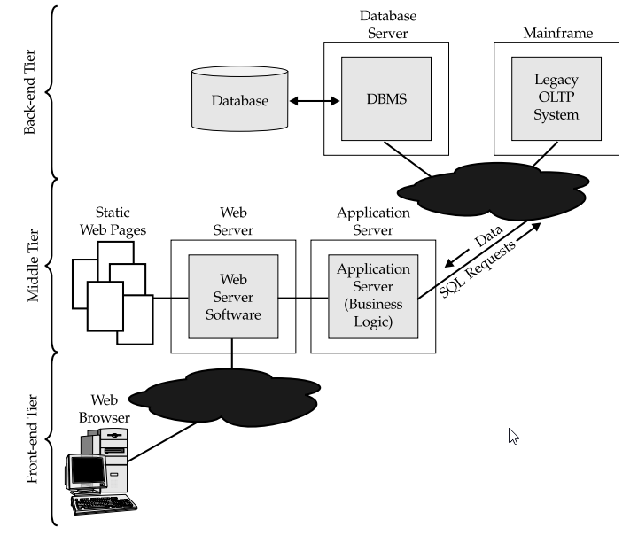

**La proliferación de SQL**

**Procesamiento de transacciones y SQL**

Las bases de datos SQL y relacionales originalmente tenían muy poco impacto en las aplicaciones de procesamiento de transacciones en línea (OLTP). Con su énfasis en las consultas, las bases de datos relacionales se limitaron al soporte de decisiones y las aplicaciones en línea de bajo volumen, donde su rendimiento más lento no era una desventaja. Para las aplicaciones OLTP, donde cientos de usuarios necesitaban acceso en línea a los datos y tiempos de respuesta de menos de un segundo, el Sistema de Gestión de la Información (IMS) no relacional de IBM reinaba como el DBMS dominante.

En 1986, un nuevo proveedor de DBMS, Sybase, introdujo una nueva base de datos basada en SQL especialmente diseñada para aplicaciones OLTP. Sybase DBMS se ejecutó en miniordenadores VAX / VMS y estaciones de trabajo Sun, y se centró en el máximo rendimiento en línea. Oracle Corporation y Relational Technology siguieron pronto con anuncios de que también ofrecerían versiones OLTP de sus populares sistemas de bases de datos Oracle e Ingres. En el mercado de UNIX, Informix anunció una versión OLTP de su DBMS, llamada Informix-Turbo. En 1988, IBM se subió al tren OLTP relacional con DB2 Versión 2, con pruebas de rendimiento que mostraban que la nueva versión operaba a más de 250 transacciones por segundo en

grandes mainframes. IBM afirmó que el rendimiento de DB2 ahora era adecuado para todas las aplicaciones OLTP, excepto las más exigentes, y alentó a los clientes a considerarlo como una alternativa seria a IMS.

A principios de la década de 2000, las bases de datos relacionales basadas en SQL en servidores de bases de datos de alta gama basados ​​en UNIX evolucionaron mucho más allá de la marca de 1000 transacciones por segundo. Los sistemas cliente / servidor que utilizan bases de datos SQL se han convertido en la arquitectura aceptada para implementar aplicaciones OLTP. Desde una posición como "inadecuado para OLTP", SQL ha crecido hasta convertirse en la base estándar de la industria para la creación de aplicaciones OLTP.

**Bases de datos SQL y de grupo de trabajo**

El espectacular crecimiento de las LAN de PC durante las décadas de 1980 y 1990 creó una nueva oportunidad para la gestión de bases de datos departamentales o de grupos de trabajo. Los sistemas de base de datos originales centrados en este segmento de mercado se ejecutaban en el sistema operativo OS / 2 de IBM. De hecho, SQL Server, ahora una parte clave de la estrategia de Windows de Microsoft, originalmente hizo su debut como un producto de base de datos OS / 2. A mediados de la década de 1990, Novell también hizo un esfuerzo concentrado para hacer de su sistema operativo NetWare una atractiva plataforma de servidor de bases de datos para grupos de trabajo. Desde los primeros días de las LAN de PC, NetWare se había establecido como el sistema operativo de red dominante para servidores de archivos e impresión. Microsoft posicionó con éxito a NT como una plataforma más atractiva para ejecutar aplicaciones de grupos de trabajo (como servidor de aplicaciones) y bases de datos de grupos de trabajo. El propio producto SQL Server de Microsoft se comercializó (y a menudo se incluyó) con NT como una plataforma de base de datos de grupos de trabajo estrechamente integrada.

Hoy en día, SQL está bien establecido como estándar de base de datos para grupos de trabajo. Además de las versiones más recientes de Windows para servidores de Microsoft, Linux se ha convertido en una plataforma muy popular para servidores de grupos de trabajo. Microsoft SQL Server y Oracle comparten la mayor parte del mercado, pero las bases de datos de código abierto como MySQL han surgido como una alternativa muy sólida y rentable. Postgres, otro producto de código abierto desarrollado en la Universidad de California en Berkeley como continuación de Ingres, también ha ganado un número menor pero fiel de seguidores en este segmento.

**SQL, almacenamiento de datos e inteligencia empresarial**

Durante varios años, el esfuerzo por hacer de SQL una tecnología viable para aplicaciones OLTP desvió el enfoque de las fortalezas originales de las bases de datos relacionales del procesamiento de consultas y la toma de decisiones. Los puntos de referencia de rendimiento y la competencia entre las principales marcas de DBMS se centraron en transacciones simples como agregar un nuevo pedido a la base de datos o determinar el saldo de la cuenta de un cliente. Debido al poder del modelo de base de datos relacional, las bases de datos que las empresas usaban para manejar las operaciones comerciales diarias también podían usarse para analizar la creciente cantidad de datos que se estaban acumulando. Un tema frecuente de conferencias y discursos de ferias comerciales para los gerentes de SI era que los

Los datos (almacenados en bases de datos SQL, por supuesto) deben tratarse como un activo valioso y usarse para ayudar a mejorar la calidad de la toma de decisiones comerciales. Aunque las bases de datos relacionales podrían, en teoría, realizar fácilmente aplicaciones OLTP y de toma de decisiones, existían algunos problemas prácticos muy importantes. Cargas de trabajo OLTP

consistió en muchas transacciones breves de la base de datos, y el tiempo de respuesta para los usuarios fue muy importante. Por el contrario, las consultas de apoyo a la toma de decisiones podrían implicar escaneos secuenciales de tablas de bases de datos grandes para responder preguntas como "¿Cuál es el tamaño promedio de los pedidos por región de ventas?" o "¿Cómo se comparan las tendencias de inventario con la misma época del año anterior?" Estas consultas pueden tardar minutos u horas. Si un analista de negocios intenta ejecutar una de estas consultas durante un momento en que los volúmenes de transacciones comerciales alcanzaron su punto máximo, podría causar una degradación grave en el rendimiento de OLTP. Otro problema fue que los datos para responder preguntas útiles sobre las tendencias comerciales a menudo se distribuían en muchas bases de datos diferentes, por lo general involucrando

diferentes proveedores de DBMS y diferentes plataformas informáticas. El deseo de aprovechar los datos comerciales acumulados y los problemas prácticos de rendimiento que causó en las aplicaciones OLTP llevaron al concepto de almacén de datos, que se muestra en la Figura 3-6. Los datos comerciales se extraen de los sistemas OLTP, se reformatean y validan según sea necesario, y luego se colocan en una base de datos separada que se dedica a consultas de toma de decisiones (el "almacén"). La extracción y transformación de datos se puede programar para el procesamiento por lotes fuera de horario. Idealmente, solo se pueden extraer datos nuevos o modificados, minimizando la cantidad de datos que se procesarán en el ciclo de actualización del almacén mensual, semanal o diario. Con este esquema, las consultas de análisis de negocio que requieren mucho tiempo utilizan el almacén de datos, no la base de datos OLTP, como fuente de datos. Las bases de datos relacionales basadas en SQL fueron una opción clara para el almacén de datos porque

de su procesamiento flexible de consultas. Se formó una serie de nuevas empresas para crear las herramientas de extracción, transformación y consulta de bases de datos que necesita el modelo de almacenamiento de datos. Además, los proveedores de DBMS comenzaron a centrarse en los tipos de consultas de bases de datos que los clientes solían ejecutar en el almacén de datos. Estas consultas tendían a ser grandes y complejas, como analizar decenas o cientos de millones de recibos de caja registradora individuales en busca de patrones de compra de productos. A menudo involucraban datos de series de tiempo, por ejemplo, analizar datos de ventas de productos o participación de mercado a lo largo del tiempo. También tendían a incluir resúmenes estadísticos de datos (ventas totales, volumen promedio de pedidos, crecimiento porcentual, etc.) en lugar de

que los propios elementos de datos individuales. Para abordar las necesidades especializadas de las aplicaciones de almacenamiento de datos (a menudo llamadas Procesamiento analítico en línea u OLAP), comenzaron a aparecer bases de datos especializadas. Estas bases de datos se optimizaron para cargas de trabajo OLAP de varias formas diferentes. Su actuación fue ajustada para

acceso a consultas complejas de solo lectura. Admitían funciones estadísticas avanzadas y otras funciones de datos, como el procesamiento integrado de series de tiempo. Apoyaron el cálculo previo de la base de datos

datos estadísticos, por lo que la recuperación de promedios y totales podría ser mucho más rápida. Algunas de estas bases de datos especializadas no usaban SQL, pero muchas sí lo hacían (lo que lleva al término complementario ROLAP, para procesamiento analítico relacional en línea). A medida que el mercado del almacenamiento de datos siguió evolucionando, las herramientas para acceder al almacén surgieron como un segmento de mercado importante por derecho propio, a menudo denominado inteligencia empresarial. Las líneas entre los proveedores que suministraron las bases de datos del almacén, las herramientas para poblar

ellos, y las herramientas para analizar datos se fueron difuminando gradualmente a medida que crecía el mercado. Tres de los mayores proveedores de inteligencia empresarial se convirtieron en empresas públicas exitosas por derecho propio antes de ser adquiridos por tres de los gigantes de la industria. Business Objects fue adquirido por SAP, el proveedor líder de aplicaciones empresariales. Hyperion fue adquirida por Oracle y Cognos fue adquirida por IBM. Al igual que con tantos segmentos del mercado de TI, las ventajas de SQL como estándar demostraron ser una fuerza poderosa, y los almacenes de datos y las herramientas analíticas basados ​​en SQL están firmemente arraigados.

**Aplicaciones de Internet y SQL**

A fines de la década de 1990, la World Wide Web y la capacidad de navegación web que habilitó fueron la fuerza impulsora detrás del crecimiento de Internet. Con su enfoque en la entrega de contenido en forma de texto y gráficos, los primeros usos de la Web tuvieron poco que ver con la gestión de datos. Sin embargo, a mediados de la década de 1990, gran parte del contenido entregado desde sitios web corporativos tenía su origen en bases de datos corporativas basadas en SQL. Por ejemplo, en un sitio web comercial para un minorista, las páginas web que contienen información sobre productos disponibles para la venta, sus precios, disponibilidad de productos, promociones especiales y similares se crean normalmente a pedido, basándose en datos recuperados de una base de datos SQL. La gran mayoría de las páginas mostradas por un sitio de subastas en línea o por un sitio de viajes en línea se basan de manera similar en datos

recuperado de bases de datos SQL, transformado al formato de página HTML de la Web. En la otra dirección, los datos ingresados ​​por un usuario en los formularios de la página del navegador casi siempre se capturan en bases de datos SQL que forman parte de la arquitectura del sitio web. A principios de la década de 2000, la atención de la industria se había centrado en la siguiente fase de Internet, y

el papel que pueden desempeñar las tecnologías de Internet en la conexión de aplicaciones informáticas entre sí. Estas arquitecturas de aplicaciones distribuidas recibieron una amplia cobertura de la prensa especializada bajo el título de servicios web. En la larga tradición de la industria informática, surgieron campos en competencia que defendían diferentes conjuntos de estándares y lenguajes para implementarlos: un campo dirigido por Microsoft bajo .NET Framework y un campo rival centrado en servidores de aplicaciones basados ​​en Java y J2EE. Ambas arquitecturas adoptan un papel clave para XML, un estándar para el intercambio de datos estructurados como los datos que residen en bases de datos SQL. En respuesta a la atención de la industria en los servicios web, se ha anunciado una serie de productos que vinculan mensajes con formato XML a bases de datos basadas en SQL. Los proveedores de bases de datos de inicio y algunos de los proveedores de bases de datos de objetos anunciaron productos de bases de datos basados ​​en XML, argumentando que proporcionan una combinación nativa ideal para el intercambio de datos en formato XML a través de Internet. Los reproductores de bases de datos relacionales establecidos respondieron con sus propias iniciativas XML, agregando capacidades de entrada / salida XML y luego soporte de tipo de datos XML nativo a sus productos. La integración más estrecha entre XML y SQL sigue siendo un área activa de inversión por parte de todos los principales proveedores de bases de datos en la actualidad. El enfoque de escalabilidad de Internet también está teniendo un gran impacto en los productos de software de bases de datos. Muchos elementos de software de Internet operan a "escala de Internet" mediante un enfoque de escala horizontal, distribuyendo su carga de trabajo entre docenas o cientos de servidores básicos de bajo costo. El motor de búsqueda de Google es uno de los ejemplos más extremos de esta arquitectura, donde incluso una sola búsqueda puede distribuirse entre docenas de servidores, y el volumen total de búsqueda se distribuye entre decenas de miles de servidores, todos ubicados en la “nube de Internet”. " Existen grandes desafíos para aplicar este enfoque a la gestión de bases de datos, pero proporcionar una gestión de datos "en la nube" es un tema activo de investigación y desarrollo en la comunidad de bases de datos.

**Resumen**

Este capítulo describió el desarrollo de SQL y su función como lenguaje estándar para la gestión de bases de datos relacionales:

• SQL fue desarrollado originalmente por investigadores de IBM, y el fuerte apoyo de IBM a SQL fue una razón clave para su éxito inicial.

• Existe un estándar SQL ANSI / ISO oficial, que ha crecido enormemente en alcance y complejidad desde su debut en 1986.

• A pesar de la existencia de un estándar, existen muchas pequeñas variaciones entre los dialectos SQL comerciales; no hay dos implementaciones de SQL exactamente iguales.

• SQL se ha convertido en el lenguaje estándar de administración de bases de datos en una amplia gama de sistemas informáticos y áreas de aplicaciones, incluidos mainframes, estaciones de trabajo, computadoras personales, sistemas OLTP, sistemas cliente / servidor, almacenamiento de datos e Internet.

**Bases de Datos I**

**22/09/2020**

**Resumen Cap 2 22/09**

IS-501  
José Inestroza

**Capítulo 02 SQL Complete Reference**

Conceptos básicos de SQL

**Declaraciones**

El cuerpo principal de SQL consta de aproximadamente 40 declaraciones. Cada declaración solicita una acción específica del DBMS, como crear una nueva tabla, recuperar datos o insertar nuevos datos en la base de datos. Cada declaración SQL comienza con un verbo, una palabra clave que describe lo que hace la declaración. CREAR, INSERTAR, ELIMINAR y COMPROMETER son verbos típicos. Cada cláusula también comienza con una palabra clave, como WHERE, FROM, INTO y HAVING. Algunas cláusulas son opcionales; otros son necesarios.

**Tabla de declaraciones**

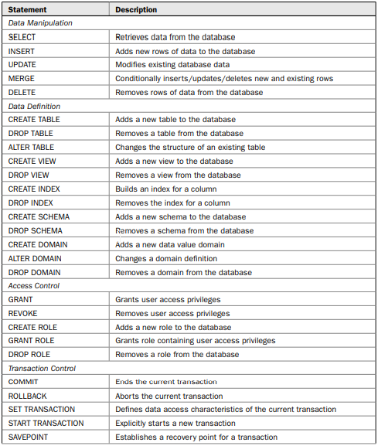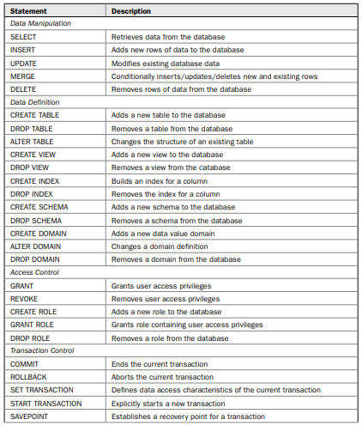

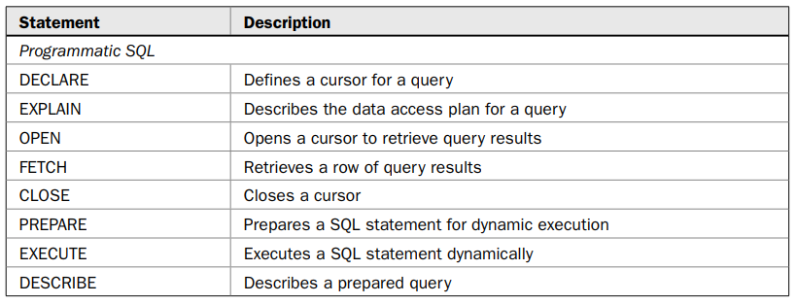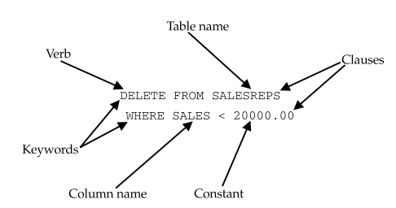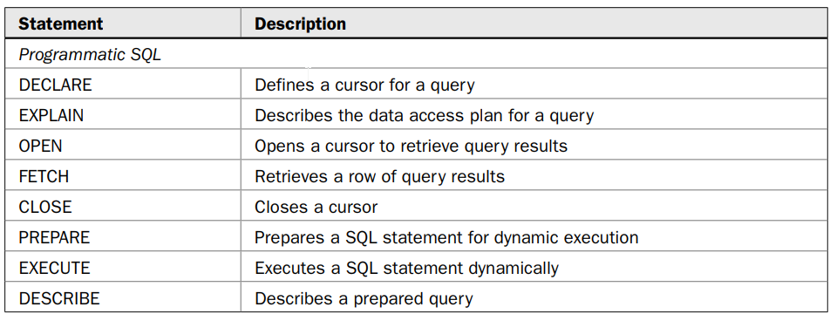

**Tipos de datos**

En la actualidad, los productos DBMS comerciales pueden procesar una gran variedad de datos y existe una diversidad considerable en los tipos de datos particulares admitidos en las diferentes marcas de DBMS. Los tipos de datos típicos incluyen los siguientes

• **Enteros** Las columnas que contienen este tipo de datos suelen almacenar recuentos, cantidades, edades, etc. Las columnas de números enteros también se utilizan con frecuencia para contener números de identificación, como clientes, empleados y números de pedido.

• **Números decimales** Las columnas con este tipo de datos almacenan números que tienen partes fraccionarias y que deben calcularse con exactitud, como tasas y porcentajes. También se utilizan con frecuencia para almacenar cantidades de dinero.

• **Números de coma flotante** Las columnas con este tipo de datos se utilizan para almacenar números científicos que se pueden calcular aproximadamente, como pesos y distancias. Los números de coma flotante pueden representar un rango de valores mayor que los números decimales, pero pueden producir errores de redondeo en los cálculos.

• **Cadenas de caracteres** **de longitud fija** Las columnas que contienen este tipo de datos suelen almacenar cadenas de caracteres que siempre tienen la misma longitud, como códigos postales, abreviaturas de estado / provincia, descripciones breves, etc. Siempre que la cadena que se va a almacenar sea más pequeña que la longitud definida para una columna de longitud fija, se rellena con espacios para que se ajuste a la longitud exacta de almacenamiento.

• **Cadenas de caracteres de longitud variable** Este tipo de datos permite que una columna almacene cadenas de caracteres que varían en longitud de una fila a otra, hasta una longitud máxima. (El estándar SQL1 solo permitía cadenas de caracteres de longitud fija, que son más fáciles de procesar para el DBMS pero pueden desperdiciar un espacio considerable).

El tipo de datos suele almacenar nombres de personas y empresas, direcciones, descripciones, etc. A diferencia de las cadenas de caracteres de longitud fija, las cadenas de longitud variable no se rellenan con espacios; el número exacto de caracteres proporcionados se almacena junto con

la longitud de la cadena de datos.

• **Cantidades monetarias** Algunos productos SQL admiten un tipo MONEY o CURRENCY, que generalmente se almacena como un número decimal o de coma flotante. Tener un tipo de dinero distinto permite al DBMS formatear correctamente las cantidades de dinero cuando se muestran. Sin embargo, el estándar SQL no especifica tal tipo de datos.

• **Fechas y horas** El soporte para valores de fecha / hora también es común en los productos SQL, aunque los detalles pueden variar considerablemente de un producto a otro, en gran parte porque los proveedores implementaron estos tipos de datos antes de que se desarrollara el estándar SQL. Generalmente se admiten varias combinaciones de fechas, horas, marcas de tiempo, intervalos de tiempo y aritmética de fecha / hora. El estándar SQL incluye una especificación elaborada para los tipos de datos DATE, TIME, TIMESTAMP e INTERVAL, incluida la compatibilidad con la hora.

**• Datos booleanos** Algunos productos SQL, como Microsoft SQL Server, admiten valores lógicos (VERDADERO o FALSO) como un tipo explícito y algunos permiten operaciones lógicas (comparación, Y / O, etc.) en los datos almacenados dentro de declaraciones SQL.

• Objetos de caracteres grandes El estándar SQL: 1999 agregó el tipo de datos CLOB que admite el almacenamiento de cadenas de caracteres grandes, hasta una cantidad específica con una longitud máxima típica en el rango de varios gigabytes. Esto permite que la base de datos almacene documentos completos, descripciones de productos, documentos técnicos, currículums y datos de texto no estructurados similares. Varias bases de datos basadas en SQL admiten tipos de datos patentados (agregados antes del estándar SQL: 1999) capaces de almacenar cadenas de texto largas (típicamente hasta 32,000 o 65,000 caracteres, y en algunos casos incluso más grandes). El DBMS generalmente restringe el uso de columnas de caracteres grandes en consultas y búsquedas interactivas.

• **Objetos binarios grandes** El estándar SQL: 1999 también agregó el tipo de datos BLOB que admite el almacenamiento de secuencias de bytes de longitud variable no estructuradas. Las columnas que contienen estos datos se utilizan para almacenar imágenes de video comprimidas, código ejecutable y otros tipos de datos no estructurados. Antes de la publicación del estándar, los proveedores implementaron sus propias soluciones patentadas, como los tipos de datos IMAGE de SQL Server y LONG RAW de Oracle, que pueden almacenar hasta 2 gigabytes de datos.

• **Caracteres no romanos** A medida que las bases de datos crecieron para admitir aplicaciones globales, DBMS

los proveedores agregaron soporte para cadenas de longitud fija y longitud variable de caracteres multibyte que se utilizan para representar Kanji y otros caracteres asiáticos y árabes utilizando tipos patentados como los tipos de datos GRAPHIC y VARGRAPHIC en SQL Server. El estándar ANSI / ISO ahora especifica versiones de juegos de caracteres nacionales de los diversos tipos de datos de caracteres (NCHAR, NVARCHAR y NCLOB). Si bien la mayoría de las bases de datos modernas admiten el almacenamiento y la recuperación de dichos caracteres (a menudo se utiliza la convención de UNICODE para representarlos), la compatibilidad con la búsqueda y clasificación de estos tipos varía ampliamente.

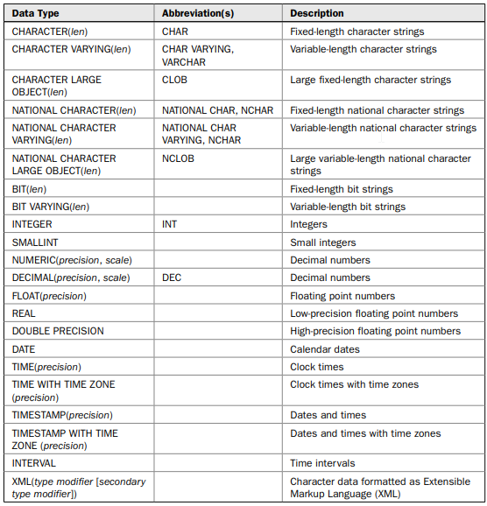

Se pueden especificar fechas y horas específicas como constantes de cadena, y se admite la aritmética de fechas. A continuación, se muestra un ejemplo de una consulta válida que utiliza fechas de DB2, asumiendo que la columna HIRE_DATE contiene datos de DATE:

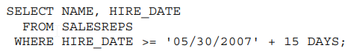

SQL Server se introdujo con un solo tipo de datos de fecha / hora, llamado DATETIME, que se parece mucho al tipo de datos DB2 TIMESTAMP. Si HIRE_DATE contenía datos DATETIME, SQL Server podría aceptar esta versión de la consulta (sin la aritmética de fecha):

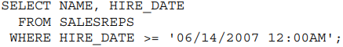

Dado que en la consulta no se especifica una hora específica el 14 de junio de 2007, SQL Server tiene como valor predeterminado la medianoche de esa fecha. Por lo tanto, la consulta de SQL Server realmente significa

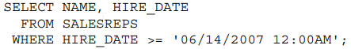

SQL Server también admite aritmética de fechas a través de un conjunto de funciones integradas. Por lo tanto, la consulta de estilo DB2 también se puede especificar de esta manera:

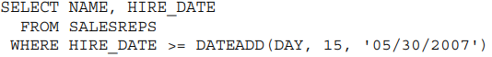

Oracle también admite aritmética de fecha limitada, por lo que la consulta de estilo DB2 también se puede especificar, pero sin la palabra clave DAYS:

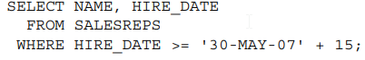

Afortunadamente, con el advenimiento de la conversión del año 2000, la mayoría de los proveedores de DBMS agregaron soporte universal para fechas en declaraciones SQL con años de cuatro dígitos en un formato estándar AAAAMM-DD, que usamos para la mayoría de los ejemplos de este libro. En el caso de Oracle, el formato predeterminado sigue siendo el que se muestra en los ejemplos anteriores, pero se puede cambiar en la base de datos o en la sesión del usuario con un simple comando. Si está utilizando Oracle y prueba alguno de los ejemplos de este libro, simplemente ingrese este comando para cambiar su fecha predeterminada

formato:



Se debe tener cuidado al realizar consultas que busquen coincidencias de fechas exactas utilizando el operador igual (=), y las fechas tienen componentes de tiempo almacenados en ellas. Considere el siguiente ejemplo:

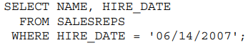

**Constantes**

En algunas sentencias SQL, un valor de datos numérico, de caracteres o de fecha debe expresarse en forma de texto. Por ejemplo, en esta declaración INSERT que agrega un vendedor a la base de datos:



El valor de cada columna en la fila recién insertada se especifica en la cláusula VALUES. Los valores de datos constantes también se utilizan en expresiones, como en esta instrucción SELECT:

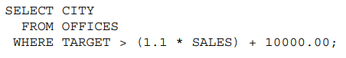

**Constantes numéricas**

Las constantes enteras y decimales (también llamadas literales numéricas exactas) se escriben como números decimales ordinarios en declaraciones SQL, con un signo más o menos a la izquierda opcional:

**21-375 2000,00 +497500,8778**

No debe poner una coma entre los dígitos de una constante numérica y no todos los dialectos SQL permiten el signo más inicial, por lo que es mejor evitarlo. Para los datos monetarios, la mayoría de las implementaciones de SQL simplemente usan constantes enteras o decimales, aunque algunas permiten la constante

a especificar con un símbolo de moneda:

**$0.75 $5000.00 $-567.89**

Las constantes de coma flotante (también llamadas literales numéricas aproximadas) se especifican utilizando la notación E que se encuentra comúnmente en lenguajes de programación como C y FORTRAN. Aquí hay algunas constantes de punto flotante SQL válidas:

**1.5E3 -3.14159E1 2.5E-7 0.783926E21**

La E se lee "multiplicada por diez a la potencia de", por lo que la primera constante se convierte en "1,5 veces diez a la tercera potencia", o 1500.

**Constantes de cadena**

El estándar ANSI / ISO especifica que las constantes de SQL para datos de caracteres deben incluirse entre comillas simples ('...'), Como en estos ejemplos:

'Jones, John J.' 'Nueva York' 'Occidental' Si se va a incluir una comilla simple en el texto constante, se escribe dentro de la constante como

dos caracteres consecutivos de comillas simples. Por lo tanto, este valor constante:

"No puedo" se convierte en la cadena de siete caracteres "No puedo". Algunas implementaciones de SQL, como SQL Server, aceptan cadenas de caracteres entre comillas dobles ("..."):

"Jones, John J." "New York" "Western" Desafortunadamente, las comillas dobles pueden plantear problemas de portabilidad con otros productos SQL. El estándar SQL proporciona la capacidad adicional de especificar constantes de cadena de un conjunto de caracteres nacionales específico (por ejemplo, francés o alemán) o de un conjunto de caracteres definido por el usuario. Las capacidades del juego de caracteres definido por el usuario no se han implementado normalmente en los productos SQL convencionales.

**Constantes de fecha y hora**

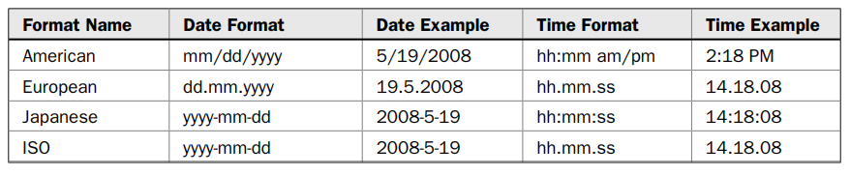y aquí hay algunas constantes de tiempo legales:

**15:30:25 3:30:25 PM 3:30:25 pm 3 PM**

Las fechas y horas de Oracle también se escriben como constantes de cadena, usando este formato:

**15-MAR-90**

También puede utilizar la función TO_DATE () incorporada de Oracle para convertir constantes de fecha escritas en otros formatos, como en este ejemplo:

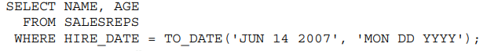

El estándar SQL2 especifica un formato para las constantes de fecha y hora, excepto que las constantes de tiempo se escriben con dos puntos en lugar de períodos que separan las horas, minutos y segundos. El tipo TIMESTAMP estándar de SQL, que no se muestra en la tabla, tiene el formato aaaa-mm-dd-hh.mm.ss.nnnnnn, por ejemplo,

**“1960-05-19-14.18.08.048632 ”** representa el 19/5/60 aproximadamente a las 2:18 p.m.

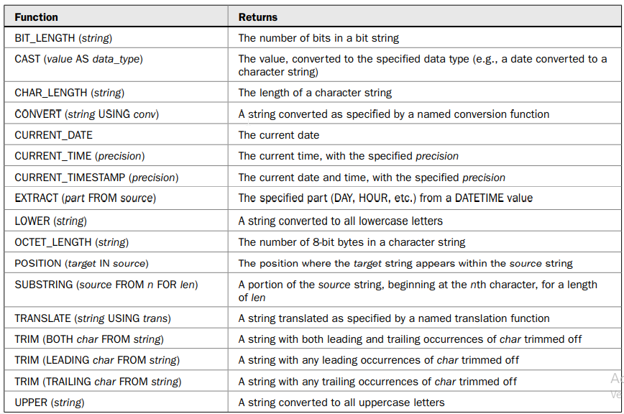

**Resumen**

Este capítulo describe los elementos básicos de SQL. La estructura básica de SQL se puede resumir de la siguiente manera:

• El SQL de uso común incluye alrededor de 30 declaraciones, cada una de las cuales consta de un verbo y una o más cláusulas. Cada declaración realiza una función única y específica.

• Las bases de datos basadas en SQL pueden almacenar varios tipos de datos, incluidos texto, números enteros, números decimales, números de coma flotante y, por lo general, muchos más tipos de datos específicos del proveedor.

• Las declaraciones SQL pueden incluir expresiones que combinen nombres de columnas, constantes y funciones integradas, utilizando aritmética y otros operadores específicos del proveedor.

• Las variaciones en los tipos de datos, las constantes y las funciones integradas hacen que la portabilidad de las declaraciones SQL sea más difícil de lo que parece al principio.

• Los valores NULL proporcionan una forma sistemática de manejar datos faltantes o inaplicables en SQL.

**Consultas simples**

**La declaración SELECT**

• La cláusula SELECT enumera los elementos de datos que se recuperarán mediante la instrucción SELECT. Los elementos pueden ser columnas de la base de datos o columnas que SQL calculará mientras realiza la consulta. La cláusula SELECT se describe en la siguiente sección.

• La cláusula FROM enumera las tablas y vistas que contienen los datos que debe recuperar la consulta. (Las vistas se analizan en detalle en el Capítulo 14.) Las consultas que extraen sus datos de una sola tabla se describen en este capítulo.

• La cláusula WHERE le dice a SQL que incluya solo ciertas filas de datos en los resultados de la consulta. Se utiliza una condición de búsqueda para especificar las filas deseadas. Los usos básicos de la cláusula WHERE se describen en la sección “Selección de filas (cláusula WHERE)” más adelante en este capítulo.

• La cláusula GROUP BY especifica una consulta de resumen. En lugar de producir una fila de resultados de consulta para cada fila de datos en la base de datos, una consulta de resumen agrupa filas similares y luego produce una fila de resumen de resultados de consulta para cada

grupo.

• La cláusula **HAVING** le dice a SQL que incluya solo ciertos grupos producidos por la cláusula GROUP BY en los resultados de la consulta. Al igual que la cláusula WHERE, utiliza una condición de búsqueda para especificar los grupos deseados.

• La cláusula ORDER BY ordena los resultados de la consulta en función de los datos de una o más columnas. Si se omite, los resultados de la consulta no se ordenan. La cláusula ORDER BY se describe en la sección "Clasificación de resultados de consultas (cláusula ORDER BY)".

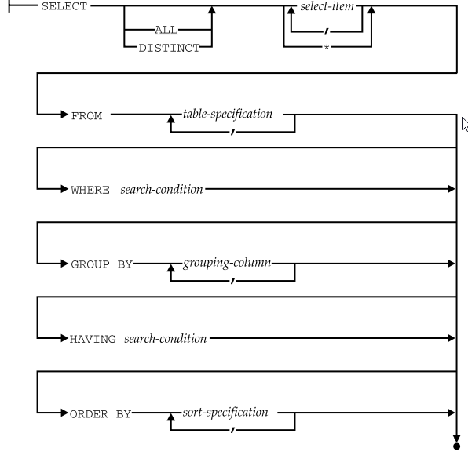

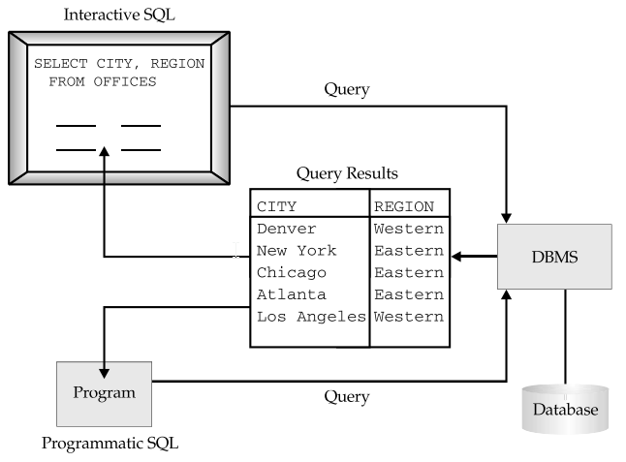

**Columnas calculadas**

Si intenta sumar, restar, multiplicar o dividir columnas que contienen datos de texto, SQL informará un error. Esta consulta muestra una columna calculada simple:

**Enumere la ciudad, la región y la cantidad por encima o por debajo del objetivo para cada oficina.**

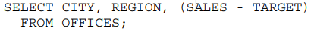

**Muestre el valor del inventario para cada producto. (Solo se muestran las primeras 8 filas del conjunto de resultados).**



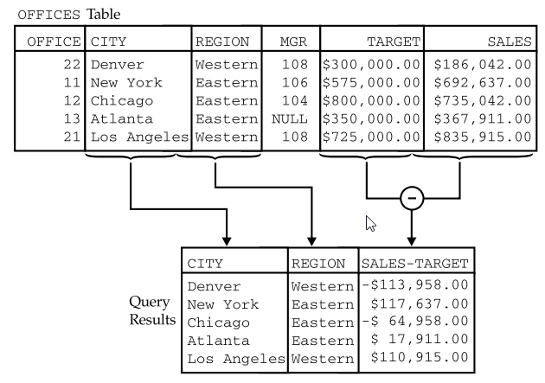

**Muéstreme el resultado si aumenté la cuota de cada vendedor en un 3 por ciento de sus ventas del año hasta la fecha.**



**Indique el nombre, mes y año de contratación de cada vendedor. (Para las bases de datos Oracle, se debe utilizar la función TO_CHAR en lugar de las funciones MES y AÑO).**



**Enumere las ventas de cada ciudad.**

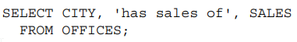

**Filas duplicadas (DISTINCT)**

Si una consulta incluye la clave principal de una tabla en su lista de selección, entonces cada fila de resultados de la consulta será única (porque la clave principal tiene un valor diferente en cada fila). Si la clave principal no se incluye en los resultados de la consulta, pueden producirse filas duplicadas. Por ejemplo, suponga que hizo esta solicitud: **Enumere los números de empleados de todos los gerentes de oficinas de ventas.**

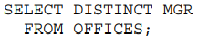

**Condiciones de búsqueda**

**1. La prueba de comparación (=, <>, <, <=,>,> =)**

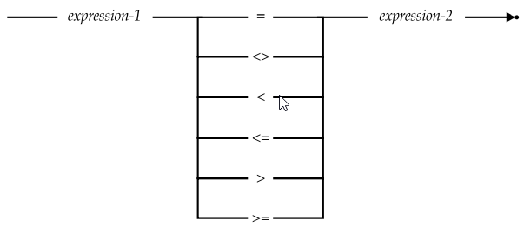

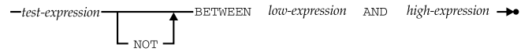**2. La prueba de rango (BETWEEN)**

La prueba de rango verifica si un valor de datos se encuentra entre dos valores especificados. Implica tres expresiones SQL. La primera expresión define el valor a probar; la segunda y tercera expresiones definen los extremos inferior y superior del rango a comprobar. Los tipos de datos de las tres expresiones deben ser comparables. Este ejemplo muestra una prueba de rango típica:

**Encuentre pedidos realizados en el último trimestre de 2007**

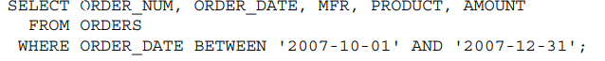

**Encuentre los pedidos que caen en varios rangos de cantidad.**

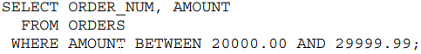

La versión negada de la prueba de rango (NO ENTRE) busca valores que se encuentran fuera del rango, como en este ejemplo:

**Enumere a los vendedores cuyas ventas no estén entre el 80 y el 120 por ciento de la cuota.**

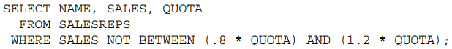

• Si la expresión de prueba produce un valor NULO, o si ambas expresiones que definen el rango producen valores NULL, entonces la prueba BETWEEN devuelve un resultado NULO.

• Si la expresión que define el extremo inferior del rango produce un valor NULO, la prueba BETWEEN devuelve FALSE si el valor de la prueba es mayor que el límite superior y NULL en caso contrario.

• Si la expresión que define el extremo superior del rango produce un valor NULO, entonces la prueba BETWEEN devuelve FALSE si el valor de prueba es menor que el límite inferior y NULL en caso contrario.

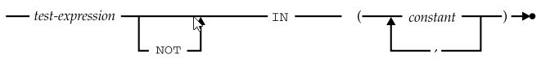**La prueba de pertenencia al conjunto (IN)**

Prueba si un valor de datos coincide con uno de una lista de valores objetivo. A continuación, se muestran varias consultas que utilizan la prueba de pertenencia de conjuntos:

**Enumere los vendedores que trabajan en Nueva York, Atlanta o Denver.**

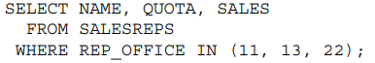

**Encuentre todos los pedidos realizados un viernes de enero de 2008.**

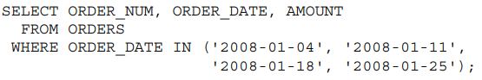

la condición de búsqueda

**X EN (A, B, C)**

es completamente equivalente a

**(X = A) O (X = B) O (X = C)**

**La prueba de coincidencia de patrones (LIKE)**

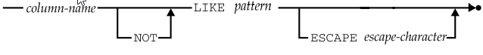

Puede utilizar una prueba de comparación simple para recuperar filas donde el contenido de una columna de texto coincide con algún texto en particular. **Personajes comodín** El carácter comodín del **signo de porcentaje (%)** coincide con cualquier secuencia de cero o más caracteres. Por ejemplo, esta consulta recupera una fila de la tabla CUSTOMERS por nombre:

**Muestre el límite de crédito para Smithson Corp.**

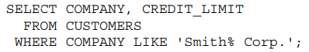

El carácter **comodín de subrayado (_)** coincide con cualquier carácter individual. Si está seguro de que el nombre de la empresa es "Smithson" o "Smithsen", por ejemplo, puede utilizar esta consulta:

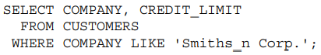

Puede localizar cadenas que no coincidan con un patrón utilizando la forma NOT LIKE de la prueba de coincidencia de patrones. La prueba LIKE debe aplicarse a una columna con un tipo de datos de cadena. Si el valor de los datos en la columna es NULL, la prueba LIKE devuelve un resultado NULL. Si ha utilizado computadoras a través de una interfaz de línea de comandos (como el shell de UNIX), probablemente haya visto coincidencias de patrones de cadenas antes. Con frecuencia, se usa el asterisco (*) en lugar del signo de porcentaje de SQL (%), y el signo de interrogación (?) Se usa en lugar del guión bajo de SQL (_), pero las capacidades de coincidencia de patrones en sí mismas son similares en la mayoría de las situaciones donde un La aplicación informática ofrece la capacidad de hacer coincidir partes seleccionadas de una palabra o texto.

**Caracteres de escape \***

Uno de los problemas con la coincidencia de patrones de cadena es cómo hacer coincidir los propios caracteres comodín como caracteres literales. Para probar la presencia de un carácter de signo de porcentaje en una columna de datos de texto, por ejemplo, no puede simplemente incluir el signo de porcentaje en el patrón

porque SQL lo tratará como un comodín. Con algunos productos SQL más simples, no puede hacer coincidir literalmente los dos caracteres comodín.

A continuación se muestra un ejemplo que utiliza un signo de dólar ($) como carácter de escape:

**Busque productos cuyos ID de producto comiencen con las cuatro letras "A% BC".**

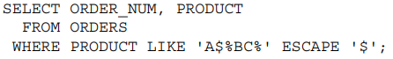

**La prueba de valor nulo (ES NULO)**

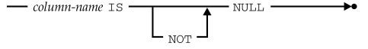

Los valores NULL crean una lógica de tres valores para las condiciones de búsqueda de SQL. Para cualquier fila dada, el resultado de una condición de búsqueda puede ser VERDADERO o FALSO, o puede ser NULO porque una de las columnas utilizadas para evaluar la condición de búsqueda contiene un valor NULO. A veces es útil verificar explícitamente valores NULL en una condición de búsqueda y manejarlos directamente.

**Encuentra al vendedor aún no asignado a una oficina.**

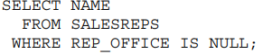

**Condiciones de búsqueda compuestas (AND, OR, and NOT)**

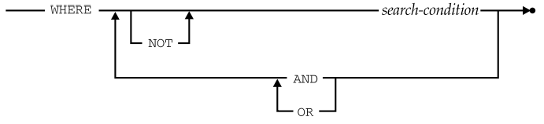

La palabra clave OR se utiliza para combinar dos condiciones de búsqueda cuando una o la otra (o ambas) deben ser verdaderas:

**Encuentre vendedores que estén por debajo de la cuota o con ventas por debajo de $ 300,000.**

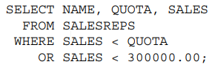

**Encuentre vendedores que estén por debajo de la cuota y con ventas por debajo de $ 300,000.**

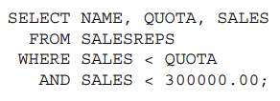

**Encuentre todos los vendedores que están por debajo de la cuota, pero cuyas ventas no son inferiores a $ 150,000.**

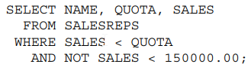

**Encuentre a todos los vendedores que (a) trabajen en Denver, Nueva York o Chicago; o (b) no tienen gerente y fueron contratados desde junio de 2006; o (c) están por encima de la cuota, pero tienen ventas de $ 600,000 o menos.**

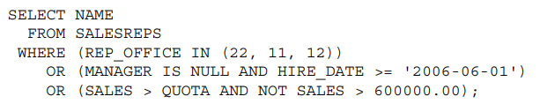

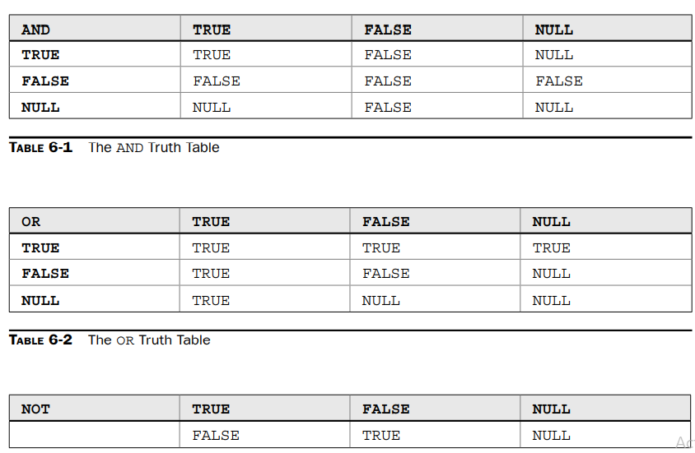

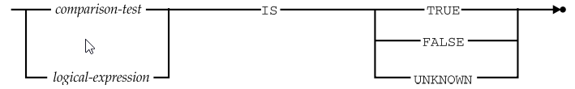

Se puede utilizar para buscar filas en las que no se puede realizar la comparación porque SALES o QUOTA tienen un valor NULL. Del mismo modo, la prueba IS

**((VENTAS - CUOTA)> 10000.00) IS FALSE**

**Clasificación de resultados de consultas (cláusula ORDER BY)**

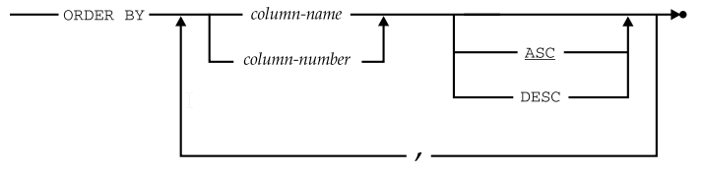

Al igual que las filas de una tabla en la base de datos, las filas de los resultados de la consulta no están organizadas en ningún orden en particular. Puede pedirle a SQL que ordene los resultados de una consulta incluyendo la cláusula ORDER BY en la instrucción SELECT que consta de las palabras clave ORDER BY, seguida de una lista de especificaciones de clasificación separadas por comas. Por ejemplo, los resultados de esta consulta están ordenados en dos columnas, REGIÓN y CIUDAD:

**muestra las ventas de cada oficina, ordenadas alfabéticamente por región y dentro de cada región por ciudad.**

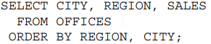

**Enumere las oficinas, clasificadas en orden descendente por ventas, de modo que las oficinas con las mayores ventas aparezcan primero.**

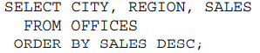

**Enumere las oficinas, clasificadas en orden descendente por desempeño de ventas, para que aparezcan primero las oficinas con el mejor desempeño.**

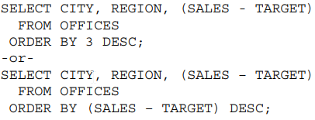

Los resultados de la consulta se ordenan en la tercera columna, que es la diferencia calculada entre VENTAS y OBJETIVO para cada oficina. Al combinar números de columna, nombres de columna, ordenaciones ascendentes y descendentes, puede especificar una ordenación bastante compleja de los resultados de la consulta, como en el siguiente ejemplo final:

**Enumere las oficinas, ordenadas alfabéticamente por región, y dentro de cada región en orden descendente por desempeño de ventas.**

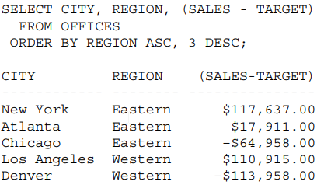

**Reglas para el procesamiento de consultas de una sola tabla**

**Para generar los resultados de la consulta para una instrucción SELECT de una sola tabla, siga estos pasos:**

1. Comience con la tabla nombrada en la cláusula FROM.

2. Si hay una cláusula WHERE, aplique su condición de búsqueda a cada fila de la tabla, conservando aquellas filas para las que la condición de búsqueda es TRUE y descartando aquellas filas para las que es FALSE o NULL.

3. Para cada fila restante, calcule el valor de cada elemento en la lista de selección para producir una sola fila de resultados de la consulta. Para cada referencia de columna, use el valor de la columna en la fila actual.

4. Si se especifica SELECT DISTINCT, elimine las filas duplicadas de los resultados de la consulta que se produjeron.

5. Si hay una cláusula ORDER BY, ordene los resultados de la consulta como se especifica.

**Combinar resultados de consultas (UNION) \***

**Enumere todos los productos en los que el precio del producto excede los $ 2,000 o donde se ha pedido más de $ 30,000 del producto en un solo pedido.**

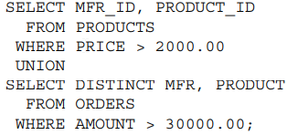

Existen severas restricciones en las tablas que pueden combinarse mediante una operación UNION:

• Las dos cláusulas SELECT deben contener el mismo número de columnas.

• El tipo de datos de cada columna seleccionada de la primera tabla debe ser el mismo que el tipo de datos de la columna correspondiente seleccionada de la segunda tabla.

• Ninguna de las dos tablas se puede ordenar con la cláusula ORDER BY. Sin embargo, los resultados de la consulta combinados se pueden ordenar, como se describe en la siguiente sección.}

**Uniones y filas duplicadas \***

Debido a que la operación **UNION** combina las filas de dos conjuntos de resultados de consulta, tenderá a producir resultados de consulta que contengan filas duplicadas.

**Enumere todos los productos en los que el precio del producto excede los $ 2,000 o donde se ha pedido más de $ 30,000 del producto en un solo pedido.**

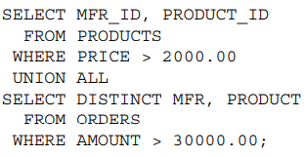

La razón de la inconsistencia es que los valores predeterminados de SQL se eligieron para producir el comportamiento correcto la mayor parte del tiempo:

• En la práctica, la mayoría de las sentencias SELECT simples no producen filas duplicadas, por lo que el valor predeterminado es la eliminación de duplicados.

• En la práctica, la mayoría de las operaciones de UNION producirían filas duplicadas no deseadas, por lo que el valor predeterminado es la eliminación de duplicados.

**Uniones y ordenamiento o clasificación \***

La cláusula ORDER BY no puede aparecer en ninguna de las dos sentencias SELECT combinadas por una operación UNION. De todos modos, no tendría mucho sentido ordenar los dos conjuntos de resultados de la consulta, ya que se introducen directamente en la operación UNION y nunca son visibles para el usuario. Sin embargo, el conjunto combinado de resultados de la consulta producidos por la operación UNION se puede ordenar especificando una cláusula ORDER BY después de la segunda instrucción SELECT.

**Enumere todos los productos en los que el precio del producto supera los $ 2,000 o donde se han pedido más de $ 30,000 del producto en un solo pedido, ordenados por fabricante y número de producto.**

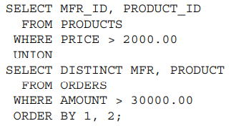

**Múltiples UNIONs\***

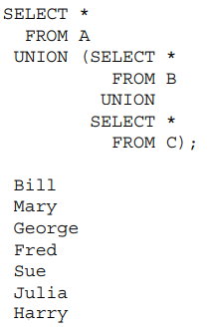

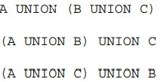

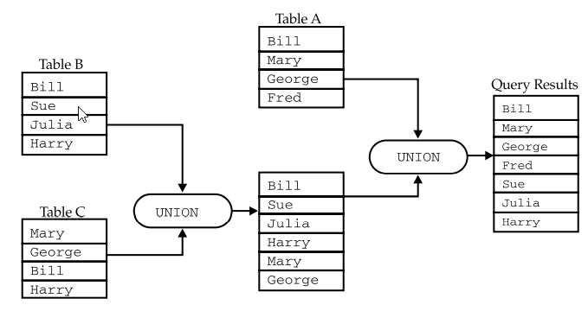

**Resumen**

Sobre consultas SQL. Describió las siguientes funciones de consulta:

• La instrucción SELECT se utiliza para expresar una consulta SQL. Cada instrucción SELECT produce una tabla de resultados de consulta que contiene una o más columnas y cero o más filas.

• La cláusula FROM especifica la (s) tabla (s) que contienen los datos que se recuperarán mediante una consulta.

• La cláusula SELECT especifica la (s) columna (s) de datos que se incluirán en los resultados de la consulta, que pueden ser columnas de datos de la base de datos o columnas calculadas.

• La cláusula WHERE selecciona las filas que se incluirán en los resultados de la consulta aplicando una condición de búsqueda a las filas de la base de datos.

• Una condición de búsqueda puede seleccionar filas comparando valores, comprobando un valor con un rango o conjunto de valores, haciendo coincidir un patrón de cadena y comprobando valores NULL.

• Las condiciones de búsqueda simples se pueden combinar con AND, OR y NOT para formar condiciones de búsqueda más complejas.

• La cláusula ORDER BY especifica que los resultados de la consulta deben ordenarse en orden ascendente o descendente, según los valores de una o más columnas.

• La operación UNION se puede utilizar dentro de una instrucción SELECT para combinar dos o más conjuntos de resultados de consultas en un solo conjunto.

**Consultas de varias tablas (JOINS)**

SQL le permite recuperar datos que responden a estas solicitudes a través de consultas de múltiples tablas que unen datos de dos o más tablas.

**Un ejemplo de consulta de dos tablas**

**"Enumere todos los pedidos, mostrando el número y el monto del pedido, y el nombre y el límite de crédito del cliente que lo realizó".**

• La tabla PEDIDOS contiene el número de pedido y el monto de cada pedido, pero no tiene nombres de clientes ni límites de crédito.

• La tabla CLIENTES contiene los nombres de los clientes y los límites de crédito, pero carece de información sobre los pedidos.

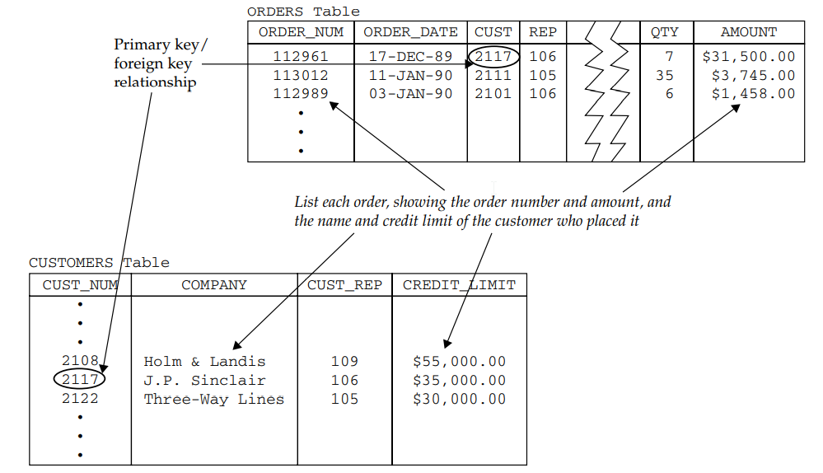

1. Empiece por escribir los nombres de las cuatro columnas para los resultados de la consulta. Luego muévase a la tabla PEDIDOS y comience con el primer pedido.

2. Mire en la fila para encontrar el número de pedido (112961) y el monto del pedido ($ 31,500.00) y copie ambos valores en la primera fila de resultados de la consulta.

3. Mire en la fila para encontrar el número del cliente que hizo el pedido (2117) y vaya a la tabla CLIENTES para encontrar el número de cliente 2117 buscando en la columna CUST_NUM.

4. Desplácese por la fila de la tabla CLIENTES para encontrar el nombre del cliente ("J.P. Sinclair") y el límite de crédito ($ 35,000.00) y cópielos en la tabla de resultados de la consulta.

5. ¡Ha generado una fila de resultados de consultas! Vuelve a la tabla PEDIDOS y pasa a la siguiente fila. Repite el proceso, comenzando con el Paso 2, hasta que te quedes sin pedidos.

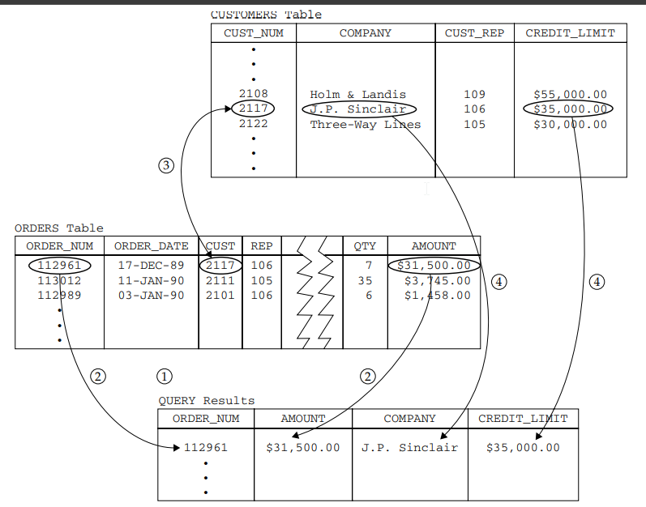

**Enumere todos los pedidos que muestren el número de pedido, el monto, el nombre del cliente ("empresa") y el límite de crédito del cliente.**

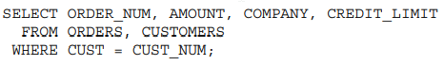

**Consultas principales / secundarias**

Las consultas de múltiples tablas más comunes involucran dos tablas que tienen una relación principal / secundaria natural.

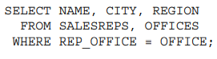

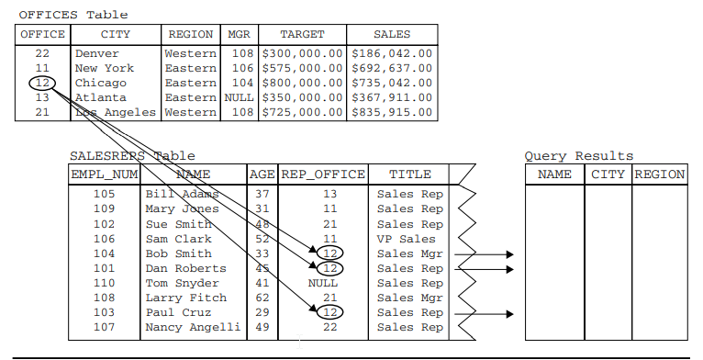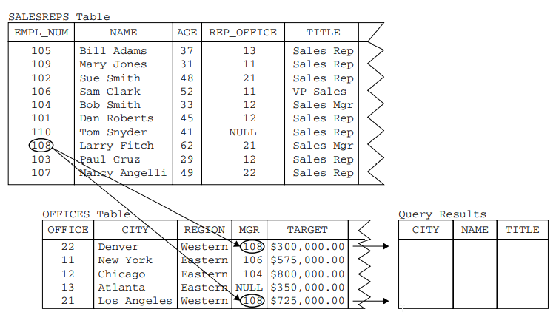

**Enumere las oficinas y los nombres y cargos de sus gerentes.**

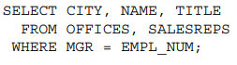

**Una forma alternativa de especificar JOINS**

La forma más sencilla de especificar las tablas que se unirán en una consulta de varias tablas es nombrarlas en una lista separada por comas, en la cláusula FROM de la instrucción SELECT, como se muestra en los ejemplos anteriores. Este método para especificar tablas unidas apareció en los primeros IBM

Implementaciones SQL. Se incluyó en el estándar SQL original y es compatible con todas las bases de datos basadas en SQL. Las versiones posteriores del estándar expandieron significativamente la capacidad de unión y agregaron nuevas opciones a la cláusula FROM. Con el formulario más reciente, los dos ejemplos de consulta anteriores también se podrían escribir así:

**Enumere a cada vendedor y la ciudad y región donde trabaja.**

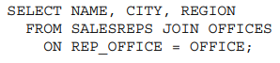

**Enumere las oficinas y los nombres y cargos de sus gerentes.**

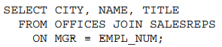

En lugar de una lista de nombres de tablas separados por comas, la cláusula FROM de estos ejemplos usa la palabra clave JOIN para describir específicamente la operación de combinación. Además, las columnas coincidentes que se utilizarán en la combinación se especifican en la cláusula ON, que se encuentra al final de la cláusula FROM. Para estos ejemplos simples, la sintaxis SQL estándar expandida agrega muy poco a la forma anterior de la instrucción SELECT. Pero el rango de combinaciones que se pueden expresar usando la forma expandida es mucho más amplio, como se describe en secciones posteriores de este capítulo.

**JOIN con criterios de selección de filas**

La condición de búsqueda que especifica las columnas coincidentes en una consulta de varias tablas se puede combinar con otras condiciones de búsqueda para restringir aún más el contenido de los resultados de la consulta. Suponga que desea volver a ejecutar la consulta anterior, mostrando solo las oficinas con grandes objetivos de ventas:

**Enumere las oficinas con un objetivo de más de $ 600 000 y la información de su gerente.**

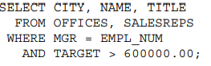

Con la condición de búsqueda adicional, las filas que aparecen en los resultados de la consulta están aún más restringidas. La primera prueba (MGR = EMPL_NUM) selecciona solo pares de filas de OFICINAS y REPUESTOS DE VENTAS que tienen la relación padre / hijo adecuada; la segunda prueba además selecciona solo aquellos pares de filas donde el objetivo de la oficina es superior a $ 600 000. En esta forma de consulta, la condición de coincidencia para la combinación y la condición de búsqueda que restringe qué oficinas se seleccionan aparecen en la cláusula WHERE. Usando la sintaxis SQL estándar más nueva,

La condición de coincidencia aparece en la cláusula ON y la condición de búsqueda aparece en la cláusula WHERE, lo que hace que la consulta sea un poco más fácil de entender:

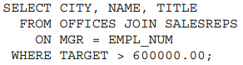

**Varias columnas coincidentes**

La tabla ORDERS y la tabla PRODUCTS en la base de datos de muestra están relacionadas por un par compuesto de clave externa / clave principal.

**Enumere todos los pedidos, mostrando cantidades y descripciones de productos.**

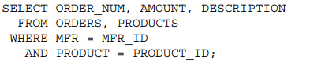

**Bases de Datos I**

**22/09/2020**

**Resumen Cap 3 22/09**

IS-501  
José Inestroza

**Capitulo 06 Diseño de bases de datos y el modelo E-R**El modelo de datos entidad-relación (E-R), que ofrece una manera de identificar las entidades que se van a representar en la base de datos y el modo en que se relacionan entre sí.   
  
**6.1 Visión general del proceso de diseño**La tarea de creación de aplicaciones de bases de datos es una labor compleja, que implica varias fases, como el diseño del esquema de la base de datos, el diseño de los programas que tienen acceso a los datos y los actualizan y el diseño del esquema de seguridad para controlar el acceso a los datos.  
  
**6.1.1 Fases del diseño**Para aplicaciones pequeñas puede resultar factible para un diseñador de bases de datos que comprenda los requisitos de la aplicación decidir directamente sobre las relaciones que hay que crear, sus atributos y las restricciones sobre las relaciones. Frecuentemente no existe una sola persona que comprenda todas las necesidades de datos de la aplicación. El diseñador de la base de datos debe interactuar con los usuarios para comprender las necesidades de la aplicación, realizar una representación de alto nivel de esas necesidades que pueda ser comprendida por los usuarios y luego traducir esos requisitos a niveles inferiores del diseño. Los modelos de datos de alto nivel sirven a los diseñadores de bases de datos ofreciéndoles un marco conceptual en el que especificar de forma sistemática los requisitos de datos de los usuarios de la base de datos y una estructura para la base de datos que satisfaga esos requisitos.   
- La fase inicial del diseño de las bases de datos es la caracterización completa de las necesidades de datos de los posibles usuarios de la base de datos. El diseñador de la base de datos debe interactuar intensamente con los expertos y los usuarios del dominio para realizar esta tarea. El resultado de esta fase es una especificación de requisitos del usuario.   
- El diseñador elige el modelo de datos y, aplicando los conceptos del modelo de datos elegido, traduce estos requisitos en un esquema conceptual de la base de datos. El esquema desarrollado en esta fase de diseño conceptual proporciona una visión detallada de la empresa. Se suele emplear el modelo entidad-relación, En términos del modelo entidad-relación, el esquema conceptual especifica las entidades que se representan en la base de datos, sus atributos, las relaciones entre ellas y las restricciones que las afectan. Generalmente, la fase de diseño conceptual da lugar a la creación de un diagrama entidad-relación que ofrece una representación gráfica del esquema.   
El diseñador revisa el esquema para confirmar que realmente se satisfacen todos los requisitos y que no entran en conflicto entre sí. También puede examinar el diseño para eliminar características redundantes.   
- Un esquema conceptual completamente desarrollado indica también los requisitos funcionales de la empresa. En la especificación de requisitos funcionales los usuarios describen los tipos de operaciones (o transacciones) que se llevarán a cabo sobre los datos.   
- El proceso de paso desde el modelo abstracto de datos a la implementación de la base de datos se divide en de dos fases de diseño finales:   
1. En la fase de diseño lógico el diseñador traduce el esquema conceptual de alto nivel al modelo de datos de la implementación del sistema de bases de datos que se va a usar. El modelo de implementación de los datos suele ser el modelo relacional, y este paso suele consistir en la traducción del esquema conceptual definido mediante el modelo entidad-relación en un esquema de relación.   
2. Finalmente, el diseñador usa el esquema de base de datos resultante propio del sistema en la siguiente fase de diseño físico, en la que se especifican las características físicas de la base de datos. Entre estas características están la forma de organización de los archivos y las estructuras de almacenamiento interno.

El esquema físico de la base de datos puede modificarse con relativa facilidad una vez creada la aplicación. Es importante llevar a cabo con cuidado la fase de diseño de la base de datos antes de crear el resto de la aplicación de bases de datos.   
  
**6.1.2 Alternativas de diseño**Una parte importante del proceso de diseño de las bases de datos consiste en decidir la manera de representar en el diseño los diferentes tipos de “cosas”, como personas, lugares, productos y similares. Se usa el término entidad para hacer referencia a cualquiera de esos elementos claramente identificables. Las diferentes entidades tienen algunos aspectos en común y algunas diferencias. Se desea aprovechar los aspectos en común para tener un diseño conciso, fácilmente comprensible, pero hay que conservar la suficiente flexibilidad como para representar las diferencias entre las diferentes entidades existentes en el momento del diseño o que se puedan materializar en el futuro. Las diferentes entidades se relacionan entre sí de diversas maneras, todas las cuales deben incluirse en el diseño de la base de datos. Al diseñar el esquema de una base de datos hay que asegurarse de que se evitan dos peligros importantes:   
  
1. Redundancia. Un mal diseño puede repetir información. Lo ideal sería que la información apareciera exactamente en un solo lugar.   
  
2. Incompletitud. Un mal diseño puede hacer que determinados aspectos de la empresa resulten difíciles o imposibles de modelar, en ocaciones lo que se podría intentar salir del paso con este diseño problemático almacenando valores nulos para la información, este parche no sólo resulta poco atractivo, sino que puede evitarse mediante restricciones de clave primaria.  
  
Evitar los malos diseños no es suficiente. Puede haber gran número de buenos diseños entre los que haya que escoger. Como ejemplo sencillo, considérese un cliente que compra un producto. ¿La venta de este producto es una relación entre el cliente y el producto? Dicho de otra manera, ¿es la propia venta una entidad que está relacionada con el cliente y con el producto? Esta elección, aunque simple, puede suponer una importante diferencia en cuanto a los aspectos de la empresa que se pueden modelar bien. Considerando la necesidad de tomar decisiones como ésta para el gran número de entidades y de relaciones que hay en las empresas reales, no es difícil ver que el diseño de bases de datos puede constituir un problema arduo. En realidad, se verá que exige una combinación de conocimientos y de “buen gusto”.  
  
**6.2 El modelo entidad-relación**El modelo de datos entidad–relación (E-R) se desarrolló para facilitar el diseño de bases de datos permitiendo la especificación de un esquema de la empresa que representa la estructura lógica global de la base de datos. El modelo de datos E-R es uno de los diferentes modelos de datos semánticos; el aspecto semántico del modelo radica en la representación del significado de los datos. El modelo de datos E-R emplea tres conceptos básicos: los conjuntos de entidades, los conjuntos de relaciones y los atributos.

**6.2.1 Conjuntos de entidades**   
Una entidad es una “cosa” u “objeto” del mundo real que es distinguible de todos los demás objetos. Por ejemplo, cada persona de una empresa es una entidad. Una entidad tiene un conjunto de propiedades, y los valores de algún conjunto de propiedades pueden identificar cada entidad de forma unívoca. Las entidades pueden ser concretas, como las personas o los libros, o abstractas, como los préstamos, las vacaciones o los conceptos. Un conjunto de entidades es un conjunto de entidades del mismo tipo que comparten las mismas propiedades, o atributos. El conjunto de todas las personas que son clientes en un banco dado, por ejemplo, se puede definir como el conjunto de entidades cliente. Análogamente, el conjunto de entidades préstamo puede representar el conjunto de todos los préstamos concedidos por un banco concreto. Cada una de las entidades que constituyen un conjunto se denomina extensión de ese conjunto de entidades. Por tanto, todos los clientes de un banco son la extensión del conjunto de entidades cliente. Los conjuntos de entidades no son necesariamente disjuntos.  
  
Una entidad persona puede ser una entidad empleado, una entidad cliente, ambas cosas, o ninguna. Cada entidad se representa mediante un conjunto de atributos. Los atributos son propiedades descriptivas que posee cada miembro de un conjunto de entidades. La designación de un atributo para un conjunto de entidades expresa que la base de datos almacena información parecida relativa a cada entidad del conjunto de entidades; sin embargo, cada entidad puede tener su propio valor para cada atributo. Cada entidad tiene un valor para cada uno de sus atributos. En Estados Unidos, muchas empresas consideran adecuado usar el número seguridad_social de cada persona1 como atributo cuyo valor identifica unívocamente a esa persona. En general la empresa tendría que crear y asignar un identificador unívoco a cada cliente. Por tanto, las bases de datos incluyen una serie de conjuntos de entidades, cada una de las cuales contiene cierto número de entidades del mismo tipo.

**6.2.2 Conjuntos de relaciones**

Una relación es una asociación entre varias entidades. Un conjunto de relaciones es un conjunto de relaciones del mismo tipo. Formalmente es una relación matemática con n ≥ 2 de conjuntos de entidades (posiblemente no distintos). Si E1, E2, . . . , En son conjuntos de entidades, entonces un conjunto de relaciones R es un subconjunto de: {(e1, e2, . . . , en) | e1 ∈ E1, e2 ∈ E2, . . . , en ∈ En} donde (e1, e2, . . . , en) es una relación. La asociación entre conjuntos de entidades se conoce como participación; es decir, los conjuntos de entidades E1, E2, . . . , En participan en el conjunto de relaciones R. Un ejemplar de la relación de un esquema E-R representa una asociación entre las entidades citadas en la empresa real que se está modelando. La función que desempeña una entidad en una relación se denomina rol de esa entidad. Como los conjuntos de entidades que participan en un conjunto de relaciones, generalmente, son distintos, los roles están implícitos y no se suelen especificar. Sin embargo, resultan útiles cuando el significado de una relación necesita aclaración. Tal es el caso cuando los conjuntos de entidades de una relación no son distintos; es decir, el mismo conjunto de entidades participa en un conjunto de relaciones más de una vez, con diferentes roles. En este tipo de conjunto de relaciones, que se denomina a veces conjunto de relaciones recursivo, son necesarios los nombres explícitos para los roles para especificar la manera en que cada entidad participa en cada ejemplar de la relación. Por ejemplo, considérese un conjunto de entidades empleado que almacena información sobre todos los empleados del banco. Una relación puede también tener atributos denominados atributos descriptivos. Considérese el conjunto de relaciones impositor con los conjuntos de entidades cliente y cuenta. Se puede asociar el atributo fecha_acceso con esta relación para especificar la fecha más reciente de acceso del cliente a la cuenta.

Como ejemplo adicional de los atributos descriptivos de las relaciones, supóngase que se tienen los conjuntos de entidades estudiante y asignatura que participan en el conjunto de relaciones matriculado. Puede que se desee almacenar el atributo descriptivo créditos con la relación, para registrar si el estudiante se ha matriculado en la asignatura para obtener créditos o sólo como oyente. Cada ejemplar de una relación de un conjunto de relaciones determinado debe identificarse unívocamente a partir de sus entidades participantes, sin usar los atributos descriptivos.

**6.2.3 Atributos**

Para cada atributo hay un conjunto de valores permitidos, denominados dominio o conjunto de valores de ese atributo. El dominio del atributo nombre_cliente puede ser el conjunto de todas las cadenas de texto de una cierta longitud. Análogamente, el dominio del atributo número_préstamo puede ser el conjunto de todas las cadenas de caracteres de la forma “P-n”, donde n es un entero positivo. Formalmente, cada atributo de un conjunto de entidades es una función que asigna el conjunto de entidades a un dominio. Dado que el conjunto de entidades puede tener varios atributos, cada entidad se puede describir mediante un conjunto de pares (atributo,valor), un par por cada atributo del conjunto de entidades. Cada atributo, tal y como se usa en el modelo E-R, se puede caracterizar por los siguientes tipos de atributo:

* **Atributos simples y compuestos:** En los ejemplos considerados hasta ahora los atributos han sido simples; es decir, no estaban divididos en subpartes. Los atributos compuestos, en cambio, se pueden dividir en subpartes (es decir, en otros atributos). Por ejemplo, el atributo nombre puede estar estructurado como un atributo compuesto consistente en nombre, primer_apellido y segundo _apellido. Usar atributos compuestos en un esquema de diseño es una buena elección si el usuario desea referirse a un atributo completo en algunas ocasiones y, en otras, solamente a algún componente del atributo. Obsérvese también que los atributos compuestos pueden aparecer como una jerarquía. En el atributo compuesto dirección, el componente calle puede dividirse a su vez en número_calle, nombre_calle y piso.

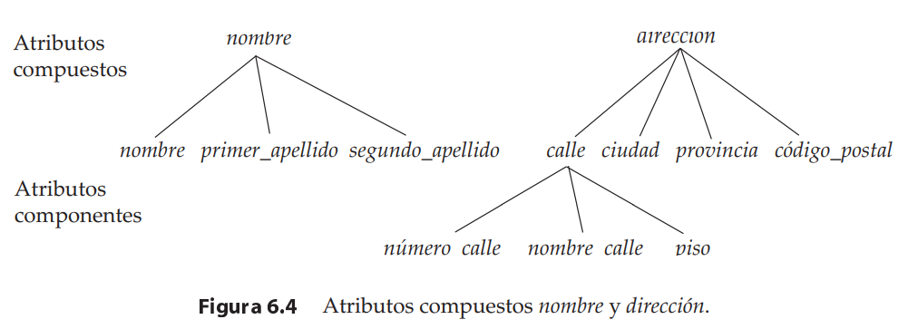

* **Atributos monovalorados y multivalorados**: Todos los atributos que se han especificado en los ejemplos anteriores tienen un único valor para cada entidad concreta. Se dice que estos atributos son monovalorados. Puede haber ocasiones en las que un atributo tenga un conjunto de valores para una entidad concreta. Considérese un conjunto de entidades empleado con el atributo número_teléfono. Cada empleado puede tener cero, uno o varios números de teléfono, y empleados diferentes pueden tener diferente cantidad de teléfonos. Se dice que este tipo de atributo es multivalorado. Como ejemplo adicional, el atributo nombre _subordinado del conjunto de entidades empleado es multivalorado, ya que cada empleado podría tener cero, uno o más subordinados. Si resulta necesario, se pueden establecer apropiadamente límites inferior y superior al número de valores en el atributo multivalorado.
* **Atributos derivados:** El valor de este tipo de atributo se puede obtener a partir del valor de otros atributos o entidades relacionados. Por ejemplo, supóngase que el conjunto de entidades cliente que tiene un atributo préstamos que representa el número de préstamos que cada cliente tiene concedidos en el banco. Ese atributo se puede obtener contando el número de entidades préstamo asociadas con cada cliente. El valor de los atributos derivados no se almacena, sino que se calcula cada vez que hace falta.

Los atributos toman valores nulos cuando las entidades no tienen ningún valor para ese atributo. El valor nulo también puede indicar “no aplicable”—es decir, que el valor no existe para esa entidad. Por ejemplo, una persona puede no tener un segundo nombre de pila. Nulo puede también designar que el valor del atributo es desconocido. Un valor desconocido puede ser falta (el valor existe pero no se tiene esa información) o desconocido (no se sabe si ese valor existe realmente o no). Un valor nulo para el atributo piso puede significar que la dirección no incluye un piso (no aplicable), que existe el valor piso pero no se conoce cuál es (falta), o que no se sabe si el valor piso forma parte o no de la dirección del cliente (desconocido).

**6.3 Restricciones**   
Un esquema de desarrollo E-R puede definir ciertas restricciones a las que el contenido de la base de datos se debe adaptar. La correspondencia de cardinalidades, las restricciones de claves y las restricciones de participación.

**6.3.1 Correspondencia de cardinalidades**   
La correspondencia de cardinalidades, o razón de cardinalidad, expresa el número de entidades a las que otra entidad se puede asociar mediante un conjunto de relaciones. La correspondencia de cardinalidades resulta muy útil para describir conjuntos de relaciones binarias, aunque pueda contribuir a la descripción de conjuntos de relaciones que impliquen más de dos conjuntos de entidades. En este apartado se centrará la atención únicamente en los conjuntos de relaciones binarias. Para un conjunto de relaciones binarias R entre los conjuntos de entidades A y B, la correspondencia de cardinalidades debe ser una de las siguientes:

1. **Uno a uno** Cada entidad de A se asocia, a lo sumo, con una entidad de B, y cada entidad en B se asocia, a lo sumo, con una entidad de A.
2. **Uno a varios** Cada entidad de A se asocia con cualquier número (cero o más) de entidades de B. Cada entidad de B, sin embargo, se puede asociar, a lo sumo, con una entidad de A.
3. **Varios a uno** Cada entidad de A se asocia, a lo sumo, con una entidad de B. Cada entidad de B, sin embargo, se puede asociar con cualquier número (cero o más) de entidades de A.
4. **Varios a varios** Cada entidad de A se asocia con cualquier número (cero o más) de entidades de B, y cada entidad de B se asocia con cualquier número (cero o más) de entidades de A.

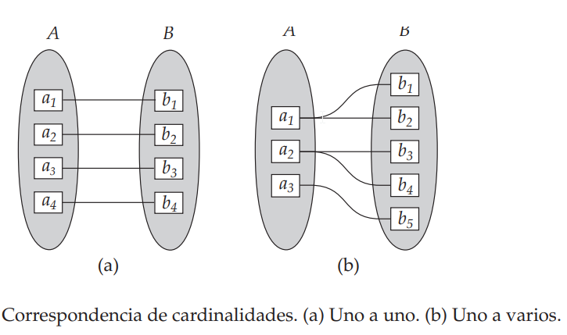

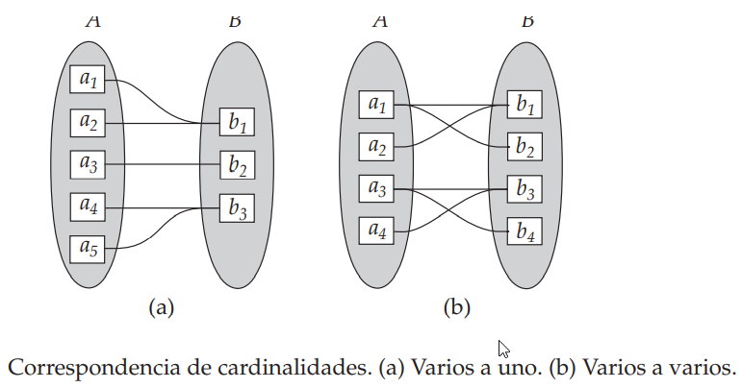

**6.3.2 Claves**

Es necesario tener una forma de especificar la manera de distinguir las entidades pertenecientes a un conjunto de entidades dado. Conceptualmente cada entidad es distinta; desde el punto de vista de las bases de datos, sin embargo, la diferencia entre ellas se debe expresar en términos de sus atributos. Por lo tanto, los valores de los atributos de cada entidad deben ser tales que permitan identificar unívocamente a esa entidad. En otras palabras, no se permite que ningún par de entidades de un conjunto de entidades tenga exactamente el mismo valor en todos sus atributos. Las claves permiten identificar un conjunto de atributos que resulta suficiente para distinguir las entidades entre sí. Las claves también ayudan a identificar unívocamente las relaciones y, por tanto, a distinguir las relaciones entre sí.

**6.3.2.1 Conjuntos de entidades**   
Una superclave es un conjunto de uno o más atributos que, tomados conjuntamente, permiten identificar de forma unívoca una entidad del conjunto de entidades. Por ejemplo, el atributo id_cliente del conjunto de entidades cliente es suficiente para distinguir una entidad cliente de las demá. Por tanto, id _cliente es una superclave. Análogamente, la combinación de nombre_cliente e id_cliente es una superclave del conjunto de entidades cliente. El atributo nombre_cliente de cliente no es una superclave, ya que varias personas pueden tener el mismo nombre. A menudo interesan las superclaves para las que ningún subconjunto propio es superclave. Esas superclaves mínimas se denominan **claves candidatas.**

Es posible que conjuntos distintos de atributos puedan servir como clave candidata. Supóngase que una combinación de nombre_cliente y calle_cliente sea suficiente para distinguir entre los miembros del conjunto de entidades cliente. Entonces, tanto id_cliente como nombre_cliente, calle_cliente son claves candidatas. Aunque los atributos id_cliente y nombre_cliente juntos puedan diferenciar las entidades cliente, su combinación no forma una clave candidata, ya que el atributo id_cliente por sí solo es una clave candidata. Se usa el término clave primaria para denotar la clave candidata elegida por el diseñador de la base de datos como elemento principal de identificación de las entidades pertenecientes a un conjunto de entidades. Las claves (primarias, candidatas y superclaves) son propiedades del conjunto de entidades, más que de cada una de las entidades. Dos entidades cualesquiera del conjunto no pueden tener el mismo valor de los atributos de su clave al mismo tiempo. La designación de una clave representa una restricción de la empresa real que se está modelando. La clave primaria se debe escoger de manera que sus atributos nunca, o muy raramente, cambien. Los identificadores únicos generados por las empresas generalmente no cambian, excepto si se fusionan dos empresas; en tal caso, las dos empresas pueden haber emitido el mismo identificador y será necesario reasignar los identificadores para asegurarse de que sean únicos.

**6.3.2.2 Conjuntos de relaciones**   
La clave primaria de cada conjunto de entidades permite distinguir entre las diferentes entidades del conjunto. Se necesita un mecanismo parecido para distinguir entre las diferentes relaciones de cada conjunto de relaciones. Sea R un conjunto de relaciones que involucra los conjuntos de entidades E1, E2, . . . , En. Sea clave _primaria (Ei) el conjunto de atributos que forman la clave primaria del conjunto de entidades Ei . Por ahora se dará por supuesto que los nombres de los atributos de todas las claves primarias son únicos y que cada conjunto de entidades participa sólo una vez en la relación. La composición de la clave primaria de un conjunto de relaciones depende del conjunto de atributos asociado con el conjunto de relaciones R. Si el conjunto de relaciones R no tiene atributos asociados, entonces el conjunto de atributos **clave_primaria(E1) ∪ clave_primaria(E2) ∪ · · · ∪ clave_primaria(En)** describe una relación concreta del conjunto R. Si el conjunto de relaciones R tiene asociados los atributos a1, a2, . . . , am, entonces el conjunto de atributos **clave_primaria(E1) ∪ clave_primaria(E2) ∪ · · · ∪ clave_primaria(En) ∪ {a1, a2, . . . , am}** describe una relación concreta del conjunto R. En ambos casos, el conjunto de atributos **clave_primaria(E1) ∪ clave_primaria(E2) ∪ · · · ∪ clave_primaria(En)** forma una superclave del conjunto de relaciones. En el caso de que los nombres de los atributos de las claves primarias no sean únicos en todos los conjuntos de entidades, hay que renombrar los atributos para distinguirlos; el nombre del conjunto de entidades combinado con el del atributo formará un nombre único. En el caso de que un conjunto de entidades participe más de una vez en el conjunto de relaciones , se usa el nombre del rol en lugar del nombre del conjunto de entidades para formar un nombre de atributo único. Para las relaciones no binarias, si no hay restricciones de cardinalidad, la superclave formada como se ha descrito anteriormente en este apartado es la única clave candidata, y se elige como clave primaria. La elección de la clave primaria resulta más complicada si hay restricciones de cardinalidad. Dado que no se ha estudiado la manera de especificar las restricciones de cardinalidad en relaciones no binarias, no se estudiará más este aspecto en este capítulo.

**6.3.3 Restricciones de participación**   
Se dice que la participación de un conjunto de entidades E en un conjunto de relaciones R es total si cada entidad de E participa, al menos, en una relación de R. Si sólo algunas entidades de E participan en relaciones de R, se dice que la participación del conjunto de entidades E en la relación R es parcial.

**6.4 Diagramas entidad-relación**

Los diagramas E-R pueden expresar gráficamente la estructura lógica general de las bases de datos. Los diagramas E-R son sencillos y claros—cualidades que pueden ser responsables en gran parte de la popularidad del modelo E-R. Estos diagramas constan de los siguientes componentes principales:

* Rectángulos, que representan conjuntos de entidades.
* Elipses, que representan atributos.
* Rombos, que representan conjuntos de relaciones.
* Líneas, que unen los atributos con los conjuntos de entidades y los conjuntos de entidades con los conjuntos de relaciones.
* Elipses dobles, que representan atributos multivalorados.
* Elipses discontinuas, que denotan atributos derivados.
* Líneas dobles, que indican participación total de una entidad en un conjunto de relaciones.
* Rectángulos dobles, que representan conjuntos de entidades débiles.

Una línea dirigida desde el conjunto de relaciones prestatario al conjunto de entidades préstamo especifica que prestatario es un conjunto de relaciones uno a uno o varios a uno desde cliente a préstamo; prestatario no puede ser un conjunto de relaciones varios a varios ni uno a varios desde cliente a préstamo.

Una línea no dirigida desde el conjunto de relaciones prestatario al conjunto de relaciones préstamo especifica que prestatario es un conjunto de relaciones varios a varios o uno a varios desde cliente a préstamo.

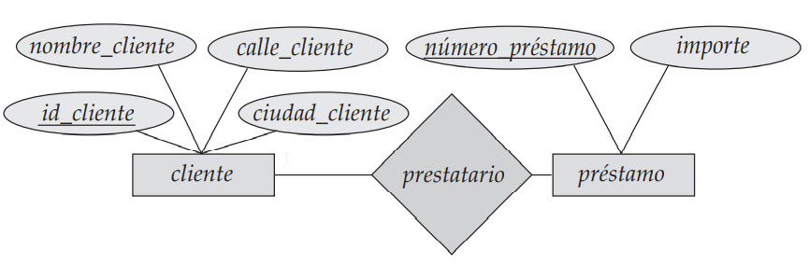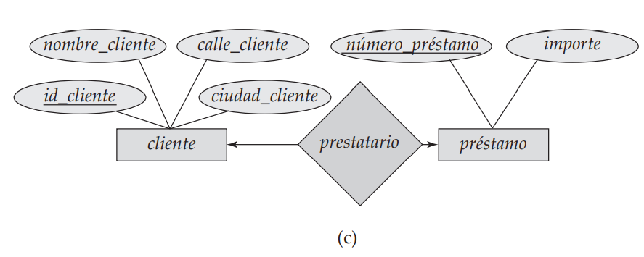

Si un conjunto de relaciones también tiene asociados algunos atributos, entonces esos atributos se unen con el conjunto de relaciones. se tiene el atributo descriptivo fecha _acceso unido al conjunto de relaciones impositor para especificar la fecha del último acceso del cliente a esa cuenta.

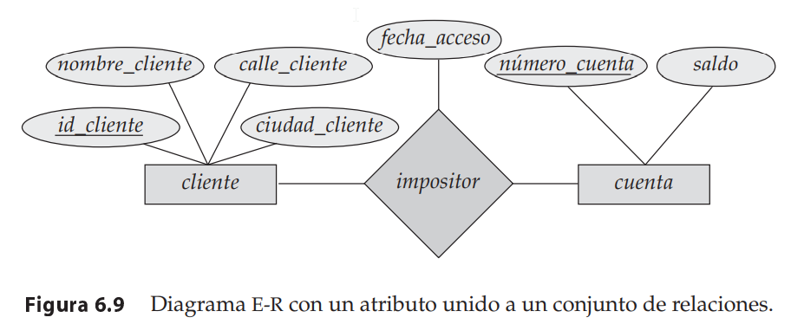

Se muestra cómo se pueden representar los atributos compuestos en la notación E-R. En este caso, el atributo compuesto nombre, con los atributos componentes nombre_pila, primer_apellido y segundo_apellido sustituye al atributo simple nombre_cliente de cliente. Además, el atributo compuesto dirección, cuyos atributos componentes son calle, ciudad, provincia y código_postal, sustituye a los atributos calle_cliente y ciudad_cliente de cliente. El atributo calle es por sí mismo un atributo compuesto cuyos atributos componentes son número_calle, nombre_calle y número_piso, también muestra un atributo multivalorado, número_teléfono, indicado por una elipse doble, y un atributo derivado, edad, indicado por una elipse discontinua. En los diagramas E-R los roles se indican mediante etiquetas en las líneas que unen los rombos con los rectángulos.

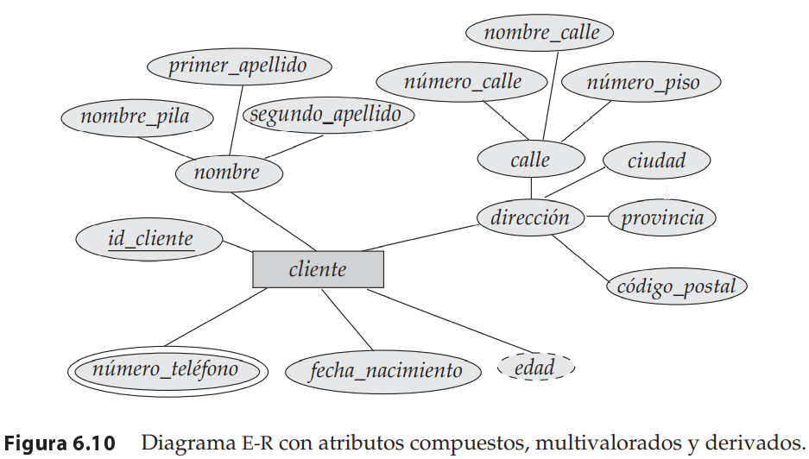

Se muestra los indicadores de roles director y trabajador entre el conjunto de entidades empleado y el conjunto de relaciones trabaja_para. Los conjuntos de relaciones no binarias se pueden especificar fácilmente en los diagramas E-R.

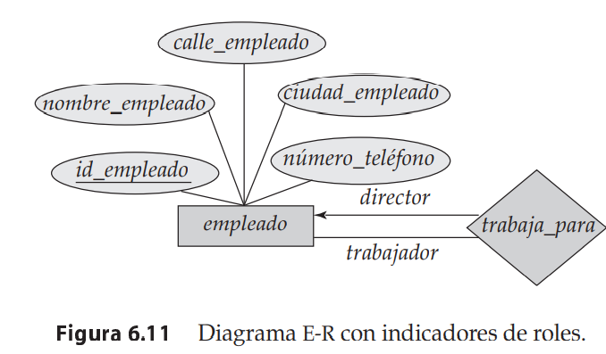

Se muestran tres conjuntos de entidades empleado, trabajo y sucursal, relacionados mediante el conjunto de relaciones trabaja_en.

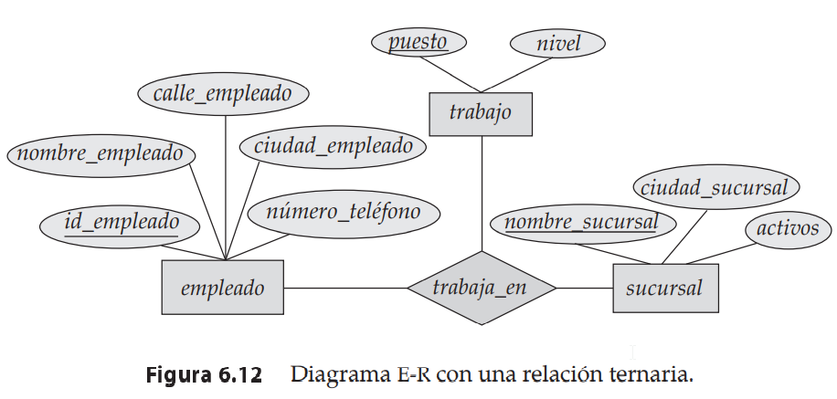

En el caso de conjuntos de relaciones no binarias se pueden especificar algunos tipos de relaciones varios a uno. Como máximo se permite una flecha desde cada conjunto de relaciones, ya que los diagramas E-R con dos o más flechas salientes de cada conjunto de relaciones no binarias se pueden interpretar de dos formas. Supónganse que hay un conjunto de relaciones R entre los conjuntos de entidades A1, A2, . . . , An y que las únicas flechas están en los arcos de los conjuntos de entidades Ai+1, Ai+2, . . . , An. Entonces, las dos interpretaciones posibles son:

* Una combinación concreta de entidades de A1, A2, . . . , Ai se puede asociar, a lo sumo, con una combinación de entidades de Ai+1, Ai+2, . . . , An. Por tanto, la clave primaria de la relación R se puede crear mediante la unión de las claves primarias de A1, A2, . . . , Ai .
* Para cada conjunto de entidades Ak, i < k ≤ n, cada combinación de las entidades de los otros conjuntos de entidades se puede asociar, a lo sumo, con una entidad de Ak. Cada conjunto {A1, A2, . . . , Ak−1, Ak+1, . . . , An}, para i < k ≤ n, forma, entonces, una clave candidata.

Para evitar confusiones, sólo se permite una flecha saliente de cada conjunto de relaciones, en cuyo caso las dos interpretaciones son equivalentes. En los diagramas E-R se usan líneas dobles para indicar que la participación de un conjunto de entidades en un conjunto de relaciones es total; es decir, cada entidad del conjunto de entidades aparece, al menos, en una relación de ese conjunto de relaciones, considérese la relación prestatario entre clientes y préstamos. Una línea doble de préstamo a prestatario, indica que cada préstamo debe tener, al menos, un cliente asociado. Los diagramas E-R también ofrecen una manera de indicar restricciones más complejas sobre el número de veces que cada entidad participa en las relaciones de un conjunto de relaciones. Un segmento entre un conjunto de entidades y un conjunto de relaciones binarias puede tener unas cardinalidades mínima y máxima asociadas , que se muestran de la forma min..max, donde min es la cardinalidad mínima y max es la máxima. Un valor mínimo de 1 indica una participación total del conjunto de entidades en el conjunto de relaciones. Un valor máximo de 1 indica que la entidad participa, a lo sumo, en una relación, mientras que un valor máximo de ∗ indica que no hay límite. Téngase en cuenta que una etiqueta 1..∗ en un segmento es equivalente a una línea doble.

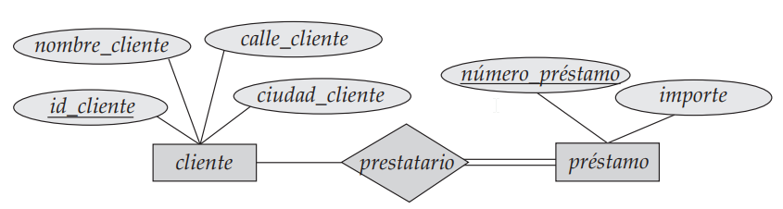

El segmento entre préstamo y prestatario tiene una restricción de cardinalidad de 1..1, que significa que tanto la cardinalidad mínima como la máxima son 1. Es decir, cada préstamo debe tener exactamente un cliente asociado. El límite 0..∗ en el segmento de cliente a prestatario indica que cada cliente puede no tener ningún préstamo o tener varios. Por tanto, la relación prestatario es uno a varios de cliente a préstamo y, además, la participación de préstamo en prestatario es total. Es fácil malinterpretar 0..∗ en el segmento entre cliente y prestatario y pensar que la relación prestatario es varios a uno de cliente a préstamo—esto es exactamente lo contrario a la interpretación correcta. Si los dos segmentos de una relación binaria tienen un valor máximo de 1, la relación es uno a uno. Si se hubiese especificado un límite de cardinalidad de 1..∗ en el segmento entre cliente y prestatario, se estaría diciendo que cada cliente debe tener, al menos, un préstamo. 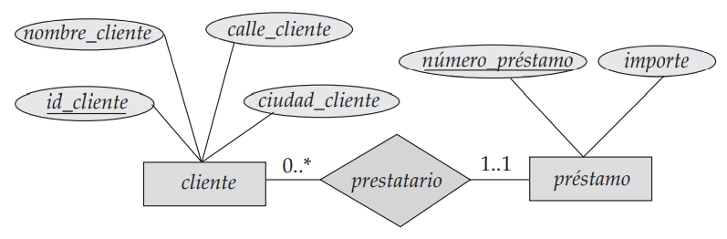

**6.5 Aspectos del diseño entidad-relación**   
Los conceptos de conjunto de entidades y de conjunto de relaciones no son precisos, y es posible definir el conjunto de entidades y las relaciones entre ellas

de diferentes forma.

**6.5.1 Uso de conjuntos de entidades y de atributos**

Considérese el conjunto de entidades empleado con los atributos nombre_empleado y número_teléfono. Se puede argumentar que un teléfono es una entidad en sí misma con los atributos número_teléfono y ubicación; la ubicación puede ser la sucursal o el domicilio donde el teléfono está instalado, y se pueden representar los teléfonos móviles (celulares) mediante el valor “móvil”. Si se adopta este punto de vista, hay que redefinir el conjunto de entidades empleado como:

* El conjunto de entidades empleado con los atributos id_empleado y nombre_empleado.
* • El conjunto de entidades teléfono con los atributos número_teléfono y ubicación.
* La relación teléfono_empleado, que denota la asociación entre los empleados y sus teléfonos.

¿Cuál es, entonces, la diferencia principal entre estas dos definiciones de empleado? Tratar el teléfono como el atributo número_teléfono implica que cada empleado tiene exactamente un número de teléfono. Tratar el teléfono como la entidad teléfono permite que los empleados tengan varios números de teléfonos (o ninguno) asociados. Sin embargo, se puede definir en su lugar número_teléfono como atributo multivalorado para permitir varios teléfonos por empleado. La diferencia principal es que tratar el teléfono como entidad modela mejor una situación en la que se puede querer guardar información extra sobre el teléfono, como su ubicación, su tipo (móvil, videoteléfono o fijo) o las personas que lo comparten. Por tanto, tratar el teléfono como entidad es más general que tratarlo como atributo y resulta adecuado cuando la generalidad pueda ser útil. En cambio, no sería apropiado tratar el atributo nombre_empleado como entidad; es difícil argumentar que nombre_empleado sea una entidad en sí misma (a diferencia de lo que ocurre con teléfono). Así pues, resulta adecuado tener nombre_empleado como atributo del conjunto de entidades empleado. Por tanto, se suscitan naturalmente dos preguntas: ¿qué constituye un atributo? y ¿qué constituye un conjunto de entidades? Desafortunadamente no hay respuestas sencillas. Las distinciones dependen principalmente de la estructura de la empresa real que se esté modelando y de la semántica asociada con el atributo en cuestión. Un error común es usar la clave primaria de un conjunto de entidades como atributo de otro conjunto de entidades en lugar de usar una relación. Por ejemplo, es incorrecto modelar id_cliente como atributo de préstamo, aunque cada préstamo tenga sólo un cliente. La relación prestatario es la forma correcta de representar la conexión entre los préstamos y los clientes, ya que hace explícita su conexión, en lugar de dejarla implícita mediante un atributo.

Otro error relacionado con éste que se comete a veces es escoger los atributos de clave primaria de los conjuntos de entidades relacionados como atributos del conjunto de relaciones.

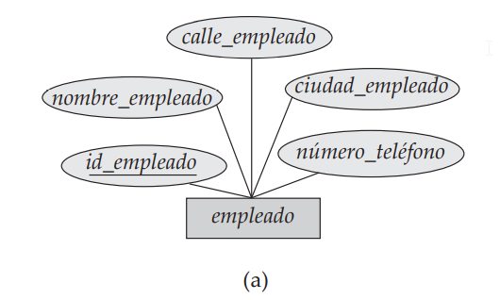

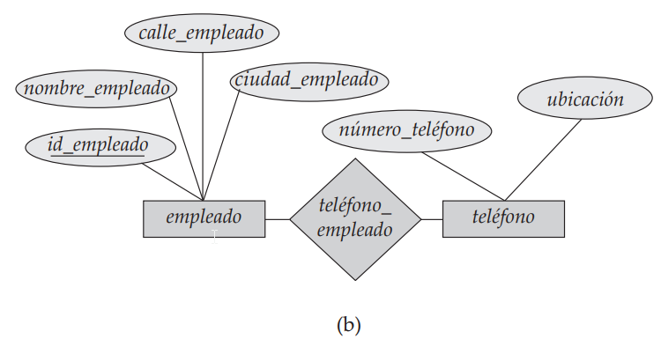

**6.5.2 Uso de los conjuntos de entidades y de los conjuntos de relaciones**

No siempre está claro si es mejor expresar un objeto mediante un conjunto de entidades o mediante un conjunto de relaciones. Una alternativa es modelar los préstamos no como entidades, sino como relaciones entre los clientes y las sucursales, con número_préstamo e importe como atributos descriptivos, Cada préstamo se representa mediante una relación entre un cliente y una sucursal. Si cada préstamo se concede exactamente a un cliente y se asocia exactamente con una sucursal, se puede encontrar satisfactorio el diseño en el que cada préstamo se representa como una relación. Sin embargo, con este diseño, no se puede representar convenientemente una situación en la que un préstamo se conceda a varios clientes conjuntamente. Para tratar esta situación se debe definir otra relación para cada prestatario de ese préstamo conjunto. Entonces habrá que replicar los valores de los atributos descriptivos número_préstamo e importe en cada una de esas relaciones. Cada una de esas relaciones debe, por supuesto, tener el mismo valor para los atributos descriptivos número_préstamo e importe.

Se plantean dos problemas como resultado de esta réplica: (1) los datos se almacenan varias veces, lo que hace que se desperdicie espacio de almacenamiento, y (2) las actualizaciones pueden dejar los datos en un estado inconsistente, en el que los valores de atributos que se supone que tienen el mismo valor difieran. El problema de cómo evitar esta réplica se trata formalmente mediante la teoría de la normalización, Un criterio para determinar si se debe usar un conjunto de entidades o un conjunto de relaciones puede ser escoger un conjunto de relaciones para describir las acciones que ocurran entre entidades. Este enfoque también puede ser útil para decidir si ciertos atributos se pueden expresar mejor como relaciones.

Un criterio para determinar si se debe usar un conjunto de entidades o un conjunto de relaciones puede ser escoger un conjunto de relaciones para describir las acciones que ocurran entre entidades. Este enfoque también puede ser útil para decidir si ciertos atributos se pueden expresar mejor como relaciones.

**6.5.3 Conjuntos de relaciones binarias y n-arias**

Las relaciones en las bases de datos suelen ser binarias. Puede que algunas relaciones que no parecen ser binarias se puedan representar mejor mediante varias relaciones binarias.

De hecho, siempre es posible sustituir los conjuntos de relaciones no binarias (naria, para n > 2) por varios conjuntos de relaciones binarias. Por simplificar, considérense el conjunto de relaciones abstracto ternario (n = 3) R y los conjuntos de entidades A, B, y C. Se sustituye el conjunto de relaciones R por un conjunto de entidades E y se crean tres conjuntos de relaciones:

* PA, que relaciona E y A
* PB, que relaciona E y B
* PC , que relaciona E y C

Si el conjunto de relaciones R tiene atributos, éstos se asignan al conjunto de entidades E; además, se crea un atributo de identificación especial para E (ya que se debe poder distinguir las diferentes entidades de cada conjunto de entidades con base en los valores de sus atributos). Para cada relación (ai , bi , ci) del conjunto de relaciones R se crea una nueva entidad ei del conjunto de entidades E. Luego, en cada uno de los tres nuevos conjuntos de relaciones, se inserta una relación del modo siguiente:

* (ei , ai) en RA
* (ei , bi) en RB
* (ei , ci) en RC

Este proceso se puede generalizar de forma directa a los conjuntos de relaciones n-arias. Por tanto, conceptualmente, se puede restringir el modelo E-R para que sólo incluya conjuntos de relaciones binarias. Sin embargo, esta restricción no siempre es deseable.

* Es posible que sea necesario crear un atributo de identificación para que el conjunto de entidades represente el conjunto de relaciones. Este atributo, junto con los conjuntos de relaciones adicionales necesarios, incrementa la complejidad del diseño y los requisitos globales de almacenamiento.
* Un conjunto de relaciones n-arias muestra más claramente que varias entidades participan en una sola relación.
* Puede que no haya forma de traducir las restricciones a la relación ternaria en restricciones a las relaciones binarias. Por ejemplo, considérese una restricción que dice que R es varios a uno de A, B a C; es decir, cada par de entidades de A y de B se asocia, a lo sumo, con una entidad de C. Esta restricción no se puede expresar mediante restricciones de cardinalidad sobre los conjuntos de relaciones RA, RB y RC .

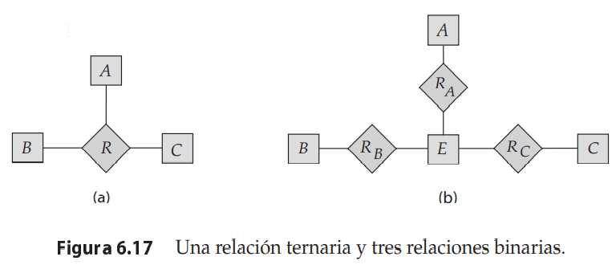

**6.5.4 Ubicación de los atributos de las relaciones**   
La razón de cardinalidad de una relación puede afectar a la ubicación de sus atributos. Por tanto, los atributos de los conjuntos de relaciones uno a uno o uno a varios pueden estar asociados con uno de los conjuntos de entidades participantes, en lugar de con el conjunto de relaciones. Por ejemplo, especifiquemos que impositor es un conjunto de relaciones uno a varios tal que cada cliente puede tener varias cuentas, pero cada cuenta sólo puede tener un cliente como titular. En este caso, el atributo fecha_acceso, que especifica la fecha en que el cliente tuvo acceso a la cuenta por última vez, podría estar asociado con el conjunto de entidades cuenta, se muestran algunos de los atributos de los dos conjuntos de entidades. Dado que cada entidad cuenta participa en una relación con un ejemplar de cliente, como máximo, hacer esta designación de atributos tendría el mismo significado que colocar fecha_acceso en el conjunto de relaciones impositor. Los atributos de un conjunto de relaciones uno a varios sólo se pueden recolocar en el conjunto de entidades de la parte “varios” de la relación. Por otra parte, para los conjuntos de entidades uno a uno, los atributos de la relación se pueden asociar con cualquiera de las entidades participantes. La decisión de diseño sobre la ubicación de los atributos descriptivos en estos casos—como atributo de la relación o de la entidad—debe reflejar las características de la empresa que se modela. El diseñador puede elegir mantener fecha_acceso como atributo de impositor para expresar explícitamente que se produce un acceso en el punto de interacción entre los conjuntos de entidades cliente y cuenta. La elección de la ubicación del atributo es más sencilla para los conjuntos de relaciones varios a varios.

**6.6 Conjuntos de entidades débiles**   
Puede que un conjunto de entidades no tenga suficientes atributos para formar una clave primaria. Ese conjunto de entidades se denomina conjunto de entidades débiles. Los conjuntos de entidades que tienen una clave primaria se denominan conjuntos de entidades fuertes Como ilustración, considérese el conjunto de entidades pago, que tiene tres atributos: número_pago, fecha_pago e importe_pago. Los números de pago suelen ser números secuenciales, a partir de 1, generados independientemente para cada préstamo. Por tanto, aunque cada entidad pago es distinta, los pagos de diferentes préstamos pueden compartir el mismo número de pago. Así, este conjunto de entidades no tiene clave primaria; es un conjunto de entidades débiles. Para que un conjunto de entidades débiles tenga sentido, debe estar asociado con otro conjunto de entidades, denominado conjunto de entidades identificadoras o propietarias. Cada entidad débil debe estar asociada con una entidad identificadora; es decir, se dice que el conjunto de entidades débiles depende existencialmente del conjunto de entidades identificadoras. Se dice que el conjunto de entidades identificadoras posee el conjunto de entidades débiles al que identifica. La relación que asocia el conjunto de entidades débiles con el conjunto de entidades identificadoras se denomina relación identificadora. La relación identificadora es varios a uno del conjunto de entidades débiles al conjunto de entidades identificadoras y la participación del conjunto de entidades débiles en la relación es total. En nuestro ejemplo, el conjunto de entidades identificador de pago es préstamo, y la relación pago _préstamo que asocia las entidades pago con sus correspondientes entidades préstamo es la relación identificadora.

Aunque los conjuntos de entidades débiles no tienen clave primaria, hace falta un medio para distinguir entre todas las entidades del conjunto de entidades débiles que dependen de una entidad fuerte concreta. El discriminante de un conjunto de entidades débiles es un conjunto de atributos que permite que se haga esta distinción. Por ejemplo, el discriminante del conjunto de entidades débiles pago es el atributo número_pago ya que, para cada préstamo, el número de pago identifica de forma única cada pago de ese préstamo. El discriminante del conjunto de entidades débiles se denomina clave parcial del conjunto de entidades. La clave primaria de un conjunto de entidades débiles se forma con la clave primaria del conjunto de entidades identificadoras y el discriminante del conjunto de entidades débiles. En el caso del conjunto de entidades pago, su clave primaria es {número_préstamo, número_pago}, donde número_préstamo es la clave primaria del conjunto de entidades identificadoras, es decir, préstamo, y número_pago distingue las entidades pago de un mismo préstamo. El conjunto de entidades identificadoras no deber tener atributos descriptivos, ya que cualquier atributo requerido puede estar asociado con el conjunto de entidades débiles. Los conjuntos de entidades débiles pueden participar en otras relaciones aparte de la relación identificadora. Por ejemplo, la entidad pago puede participar en una relación con el conjunto de entidades cuenta, identificando la cuenta desde la que se ha realizado el pago. Los conjuntos de entidades débiles pueden participar como propietario de una relación identificadora con otro conjunto de entidades débiles. También es posible tener conjuntos de entidades débiles con más de un conjunto de entidades identificadoras. Cada entidad débil se identificaría mediante una combinación de entidades, una de cada conjunto de entidades identificadoras. La clave primaria de la entidad débil consistiría de la unión de las claves primarias de los conjuntos de entidades identificadoras y el discriminante del conjunto de entidades débiles. En los diagramas E-R los rectángulos con líneas dobles indican conjuntos de entidades débiles, mientras que un rombo con líneas dobles indica la correspondiente relación de identificación. el conjunto de entidades débiles pago depende del conjunto de entidades fuertes préstamo mediante el conjunto de relaciones pago_préstamo. La figura también ilustra el uso de líneas dobles para indicar participación total—la participación del conjunto de entidades (débiles) pago en la relación pago_préstamo es total, lo que significa que cada pago debe estar relacionando mediante pago_préstamo con alguna cuenta. Finalmente, la flecha de pago_préstamo a préstamo indica que cada pago es para un solo préstamo. Los discriminantes de los conjuntos de entidades débiles también se subrayan, pero con una línea discontinua, en lugar de con una continua. En algunos casos, puede que el diseñador de la base de datos decida expresar un conjunto de entidades débiles como atributo compuesto multivalorado del conjunto de entidades propietarias. En el ejemplo, esta alternativa exigiría que el conjunto de entidades préstamo tuviera el atributo compuesto y multivalorado pago, que constara de número_pago, fecha_pago e importe_pago. Los conjuntos de entidades débiles se pueden modelar mejor como atributos si sólo participan en la relación identificadora y tienen pocos atributos. A la inversa, las representaciones de los conjuntos de entidades débiles modelarán mejor las situaciones en las que esos conjuntos participen en otras relaciones aparte de la relación identificadora y tengan muchos atributos. Como ejemplo adicional de conjunto de entidades que se puede modelar como conjunto de entidades débiles, considérese las ofertas de asignaturas en una universidad. La misma asignatura se puede ofrecer en diferentes cursos y, dentro de cada curso, puede haber varios grupos para la misma asignatura. Por tanto, se puede crear el conjunto de entidades débiles oferta_asignatura, que depende existencialmente de asignatura; las diferentes ofertas de la misma asignatura se identifican mediante curso y número_grupo, que forman un discriminante pero no una clave primaria.

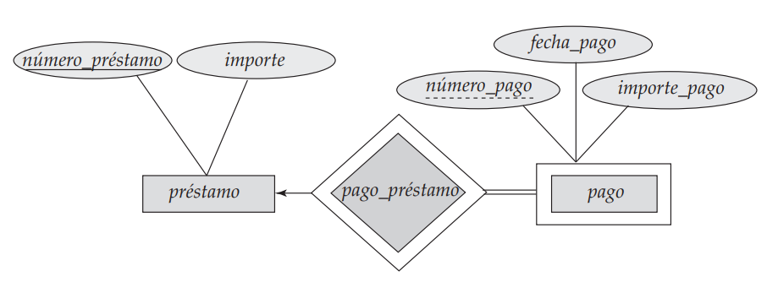

**6.7 Características del modelo E-R extendido**   
Aunque los conceptos básicos del modelo E-R pueden modelar la mayor parte de las características de las bases de datos, algunos aspectos de las bases de datos se pueden expresar mejor mediante ciertas extensiones del modelo E-R básico.

**6.7.1 Especializacion**

Los conjuntos de entidades pueden incluir subgrupos de entidades que se diferencian de alguna forma de las demás entidades del conjunto. Por ejemplo, un subconjunto de entidades de un conjunto de entidades puede tener atributos que no sean compartidos por todas las entidades del conjunto de entidades. El modelo E-R ofrece un medio de representar estos grupos de entidades diferentes. Como ejemplo, considérese el conjunto de entidades persona con los atributos id_persona, nombre, calle y ciudad. Cada persona puede clasificarse además en una de las categorías siguientes:

* Cliente
* Empleado

Cada uno de estos tipos de persona se describen mediante un conjunto de atributos que incluye todos los atributos del conjunto de entidades persona más otros posibles atributos adicionales. Por ejemplo, las entidades cliente se pueden describir además mediante el atributo calificación_crediticia, mientras que las entidades empleado se pueden describir además mediante el atributo sueldo. El proceso de establecimiento de subgrupos dentro del conjunto de entidades se denomina especialización. La especialización de persona permite distinguir entre las personas basándonos en si son empleados o clientes: en general, cada persona puede ser empleado, cliente, las dos cosas o ninguna de ellas. Como ejemplo adicional, supóngase que el banco desea dividir las cuentas en dos categorías: cuentas corrientes y cuentas de ahorro. Las cuentas de ahorro necesitan un saldo mínimo, pero el banco puede establecer diferentes tasas de interés para cada cliente y ofrecer mejores tasas a los clientes preferentes. Las cuentas corrientes tienen una tasa de interés fija, pero permiten los descubiertos; hay que registrar el importe de los descubiertos de las cuentas corrientes. Cada uno de estos tipos de cuenta se describe mediante un conjunto de atributos que incluye todos los atributos del conjunto de entidades cuenta más otros atributos adicionales. El banco puede crear dos especializaciones de cuenta, por ejemplo, cuenta_ahorro y cuenta_corriente. Como ya se ha visto, las entidades cuenta se describen mediante los atributos número_cuenta y saldo. El conjunto de entidades cuenta_ahorro tendría todos los atributos de cuenta y el atributo adicional tasa_interés. El conjunto de entidades cuenta_corriente tendría todos los atributos de cuenta y el atributo adicional importe_descubierto. La especialización se puede aplicar repetidamente para refinar el esquema de diseño. Por ejemplo, los empleados del banco se pueden clasificar también en alguna de las categorías siguientes:

* Oficial
* Cajero
* Secretaria

Cada uno de estos tipos de empleado se describe mediante un conjunto de atributos que incluye todos los atributos del conjunto de entidades empleado y otros adicionales. Por ejemplo, las entidades oficial se pueden describir además por el atributo número_despacho, las entidades cajero por los atributos número _caja y horas_semana, y las entidades secretaria por el atributo horas_semana. Además, las entidades secretaria pueden participar en la relación secretaria_de, que identifica a los empleados a los que ayuda cada secretaria. Cada conjunto de entidades se puede especializar en más de una característica distintiva. En este ejemplo, la característica distintiva entre las entidades empleado es el trabajo que desempeña cada empleado. Otra especialización coexistente se puede basar en si cada persona es un trabajador temporal o fijo, lo que da lugar a los conjuntos de entidades empleado_temporal y empleado_fijo. Cuando se forma más de una especialización en un conjunto de entidades, cada entidad concreta puede pertenecer a varias especializaciones. Por ejemplo, un empleado dado puede ser un empleado temporal y una secretaria. En términos de los diagramas E-R, la especialización se representa mediante un componente triangular etiquetado ES, La etiqueta ES representa, por ejemplo, que cada cliente “es” una persona. La relación ES también se puede denominar relación superclase-subclase. Los conjuntos de entidades de nivel superior e inferior se representan como conjuntos de entidades regulares—es decir, como rectángulos que contienen el nombre del conjunto de entidades.

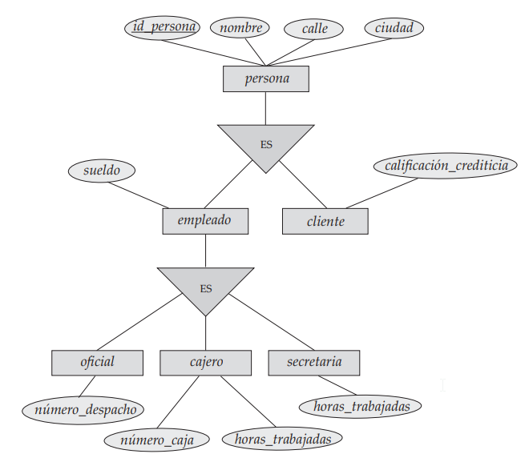

**6.7.2 Generalización**

El refinamiento a partir del conjunto de entidades inicial en sucesivos niveles de subgrupos de entidades representa un proceso de diseño descendente en el que las distinciones se hacen explícitas. El proceso de diseño también puede proceder de forma ascendente, en la que varios conjuntos de entidades se sintetizan en un conjunto de entidades de nivel superior basado en características comunes. El diseñador de la base de datos puede haber identificado primero el conjunto de entidades cliente con los atributos id_cliente, nombre_cliente, calle_cliente, ciudad_cliente y calificación_crediticia, y el conjunto de entidades empleado con los atributos id_empleado, nombre_empleado, calle_empleado, ciudad_empleado y sueldo_empleado. Existen analogías entre el conjunto de entidades cliente y el conjunto de entidades empleado en el sentido de que tienen varios atributos que, conceptualmente, son iguales en los dos conjuntos de entidades: los atributos para el identificador, el nombre, la calle y la ciudad. Esta similitud se puede expresar mediante la generalización, que es una relación de contención que existe entre el conjunto de entidades de nivel superior y uno o varios conjuntos de entidades de nivel inferior. En este ejemplo, persona es el conjunto de entidades de nivel superior y cliente y empleado son conjuntos de entidades de nivel inferior. En este caso, los atributos que son conceptualmente iguales tienen nombres diferentes en los dos conjuntos de entidades de nivel inferior. Para crear generalizaciones los atributos deben tener un nombre común y representarse mediante la entidad de nivel superior persona. Se pueden usar los nombres de atributos id_persona, nombre, calle y ciudad.

Los conjuntos de entidades de nivel superior e inferior también se pueden denominar con los términos superclase y subclase, respectivamente. El conjunto de entidades persona es la superclase de las subclases cliente y empleado. A todos los efectos prácticos, la generalización es una inversión simple de la especialización. Se aplicarán ambos procesos, combinados, en el transcurso del diseño del esquema E-R de una empresa. En términos del propio diagrama E-R no se distingue entre especialización y generalización. Los niveles nuevos de representación de las entidades se distinguen (especialización) o sintetizan (generalización) cuando el esquema de diseño llega a expresar completamente la aplicación de la base de datos y los requisitos del usuario de la base de datos. Las diferencias entre los dos enfoques se pueden caracterizar mediante su punto de partida y su objetivo global. La especialización parte de un único conjunto de entidades; destaca las diferencias entre las entidades del conjunto mediante la creación de diferentes conjuntos de entidades de nivel inferior. Esos conjuntos de entidades de nivel inferior pueden tener atributos o participar en relaciones que no se aplican a todas las entidades del conjunto de entidades de nivel inferior. Realmente, la razón de que el diseñador aplique la especialización es poder representar esas características distintivas. Si cliente y empleado no tuvieran atributos que no tuvieran las entidades persona ni participaran en relaciones diferentes de las relaciones en las que participan las entidades persona, no habría necesidad de especializar el conjunto de entidades persona. La generalización parte del reconocimiento de que varios conjuntos de entidades comparten algunas características comunes (es decir, se describen mediante los mismos atributos y participan en los mismos conjuntos de relaciones). Con base en esas similitudes, la generalización sintetiza esos conjuntos de entidades en un solo conjunto de nivel superior. La generalización se usa para destacar las similitudes entre los conjuntos de entidades de nivel inferior y para ocultar las diferencias; también permite una economía de representación, ya que no se repiten los atributos compartidos.

**6.7.3 Herencia de los atributos**   
Una propiedad crucial de las entidades de nivel superior e inferior creadas mediante la especialización y la generalización es la herencia de los atributos. Se dice que los atributos de los conjuntos de entidades de nivel superior son heredados por los conjuntos de entidades de nivel inferior.

Los conjuntos de entidades de nivel inferior (o subclases) también heredan la participación en los conjuntos de relaciones en los que participa su entidad de nivel superior (o superclase). Los conjuntos de entidades oficial, cajero y secretaria pueden participar en el conjunto de relaciones trabaja_para, ya que la superclase empleado participa en la relación trabaja_para. La herencia de los atributos se aplica a todas las capas de conjuntos de entidades de nivel inferior. Los conjuntos de entidades anteriores pueden participar en cualquier relación en la que participe el conjunto de entidades persona. Tanto si se llega a una porción dada del modelo E-R mediante la especialización como si se hace mediante la generalización, el resultado es básicamente el mismo:

* Un conjunto de entidades de nivel superior con los atributos y las relaciones que se aplican a todos sus conjuntos de entidades de nivel inferior.
* Conjuntos de entidades de nivel inferior con características distintivas que sólo se aplican en un conjunto dado de entidades de nivel inferior.

En las jerarquías un conjunto de entidades dado sólo puede estar implicado como conjunto de entidades de nivel inferior en una relación ES; es decir, los conjuntos de entidades de este diagrama sólo tienen herencia única. Si un conjunto de entidades es un conjunto de entidades de nivel inferior en más de una relación ES, el conjunto de entidades tiene herencia múltiple, y la estructura resultante se denomina retículo.

**6.7.4 Restricciones a las generalizaciones**  
Para modelar una empresa con más precisión, el diseñador de la base de datos puede decidir imponer ciertas restricciones sobre una generalización concreta. Un tipo de restricción implica la determinación de las entidades que pueden formar parte de un conjunto de entidades de nivel inferior dado. Esa pertenencia puede ser una de las siguientes:

* **Definida por la condición.** En los conjuntos de entidades de nivel inferior definidos por la condición, la pertenencia se evalúa en función del cumplimiento de una condición o predicado explícito por la entidad. Por ejemplo, supóngase que el conjunto de entidades de nivel superior cuenta tiene el atributo tipo_cuenta. Todas las entidades cuenta se evalúan según el atributo tipo_cuenta que las define. Sólo las entidades que satisfacen la condición tipo_cuenta = “cuenta de ahorro” pueden pertenecer al conjunto de entidades de nivel inferior cuenta_ahorro. Todas las entidades que satisfacen la condición tipo_cuenta = “cuenta corriente” se incluyen en cuenta_corriente. Dado que todas las entidades de nivel inferior se evalúan en función del mismo atributo (en este caso, tipo_cuenta), se dice que este tipo de generalización está definida por el atributo.
* **Definida por el usuario.** Los conjuntos de entidades de nivel inferior definidos por el usuario no están restringidos por una condición de pertenencia; más bien, el usuario de la base de datos asigna las entidades a un conjunto de entidades dado. Por ejemplo, supóngase que, después de tres meses de trabajo, los empleados del banco se asignan a uno de los cuatro grupos de trabajo. En consecuencia, los grupos se representan como cuatro conjuntos de entidades de nivel inferior del conjunto de entidades de nivel superior empleado. No se asigna cada empleado a una entidad grupo concreta automáticamente de acuerdo con una condición explícita que lo defina. En vez de eso, la asignación al grupo la lleva a cabo el usuario que toma persona a persona. La asignación se implementa mediante una operación que añade cada entidad a un conjunto de entidades.

Un segundo tipo de restricciones tiene relación con la pertenencia de las entidades a más de un conjunto de entidades de nivel inferior de la generalización. Los conjuntos de entidades de nivel inferior pueden ser de uno de los tipos siguientes:

* Disjuntos. La restricción sobre la condición de disjunción exige que cada entidad no pertenezca a más de un conjunto de entidades de nivel inferior. En el ejemplo, cada entidad cuenta sólo puede cumplir una condición del atributo tipo_cuenta; cada entidad puede ser una cuenta de ahorro o una cuenta corriente, pero no ambas cosas a la vez.
* Solapados. En las generalizaciones solapadas la misma entidad puede pertenecer a más de un conjunto de entidades de nivel inferior de la generalización. Como ilustración, considérese el ejemplo del grupo de trabajo de empleados y supóngase que algunos directores participan en más de un grupo de trabajo. Cada empleado, por tanto, puede aparecer en más de uno de los conjuntos de entidades grupo que son conjuntos de entidades de nivel inferior de empleado. Por tanto, la generalización es solapada. Como ejemplo adicional, supóngase que la generalización aplicada a los conjuntos de entidades cliente y empleado conduce a un conjunto de entidades de nivel superior persona. La generalización es solapada si los empleados también pueden ser clientes.

El solapamiento de las entidades de nivel inferior es el caso predeterminado; la restricción sobre la condición de disjunción se debe imponer explícitamente a la generalización (o especialización). La restricción sobre condición de disjunción se puede denotar en los diagramas E-R añadiendo la palabra disjunta junto al símbolo del triángulo. Una última restricción, la restricción de completitud sobre una generalización o especialización, especifica si una entidad del conjunto de entidades de nivel superior debe pertenecer, al menos, a uno de los conjuntos de entidades de nivel inferior de la generalización o especialización. Esta restricción puede ser de uno de los tipos siguientes:

* Generalización o especialización total. Cada entidad de nivel superior debe pertenecer a un conjunto de entidades de nivel inferior.
* Generalización o especialización parcial. Puede que alguna entidad de nivel superior no pertenezca a ningún conjunto de entidades de nivel inferior

La generalización parcial es la predeterminada. Se puede especificar la generalización total en los diagrama E-R usando una línea doble para conectar el rectángulo que representa el conjunto de entidades de nivel superior con el símbolo del triángulo. (Esta notación es parecida a la usada para la participación total en una relación). La generalización de cuenta es total: todas las entidades cuenta deben ser cuentas de ahorro o cuentas corrientes. Como el conjunto de entidades de nivel superior al que se llega mediante la generalización suele estar compuesto únicamente de entidades de los conjuntos de entidades de nivel inferior, la restricción de completitud para los conjuntos de entidades de nivel superior generalizados suele ser total. Cuando la restricción es parcial, las entidades de nivel superior no están limitadas a aparecer en los conjuntos de entidades de nivel inferior. Los conjuntos de entidades grupo de trabajo ilustran una especialización parcial. Como los empleados sólo se asignan a cada grupo después de llevar tres meses en el trabajo, puede que algunas entidades empleado no pertenezcan a ninguno de los conjuntos de entidades grupo de nivel inferior.

Los conjuntos de entidades equipo se pueden caracterizar mejor como especialización de empleado parcial y solapada. La generalización de cuenta_corriente y cuenta_ahorro en cuenta es una generalización total y disjunta. Las restricciones de completitud y sobre la condición de disjunción, sin embargo, no dependen una de la otra. Las características de las restricciones también pueden ser parcial—disjunta y total—solapada. Es evidente que algunos requisitos de inserción y de borrado son consecuencia de las restricciones que se aplican a una generalización o especialización dada. Por ejemplo, cuando se impone una restricción de completitud total, las entidades insertadas en un conjunto de entidades de nivel superior se deben insertar, al menos, en uno de los conjuntos de entidades de nivel inferior. Con una restricción de definición por condición, todas las entidades de nivel superior que cumplen la condición se deben insertar en ese conjunto de entidades de nivel inferior. Finalmente, las entidades que se borren de los conjuntos de entidades de nivel superior, se deben borrar también de todos los conjuntos de entidades de nivel inferior asociados a los que pertenezcan.

**6.7.5 Agregación**

Una limitación del modelo E-R es que no es posible expresar relaciones entre las relaciones. Para ilustrar la necesidad de estos constructores, considérese la relación ternaria trabaja_en, que se ya se ha visto anteriormente, entre empleado, sucursal y trabajo. Supóngase ahora que se desea registrar el director responsable de las tareas realizadas por cada empleado de cada sucursal; es decir, se desea registrar al director responsable de las combinaciones (empleado, sucursal, trabajo). Supóngase que existe un conjunto de entidades director. Una alternativa para representar esta relación es crear una relación cuaternaria dirige entre empleado, sucursal, trabajo y director (se necesita una relación cuaternaria—una relación binaria entre director y empleado no permitiría representar las combinaciones (sucursal, trabajo) de cada empleado que son responsabilidad de cada director). Mediante los constructores de modelado básicos del modelo E-R se obtiene el diagrama E-R (por simplificar se han omitido los atributos de los conjuntos de entidades).

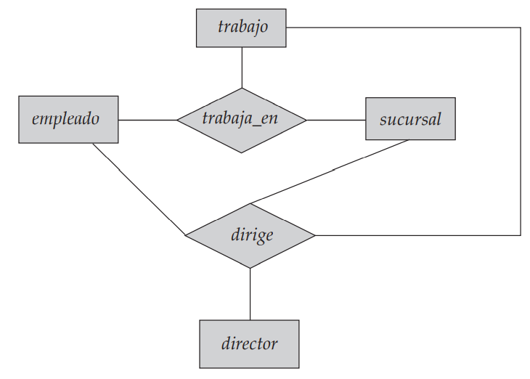

Parece que los conjuntos de relaciones trabaja_en y dirige se pueden combinar en un solo conjunto de relaciones. No obstante, no se deben combinar en una sola relación, ya que puede que algunas combinaciones empleado, sucursal, trabajo no tengan director. No obstante, hay información redundante en la figura obtenida, ya que cada combinación empleado, sucursal, trabajo de dirige también está en trabaja_en. Si el director fuese un valor en lugar de una entidad director, se podría hacer que director fuese un atributo multivalorado de la relación trabaja_en. Pero eso dificulta (tanto lógicamente como en coste de ejecución) encontrar, por ejemplo, las tripletas empleadosucursal-trabajo de las que es responsable cada director. Como el director es una entidad director, esta alternativa queda descartada en cualquier caso. La mejor forma de modelar una situación como la descrita es usar la agregación. La agregación es una abstracción a través de la cual las relaciones se tratan como entidades de nivel superior. Así, para este ejemplo, se considera el conjunto de relaciones trabaja_en (que relaciona los conjuntos de entidades empleado, sucursal y trabajo) como el conjunto de entidades de nivel superior denominado trabaja_en. Ese conjunto de entidades se trata de la misma forma que cualquier otro conjunto de entidades. Se puede crear entonces la relación binaria dirige entre trabaja_en y director para representar al responsable de cada tarea.

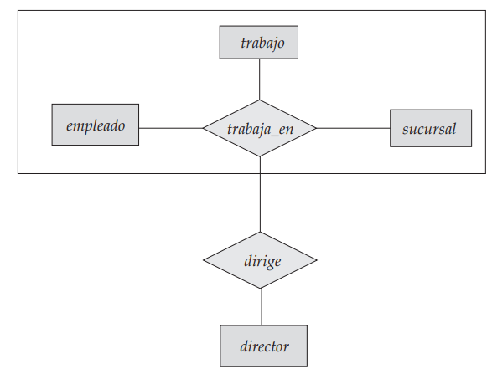

**6.7.6 Notaciones E-R alternativas**

No hay una norma universal para la notación de los diagramas E-R, y cada libro y cada programa informático de diagramas E-R usa notaciones diferentes. Los conjuntos de entidades se pueden representar como rectángulos con el nombre por fuera, y los atributos relacionados unos debajo de los otros dentro del rectángulo. Los atributos clave primaria se indican relacionándolos en la parte superior, con una línea que los separa de los demás atributos. Las restricciones de cardinalidad se pueden indicar de varias formas, Las etiquetas ∗ y 1 en los segmentos que salen de las relaciones se usan a menudo para denotar relaciones varios a varios, uno a uno y varios a uno, El caso de uno a varios es simétrico con el de varios a uno y no se muestra. En otra notación alternativa de la figura los conjuntos de relaciones se representan mediante líneas entre los conjuntos de entidades, sin rombos; por tanto, sólo se podrán modelar relaciones binarias. Desafortunadamente no existe una notación E-R normalizada. La notación que se usa en este libro, con rectángulos, rombos y elipses se denomina notación de Chen, y la usó Chen en el artículo que introdujo el concepto de modelado E-R. El Instituto Nacional de EEUU para Normalización y Tecnología (U.S. National Institute for Standards and Technology) definió una norma denominada IDEF1X en 1993, que usa la notación de pata de gallo. IDEF1X también incluye gran variedad de notaciones diferentes que no se han mostrado, incluidas las barras verticales en los segmentos de las relaciones para indicar participación total y los círculos vacíos para denotar participación parcial.

**6.8 Diseño de una base de datos para un banco**Ahora se centrará la atención en los requisitos de diseño de la base de datos de una entidad bancaria con más detalle y se desarrollará un diseño más realista, aunque también más complicado, de lo que se ha visto en los ejemplos anteriores.

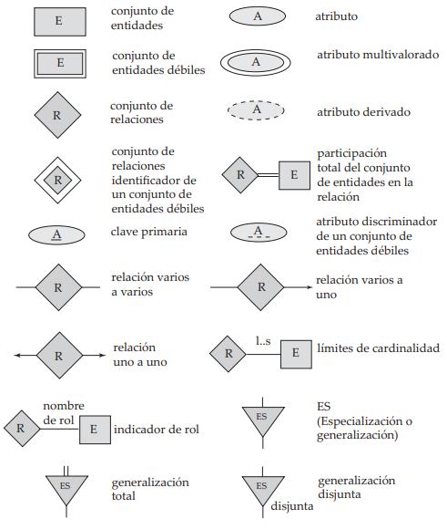

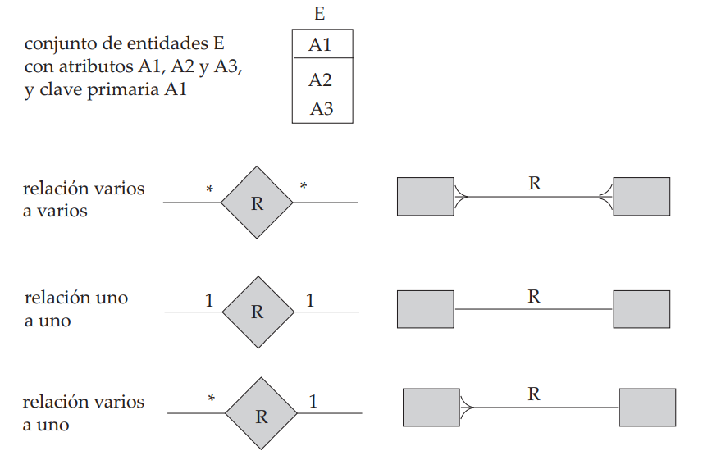

**6.8.1 Alternativas de diseño E-R**

El modelo de datos E-R permite gran flexibilidad en el diseño de los esquemas de las bases de datos para modelar una empresa dada. . Entre las decisiones que debe tomar el diseñador están:

* Si usar atributos o conjuntos de entidades para representar los objetos
* Si los conceptos del mundo real se expresan mejor mediante conjuntos de entidades o mediante conjuntos de relaciones
* Si usar relaciones ternarias o pares de relaciones binarias
* Si usar conjuntos de entidades fuertes o débiles ; cada conjunto de entidades fuertes y sus conjuntos de entidades débiles se puede considerar como un solo “objeto” de la base de datos, ya que las entidades débiles dependen existencialmente de la entidad fuerte
* Si es adecuado usar la generalización ); la generalización, o la jerarquía de relaciones ES, contribuye a la modularidad al permitir que los atributos comunes de entidades parecidas se representen en un solo sitio del diagrama E-R.
* Si es adecuado usar la agregación (Apartado 6.7.5); la agregación agrupa parte del diagrama E-R en un solo conjunto de entidades, lo que permite tratar el conjunto de entidades agregadas como una sola unidad sin necesidad de preocuparse por los detalles de su estructura interna.

**6.8.2 Requisitos de datos de la base de datos bancaria**

La especificación inicial de los requisitos de los usuarios se puede basar en entrevistas con los usuarios de la base de datos y en el análisis propio del diseñador de la empresa. La descripción que surge de esta fase de diseño sirve de base para concretar la estructura conceptual de la base de datos. La siguiente lista describe las principales características de la entidad bancaria.

* El banco está organizado en sucursales. Cada sucursal está ubicada en una ciudad concreta y se identifica con un nombre único. El banco supervisa los activos de cada sucursal.
* Los clientes del banco se identifican mediante su valor de id_cliente. El banco almacena cada nombre de cliente, y la calle y la ciudad donde vive cada cliente. Los clientes pueden tener cuentas y pueden solicitar préstamos. Cada cliente puede estar asociado con un empleado del banco concreto, que puede actuar como responsable de préstamos o como asesor personal de ese cliente.
* Los empleados del banco se identifican mediante su valor de id_empleado. La administración del banco almacena el nombre y el número de teléfono de cada empleado, el nombre de los subordinados de cada empleado, y el número id_empleado del jefe de cada empleado. El banco también mantiene un registro de la fecha de incorporación a la empresa del empleado y, por tanto, de su antigüedad.
* El banco ofrece dos tipos de cuentas: cuentas de ahorro y cuentas corrientes. Las cuentas pueden tener como titular a más un cliente, y cada cliente puede tener más de una cuenta. Cada cuenta tiene asignado un número de cuenta único. El banco mantiene un registro del saldo de cada cuenta y de la fecha más reciente en que cada titular de la cuenta tuvo acceso a esa cuenta. Además, cada cuenta de ahorro tiene un tipo de interés y para cada cuenta corriente se registran los descubiertos generados.
* Cada préstamo se genera en una sucursal concreta y pueden solicitarlo uno o más clientes. Cada préstamo se identifica mediante un número de préstamo único. Para cada préstamo el banco mantiene un registro del importe del préstamo y de los pagos realizados y pendientes. Aunque los números de los pagos del préstamo no identifican de forma unívoca cada pago entre los de todos los préstamos del banco, el número de pago sí que identifica cada pago de un préstamo concreto. De cada pago se registran la fecha y el importe.

**6.8.3 Conjuntos de entidades de la base de datos bancaria**

La especificación de los requisitos de datos sirve como punto de partida para la construcción del esquema conceptual de la base de datos. Los conjuntos de entidades y sus atributos:

* El conjunto de entidades sucursal, con los atributos nombre_sucursal, ciudad_sucursal y activos.
* El conjunto de entidades cliente, con los atributos id_cliente, nombre_cliente, calle_cliente y ciudad _cliente. Un posible atributo adicional es nombre_asesor.
* El conjunto de entidades empleado, con los atributos id_empleado, nombre_empleado, número_teléfono, sueldo y jefe. Algunas características descriptivas adicionales son el atributo multivalorado nombre _subordinado, el atributo básico fecha_contratación y el atributo derivado antigüedad
* Dos conjuntos de entidades cuenta—cuenta_ahorro y cuenta_corriente—con los atributos comunes número_cuenta y saldo; además, cuenta_ahorro tiene el atributo tipo_interés y cuenta_corriente tiene el atributo descubierto.
* El conjunto de entidades préstamo, con los atributos número_préstamo, importe y sucursal_origen.
* El conjunto de entidades débiles pago_préstamo, con los atributos número_pago, fecha_pago e importe _pago.

6.8.4 Conjuntos de relaciones de la base de datos bancaria

Se pueden especificar los conjuntos de relaciones y correspondencias de cardinalidades siguientes. En el proceso también se perfeccionan algunas de las decisiones tomadas anteriormente en relación con los atributos de los conjuntos de entidades.

* prestatario, un conjunto de relaciones varios a varios entre cliente y préstamo.
* sucursal_préstamo, un conjunto de relaciones varios a uno que indica la sucursal en que se ha originado un préstamo. Obsérvese que este conjunto de relaciones sustituye al atributo sucursal _origen del conjunto de entidades préstamo.
* pago_préstamo, un conjunto de relaciones uno a varios de préstamo a pago, que documenta que se ha realizado un pago de un préstamo.
* • impositor, con el atributo de relación fecha_acceso, un conjunto de relaciones varios a varios entre cliente y cuenta, que indica que un cliente posee una cuenta.
* asesor_personal, con el atributo de relación tipo, un conjunto de relaciones varios a uno que expresa que un cliente puede ser asesorado por un empleado del banco, y que un empleado del banco puede asesorar a uno o más clientes. Obsérvese que este conjunto de relaciones ha sustituido al atributo nombre_asesor del conjunto de entidades cliente.
* trabaja_para, un conjunto de relaciones entre entidades empleado con los indicadores de rol jefe y trabajador; la correspondencia de cardinalidades expresa que cada empleado trabaja para un único jefe, y que cada jefe supervisa a uno o más empleados. Obsérvese que este conjunto de relaciones ha sustituido al atributo jefe de empleado.

**6.8.5 Diagrama E-R de la base de datos bancaria**El diagrama E-R de esta visión simplificada de una entidad bancaria ya es bastante complejo. Los diagramas E-R de las empresas reales no se pueden dibujar en una sola página y hay que dividirlos en varias partes. Puede hacer falta que las entidades aparezcan varias veces en diferentes partes del diagrama. Los atributos de cada entidad se muestran en una sola aparición de la entidad (preferiblemente la primera) y todas las demás apariciones de la entidad se muestran sin atributos.

**6.9 Reducción a esquemas relacionales**  
Las bases de datos que se ajustan a un esquema de bases de datos E-R se pueden representar mediante conjuntos de esquemas de relación. Para cada conjunto de entidades y para cada conjunto de relaciones de la base de datos hay un solo esquema de relación a la que se asigna el nombre del conjunto de entidades o del conjunto de relaciones correspondiente. Tanto el modelo E-R de bases de datos como el relacional son representaciones abstractas y lógicas de empresas del mundo real. Como los dos modelos usan principios de diseño parecidos, los diseños E-R se pueden convertir en diseños relacionales. En este apartado se describe la manera de representar los esquemas E-R mediante esquemas de relación y el modo de asignar las restricciones que surgen del modelo E-R a restricciones de los esquemas de relación

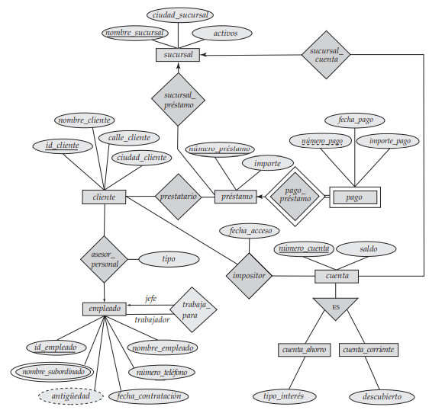

**6.9.1 Representación de los conjuntos de entidades fuertes**

Sea E un conjunto de entidades fuertes con los atributos descriptivos a1, a2, . . . , an. Esta entidad se representa mediante un esquema denominado E con n atributos distintos. Cada tupla de las relaciones de este esquema corresponde a una entidad del conjunto de entidades E Para los esquemas derivados de los conjuntos de entidades fuertes la clave primaria del conjunto de entidades sirve de clave primaria de los esquemas resultantes. Esto se deduce directamente del hecho de que cada tupla corresponde a una entidad concreta del conjunto de entidades. Este conjunto de entidades tiene dos atributos: número_préstamo e importe. Como ilustración, considérese el conjunto de entidades préstamo. Este conjunto de entidades se representa mediante un esquema denominado préstamo, con dos atributos: **préstamo = (número_préstamo, importe)**

**6.9.2 Representación de los conjuntos de entidades débiles**

Sea A un conjunto de entidades débiles con los atributos a1, a2, . . . , am. Sea B el conjunto de entidades fuertes del que A depende. La clave primaria de B consiste en los atributos b1, b2, . . . , bn. El conjunto de entidades A se representa mediante el esquema de relación denominado A con una columna por cada miembro del conjunto: **{a1, a2, . . . , am} ∪ {b1, b2, . . . , bn}** Para los esquemas derivados de conjuntos de entidades débiles la combinación de la clave primaria del conjunto de entidades fuertes y del discriminador del conjunto de entidades débiles sirve de clave primaria del esquema. Además de crear una clave primaria, también se crea una restricción de clave externa para la relación A, que especifica que los atributos b1, b2, . . . , bn hacen referencia a la clave primaria de la relación B. La restricción de clave externa garantiza que por cada tupla que represente a una entidad débil exista la tupla correspondiente que representa a la entidad fuerte correspondiente Como ilustración, considérese el conjunto de entidades pago Este conjunto de entidades tiene tres atributos: número_pago, fecha_pago e importe_pago. La clave primaria del conjunto de entidades préstamo, de la que pago depende, es número_préstamo. Por tanto, pago se representa mediante un esquema con cuatro atributos: **pago = (número_préstamo, número_pago, fecha_pago, importe)** La clave primaria consiste en la clave primaria de préstamo y el discriminador de pago (número_pago). También se crea una restricción de clave externa para el esquema pago, con el atributo número_pago que hace referencia a la clave primaria del esquema préstamo.

**6.9.3 Representación de los conjuntos de relaciones**

Sea R un conjunto de relaciones, sea a1, a2, . . . , am el conjunto de atributos formado por la unión de las claves primarias de cada uno de los conjuntos de entidades que participan en R, y sean b1, b2, . . . , bn los atributos descriptivos de R (si los hay). El conjunto de relaciones se representa mediante el esquema de relación R, con un atributo por cada uno de los miembros del conjunto: **{a1, a2, . . . , am} ∪ {b1, b2, . . . , bn}** tomar todos los atributos de las claves primarias de todos los conjuntos de entidades primarias sirve para identificar una tupla concreta pero, para los conjuntos de relaciones uno a uno, varios a uno y uno a varios, esto resulta un conjunto de atributos mayor del que hace falta en la clave primaria. En vez de eso, la clave primaria se escoge de la manera siguiente:

* Para las relaciones binarias varios a varios la unión de los atributos de clave primaria de los conjuntos de entidades participantes pasa a ser la clave primaria
* Para los conjuntos de relaciones binarias uno a uno la clave primaria de cualquiera de los conjuntos de entidades puede escogerse como clave primaria de la relación. La elección del conjunto de entidades de entre los relacionados por el conjunto de relaciones puede realizarse de manera arbitraria.
* Para los conjuntos de relaciones binarias varios a uno o uno a varios la clave primaria del conjunto de entidades de la parte “varios” de la relación sirve de clave primaria.
* Para los conjuntos de relaciones n-arias sin flechas en los segmentos la unión de los atributos de clave primaria de los conjuntos de entidades participantes pasa a ser la clave primaria.
* Para los conjuntos de relaciones n-arias con una flecha en uno de los segmentos las claves primarias de los conjuntos de entidades que no están en el lado “flecha” del conjunto de relaciones sirven de clave primaria del esquema. Recuérdese que sólo se permite una flecha saliente por conjunto de relaciones.

También se crean restricciones de clave externa para la relación R de la manera siguiente. Para cada conjunto de entidades Ei relacionado con el conjunto de relaciones R se crea una restricción de clave primaria de la relación R, con los atributos de R que eran atributos de clave primaria de E que hacen referencia a la clave primaria de la relación que representa Ei. Considérese el conjunto de relaciones prestatario, Este conjunto de relaciones implica a los dos conjuntos de entidades siguientes:

* cliente, con la clave primaria id_cliente
* préstamo, con la clave primaria número_préstamo

Como el conjunto de relaciones no tiene ningún atributo, el esquema prestatario tiene dos atributos: **prestatario = (id_cliente, número_préstamo)** La clave primaria de la relación prestatario es la unión de los atributos de clave primaria de cliente y de préstamo. También se crean dos restricciones de clave externa para la relación prestatario, con el atributo id _cliente que hace referencia a la clave primaria de cliente y el atributo número_préstamo que hace referencia a la clave primaria de préstamo.

**6.9.3.1 Redundancia de los esquemas**

Los conjuntos de relaciones que enlazan los conjuntos de entidades débiles con el conjunto correspondiente de entidades fuertes se tratan de manera especial.

Estas relaciones son varios a uno y no tienen atributos descriptivos. Además, la clave primaria de los conjuntos de entidades débiles incluye la clave primaria de los conjuntos de entidades fuertes. La clave primaria de pago es número_préstamo, número_pago y la clave primaria de préstamo es número_préstamo. Como pago_préstamo no tiene atributos descriptivos, el esquema pago_préstamo tiene dos atributos, número_préstamo y número_pago. El esquema del conjunto de entidades pago tiene cuatro atributos, número_préstamo, número_pago, fecha_pago e importe _pago. Cada combinación (número_préstamo, número_pago) de una relación de pago_préstamo también se halla presente en el esquema de relación pago, y viceversa. Por tanto, el esquema pago_préstamo es redundante. En general, el esquema de los conjuntos de relaciones que enlazan los conjuntos de entidades débiles con su conjunto correspondiente de entidades fuertes es redundante y no hace falta que esté presente en el diseño de la base de datos relacional basado en el diagrama E-R.

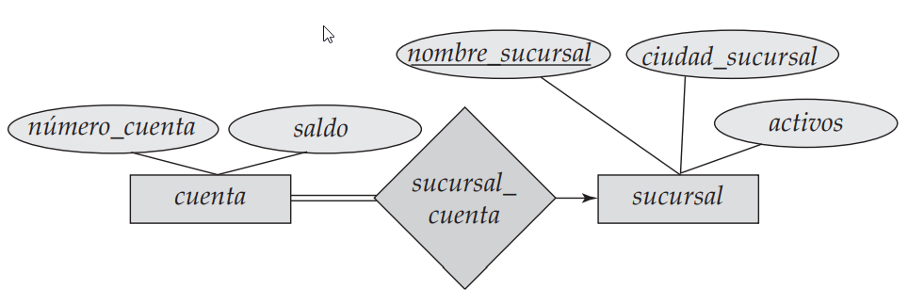

**6.9.3.2 Combinación de esquemas**

Considérese un conjunto AB de relaciones varios a uno del conjunto de entidades A al conjunto de entidades B. Usando el esquema de construcción de esquemas de relación descrito previamente se consiguen tres esquemas: A, B y AB. Supóngase, además, que la participación de A en la relación es total; es decir, todas las entidades a del conjunto de entidades A deben participar en la relación AB. Entonces se pueden combinar los esquemas A y AB para formar un solo esquema consistente en la unión de los atributos de los dos esquemas.

. La línea doble del diagrama E-R indica que la participación de cuenta en cuenta_sucursal es total. Por tanto, no puede haber ninguna cuenta que no esté asociada a alguna sucursal. Además, el conjunto de relaciones cuenta_sucursal es varios a uno de cuenta a sucursal. Por lo tanto, se puede combinar el esquema de cuenta_sucursal con el esquema de cuenta y sólo se necesitan los dos esquemas siguientes:

* cuenta = (número_cuenta, saldo, nombre_sucursal)
* sucursal = (nombre_sucursal, ciudad_sucursal, activos)

En el caso de las relaciones uno a uno, el esquema de relación del conjunto de relaciones puede combinarse con el esquema de cualquiera de los conjuntos de entidades. Se pueden combinar esquemas aunque la participación sea parcial, usando los valores nulos; en el ejemplo anterior se almacenarían valores nulos para el atributo nombre_sucursal de las cuentas que no tengan sucursal asociada. La clave primaria del esquema combinado es la clave primaria del conjunto de entidades en cuyo esquema se ha fusionado el conjunto de relaciones. En el ejemplo anterior, la clave primaria es número _cuenta. En circunstancias normales el esquema que representa al conjunto de relaciones habría tenido restricciones de clave externa que harían referencia a cada uno de los conjuntos de entidades que participan en el conjunto de relaciones. En este caso se ha descartado la restricción que hace referencia al conjunto de entidades en cuyo esquema se ha fusionado el conjunto de relaciones y se ha añadido las demás restricciones de clave externa al esquema combinado. En el ejemplo anterior, se descarta la restricción de clave externa que hace referencia a cuenta, pero se conserva la restricción de clave externa en la que nombre_sucursal hace referencia a sucursal como restricción del esquema combinado cuenta.

**6.9.4 Atributos compuestos y multivalorados**

Los atributos compuestos se tratan mediante la creación de un atributo diferente para cada uno de los atributos componentes; no se crea ningún atributo para el atributo compuesto propiamente dicho. Supóngase que dirección es un atributo compuesto del conjunto de entidades cliente y que los componentes de dirección son calle y ciudad. El esquema generado a partir de cliente contiene las columnas calle_dirección y ciudad_dirección; no hay ningún atributo ni esquema para dirección.

Se ha visto que en los diagramas E-R los atributos se suelen asignar directamente a las columnas de los esquemas de relación correspondientes. Los atributos multivalorados, sin embargo, son una excepción; para estos atributos se crean esquemas de relación nuevos. Para cada atributo multivalorado M se crea un esquema de relación E con un atributo A que corresponde a M y a los atributos correspondientes a la clave primaria del conjunto de entidades o de relaciones del que M es atributo. El diagrama incluye el conjunto de entidades empleado con el atributo multivalorado nombre_subordinado. La clave primaria de empleado es id_empleado. Para este atributo multivalorado se crea el esquema de relación **nombre_subordinado (id_empleado, nombre_subordinado).** En este esquema cada subordinado de un empleado se representa mediante una sola tupla de la relación. Por tanto, si se tuviera un empleado con id_empleado 12-234 y los subordinados Martín y María, la relación nombre_subordinado tendría dos tuplas, (12-234, Martín) y (12-234, María). Se crea una clave primaria del esquema de la relación consistente en todos los atributos del esquema. En el ejemplo anterior, la clave primaria consiste en todos los atributos de la relación nombre_subordinado. Además, se crea una clave externa para el esquema de la relación, con el atributo generado a partir de la clave primaria del conjunto de entidades que hace referencia a la relación generada a partir del conjunto de entidades. En el ejemplo anterior, la restricción sería que el atributo id_empleado hace referencia a la relación empleado.

**6.9.5 Representación de la generalización**

Existen dos métodos diferentes para designar los esquemas de relación de los diagramas E-R que incluyen generalización. Se da por supuesto que id_persona es la clave primaria de persona.

1. Se crea un esquema para el conjunto de entidades de nivel superior. Para cada conjunto de entidades de nivel inferior se crea un esquema que incluye un atributo para cada uno de los atributos de ese conjunto de entidades más un atributo por cada atributo de la clave primaria del conjunto de entidades de nivel superior, se tienen tres esquemas:

- persona = (id_persona, nombre, calle, ciudad)

- empleado = (id_persona, sueldo)

- cliente = (id_persona, calificación_crediticia)

Los atributos de clave primaria del conjunto de entidades de nivel superior pasan a ser atributos de clave primaria del conjunto de entidades de nivel superior y de todos los conjuntos de entidades de nivel inferior. Además, se crean restricciones de clave externa para los conjuntos de entidades de nivel inferior, con sus atributos de clave primaria que hacen referencia a la clave primaria de la relación creada a partir del conjunto de entidades de nivel superior.

2. Es posible una representación alternativa si la generalización es disjunta y completa—es decir, si no hay ninguna entidad miembro de dos conjuntos de entidades de nivel inferior directamente por debajo de un conjunto de entidades de nivel superior, y si todas las entidades del conjunto de entidades de nivel superior también pertenece a uno de los conjuntos de entidades de nivel inferior. En este caso no se crea un esquema para el conjunto de entidades de nivel superior. En vez de eso, para cada conjunto de entidades de nivel inferior se crea un esquema que incluye un atributo por cada atributo de ese conjunto de entidades más un atributo por cada atributo del conjunto de entidades de nivel superior, se tienen dos esquemas:

- empleado = (id_persona, nombre, calle, ciudad, sueldo)

- cliente = (id_persona, nombre, calle, ciudad, calificación_crediticia)

Estos dos esquemas tiene id_persona, que es el atributo de clave primaria del conjunto de entidades de nivel superior persona, como clave primaria.

Un inconveniente del segundo método es la definición de las restricciones de clave externa. Para ilustrar el problema, supóngase que se tiene un conjunto de relaciones R que implica al conjunto de entidades persona. Con el primer método, al crear un esquema de relación R a partir del conjunto de relaciones, también se define una restricción de clave externa par R, que hace referencia al esquema persona. Desafortunadamente, con el segundo método no se tiene una única relación a la que pueda hacer referencia la restricción de clave externa de R. Para evitar este problema, hay que crear un esquema de relación persona que contenga, al menos, los atributos de clave primaria de la entidad persona. Si se usara el segundo método para una generalización solapada, algunos valores se almacenarían varias veces, de manera innecesaria. Por ejemplo, si una persona es a la vez empleado y cliente, los valores de calle y de ciudad se almacenarían dos veces. Si la generalización no fuera completa—es decir, si alguna persona no fuera ni empleado ni cliente—entonces haría falta un esquema para representar a esas personas.

**6.9.6 Representación de la agregación**

El esquema del conjunto de relaciones dirige entre la agregación de trabaja_en y el conjunto de entidades director incluye un atributo para cada atributo de las claves primarias del conjunto de entidades director y del conjunto de relaciones trabaja_en. También incluye un atributo para los atributos descriptivos, si los hay, del conjunto de relaciones dirige. Por tanto, se transforman los conjuntos de relaciones y de entidades de la entidad agregada siguiendo las reglas que se han definido anteriormente. Las reglas que se han visto anteriormente para la creación de restricciones de clave primaria y de clave externa para los conjuntos de relaciones se pueden aplicar también a los conjuntos de relaciones que incluyen agregación, tratando la agregación como cualquier otra entidad. La clave primaria de la agregación es la clave primaria del conjunto de relaciones que la define. No hace falta ninguna relación más para que represente la agregación; en vez de eso, se usa la relación creada a partir de la relación definidora.

**6.9.7 Esquemas relacionales para la entidad bancaria**

El conjunto correspondiente de esquemas de relación, generado mediante las técnicas ya descritas en este apartado, se muestra a continuación. La clave primaria de cada esquema de relación se denota mediante el subrayado.

* Esquemas derivados de entidades fuertes:  
  - sucursal = (nombre_sucursal, ciudad_sucursal, activos)  
  - cliente = (id_cliente, nombre_cliente, calle_cliente, ciudad_cliente)  
  - préstamo = (número_préstamo, importe)  
  - cuenta = (número_cuenta, saldo)  
  - empleado = (id_empleado, nombre_empleado, número_teléfono, fecha_contratación)
* Esquemas derivados de atributos multivalorados (no se representan los atributos derivados). Se definen en una vista o en una función definida especialmente:  
  - nombre_subordinado = (id_empleado, nombre_subordinado)
* Esquemas derivados de conjuntos de relaciones que implican a conjuntos de entidades fuertes:  
  - sucursal_cuenta = (número_cuenta, nombre_sucursal)  
  - sucursal_préstamo = (número_préstamo, nombre_sucursal)  
  - prestatario = (id_cliente, número_préstamo)  
  - impositor = (id_cliente, número_cuenta)  
  - asesor = (id_cliente, id_empleado, tipo)  
  - trabaja_para = (id_empleado_trabajador, id_empleado_jefe)
* Esquemas derivados de conjuntos de entidades débiles   
  - pago = (número_préstamo, número_pago, fecha_pago, importe)
* Esquemas derivados de relaciones ES  
  - cuenta_ahorro = (número_cuenta, tasa_interés)  
  - cuenta_corriente = (número_cuenta, importe_descubierto)

6.10 Otros aspectos del diseño de bases de datos La explicación sobre el diseño de esquemas dada en este capítulo puede crear la falsa impresión de que el diseño de esquemas es el único componente del diseño de bases de datos. En realidad, hay otras consideraciones que se tratarán con más profundidad en capítulos posteriores y que se describirán brevemente a continuación.

**6.10.1 Restricciones de datos y diseño de bases de datos relacionales**

Se ha visto gran variedad de restricciones de datos que pueden expresarse mediante SQL, como las restricciones de clave primaria, las de clave externa, las restricciones check, los asertos y los disparadores. Las restricciones tienen varios propósitos. El más evidente es la automatización de la conservación de la consistencia. Al expresar las restricciones en el lenguaje de definición de datos de SQL, el diseñador puede garantizar que el propio sistema de bases de datos haga que se cumplan las restricciones. Esto es más digno de confianza que dejar que cada programa haga cumplir las restricciones por su cuenta. También ofrece una ubicación central para la actualización de las restricciones y la adición de otras nuevas. Otra ventaja de definir explícitamente las restricciones es que algunas restricciones resultan especialmente útiles en el diseño de esquemas de bases de datos relacionales. Las restricciones de datos también resultan útiles para determinar la estructura física de los datos. Puede resultar útil almacenar físicamente próximos en el disco los datos que están estrechamente relacionados entre sí, de modo que se mejore la eficiencia del acceso a disco. Algunas estructuras de índices funcionan mejor cuando el índice se crea sobre una clave primaria. La aplicación de las restricciones se lleva a cabo a un precio potencialmente alto en rendimiento cada vez que se actualiza la base de datos. En cada actualización el sistema debe comprobar todas las restricciones y rechazar las actualizaciones que no las cumplen o ejecutar los disparadores correspondientes. La importancia de la penalización en rendimiento no sólo depende de la frecuencia de actualización, sino también del modo en que se haya diseñado la base de datos.

**6.10.2 Requisitos de uso: consultas y rendimiento**

El rendimiento de los sistemas de bases de datos es un aspecto crítico de la mayor parte de los sistemas informáticos empresariales. El rendimiento no sólo tiene que ver con el uso eficiente del hardware de cálculo y de almacenamiento que se usa, sino también con la eficiencia de las personas que interactúan con el sistema y de los procesos que dependen de los datos de las bases de datos. Existen dos métricas principales para el rendimiento.

* Productividad—el número de consultas o actualizaciones (a menudo denominadas transacciones) que pueden procesarse en promedio por unidad de tiempo.
* Tiempo de respuesta—el tiempo que tarda una sola transacción desde el comienzo hasta el final en promedio o en el peor de los casos.

Los sistemas que procesan gran número de transacciones agrupadas por lotes se centran en tener una productividad elevada. Los sistemas que interactúan con personas y los sistemas de tiempo crítico suelen centrarse en el tiempo de respuesta. Estas dos métricas no son equivalentes. La productividad elevada se consigue mediante un elevado uso de los componentes del sistema. Ello puede dar lugar a que algunas transacciones se pospongan hasta el momento en que puedan ejecutarse con mayor eficiencia. Las transacciones pospuestas sufren un bajo tiempo de respuesta. Históricamente, la mayor parte de los sistemas de bases de datos comerciales se han centrado en la productividad; no obstante, gran variedad de aplicaciones, incluidas las aplicaciones basadas en la Web y los sistemas informáticos para telecomunicaciones necesitan un buen tiempo de respuesta promedio y una cota razonable para el peor tiempo de respuesta que pueden ofrecer. La comprensión de los tipos de consultas que se espera que sean más frecuentes ayuda al proceso de diseño. Las consultas que implican reuniones necesitan evaluar más recursos que las que no las implican. A veces, cuando se necesita una reunión, puede que el administrador de la base de datos decida crear un índice que facilite la evaluación de la reunión. Para las consultas—tanto si está implicada una reunión como si no—se pueden crear índices para acelerar la evaluación de los predicados de selección (la cláusula where de SQL) que sea posible que aparezcan. Otro aspecto de las consultas que afecta a la elección de índices es la proporción relativa de operaciones de actualización y de lectura. Aunque los índices pueden acelerar las consultas, también ralentiza las actualizaciones, que se ven obligadas a realizar un trabajo adicional para mantener la exactitud de los índices.

**6.10.3 Requisitos de autorización**

Las restricciones de autorización también afectan al diseño de las bases de datos, ya que SQL permite que se autorice el acceso a los usuarios en función de los componentes del diseño lógico de la base de datos. Puede que haga falta descomponer un esquema de relación en dos o más esquemas para facilitar la concesión de derechos de acceso en SQL. 6.10.4 Flujos de datos y de trabajo Las aplicaciones de bases de datos suelen formar parte de una aplicación empresarial de mayor tamaño que no sólo interactúa con el sistema de bases de datos, sino también con diferentes aplicaciones especializadas. Por ejemplo, en una compañía manufacturera, puede que un sistema de diseño asistido por computadora (computer-aided design, CAD) ayude al diseño de nuevos productos. Puede que el sistema CAD extraiga datos de la base de datos mediante instrucciones de SQL, procese internamente los datos, quizás interactuando con un diseñador de productos, y luego actualice la base de datos. Durante este proceso el control de los datos puede pasar a manos de varios diseñadores de productos y de otras personas. Como ejemplo adicional, considérese un informe de gastos de viaje. Lo crea un empleado que vuelve de un viaje de negocios (posiblemente mediante un paquete de software especial) y luego se envía al jefe de ese empleado, quizás a otros jefes de niveles superiores y, finalmente, al departamento de contabilidad para su pago (momento en el que interactúa con los sistemas informáticos de contabilidad de la empresa). El término flujo de trabajo hace referencia a la combinación de datos y de tareas implicados en procesos como los de los ejemplos anteriores. Los flujos de trabajo interactúan con el sistema de bases de datos cuando se mueven entre los usuarios y los usuarios llevan a cabo sus tareas en el flujo de trabajo. Además de los datos sobre los que opera el flujo de trabajo, puede que la base de datos almacene datos sobre el propio flujo de trabajo, incluidas las tarea que lo conforman y la manera en que se han de hacer llegar a los usuarios. Por tanto, los flujos de trabajo especifican una serie de consultas y de actualizaciones de la base de datos que pueden tenerse en cuenta como parte del proceso de diseño de la base de datos. En otras palabras, el modelado de la empresa no sólo exige la comprensión de la semántica de los datos, sino también la de los procesos comerciales que los usan.

**6.10.5 Otros problemas del diseño de bases de datos**

El diseño de bases de datos no suele ser una actividad que se pueda dar por acabada. Las necesidades de las organizaciones evolucionan continuamente, y los datos que necesitan almacenar también evolucionan en consonancia. Durante las fases iniciales del diseño de la base de datos, o durante el desarrollo de las aplicaciones, puede que el diseñador de la base de datos se dé cuenta de que hacen falta cambios en el nivel del esquema conceptual, lógico o físico. Los cambios del esquema pueden afectar a todos los aspectos de la aplicación de bases de datos. Un buen diseño de bases de datos se anticipa a las necesidades futuras de la organización y el diseño se lleva a cabo de manera que se necesiten modificaciones mínimas a medida que evolucionen las necesidades de la organización. Es importante distinguir entre las restricciones fundamentales y las que se anticipa que puedan cambiar. Por ejemplo, la restricción de que cada identificador de cliente identifique a un solo cliente es fundamental. Por otro lado, el banco puede tener la norma de que cada cliente sólo pueda tener una cuenta, lo que puede cambiar más adelante. Un diseño de la base de datos que sólo permita una cuenta por cliente necesitaría cambios importantes si el banco cambiase su normativa. Esos cambios no deben exigir modificaciones importantes en el diseño de la base de datos. Además, es probable que la empresa a la que sirve la base de datos interactúe con otras empresas y, por tanto, puede que tengan que interactuar varias bases de datos. La conversión de los datos entre esquemas diferentes es un problema importante en las aplicaciones del mundo real. Se han propuesto diferentes soluciones para este problema. El modelo de datos XML, que se estudia en el Capítulo 10, se usa mucho para representar los datos cuando se intercambian entre diferentes aplicaciones. Finalmente, merece la pena destacar que el diseño de bases de datos es una actividad orientada a los seres humanos en dos sentidos: los usuarios finales son personas (aunque se sitúe alguna aplicación entre la base de datos y los usuarios finales) y el diseñador de la base de datos debe interactuar intensamente con los expertos en el dominio de la aplicación para comprender los requisitos de datos de la aplicación. Todas las personas involucradas con los datos tiene necesidades y preferencias que se deben tener en cuenta para que el diseño y la implantación de la base de datos tengan éxito en la empresa.

**6.11 El lenguaje de modelado unicado UML∗∗**

Los diagramas entidad-relación ayudan a modelar el componente de representación de datos de los sistemas de software. La representación de datos, sin embargo, sólo forma parte del diseño global del sistema. Otros componentes son los modelos de interacción del usuario con el sistema, la especificación de los módulos funcionales del sistema y su interacción, etc. El lenguaje de modelado unificado (Unified Modeling Language, UML) es una norma desarrollada bajo los auspicios del Grupo de Administración de Objetos (Object Management Group, OMG) para la creación de especificaciones de diferentes componentes de los sistemas de software. Algunas de las partes de UML son:

* **Diagramas de clase.** Los diagramas de clase son parecidos a los diagramas E-R. Más adelante en este apartado se mostrarán algunas características de los diagramas de clase y del modo en que se relacionan con los diagramas E-R
* **Diagramas de caso de uso.** Los diagramas de caso de uso muestran la interacción entre los usuarios y el sistema, en especial los pasos de las tareas que llevan a cabo los usuarios (como retirar dinero o matricularse en una asignatura).
* **Diagramas de actividad.** Los diagramas de actividad describen el flujo de tareas entre los diferentes componentes del sistema.
* **Diagramas de implementación.** Los diagramas de implementación muestran los componentes del sistema y sus interconexiones, tanto en el nivel de los componentes de software como en el de hardware.

UML muestra los conjuntos de entidades como cuadros y, a diferencia de E-R, muestra los atributos dentro de los cuadros en lugar de como elipses separadas. UML modela realmente objetos, mientras que E-R modela entidades. Los objetos son como entidades y tienen atributos, pero también proporcionan un conjunto de funciones (denominadas métodos) que se pueden invocar para calcular valores con base en los atributos de los objetos, o para actualizar el propio objeto. Los diagramas de clases pueden describir métodos además de atributos.

Los conjuntos de relaciones binarias se representan en UML dibujando simplemente una línea que conecte los conjuntos de entidades. El nombre del conjunto de relaciones se escribe junto a la línea. También se puede especificar el rol que desempeña cada conjunto de entidades en un conjunto de relaciones escribiendo el nombre del rol sobre la línea, junto al conjunto de entidades. De manera alternativa, se puede escribir el nombre del conjunto de relaciones en un recuadro, junto con los atributos del conjunto de relaciones, y conectar el recuadro con una línea discontinua a la línea que describe el conjunto de relaciones. Este recuadro se puede tratar entonces como un conjunto de entidades, de la misma forma que la agregación en los diagramas E-R, y puede participar en relaciones con otros conjuntos de entidades. Desde la versión 1.3 de UML, UML soporta las relaciones no binarias, usando la misma notación de rombos usada en los diagramas E-R. Las relaciones no binarias no se podían representar directamente en versiones anteriores de UML—había que convertirlas en relaciones binarias. Las restricciones de cardinalidad se especifican en UML de la misma forma que en los diagramas E-R, de la forma i..s, donde i denota el número mínimo y s el máximo de relaciones en que puede participar cada entidad. Sin embargo, hay que ser consciente de que la ubicación de las restricciones es exactamente la contraria que en los diagramas E-R, La restricción 0..∗ en el lado E2 y 0..1 en el lado E1 significa que cada entidad E2 puede participar, a lo sumo, en una relación, mientras que cada entidad E1 puede participar en varias relaciones; en otras palabras, la relación es varios a uno de E2 a E1. Los valores aislados como 1 o ∗ se pueden escribir en los arcos; el valor 1 sobre un arco se trata como equivalente de 1..1, mientras que ∗ es equivalente a 0..∗. La generalización y la especialización se representan en UML conectando conjuntos de entidades mediante una línea con un triángulo al final correspondiente al conjunto de entidades más general. Por ejemplo, el conjunto de entidades persona es una generalización de cliente y de empleado. Los diagramas UML también pueden representar explícitamente las restricciones de la condición de disjunción y de solapamiento de las generalizaciones.

Una generalización solapada permite que una persona sea tanto cliente como empleado. Los diagramas de clases de UML incluyen otras notaciones que no se corresponden con las notaciones E-R que se han visto. Por ejemplo, una línea entre dos conjuntos de entidades con un rombo en un extremo especifica que la entidad en el extremo del rombo contiene a la otra (la inclusión se denomina “agregación” en la terminología de UML). Por ejemplo, la entidad vehículo puede contener una entidad motor. Los diagramas de clases de UML también ofrecen notaciones para representar características del lenguaje orientadas a objetos, como las anotaciones públicas o privadas de los miembros de la clase e interfaces (esto debe resultarle familiar a cualquiera que conozca los lenguajes Java o C#). Véanse las referencias en las notas bibliográficas para obtener más información sobre los diagramas de clases de UML.  
 **Equivalencias de E-R a UML**

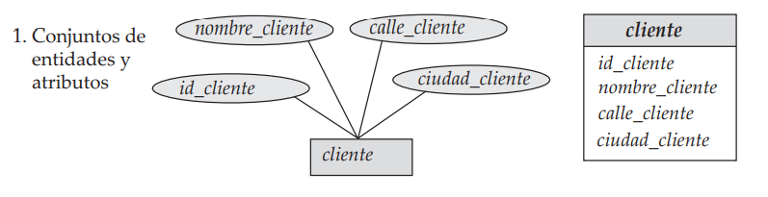

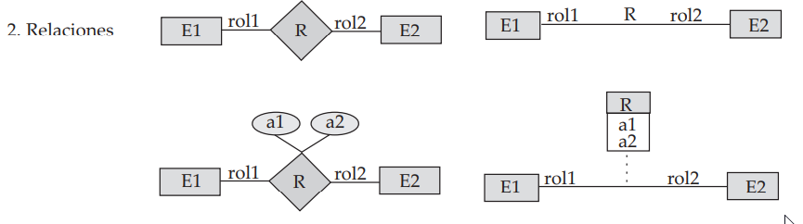

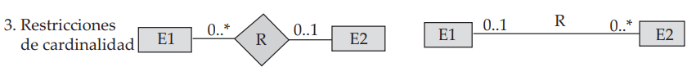

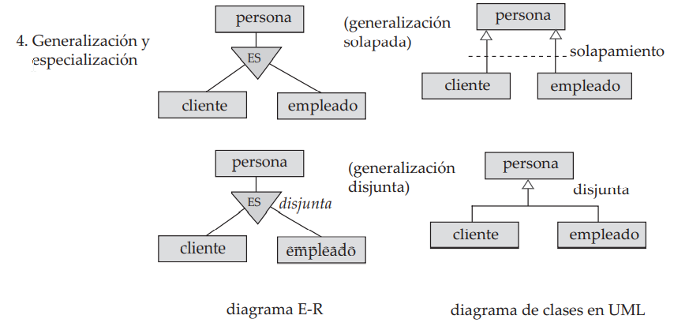

**6.12 Resumen**

* El diseño de bases de datos supone principalmente el diseño del esquema de la base de datos. El modelo de datos entidad-relación (E-R) es un modelo de datos muy usado para el diseño de bases de datos. Ofrece una representación gráfica adecuada para ver los datos, las relaciones y las restricciones.
* El modelo está pensado principalmente para el proceso de diseño de la base de datos. Se desarrolló para facilitar el diseño de bases de datos al permitir la especificación de un esquema de la empresa. Este esquema representa la estructura lógica general de la base de datos. Esta estructura general se puede expresar gráficamente mediante un diagrama E-R.
* Una entidad es un objeto que existe en el mundo real y es distinguible de otros objetos. Esa distinción se expresa asociando a cada entidad un conjunto de atributos que describen el objeto
* Una relación es una asociación entre diferentes entidades. Un conjunto de relaciones es una colección de entidades del mismo tipo, y un conjunto de entidades es una colección de entidades del mismo tipo Una superclave de un conjunto de entidades es un conjunto de uno o más atributos que, tomados en conjunto, permiten identificar unívocamente una entidad del conjunto de entidades. Se elige una superclave mínima para cada conjunto de entidades de entre sus superclaves; la superclave mínima se denomina clave primaria del conjunto de entidades. Análogamente, un conjunto de relaciones es un conjunto de uno o más atributos que, tomados en conjunto, permiten identificar unívocamente una relación del conjunto de relaciones. De igual forma se elige una superclave mínima para cada conjunto de relaciones de entre todas sus superclaves; ésa es la clave primaria del conjunto de relaciones.
* La correspondencia de cardinalidades expresa el número de entidades con las que otra entidad se puede asociar mediante un conjunto de relaciones.
* Un conjunto de entidades que no tiene suficientes atributos para formar una clave primaria se denomina conjunto de entidades débiles. Un conjunto de entidades que tiene una clave primaria se denomina conjunto de entidades fuertes
* La especialización y la generalización definen una relación de inclusión entre un conjunto de entidades de nivel superior y uno o más conjuntos de entidades de nivel inferior. La especialización es el resultado de tomar un subconjunto de un conjunto de entidades de nivel superior para formar un conjunto de entidades de inferior. La generalización es el resultado de tomar la unión de dos o más conjuntos disjuntos de entidades (de nivel inferior) para producir un conjunto de entidades de nivel superior. Los atributos de los conjuntos de entidades de nivel superior los heredan los conjuntos de entidades de nivel inferior.
* La agregación es una abstracción en la que los conjuntos de relaciones (junto con sus conjuntos de entidades asociados) se tratan como conjuntos de entidades de nivel superior y puede participar en las relaciones.
* Las diferentes características del modelo E-R ofrecen al diseñador de bases de datos numerosas opciones a la hora de representar lo mejor posible la empresa que se modela. Los conceptos y los objetos pueden, en ciertos casos, representarse mediante entidades, relaciones o atributos. Ciertos aspectos de la estructura global de la empresa se pueden describir mejor usando los conjuntos de entidades débiles, la generalización, la especialización o la agregación. A menudo, el diseñador debe sopesar las ventajas de un modelo simple y compacto frente a las de otro más preciso pero más complejo
* El diseño de una base de datos especificado en un diagrama E-R se puede representar mediante un conjunto de esquemas de relación. Para cada conjunto de entidades y para cada conjunto de relaciones de la base de datos hay un solo esquema de relación al que se le asigna el nombre del conjunto de entidades o de relaciones correspondiente. Esto forma la base para la obtención del diseño de la base de datos relacional a partir del E-R.
* El lenguaje de modelado unificado (UML) ofrece un medio gráfico de modelar los diferentes componentes de los sistemas de software. El componente diagrama de clases de UML se basa en los diagramas E-R. Sin embargo, hay algunas diferencias entre los dos que se deben tener presentes.

**Bases de Datos I**

**22/09/2020**

**Resumen Manual SQL 5.7 22/09**

IS-501  
José Inestroza

**Capitulo 03 Tutorial**

**3.1 Conexión y desconexión del servidor**

Para conectarse al servidor, normalmente deberá proporcionar un nombre de usuario de MySQL cuando invoque mysql

y, muy probablemente, una contraseña. Si el servidor se ejecuta en una máquina distinta a aquella en la que inició sesión, también deberá especificar un nombre de host.

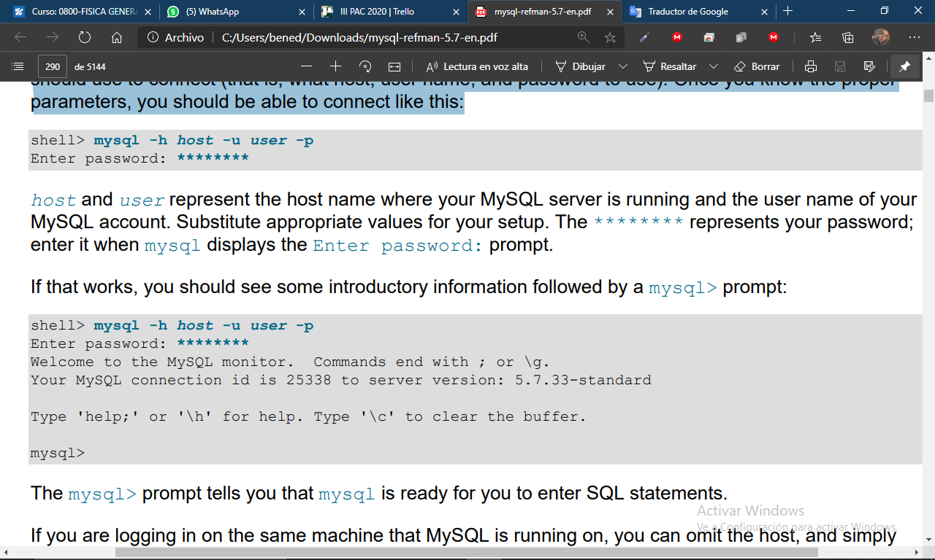

Host y usuario representan el nombre de host donde se ejecuta su servidor MySQL y el nombre de usuario de su Cuenta MySQL. Si está iniciando sesión en la misma máquina en la que se está ejecutando MySQL, puede omitir el host y simplemente

utilice lo siguiente: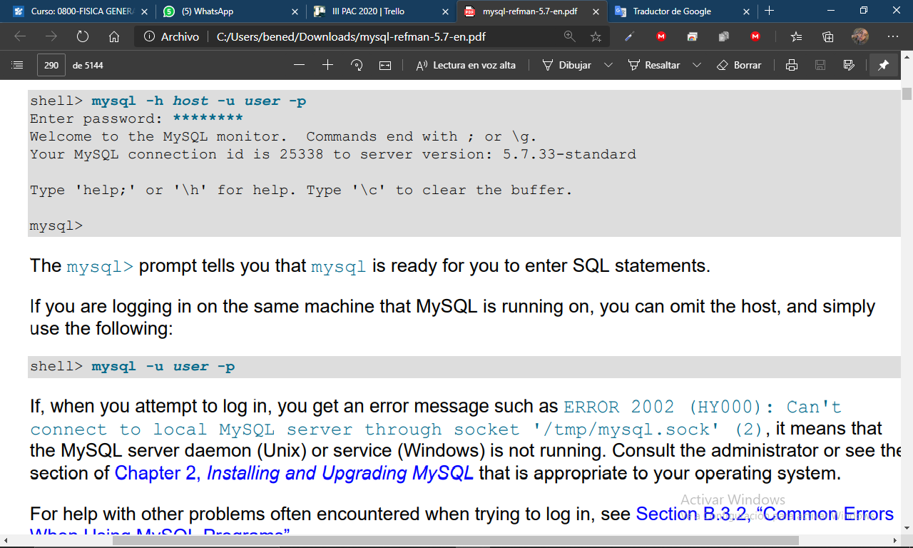

Si, cuando intenta iniciar sesión, recibe un mensaje de error como ERROR 2002 (HY000): No se puede conectarse al servidor MySQL local a través del socket '/tmp/mysql.sock' (2), significa que el daemon del servidor MySQL (Unix) o el servicio (Windows) no se está ejecutando. Algunas instalaciones de MySQL permiten a los usuarios conectarse como usuario anónimo (sin nombre) al servidor ejecutándose en el host local. Una vez que se haya conectado correctamente, puede desconectarse en cualquier momento escribiendo SALIR (cntrl + D \ quit) en mysql.

**3.2 Introducción de consultas**

Aquí hay una consulta simple que le pide al servidor que le diga su número de versión y la fecha actual:

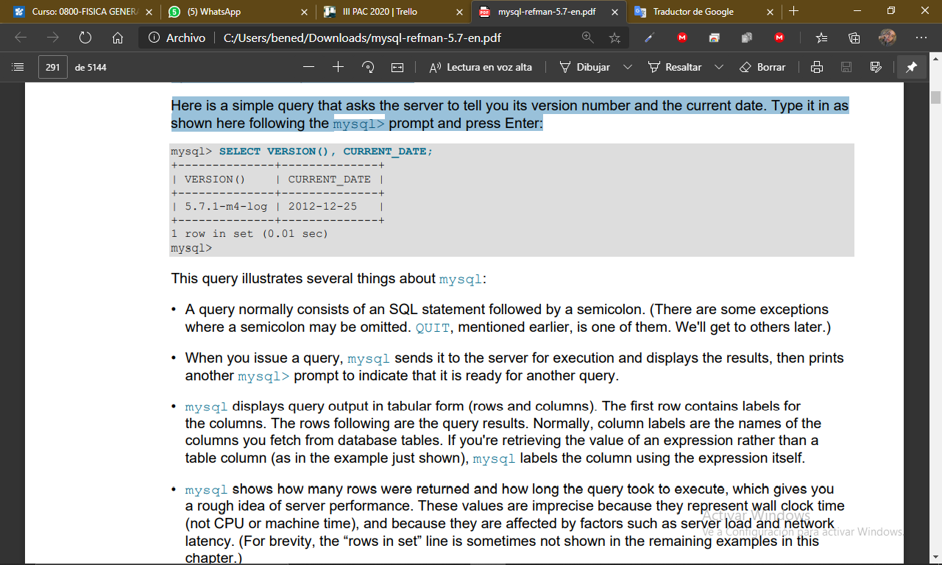

Una consulta normalmente consta de una instrucción SQL seguida de un punto y coma. (Hay algunas excepciones donde se puede omitir un punto y coma. QUIT).

mysql muestra la salida de la consulta en forma tabular (filas y columnas). La primera fila contiene etiquetas para las columnas. Las siguientes filas son los resultados de la consulta. Normalmente, las etiquetas de columna son los nombres de columnas que obtiene de las tablas de la base de datos. Si está recuperando el valor de una expresión en lugar de un columna de la tabla (como en el ejemplo que se acaba de mostrar), mysql etiqueta la columna usando la expresión misma.

Las palabras clave se pueden introducir en cualquier tipo de letra. Las siguientes consultas son equivalentes:

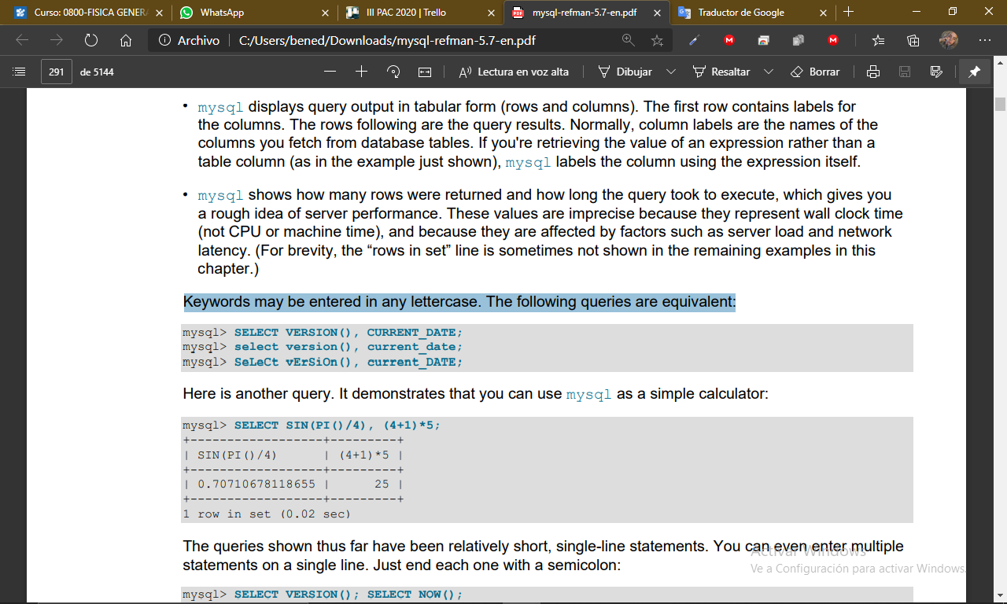

Aquí hay otra consulta. Demuestra que puede usar mysql como una calculadora simple:

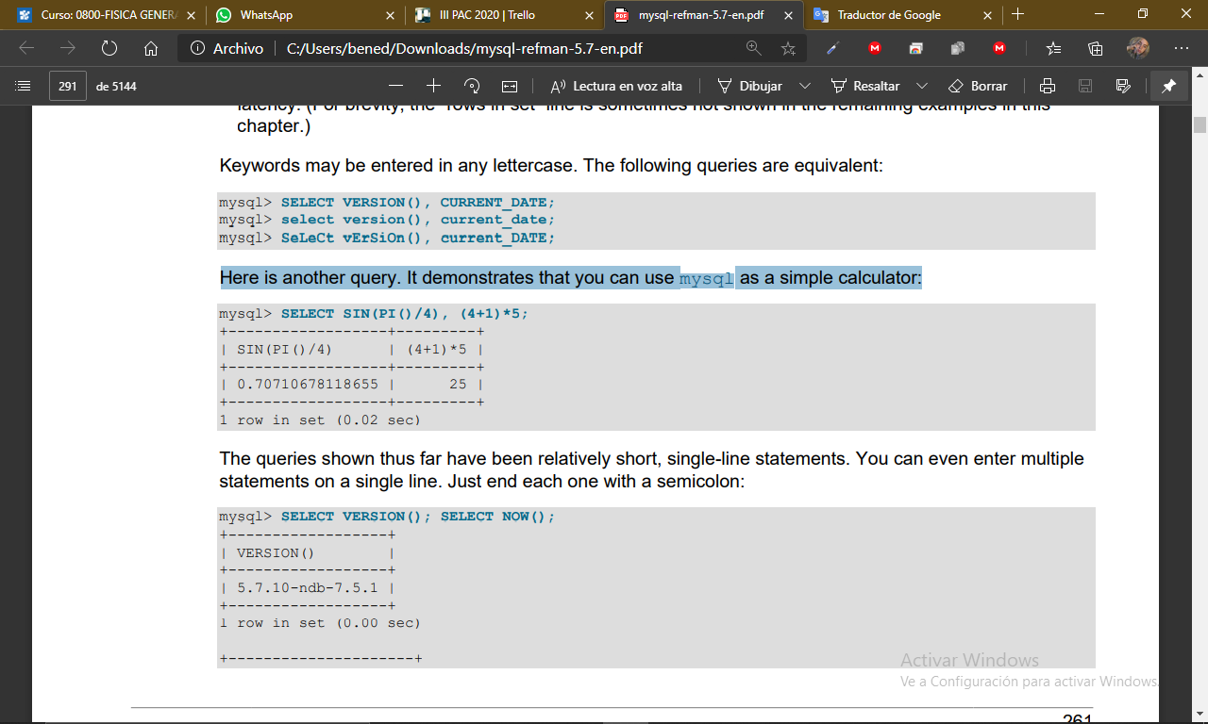

No es necesario que una consulta se proporcione en una sola línea, por lo que las consultas largas que requieren varias líneas no son un problema. MySQL determina dónde termina su declaración buscando el punto y coma final, no por buscando el final de la línea de entrada. (En otras palabras, mysql acepta entrada de formato libre: recopila líneas de entrada pero no los ejecuta hasta que ve el punto y coma). Aquí hay una declaración simple de varias líneas:

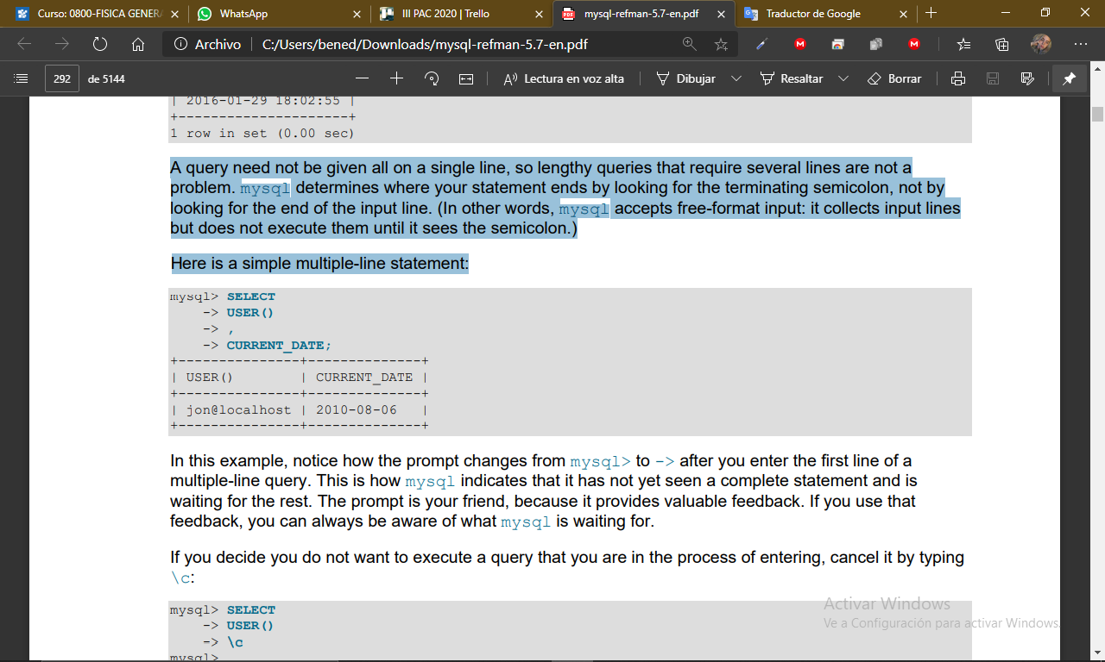

Así es como mysql indica que aún no ha visto una declaración completa y es

esperando el resto. Si usas eso comentarios, siempre puede estar al tanto de lo que está esperando mysql. Si decide que no desea ejecutar una consulta que está en proceso de ingresar, cancélela escribiendo **\C:**

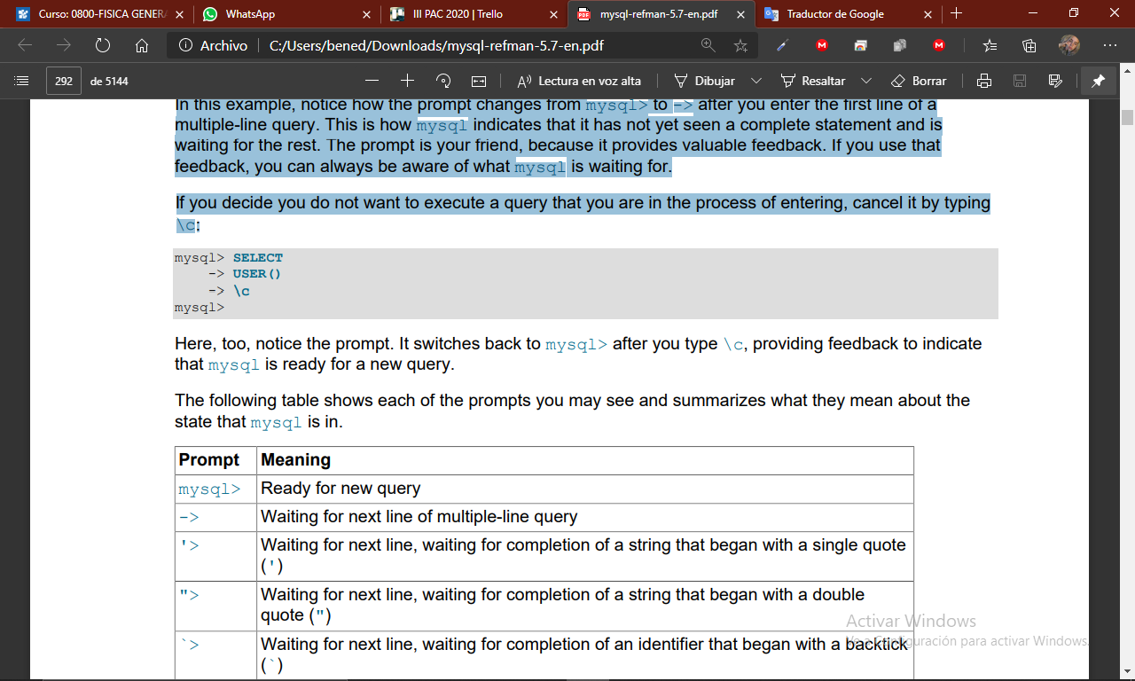

La siguiente tabla muestra cada una de las indicaciones que puede ver y resume lo que significan sobre el estado en el que se encuentra mysql.

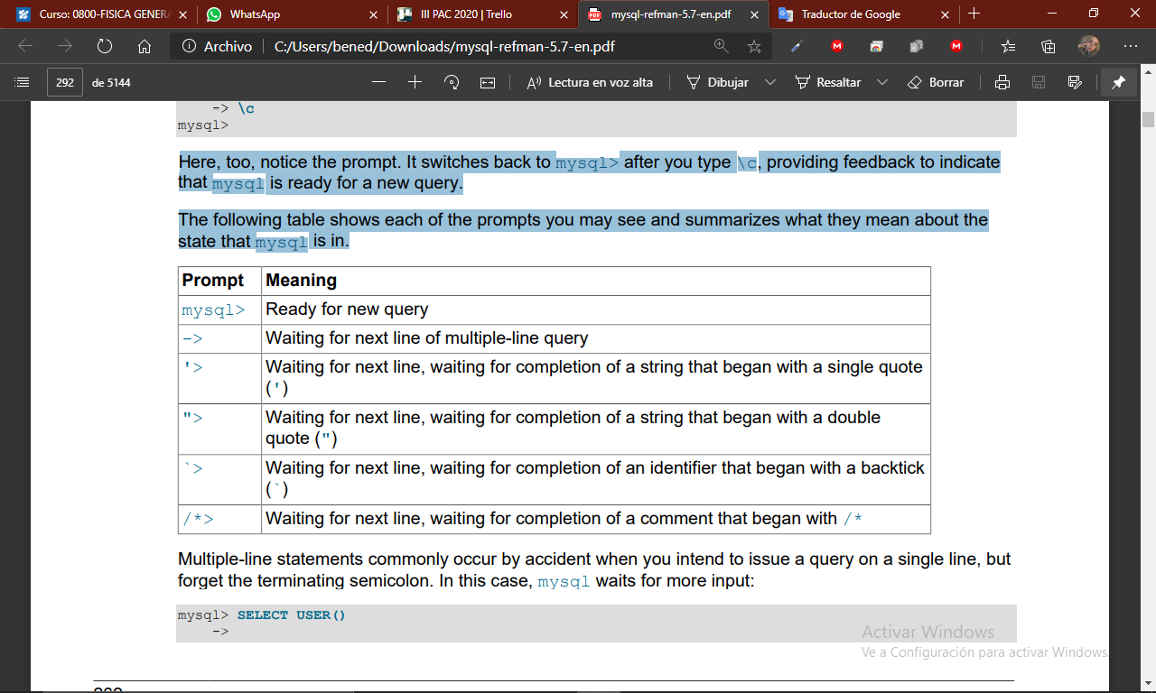

Las indicaciones '> y "> ocurren durante la recopilación de cadenas (otra forma de decir que MySQL está esperando la finalización de una cadena). En MySQL, puede escribir cadenas rodeadas por' o" caracteres (por ejemplo, 'hola' o " adiós "), y mysql le permite ingresar cadenas que abarcan varias líneas. Cuando ve un mensaje '> o ">, significa que ha ingresado una línea que contiene una cadena que comienza con un carácter de comilla' o", pero aún no ha ingresado la comilla coincidente que termina la cadena. Esto a menudo indica que ha omitido inadvertidamente un carácter de cita. Por ejemplo:

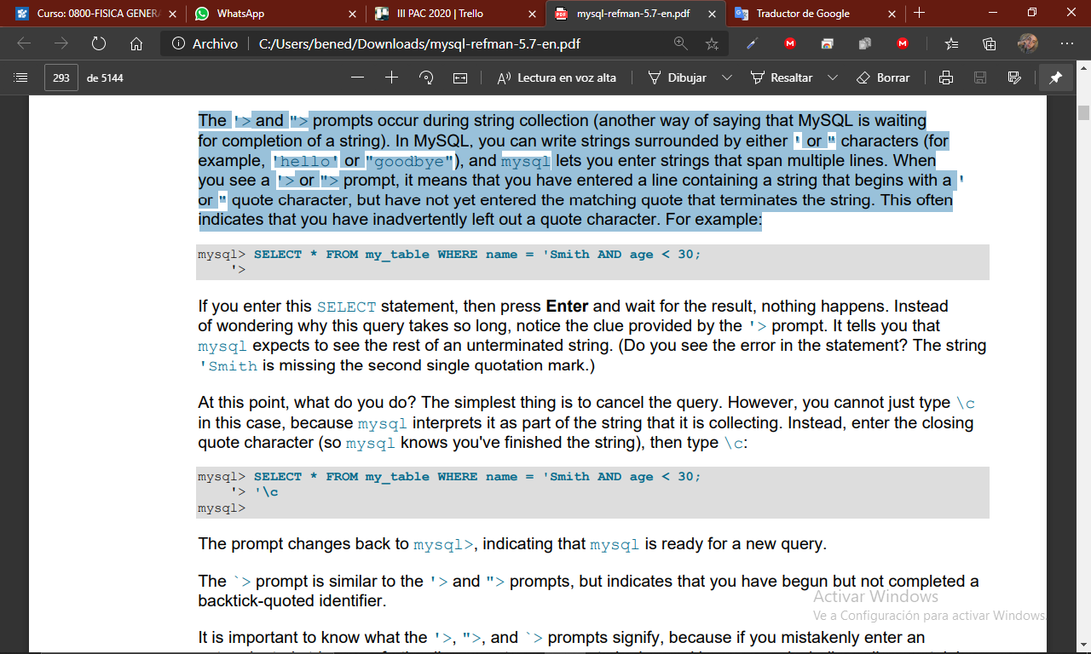

3.3 Crear y usar una base de datos

Una vez que sepa cómo ingresar declaraciones SQL, estará listo para acceder a una base de datos. Suponga que tiene varias mascotas en su casa (su colección de animales) y le gustaría realizar un seguimiento de varios tipos de información sobre ellos. Puede hacerlo creando tablas para almacenar sus datos y cargar ellos con la información deseada. Luego, puede responder diferentes tipos de preguntas sobre sus animales recuperando datos de las tablas. Esta sección le muestra cómo realizar las siguientes operaciones:

• Crea una base de datos

• Crea una tabla

• Cargar datos en la tabla

• Recuperar datos de la tabla de varias formas

• Utilice varias tablas

Utilice la instrucción SHOW para averiguar qué bases de datos existen actualmente en el 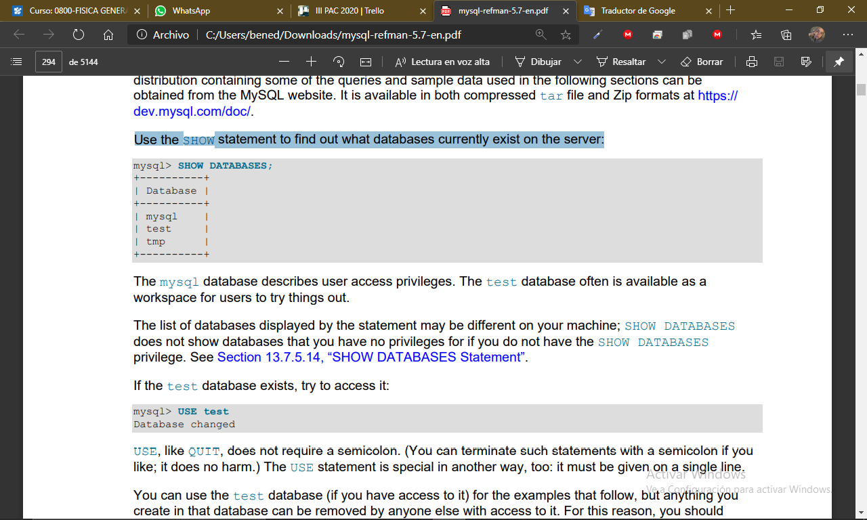servidor:

Si la base de datos de prueba existe, intente acceder a ella:

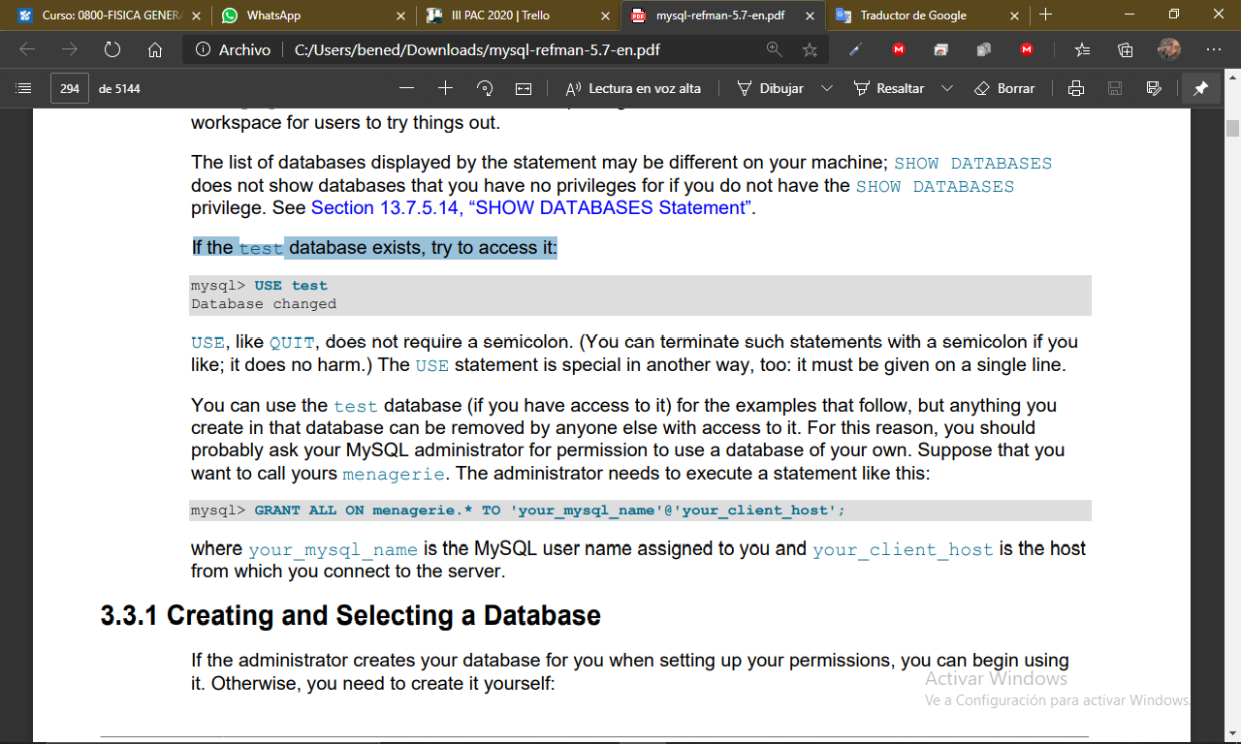

Puede usar la base de datos de prueba (si tiene acceso a ella) para los ejemplos que siguen, pero cualquier otra persona que tenga acceso a ella puede eliminar cualquier cosa que cree en esa base de datos. Por esta razón, probablemente debería pedirle permiso a su administrador de MySQL para usar una base de datos propia. Suponga que quiere llamar a su casa de fieras. El administrador debe ejecutar una declaración como esta:

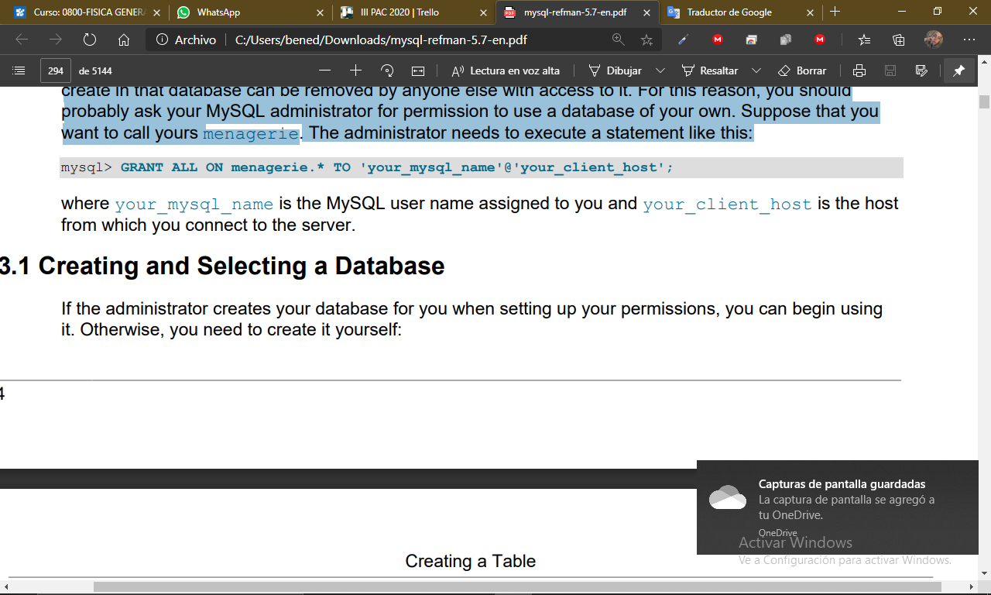

**3.3.1 Crear y seleccionar una base de datos**

Si el administrador crea su base de datos por usted cuando configura sus permisos, pu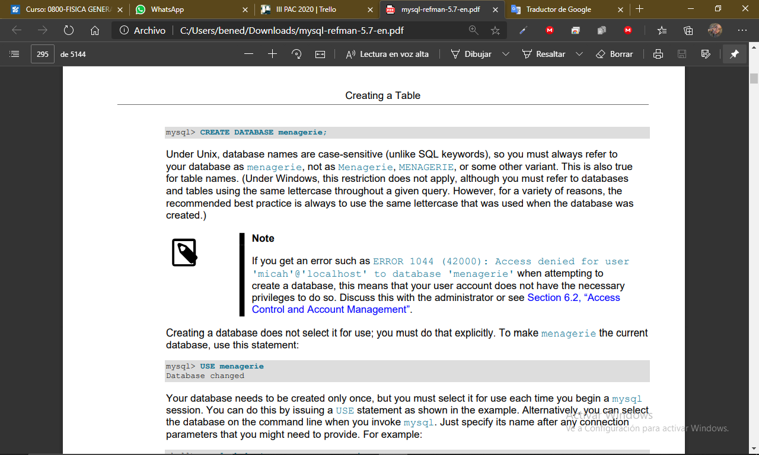ede comenzar a usar eso. De lo contrario, debe crearlo usted mismo:

La creación de una base de datos no la selecciona para su uso; debes hacerlo explícitamente. Para hacer de la colección de animales la corriente

base de datos, use esta declaración:

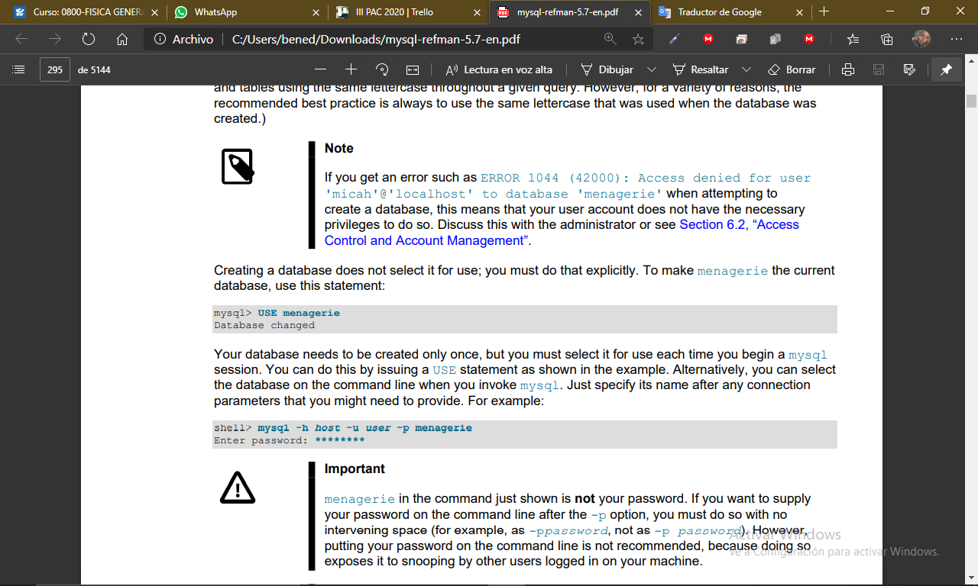

**3.3.2 Crear una tabla**

Crear la base de datos es la parte fácil, pero en este punto está vacía, como le dice SHOW TABLES:

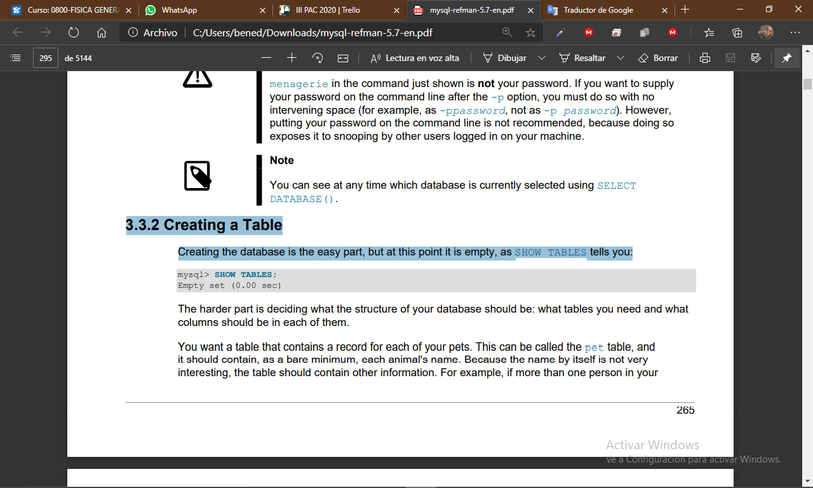

Use una declaración CREATE TABLE para especificar el diseño de su tabla:

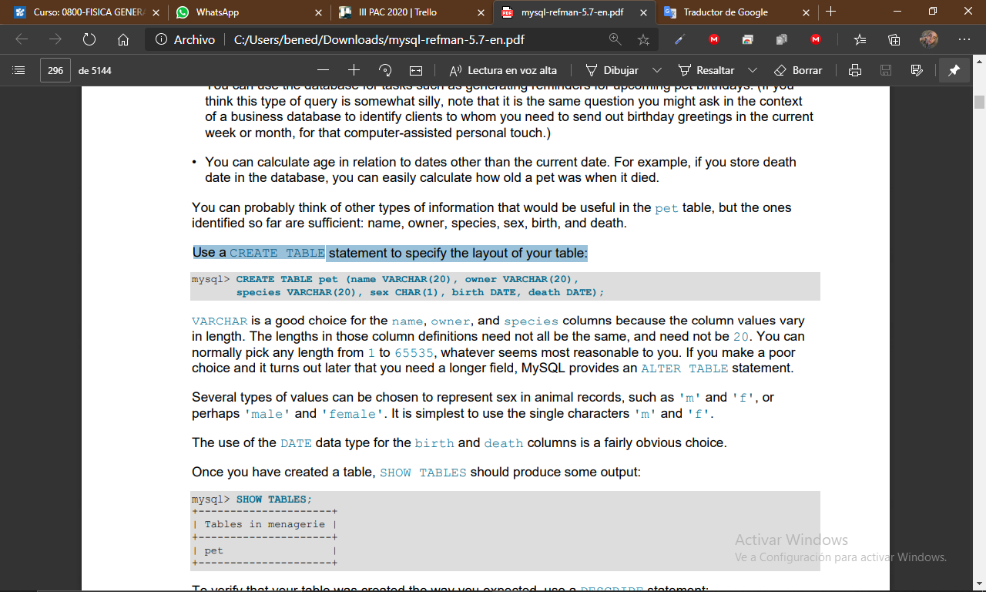

Para verificar que su tabla se creó de la manera que esperaba, use una declaración DESCRIBE:

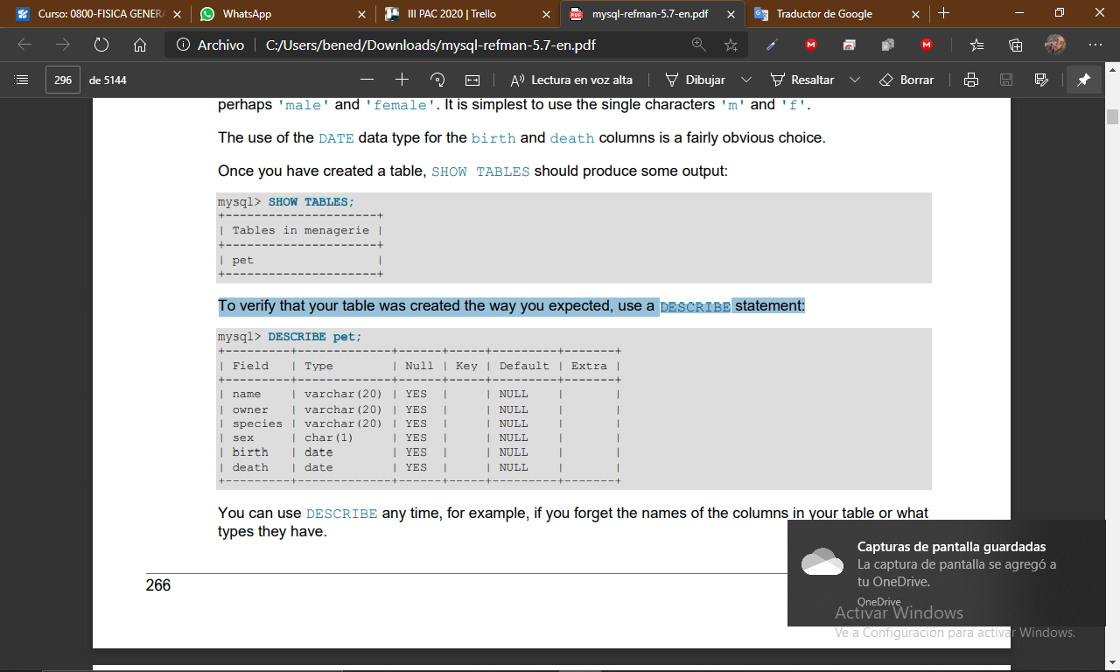

**3.3.3 Carga de datos en una tabla**

Después de crear su tabla, debe completarla. Las sentencias LOAD DATA e INSERT son útiles para esto. Suponga que los registros de su mascota se pueden describir como se muestra aquí. (Observe que MySQL espera fechas en formato 'AAAA-MM-DD'; esto puede diferir de lo que está acostumbrado).

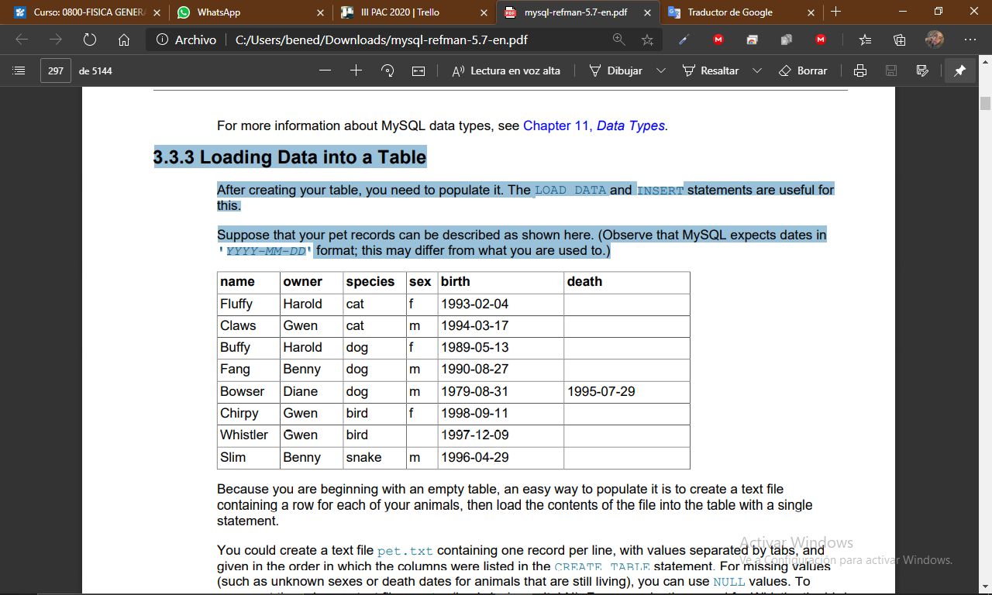

Puede crear un archivo de texto pet.txt que contenga un registro por línea, con valores separados por tabulaciones y en el orden en que se enumeran las columnas en la declaración CREATE TABLE. Para valores perdidos (como sexos desconocidos o fechas de muerte para animales que aún viven), puede usar valores NULL. Para representarlos en su archivo de texto, use \ N (barra invertida, N mayúscula). Por ejemplo, el registro de Whistler the bird se vería así (donde el espacio en blanco entre los valores es un carácter de tabulación única):

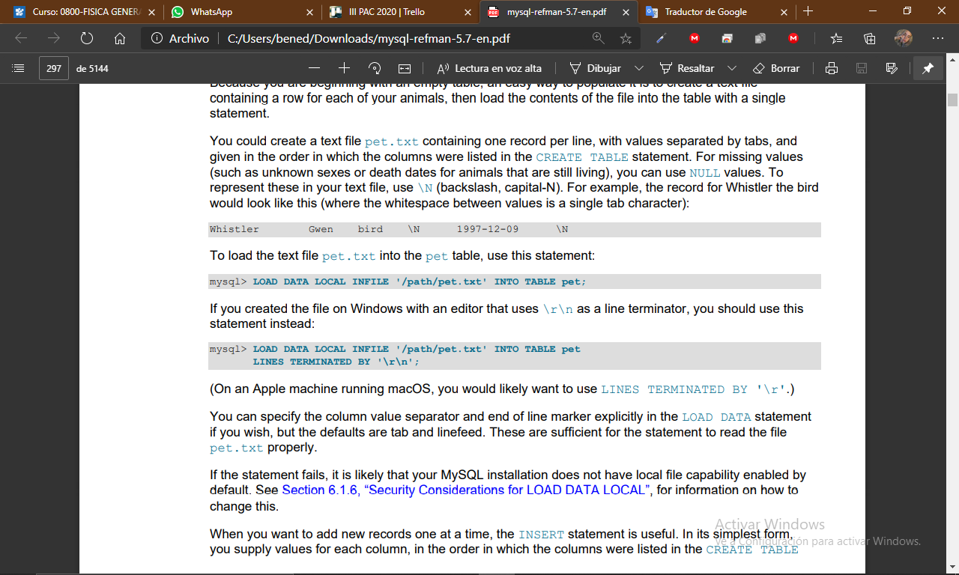

Para cargar el archivo de texto pet.txt en la tabla de mascotas, use esta declaración:



Cuando desee agregar nuevos registros uno a la vez, la instrucción INSERT es útil. En su forma más simple, usted proporciona valores para cada columna, en el orden en que se enumeraron las columnas en la instrucción CREATE TABLE. Supongamos que Diane tiene un nuevo hámster llamado "Puffball". Puede agregar un nuevo registro usando una instrucción INSERT como esta:

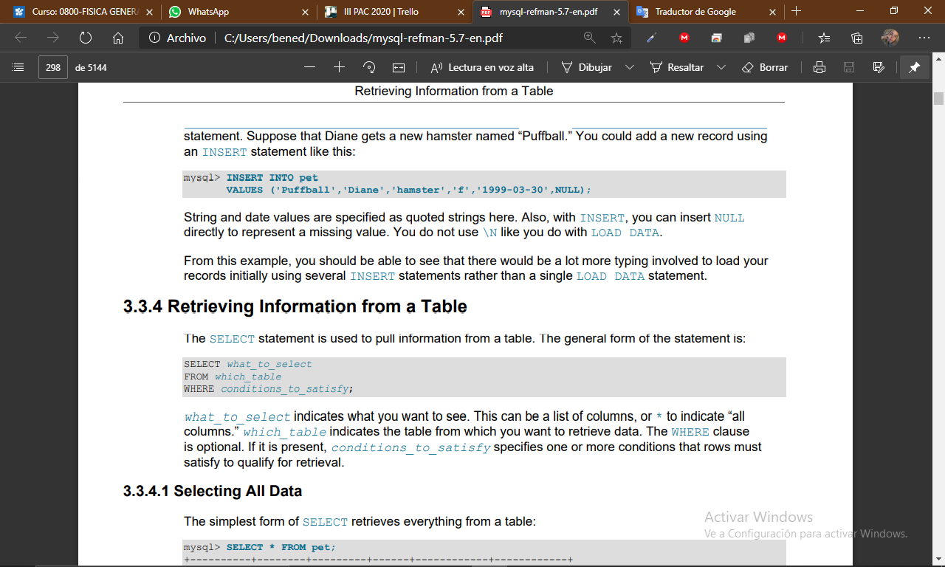

**3.3.4 Recuperar información de una tabla**

La instrucción SELECT se usa para extraer información de una tabla. La forma general de la declaración es:

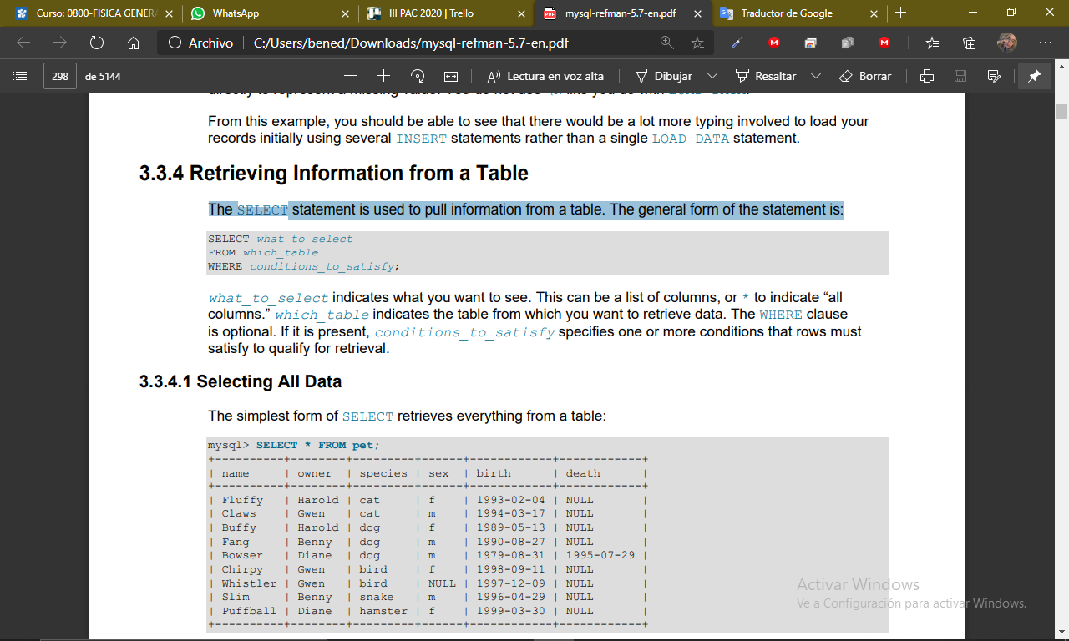

**3.3.4.1 Seleccionar todos los datos**

La forma más simple de SELECT recupera todo de una tabla:

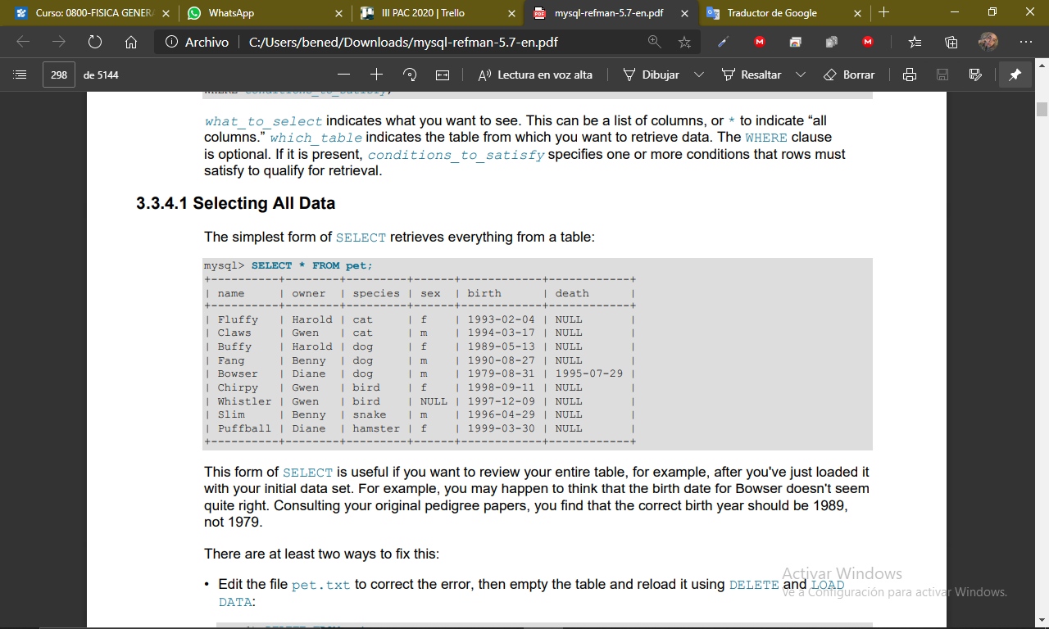

Edite el archivo pet.txt para corregir el error, luego vacíe la tabla y vuelva a cargarlo usando DELETE y LOAD DATA:

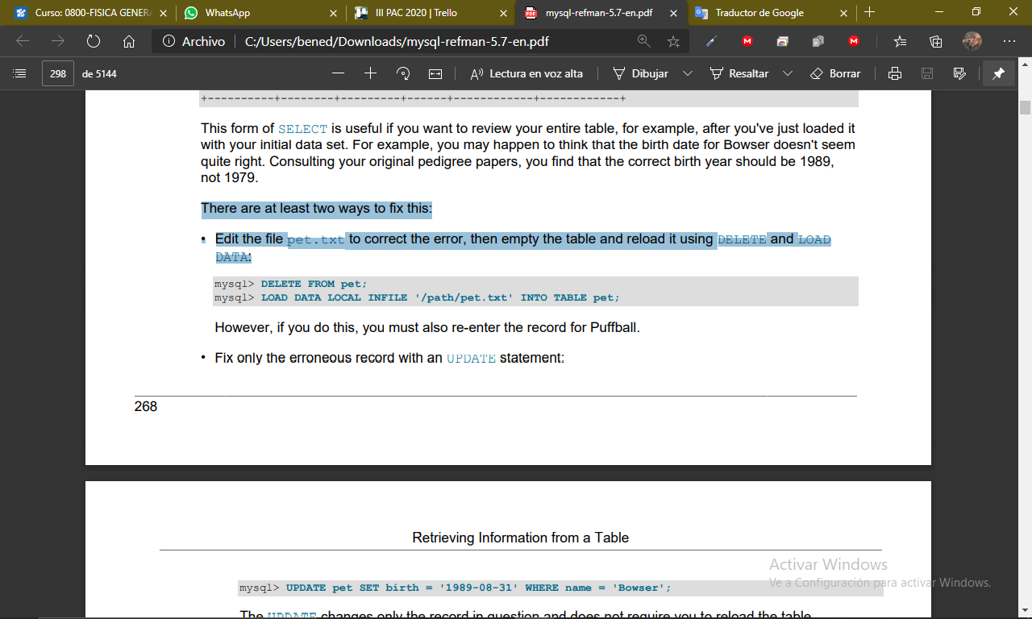

Corrija solo el registro erróneo con una instrucción UPDATE:

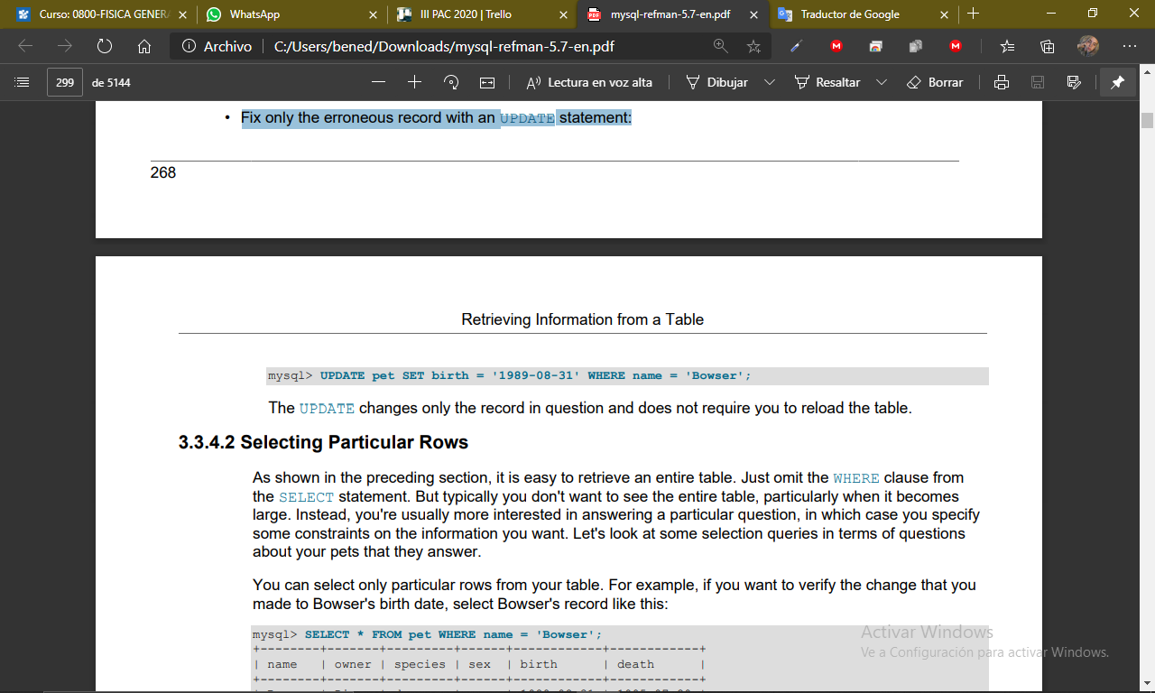

**3.3.4.2 Seleccionar filas particulares**

Como se muestra en la sección anterior, es fácil recuperar una tabla completa. Simplemente omita la cláusula WHERE de la instrucción SELECT. Pero, por lo general, no desea ver la tabla completa, especialmente cuando se vuelve grande. En cambio, generalmente está más interesado en responder una pregunta en particular, en cuyo caso especifica algunas restricciones sobre la información que desea. Veamos algunas consultas de selección en términos de preguntas sobre sus mascotas que responden. Puede seleccionar solo filas particulares de su tabla. Por ejemplo, si desea verificar el cambio que realizó en la fecha de nacimiento de Bowser, seleccione el registro de Bowser de esta manera:

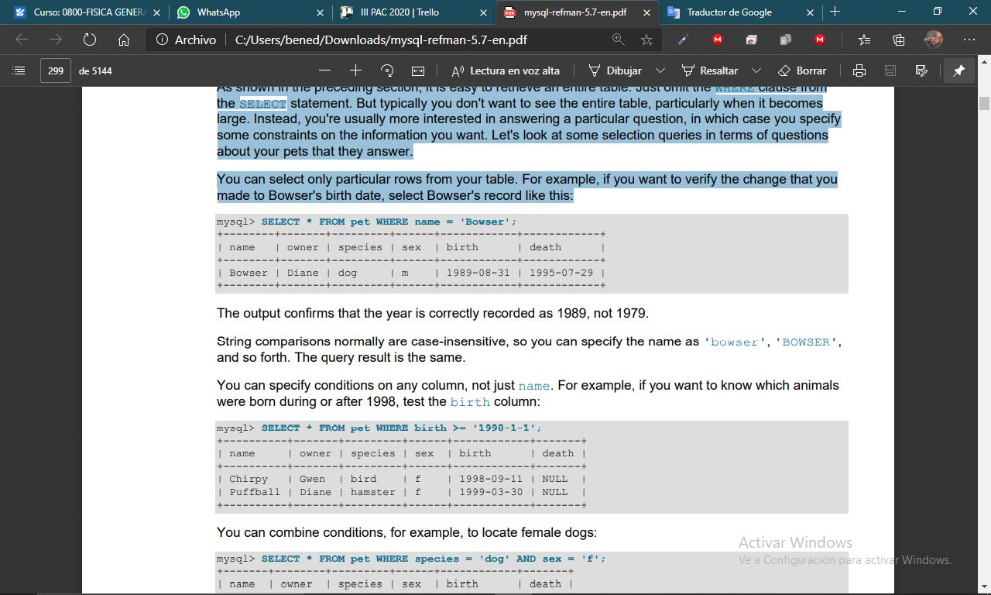

Puede especificar condiciones en cualquier columna, no solo en el nombre. Por ejemplo, si quiere saber qué animales nacieron durante o después de 1998, pruebe la columna de nacimiento:

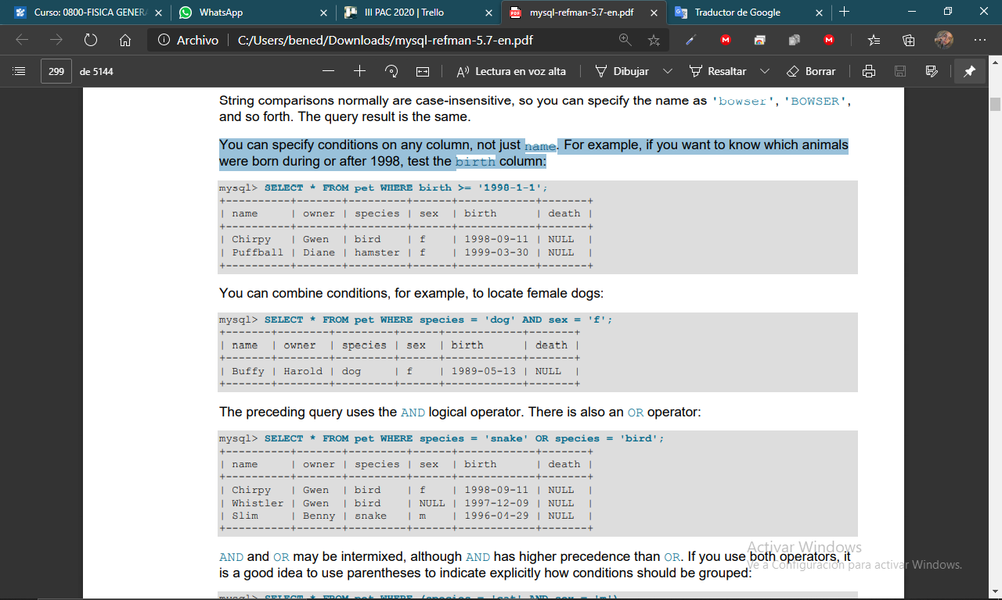

Puede combinar condiciones, por ejemplo, para localizar perras:

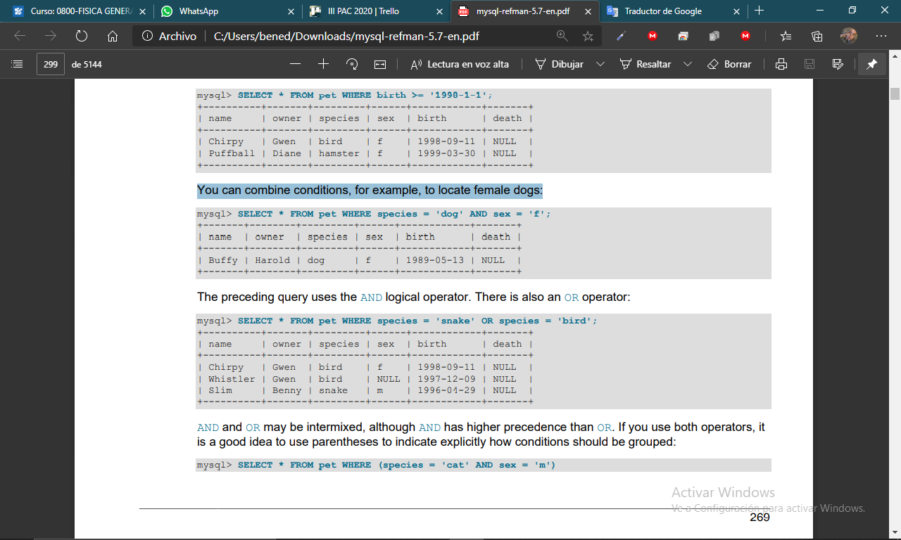

La consulta anterior utiliza el operador lógico AND. También hay un operador OR:

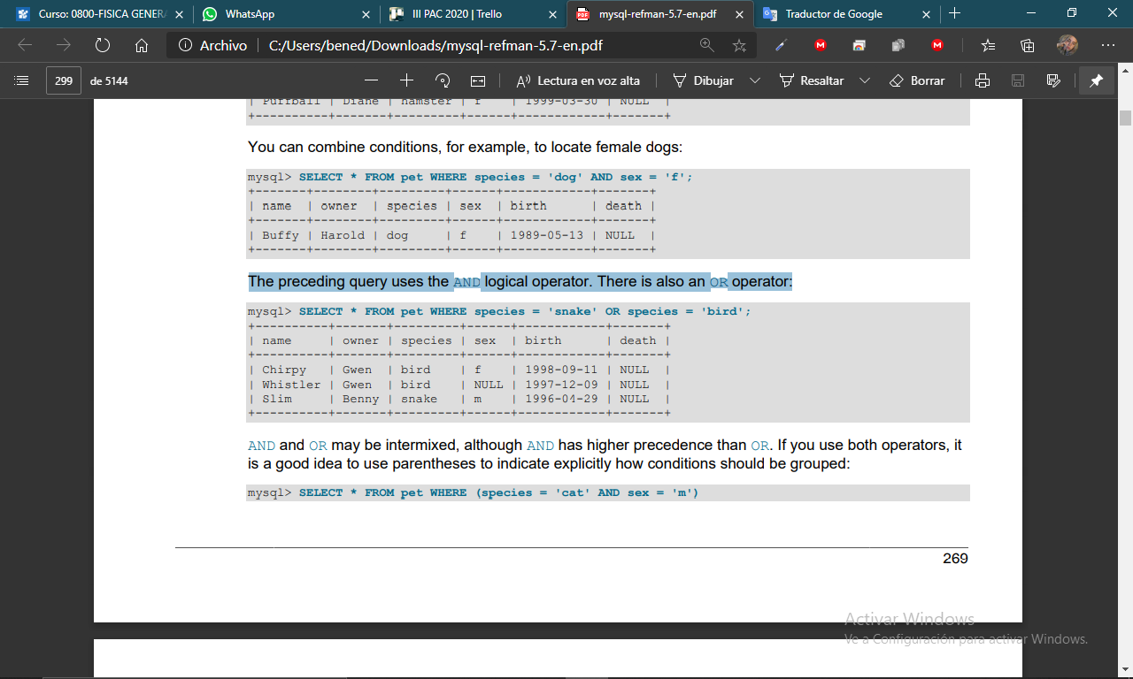

AND y OR pueden estar entremezclados, aunque AND tiene mayor precedencia que OR. Si usa ambos operadores, es una buena idea usar paréntesis para indicar explícitamente cómo deben agruparse las condiciones:

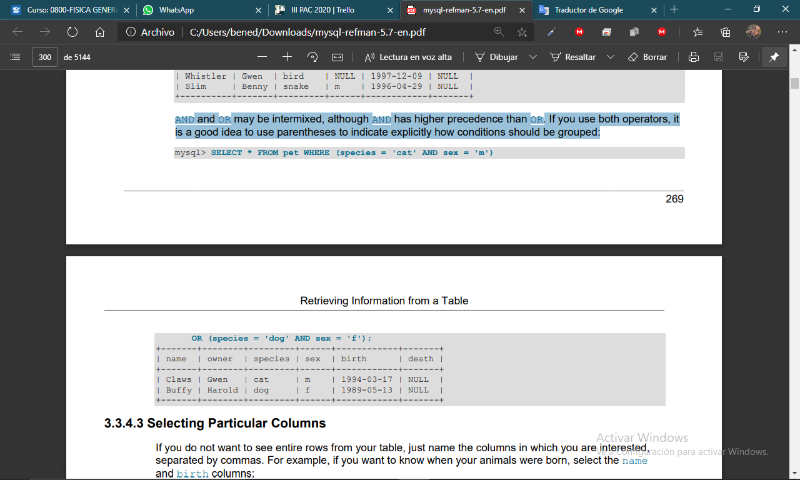



**3.3.4.3 Seleccionar columnas particulares**

Si no desea ver filas enteras de su tabla, simplemente nombre las columnas en las que está interesado, separadas por comas. Por ejemplo, si desea saber cuándo nacieron sus animales, seleccione las columnas de nombre y nacimiento:

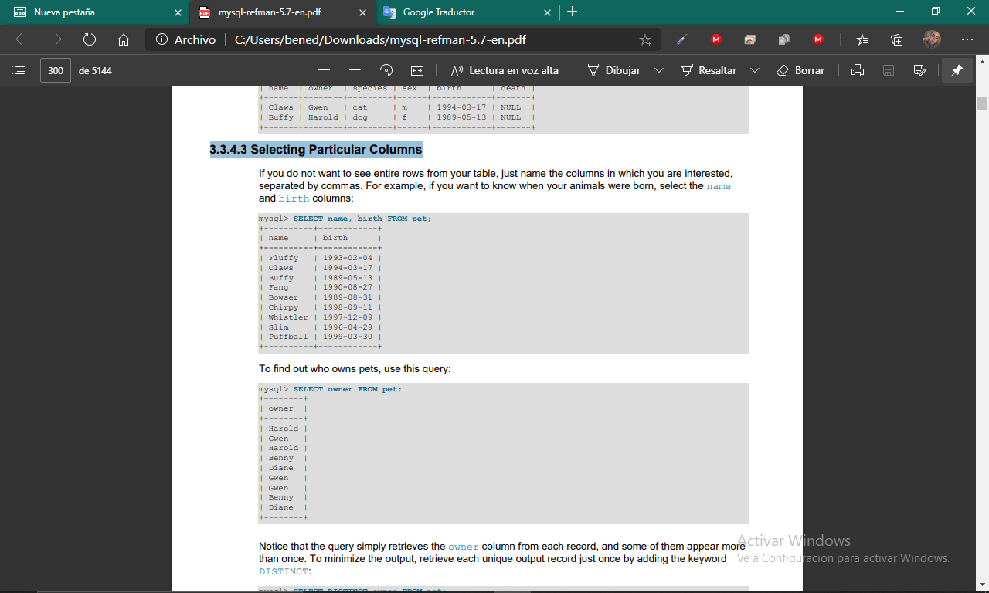

Para minimizar la salida, recupere cada registro de salida único solo una vez agregando la palabra clave DISTINCT:

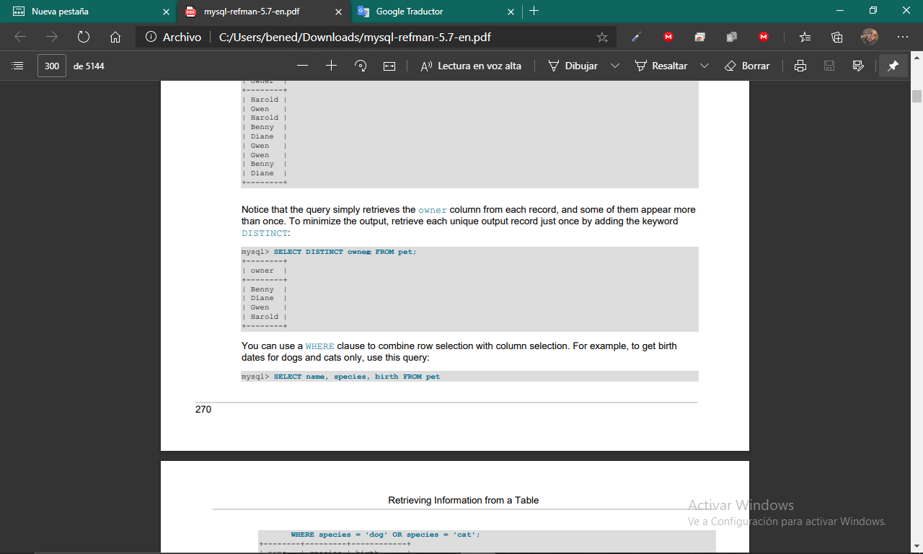

**3.3.4.4 Ordenar filas**

A menudo es más fácil examinar el resultado de la consulta cuando las filas se ordenan de una manera significativa. Para ordenar un resultado, use una cláusula ORDER BY. Aquí están los cumpleaños de los animales, ordenados por fecha:

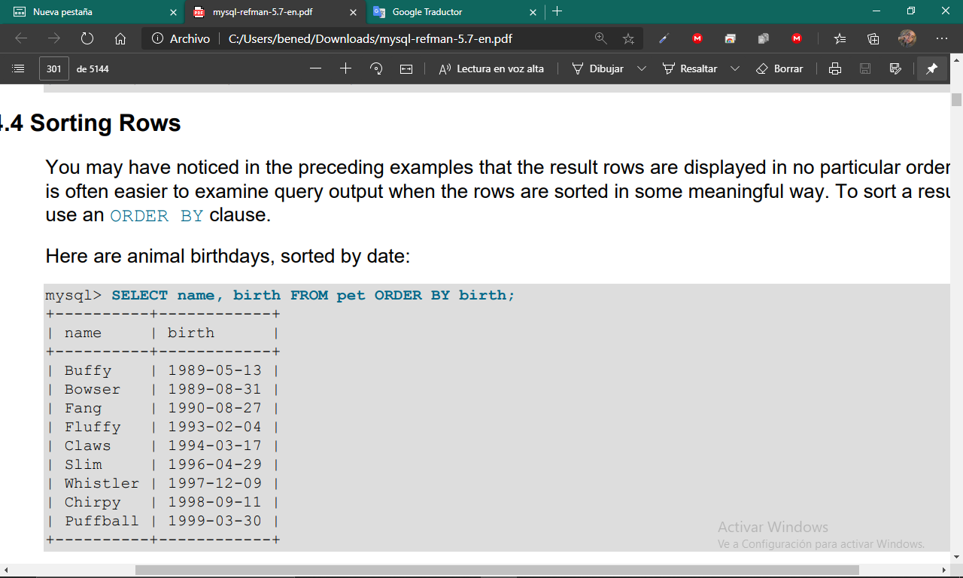

El orden de clasificación predeterminado es ascendente, con los valores más pequeños primero. Para ordenar en orden inverso (descendente), agregue la palabra clave DESC al nombre de la columna por la que está ordenando:



**3.3.4.5 Cálculos de fecha**

MySQL proporciona varias funciones que puede utilizar para realizar cálculos en fechas, por ejemplo, para calcular edades o extraer partes de fechas. Para determinar cuántos años tiene cada una de sus mascotas, use la función TIMESTAMPDIFF (). Sus argumentos son la unidad en la que desea que se exprese el resultado y las dos fechas para las que tomar la diferencia. La siguiente consulta muestra, para cada mascota, la fecha de nacimiento, la fecha actual y la edad en años. Se utiliza un alias (edad) para que la etiqueta de la columna de salida final sea más significativa.

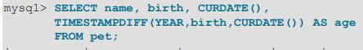

La consulta funciona, pero el resultado podría escanearse más fácilmente si las filas se presentaran en algún orden. Esto se puede hacer agregando una cláusula ORDER BY name para ordenar la salida por nombre:

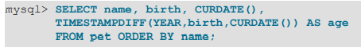

Para ordenar la salida por edad en lugar de por nombre, simplemente use una cláusula ORDER BY diferente:

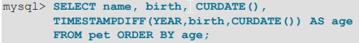

¿Qué pasa si quieres saber qué animales cumplen años el próximo mes? Para este tipo de cálculo, el año y el día son irrelevantes; simplemente desea extraer la parte del mes de la columna de nacimiento. MySQL proporciona varias funciones para extraer partes de fechas, como YEAR (), MONTH () y DAYOFMONTH (). MES () es la función apropiada aquí. Para ver cómo funciona, ejecute una consulta simple que muestre el valor de nacimiento y MES (nacimiento):



Encontrar animales con cumpleaños en el próximo mes también es sencillo. Suponga que el mes actual es abril. Entonces, el valor del mes es 4 y puede buscar animales nacidos en mayo (mes 5) así:



**Bases de Datos I**

**29/09/2020**

**Resumen Cap 5 y 6 29/09**

IS-501  
José Inestroza

**Capítulo 5 Fundamentals**

**El modelo de datos relacionales y las restricciones de las bases de datos relacionales**

Este capítulo abre la Parte 3 del libro, que cubre las bases de datos relacionales. El modelo de datos relacionales fue introducido por primera vez por Ted Codd de IBM Research en 1970 en un artículo clásico (Codd, 1970), y atrajo atención inmediata debido a su simplicidad y base matemática. El modelo utiliza el concepto de relación matemática, que se parece un poco a una tabla de valores, como su bloque de construcción básico y tiene su base teórica en la teoría de conjuntos y la lógica de predicados de primer orden. En este capítulo discutimos las características básicas del modelo y sus limitaciones.

Las primeras implementaciones comerciales del modelo relacional estuvieron disponibles a principios de la década de 1980, como el sistema SQL / DS en el sistema operativo MVS de IBM y Oracle DBMS. Desde entonces, el modelo se ha implementado en una gran cantidad de sistemas comerciales, así como en varios sistemas de código abierto. Los DBMS relacionales (RDBMS) comerciales populares actuales incluyen DB2 (de IBM), Oracle (de Oracle), Sybase DBMS (ahora de SAP) y SQLServer y Microsoft Access (de Microsoft). Además, se encuentran disponibles varios sistemas de código abierto, como MySQL y PostgreSQL.

Debido a la importancia del modelo relacional, toda la Parte 2 está dedicada a este modelo y algunos de los lenguajes asociados con él. En los capítulos 6 y 7, describimos algunos aspectos de SQL, que es un modelo y lenguaje integrales que es el estándar para los DBMS relacionales comerciales. (Los aspectos adicionales de SQL se tratarán en otros capítulos.) El capítulo 8 cubre las operaciones del álgebra relacional e introduce el cálculo relacional; estos son dos lenguajes formales asociados con el modelo relacional. Se considera que el cálculo relacional es la base del lenguaje SQL, y el álgebra relacional se usa en los aspectos internos de muchas implementaciones de bases de datos para el procesamiento y la optimización de consultas (consulte la Parte 8 del libro).

Otras características del modelo relacional se presentan en partes posteriores del libro. El Capítulo 9 relaciona las estructuras de datos del modelo relacional con las construcciones de los modelos ER y EER (presentados en los Capítulos 3 y 4), y presenta algoritmos para diseñar un esquema de base de datos relacional mapeando un esquema conceptual en el modelo ER o EER en una representación relacional.

Estas asignaciones se incorporan en muchas herramientas de diseño de bases de datos y CASE1. Los capítulos 10 y 11 de la parte 4 tratan las técnicas de programación utilizadas para acceder a los sistemas de bases de datos y la noción de conectarse a bases de datos relacionales a través de los protocolos estándar ODBC y JDBC. También presentamos el tema de la programación de bases de datos web en el Capítulo 11. Los Capítulos 14 y 15 de la Parte 6 presentan otro aspecto del modelo relacional, a saber, las restricciones formales de las dependencias funcionales y multivalor; estas dependencias se utilizan para desarrollar una teoría de diseño de bases de datos relacionales basada en el concepto conocido como normalización.

En este capítulo, nos concentramos en describir los principios básicos del modelo relacional de datos. Comenzamos definiendo los conceptos de modelado y la notación del modelo relacional en la Sección 5.1. La sección 5.2 está dedicada a una discusión de las restricciones relacionales que se consideran una parte importante del modelo relacional y se aplican automáticamente en la mayoría de los DBMS relacionales. La sección 5.3 define las operaciones de actualización del modelo relacional, analiza cómo se manejan las violaciones de las restricciones de integridad e introduce el concepto de transacción. La sección 5.4 resume el capítulo.

Este capítulo y el capítulo 8 se centran en los fundamentos formales del modelo relacional, mientras que los capítulos 6 y 7 se centran en el modelo relacional práctico de SQL, que es la base de la mayoría de los DBMS relacionales comerciales y de código abierto. Muchos conceptos son comunes entre los modelos formales y prácticos, pero existen algunas diferencias que señalaremos.

## **5.1 Conceptos del modelo relacional**

El modelo relacional representa la base de datos como una colección de relaciones. De manera informal, cada relación se asemeja a una tabla de valores o, hasta cierto punto, a un archivo plano de registros. Se llama archivo plano porque cada registro tiene una estructura lineal o plana simple. Por ejemplo, la base de datos de archivos que se muestra en la Figura 1.2 es similar a la representación del modelo relacional básico. Sin embargo, existen importantes diferencias entre relaciones y archivos, como veremos pronto.

Cuando se piensa en una relación como una tabla de valores, cada fila de la tabla representa una colección de valores de datos relacionados. Una fila representa un hecho que normalmente corresponde a una entidad o relación del mundo real. El nombre de la tabla y los nombres de las columnas se utilizan para ayudar a interpretar el significado de los valores en cada fila. Por ejemplo, la primera tabla de la Figura 1.2 se llama ESTUDIANTE porque cada fila representa hechos sobre una entidad estudiantil en particular

Los nombres de las columnas: Nombre, Número de alumno, Clase y Mayor especifican cómo interpretar los valores de los datos en cada fila, según la columna en la que se encuentra cada valor. Todos los valores de una columna son del mismo tipo de datos. En la terminología del modelo relacional formal, una fila se llama tupla, un encabezado de columna se llama atributo y la tabla se llama relación. El tipo de datos que describe los tipos de valores que pueden aparecer en cada columna está representado por un dominio de valores posibles. Ahora definimos estos términos —dominio, tupla, atributo y relación— formalmente.

## **5.1.1 Dominios, atributos, tuplas y relaciones**

Un dominio D es un conjunto de valores atómicos. Por atómico queremos decir que cada valor en el dominio es indivisible en lo que respecta al modelo relacional formal. Un método común de especificar un dominio es especificar un tipo de datos del cual se extraen los valores de datos que forman el dominio. También es útil especificar un nombre para el dominio, para ayudar a interpretar sus valores. A continuación, se muestran algunos ejemplos de dominios:

■ **Números de teléfono de Estados Unidos**. El conjunto de números de teléfono de diez dígitos válidos en los Estados Unidos.

■ **Números de teléfono locales**. El conjunto de números de teléfono de siete dígitos válidos dentro de un código de área particular en los Estados Unidos. El uso de números de teléfono locales se está volviendo obsoleto rápidamente, siendo reemplazado por números estándar de diez dígitos.

■ **Números de seguridad social**. El conjunto de números de seguro social válidos de nueve dígitos. (Este es un identificador único asignado a cada persona en los Estados Unidos con fines de empleo, impuestos y beneficios).

■ **Nombres:** el conjunto de cadenas de caracteres que representan nombres de personas.

■ **Promedios de calificaciones**. Posibles valores de promedios de calificaciones calculados; cada uno debe ser un número real (punto flotante) entre 0 y 4.

■ **Edades de los empleados**. Posibles edades de los empleados de una empresa; cada uno debe ser un valor entero entre 15 y 80.

■ **Nombres de departamentos académicos.** El conjunto de nombres de departamentos académicos de una universidad, como Informática, Economía y Física.

■ **Códigos de departamento académico.** El conjunto de códigos de departamento académico, como "CS", "ECON" y "PHYS".

Las anteriores se denominan definiciones lógicas de dominios. También se especifica un tipo o formato de datos para cada dominio. Por ejemplo, el tipo de datos para el dominio Usa_phone_numbers puede declararse como una cadena de caracteres de la forma (ddd) ddd-dddd, donde cada d es un dígito numérico (decimal) y los primeros tres dígitos forman un código de área telefónico válido. El tipo de datos para Employee_ages es un número entero entre 15 y 80. Para Academic_department_names, el tipo de datos es el conjunto de todas las cadenas de caracteres que representan nombres de departamento válidos. Por lo tanto, un dominio recibe un nombre, tipo de datos y formato. También se puede proporcionar información adicional para interpretar los valores de un dominio; por ejemplo, un dominio numérico como Person_weights debe tener las unidades de medida, como libras o kilogramos.

Un esquema de relación2 R, denotado por R (A1, A2…, An), se compone de un nombre de relación R y una lista de atributos, A1, A2,…, An. Cada atributo Ai es el nombre de un papel desempeñado por algún dominio D en el esquema de relación R. D se denomina dominio de Ai y se denota por dom (Ai). Un esquema de relación se usa para describir una relación; R se llama el nombre de esta relación. El grado (o aridad) de una relación es el número de atributos n de su esquema de relación. Una relación de grado siete, que almacena información sobre estudiantes universitarios, contendría siete atributos que describen a cada estudiante de la siguiente manera: ESTUDIANTE (Nombre, Ssn, Home_phone, Address, Office_phone, Age, Gpa) Usando el tipo de datos de cada atributo, la definición a veces se escribe como:

ESTUDIANTE (Nombre: string, Ssn: string, Home_phone: string, Dirección: string, Office_phone: string, Edad: entero, Gpa: real)

Para este esquema de relación, ESTUDIANTE es el nombre de la relación, que tiene siete atributos. En la definición anterior, mostramos la asignación de tipos genéricos como cadena o entero a los atributos. Más precisamente, podemos especificar los siguientes dominios previamente definidos para algunos de los atributos de la relación ESTUDIANTE:

dom (Nombre) = Nombres; dom (Ssn) = números_seguridad_social; dom (HomePhone) = USA_phone_numbers3, dom (Office_phone) = USA_phone_numbers, y dom (Gpa) = Grade_point_average. También es posible referirse a atributos de un esquema de relación por su posición dentro de la relación; así, el segundo atributo de la relación ESTUDIANTE es Ssn, mientras que el cuarto atributo es Dirección.

Una relación (o estado de relación) 4 r del esquema de relación R (A1, A2,…, An), también denotado por r (R), es un conjunto de n-tuplas r = {t1, t2,…, tm} . Cada n-tupla t es una lista ordenada de n valores t = <v1, v2,…, vn>, donde cada valor vi, 1 ≤ i ≤ n, es un elemento de dom (Ai) o es un valor NULL especial. (Los valores NULL se discuten más adelante y en la Sección 5.1.2.)

El i-ésimo valor de la tupla t, que corresponde al atributo Ai, se denomina t [Ai] o t.Ai (o t [i] si usamos la notación posicional). Los términos intensión de relación para el esquema R y extensión de relación para un estado de relación r (R) también se utilizan comúnmente.

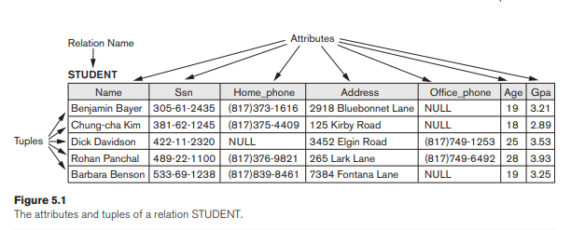La Figura 5.1 muestra un ejemplo de una relación ESTUDIANTE, que corresponde al esquema ESTUDIANTE que se acaba de especificar. Cada tupla de la relación representa una entidad (u objeto) de estudiante en particular. Mostramos la relación como una tabla, donde cada tupla se muestra como una fila y cada atributo corresponde a un encabezado de columna que indica un rol o interpretación de los valores en esa columna. Los valores NULL representan atributos cuyos valores son desconocidos o no existen para alguna tupla de ESTUDIANTE individual.

La definición anterior de una relación se puede reformular de manera más formal utilizando los conceptos de la teoría de conjuntos de la siguiente manera. Una relación (o estado de relación) r (R) es una relación matemática de grado n en los dominios dom (A1), dom (A2),…, dom (An), que es un subconjunto del producto cartesiano (denotado por × ) de los dominios que definen R:

r(R) ⊆ (dom(A1) × dom(A2) × . . . × (dom(An))

El producto cartesiano especifica todas las posibles combinaciones de valores de los dominios subyacentes. Por tanto, si denotamos el número total de valores, o cardinalidad, en un dominio D por | D | (asumiendo que todos los dominios son finitos), el número total de tuplas en el producto cartesiano es

|dom(A1)| × |dom(A2)| × . . . × |dom(An)|

Este producto de cardinalidades de todos los dominios representa el número total de instancias o tuplas posibles que pueden existir en cualquier estado de relación r (R). De todas estas combinaciones posibles, un estado de relación en un momento dado (el estado de relación actual) refleja solo las tuplas válidas que representan un estado particular del mundo real. En general, a medida que cambia el estado del mundo real, también cambia el estado de relación, transformándose en otro estado de relación. Sin embargo, el esquema R es relativamente estático y cambia con muy poca frecuencia, por ejemplo, como resultado de agregar un atributo para representar nueva información que no se almacenó originalmente en la relación.

Es posible que varios atributos tengan el mismo dominio. Los nombres de los atributos indican diferentes roles o interpretaciones para el dominio. Por ejemplo, en la relación ESTUDIANTE, el mismo dominio USA_phone_numbers juega el papel de Home_phone, refiriéndose al teléfono de casa de un estudiante, y el papel de Office_phone, refiriéndose al teléfono de la oficina del estudiante. Un tercer atributo posible (no mostrado) con el mismo dominio podría ser Mobile_phone.

## **5.1.2 Características de las relaciones**

La definición anterior de relaciones implica ciertas características que hacen que una relación sea diferente de un archivo o una tabla. Ahora discutimos algunas de estas características.

**Ordenamiento de tuplas en una relación.** Una relación se define como un conjunto de tuplas. Matemáticamente, los elementos de un conjunto no tienen orden entre ellos; por tanto, las tuplas de una relación no tienen ningún orden en particular. En otras palabras, una relación no es sensible al orden de las tuplas. Sin embargo, en un archivo, los registros se almacenan físicamente en el disco (o en la memoria), por lo que siempre hay un orden entre los registros. Este orden indica el primer, segundo, iésimo y último registro del archivo. De manera similar, cuando mostramos una relación como una tabla, las filas se muestran en un orden determinado.

El orden de tuplas no es parte de la definición de una relación porque una relación intenta representar hechos a un nivel lógico o abstracto. Se pueden especificar muchos órdenes de tupla en la misma relación. Por ejemplo, las tuplas en la relación ESTUDIANTE en la Figura 5.1 podrían ordenarse por valores de Nombre, Ssn, Edad o algún otro atributo. La definición de relación no especifica ningún orden: no hay preferencia por un orden sobre otro. Por lo tanto, la relación que se muestra en la Figura 5.2 se considera idéntica a la que se muestra en la Figura 5.1. Cuando una relación se implementa como un archivo o se muestra como una tabla, se puede especificar un orden particular en los registros del archivo o en las filas de la tabla.

**Orden de valores dentro de una tupla y una definición alternativa de una relación.** De acuerdo con la definición anterior de una relación, una n-tupla es una lista ordenada de n valores, por lo que el orden de los valores en una tupla y, por lo tanto, de los atributos en un esquema de relación es importante. Sin embargo, a un nivel más abstracto, el orden de los atributos y sus valores no es tan importante siempre que se mantenga la correspondencia entre atributos y valores. Se puede dar una definición alternativa de una relación, haciendo innecesario el ordenamiento de valores en una tupla. En esta definición, un esquema de relación R = {A1, A2,…, An} es un conjunto de atributos (en lugar de una lista ordenada de atributos), y un estado de relación r (R) es un conjunto finito de asignaciones r = {t1, t2,…, tm}, donde cada tupla ti es una asignación de R a D, y D es la unión (indicada por ∪) de los dominios de atributos; es decir, D = dom (A1) ∪ dom (A2) ∪… ∪ dom (An). En esta definición, t [Ai] debe estar en dom (Ai) para 1 ≤ i ≤ n para cada mapeo t en r. Cada mapeo ti se llama tupla.

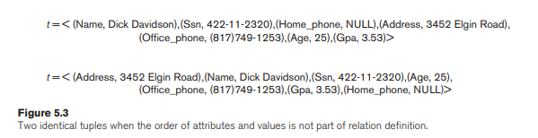De acuerdo con esta definición de tupla como mapeo, una tupla se puede considerar como un conjunto de pares (<attribute>, <valor>), donde cada par da el valor del mapeo de un atributo Ai a un valor vi de dom ( Ai). El orden de los atributos no es importante, porque el nombre del atributo aparece con su valor. Según esta definición, las dos tuplas que se muestran en la Figura 5.3 son idénticas. Esto tiene sentido en un nivel abstracto, ya que realmente no hay razón para preferir que un valor de atributo aparezca antes que otro en una tupla. Cuando el nombre del atributo y el valor se incluyen juntos en una tupla, se conoce como datos autodescriptivos, porque la descripción de cada valor (nombre del atributo) se incluye en la tupla. Utilizaremos principalmente la primera definición de relación, donde los atributos están ordenados en el esquema de relación y los valores dentro de las tuplas están ordenados de manera similar, porque simplifica gran parte de la notación. Sin embargo, la definición alternativa dada aquí es más general

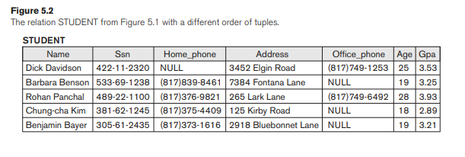

**Valores y NULL en las tuplas**. Cada valor de una tupla es un valor atómico; es decir, no es divisible en componentes dentro del marco del modelo relacional básico. Por lo tanto, los atributos compuestos y multivalor (consulte el Capítulo 3) no están permitidos. Este modelo a veces se denomina modelo relacional plano. Gran parte de la teoría detrás del modelo relacional se desarrolló teniendo en cuenta este supuesto, que se denomina el primer supuesto de forma normal. Por lo tanto, los atributos multivalor deben representarse mediante relaciones separadas y los atributos compuestos se representan solo por sus atributos componentes simples en el modelo relacional básico. Un concepto importante es el de los valores NULL, que se utilizan para representar los valores de atributos que pueden ser desconocidos o que pueden no aplicarse a una tupla. Un valor especial, llamado NULL, se utiliza en estos casos. Por ejemplo, en la Figura 5.1, algunas tuplas ESTUDIANTES tienen NULL para sus teléfonos de oficina porque no tienen una oficina (es decir, el teléfono de la oficina no se aplica a estos estudiantes). Otro estudiante tiene un NULL para el teléfono de casa, presumiblemente porque o no tiene un teléfono de casa o tiene uno, pero no lo sabemos (se desconoce el valor). En general, podemos tener varios significados para los valores NULL, como} valor desconocido, el valor existe pero no está disponible o el atributo no se aplica a esta tupla (también conocido como valor indefinido). Un ejemplo del último tipo de NULL ocurrirá si agregamos un atributo Visa_status a la relación ESTUDIANTE que se aplica solo a tuplas que representan estudiantes extranjeros. Es posible diseñar diferentes códigos para diferentes significados de valores NULL. La incorporación de diferentes tipos de valores NULL en las operaciones del modelo relacional ha resultado difícil y está fuera del alcance de nuestra presentación. El significado exacto de un valor NULL gobierna cómo le va durante las agregaciones aritméticas o comparaciones con otros valores. Por ejemplo, una comparación de dos valores NULL conduce a ambigüedades; si tanto el Cliente A como el B tienen direcciones NULL, no significa que tengan la misma dirección. Durante el diseño de la base de datos, es mejor evitar los valores NULL tanto como sea posible. Discutiremos esto más a fondo en los Capítulos 7 y 8 en el contexto de operaciones y consultas, y en el Capítulo 14 en el contexto del diseño y normalización de bases de datos.

Interpretación (significado) de una relación. El esquema de relación se puede interpretar como una declaración o un tipo de aserción. Por ejemplo, el esquema de la relación ESTUDIANTE de la Figura 5.1 afirma que, en general, una entidad de estudiante tiene un Nombre, Ssn, Teléfono de casa, Dirección, Teléfono de oficina, Edad y Gpa. Cada tupla de la relación se puede interpretar como un hecho o una instancia particular de la aserción. Por ejemplo, la primera tupla en la Figura 5.1 afirma el hecho de que hay un ESTUDIANTE cuyo Nombre es Benjamin Bayer, Ssn es 305-61-2435, Edad es 19, y así sucesivamente. Observe que algunas relaciones pueden representar hechos sobre entidades, mientras que otras relaciones pueden representar hechos sobre relaciones. Por ejemplo, un esquema de relación MAJORS (Student_ssn, Department_code) afirma que los estudiantes se especializan en disciplinas académicas. Una tupla en esta relación relaciona a un estudiante con su disciplina principal. Por tanto, el modelo relacional representa hechos sobre entidades y relaciones de manera uniforme como relaciones. Esto a veces compromete la comprensibilidad porque uno tiene que adivinar si una relación representa un tipo de entidad o un tipo de relación.

Introdujimos el modelo entidad-relación (ER) en detalle en el Capítulo 3, donde los conceptos de entidad y relación se describieron en detalle. Los procedimientos de mapeo en el Capítulo 9 muestran cómo diferentes construcciones de los modelos de datos conceptuales ER / EER (ver Parte 2) se convierten en relaciones. Una interpretación alternativa de un esquema de relación es como predicado; en este caso, los valores de cada tupla se interpretan como valores que satisfacen el predicado. Por ejemplo, el predicado ESTUDIANTE (Nombre, Ssn,…) es verdadero para las cinco tuplas en relación ESTUDIANTE

de la Figura 5.1. Estas tuplas representan cinco proposiciones o hechos diferentes en el mundo real. Esta interpretación es bastante útil en el contexto de los lenguajes de programación lógica, como Prolog, porque permite que el modelo relacional se utilice dentro de estos lenguajes (consulte la Sección 26.5). Una suposición llamada la suposición del mundo cerrado establece que los únicos hechos verdaderos en el universo son aquellos presentes dentro de la extensión (estado) de la (s) relación (es). Cualquier otra combinación de valores hace que el predicado sea falso. Esta interpretación es útil cuando consideramos consultas sobre relaciones basadas en el cálculo relacional en la Sección 8.6.

## **5.1.3 Notación de modelo relacional**

Usaremos la siguiente notación en nuestra presentación:

■ Un esquema de relación R de grado n se denota por R (A1, A2,…, An).

■ Las letras mayúsculas Q, R, S denotan nombres de relación.

■ Las letras minúsculas q, r, s denotan estados de relación.

■ Las letras t, u, v denotan tuplas.

■ En general, el nombre de un esquema de relación como ESTUDIANTE también indica el conjunto actual de tuplas en esa relación — el estado de relación actual — mientras que ESTUDIANTE (Nombre, Ssn,…) se refiere sólo al esquema de relación.

■ Un atributo A puede calificarse con el nombre de relación R a la que pertenece utilizando la notación de puntos R.A, por ejemplo, ESTUDIANTE.Nombre o ESTUDIANTE.Edad. Esto se debe a que se puede usar el mismo nombre para dos atributos en diferentes relaciones. Sin embargo, todos los nombres de atributo en una relación particular deben ser distintos.

■ Una n-tupla t en una relación r (R) se denota por t = <v1, v2,…, vn>, donde vi es el valor correspondiente al atributo Ai. La siguiente notación se refiere a los valores de los componentes de las tuplas:

Tanto t [Ai] como t.Ai (ya veces t [i]) se refieren al valor vi en t para el atributo Ai. Tanto t [Au, Aw,…, Az] como t. (Au, Aw,…, Az), donde Au, Aw,…, Az es una lista de atributos de R, se refieren al subtuple de valores <vu, vw ,…, Vz> de t correspondiente a los atributos especificados en la lista. Como ejemplo, considere la tupla t = <'Barbara Benson', '533-69-1238', '(817) 839-8461', '7384 Fontana Lane', NULL, 19, 3.25> de la relación ESTUDIANTE en la Figura 5,1; tenemos t [Nombre] = <‘Barbara Benson’>, y t [Ssn, Gpa, Edad] = <‘533-69-1238’,3,25, 19>.

## **5.2 Restricciones del modelo relacional y esquemas de bases de datos relacionales**

Hasta ahora, hemos discutido las características de las relaciones simples. En una base de datos relacional, normalmente habrá muchas relaciones, y las tuplas de esas relaciones suelen estar relacionadas de varias formas. El estado de toda la base de datos corresponderá a los estados de todas sus relaciones en un momento determinado. Generalmente, existen muchas restricciones o restricciones sobre los valores reales en el estado de una base de datos. Estas restricciones se derivan de las reglas del mini mundo que representa la base de datos, como discutimos en la Sección 1.6.8.

En esta sección, discutimos las diversas restricciones sobre los datos que se pueden especificar en una base de datos relacional en forma de restricciones. Las restricciones en las bases de datos generalmente se pueden dividir en tres categorías principales:

1. Restricciones que son inherentes al modelo de datos. Llamamos a estas restricciones inherentes basadas en modelos o restricciones implícitas.

2. Restricciones que se pueden expresar directamente en los esquemas del modelo de datos, normalmente especificándolas en el DDL (lenguaje de definición de datos, consulte la Sección 2.3.1).

Llamamos a estas restricciones basadas en esquemas o restricciones explícitas.

3. Restricciones que no pueden expresarse directamente en los esquemas del modelo de datos y, por lo tanto, deben ser expresadas y aplicadas por los programas de aplicación o de alguna otra manera. Las denominamos restricciones semánticas o basadas en aplicaciones o reglas comerciales.

Las características de las relaciones que discutimos en la Sección 5.1.2 son las restricciones inherentes del modelo relacional y pertenecen a la primera categoría. Por ejemplo, la restricción de que una relación no puede tener tuplas duplicadas es una restricción inherente. Las restricciones que discutimos en esta sección son de la segunda categoría, es decir, restricciones que pueden expresarse en el esquema del modelo relacional a través del DDL. Las restricciones en la tercera categoría son más generales, se relacionan tanto con el significado como con el comportamiento de los atributos y son difíciles de expresar y hacer cumplir dentro del modelo de datos, por lo que generalmente se verifican dentro de los programas de aplicación que realizan actualizaciones de la base de datos. En algunos casos, estas restricciones se pueden especificar como aserciones en SQL (consulte el Capítulo 7). Otra categoría importante de restricciones son las dependencias de datos, que incluyen dependencias funcionales y dependencias multivalor. Se utilizan principalmente para probar la "bondad" del diseño de una base de datos relacional y se utilizan en un proceso llamado normalización, que se analiza en los capítulos 14 y 15. Las restricciones basadas en el esquema incluyen restricciones de dominio, restricciones clave, restricciones en NULL. , restricciones de integridad de la entidad y restricciones de integridad referencial.

## **5.2.1 Restricciones de dominio**

Las restricciones de dominio especifican que, dentro de cada tupla, el valor de cada atributo A debe ser un valor atómico del dominio dom (A). Ya hemos discutido las formas en que los dominios se pueden especificar en la Sección 5.1.1. Los tipos de datos asociados con dominios generalmente incluyen tipos de datos numéricos estándar para enteros (como entero corto, entero y entero largo) y números reales (flotante y flotante de doble precisión). También están disponibles caracteres, valores booleanos, cadenas de longitud fija y cadenas de longitud variable, al igual que la fecha, la hora, la marca de tiempo y otros tipos de datos especiales. Los dominios también se pueden describir mediante un subrango de valores de un tipo de datos o como un tipo de datos enumerados en el que se enumeran explícitamente todos los valores posibles. En lugar de describirlos en detalle aquí, discutimos los tipos de datos que ofrece el estándar relacional SQL en la Sección 6.1.

## **5.2.2 Restricciones y restricciones clave en valores NULL**

En el modelo relacional formal, una relación se define como un conjunto de tuplas. Por definición, todos los elementos de un conjunto son distintos; por tanto, todas las tuplas de una relación también deben ser distintas. Esto significa que dos tuplas no pueden tener la misma combinación de valores para todos sus atributos. Por lo general, hay otros subconjuntos de atributos de un esquema de relación R con la propiedad de que no hay dos tuplas en ningún estado de relación r de R que tengan la misma combinación de valores para estos atributos. Suponga que denotamos uno de esos subconjuntos de atributos por SK; entonces, para dos tuplas distintas t1 y t2 en un estado de relación r de R, tenemos la restricción de que:

t1 [SK] ≠ t2 [SK]

Cualquier conjunto de atributos SK de este tipo se denomina superclave del esquema de relación R. Una superclave SK especifica una restricción de unicidad de que no hay dos tuplas distintas en ningún estado r de R que puedan tener el mismo valor para SK. Cada relación tiene al menos una superclave predeterminada: el conjunto de todos sus atributos. Sin embargo, una superclave puede tener atributos redundantes, por lo que

El concepto más útil es el de una clave, que no tiene redundancia. Una clave k de un esquema de relación R es una superclave de R con la propiedad adicional de que eliminar cualquier atributo A de K deja un conjunto de atributos K ′ que ya no es una superclave de R. Por tanto, una clave satisface dos propiedades:

1. Dos tuplas distintas en cualquier estado de la relación no pueden tener valores idénticos para (todos) los atributos de la clave. Esta propiedad de singularidad también se aplica a una superclave.

2. Es una superclave mínima, es decir, una superclave de la que no podemos eliminar ningún atributo y aún se mantiene la restricción de unicidad. Esta propiedad de minimidad es necesaria para una clave, pero es opcional para una superclave. Por lo tanto, una clave es una superclave, pero no al revés. Una superclave puede ser una clave (si es mínima) o puede no ser una clave (si no es mínima). Considere la relación ESTUDIANTE de la Figura 5.1. El conjunto de atributos {Ssn} es una clave de ESTUDIANTE porque no hay dos tuplas de estudiantes que puedan tener el mismo valor para Ssn. Cualquier conjunto de atributos que incluya Ssn, para

ejemplo, {Ssn, Name, Age} —es una superclave. Sin embargo, la superclave {Ssn, Nombre, Edad} no es una clave de ESTUDIANTE porque eliminar el Nombre o la Edad o ambos del conjunto todavía nos deja con una superclave. En general, cualquier superclave formada a partir de un solo atributo también es una clave. Una clave con múltiples atributos debe requerir todos sus atributos juntos para

tiene la propiedad de unicidad. El valor de un atributo clave se puede utilizar para identificar de forma única cada tupla en la relación. Por ejemplo, el valor Ssn 305-61-2435 identifica de forma única la tupla correspondiente a Benjamin Bayer en la relación ESTUDIANTE. Observe que un conjunto de atributos que constituyen una clave es una propiedad del esquema de relación; es una restricción que debe mantenerse en cada estado de relación válido del esquema. Una clave se determina a partir del significado de los atributos, y la propiedad es invariante en el tiempo: debe continuar manteniéndose cuando insertamos nuevas tuplas en la relación. Por ejemplo, no podemos ni debemos designar el atributo Nombre de la relación ESTUDIANTE en la Figura 5.1 como una clave porque es posible que dos estudiantes con nombres idénticos existan en algún momento en un estado válido.9

En general, un esquema de relación puede tener más de una clave. En este caso, cada una de las claves se denomina clave candidata. Por ejemplo, la relación CAR en la Figura 5.4 tiene dos claves candidatas: License_number y Engine_serial_number. Es común designar

una de las claves candidatas como clave principal de la relación. Esta es la clave candidata cuyos valores se utilizan para identificar tuplas en la relación. Usamos la convención de que los atributos que forman la clave principal de un esquema de relación están subrayados, como se muestra en la Figura 5.4. Observe que cuando un esquema de relación tiene varias claves candidatas, la elección de una para convertirse en la clave principal es algo arbitraria; sin embargo, generalmente es mejor elegir una clave primaria con un solo atributo o una pequeña cantidad de atributos. Las otras claves candidatas se designan como claves únicas y no están subrayadas.

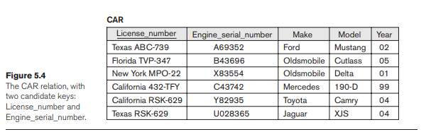Otra restricción sobre los atributos especifica si los valores NULL están permitidos o no. Por ejemplo, si cada tupla de ESTUDIANTE debe tener un valor válido, no NULO para el atributo Nombre, entonces el Nombre del ESTUDIANTE está restringido a NO NULO.

## **5.2.3 Bases de datos relacionales y relacionales**

Esquemas de bases de datos Las definiciones y restricciones que hemos discutido hasta ahora se aplican a relaciones simples y sus atributos. Una base de datos relacional generalmente contiene muchas relaciones, con tuplas en relaciones que están relacionadas de varias formas. En esta sección, definimos una base de datos relacional y un esquema de base de datos relacional. Un esquema de base de datos relacional S es un conjunto de esquemas de relación S = {R1, R2,…, Rm} y un conjunto de restricciones de integridad IC. Un estado de base de datos relacional10 DB de S es un conjunto de estados de relación DB = {r1, r2,…, rm} tal que cada ri es un estado de Ri y tal que los estados de relación ri satisfacen las restricciones de integridad especificadas en IC. La Figura 5.5 muestra un esquema de base de datos relacional que llamamos EMPRESA = {EMPLEADO, DEPARTAMENTO, LOCALIZACIONES_DEPARTAMENTO, PROYECTO, TRABAJOS_ON, DEPENDIENTE}. En cada esquema de relación, el atributo subrayado representa la clave primaria. La Figura 5.6 muestra el estado de una base de datos relacional correspondiente al esquema EMPRESA. Usaremos este esquema y el estado de la base de datos en este capítulo y en los Capítulos 4 al 6 para desarrollar consultas de muestra en diferentes lenguajes relacionales. (Los datos que se muestran aquí son

expandido y disponible para cargar como una base de datos poblada desde el sitio web complementario para el texto, y se puede usar para los ejercicios prácticos del proyecto al final de los capítulos). Cuando nos referimos a una base de datos relacional, implícitamente incluimos tanto su esquema y su estado actual. Un estado de base de datos que no obedece a todas las restricciones de integridad se denomina no válido, y un estado que satisface todas las restricciones del conjunto definido de restricciones de integridad IC se denomina estado válido.

En la Figura 5.5, el atributo Dnumber tanto en DEPARTMENT como DEPT_LOCATIONS representa el mismo concepto del mundo real: el número dado a un departamento. Ese mismo concepto se llama Dno en EMPLOYEE y Dnum en PROJECT. Los atributos que representan el mismo concepto del mundo real pueden tener o no nombres idénticos en relaciones diferentes. Alternativamente, los atributos que representan diferentes conceptos pueden tener el mismo nombre en diferentes relaciones. Por ejemplo, podríamos haber utilizado el nombre de atributo Name para Pname of PROJECT y Dname of DEPARTMENT; en este caso, tendríamos dos atributos que comparten el mismo nombre, pero representan diferentes conceptos del 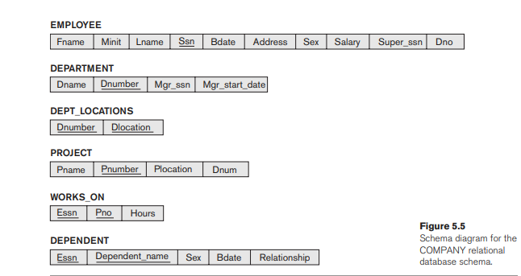mundo real: nombres de proyectos y nombres de departamentos.

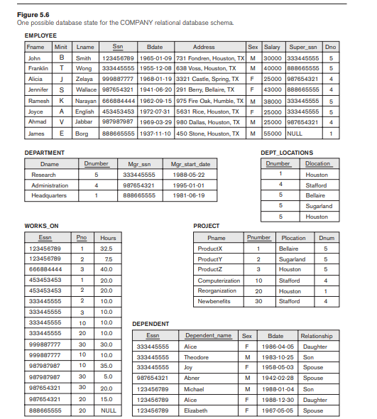En algunas versiones tempranas del modelo relacional, se asumió que el mismo concepto del mundo real, cuando se representa por un atributo, tendría nombres de atributo idénticos en todas las relaciones. Esto crea problemas cuando el mismo concepto del mundo real se usa en diferentes roles (significados) en la misma relación. Por ejemplo, el concepto de número de Seguro Social aparece dos veces en la relación EMPLEADO de la Figura 5.5: una vez en el rol del SSN del empleado y una vez en el rol del SSN del supervisor. Estamos obligados a darles nombres de atributos distintos (Ssn y Super_ssn, respectivamente) porque aparecen en la misma relación y para distinguir su significado. Cada DBMS relacional debe tener un lenguaje de definición de datos (DDL) para definir un esquema de base de datos relacional. Los DBMS relacionales actuales utilizan principalmente SQL para este propósito. Presentamos el DDL SQL en las Secciones 6.1 y 6.2.

## **5.2.4 Integridad de la entidad, integridad referencial y claves externas**

La restricción de integridad de la entidad establece que ningún valor de clave principal puede ser NULO. Esto se debe a que el valor de la clave principal se utiliza para identificar tuplas individuales en una relación. Tener valores NULL para la clave principal implica que no podemos identificar algunas tuplas. Por ejemplo, si dos o más tuplas tenían NULL para sus claves primarias, es posible que no podamos distinguirlas si intentamos hacer referencia a ellas de otras relaciones.

Las restricciones clave y las restricciones de integridad de la entidad se especifican en relaciones individuales. La restricción de integridad referencial se especifica entre dos relaciones y se utiliza para mantener la coherencia entre tuplas en las dos relaciones. De manera informal, la restricción de integridad referencial establece que una tupla en una relación que se refiere a otra relación debe hacer referencia a una tupla existente en esa relación. Por ejemplo, en la Figura 5.6, el atributo Dno de EMPLEADO da el número de departamento para el que trabaja cada empleado; por lo tanto, su valor en cada tupla EMPLOYEE debe coincidir con el valor Dnumber de alguna tupla en la relación DEPARTMENT. Para definir la integridad referencial de manera más formal, primero definimos el concepto de clave externa. Las condiciones para una clave externa, que se indican a continuación, especifican una restricción de integridad referencial entre los dos esquemas de relación R1 y R2. Un conjunto de atributos FK en el esquema de relación R1 es una clave externa de R1 que hace referencia a la relación R2 si satisface las siguientes reglas:

1. Los atributos en FK tienen el mismo dominio (s) que los atributos de clave primaria PK de R2; se dice que los atributos FK hacen referencia o se refieren a la relación R2.

2. Un valor de FK en una tupla t1 del estado actual r1 (R1) ocurre como un valor de PK para alguna tupla t2 en el estado actual r2 (R2) o es NULL. En el primer caso, tenemos t1 [FK] = t2 [PK], y decimos que la tupla t1 hace referencia o se refiere a la tupla t2. En esta definición, R1 se denomina relación de referencia y R2 es la relación de referencia. Si se cumplen estas dos condiciones, se dice que se cumple una restricción de integridad referencial de R1 a R2.

En una base de datos de muchas relaciones, generalmente hay muchas restricciones de integridad referencial. Para especificar estas restricciones, primero debemos tener una comprensión clara del significado o papel que juega cada atributo o conjunto de atributos en los diversos esquemas de relación de la base de datos. Las restricciones de integridad referencial surgen típicamente de las relaciones entre las entidades representadas por los esquemas de relación.

Por ejemplo, considere la base de datos que se muestra en la Figura 5.6. En la relación EMPLEADO, el atributo Dno se refiere al departamento para el que trabaja un empleado; por lo tanto, designamos Dno para que sea una clave externa de EMPLEADO que hace referencia a la relación DEPARTAMENTO. Esto significa que un valor de Dno en cualquier tupla t1 de la relación EMPLEADO debe coincidir con un valor de la clave principal de DEPARTAMENTO (el atributo Dnumber) en alguna tupla t2 de la relación DEPARTAMENTO, o el valor de Dno puede ser NULO si el empleado no pertenece a un departamento o será asignado a un departamento más adelante. Por ejemplo, en la Figura 5.6, la tupla del empleado "John Smith" hace referencia a la tupla del departamento de "Investigación", lo que indica que "John Smith" trabaja para este departamento.

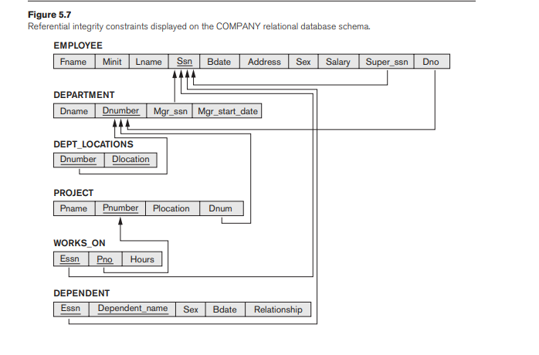Observe que una clave externa puede hacer referencia a su propia relación. Por ejemplo, el atributo Super_ssn en EMPLOYEE se refiere al supervisor de un empleado; este es otro empleado, representado por una tupla en la relación EMPLEADO. Por lo tanto, Super_ssn es una clave externa que hace referencia a la propia relación EMPLOYEE. En la Figura 5.6, la tupla del empleado "John Smith" hace referencia a la tupla del empleado "Franklin Wong", lo que indica que "Franklin Wong" es el supervisor de "John Smith". Podemos mostrar en forma de diagrama las restricciones de integridad referencial dibujando un arco dirigido desde cada clave externa a la relación a la que hace referencia. Para mayor claridad, la punta de flecha puede apuntar a la clave primaria de la relación referenciada. La Figura 5.7 muestra el esquema de la Figura 5.5 con las restricciones de integridad referencial mostradas de esta manera. Todas las restricciones de integridad deben especificarse en el esquema de la base de datos relacional (es decir, como parte de su definición) si queremos que el DBMS haga cumplir estas restricciones en los estados de la base de datos. Por lo tanto, el DDL incluye disposiciones para especificar los diversos tipos de restricciones para que el DBMS pueda hacerlas cumplir automáticamente. En SQL, la declaración CREATE TABLE del DDL de SQL permite la definición de la clave principal, la clave única, NOT NULL, la integridad de la entidad y las restricciones de integridad referencial, entre otras restricciones (véanse las Secciones 6.1 y 6.2).

## **5.2.5 Otros tipos de restricciones**

Las restricciones de integridad anteriores se incluyen en el lenguaje de definición de datos porque ocurren en la mayoría de las aplicaciones de bases de datos. Otra clase de restricciones generales, a veces llamadas restricciones de integridad semántica, no forman parte del DDL y deben especificarse y aplicarse de una manera diferente. Ejemplos de tales restricciones son el salario de un empleado no debe exceder el salario del empleado

supervisor y el número máximo de horas que un empleado puede trabajar en todos los proyectos por semana es 56. Tales restricciones se pueden especificar y hacer cumplir dentro de los programas de aplicación que actualizan la base de datos, o mediante el uso de un lenguaje de especificación de restricciones de propósito general. Los mecanismos denominados disparadores y aserciones se pueden usar en SQL, a través de las sentencias CREATE ASSERTION y CREATE TRIGGER, para especificar algunas de estas restricciones (consulte el Capítulo 7). Es más común verificar estos tipos de restricciones dentro de los programas de aplicación que usar lenguajes de especificación de restricciones porque estos últimos a veces son difíciles y complejos de usar, como discutimos en la Sección 26.1. Los tipos de restricciones que discutimos hasta ahora se pueden llamar restricciones de estado porque definen las restricciones que debe satisfacer un estado válido de la base de datos. Otro tipo de restricción, llamada restricciones de transición, se puede definir para hacer frente a los cambios de estado en la base de datos.11 Un ejemplo de una restricción de transición es: "el salario de un empleado sólo puede aumentar". Tales restricciones normalmente son impuestas por los programas de aplicación o especificadas usando reglas activas y disparadores, como discutimos en la Sección 26.1.

# **5.3 Actualizar operaciones, transacciones, y hacer frente a las infracciones de las restricciones**

Las operaciones del modelo relacional se pueden clasificar en recuperaciones y actualizaciones. Las operaciones de álgebra relacional, que pueden usarse para especificar recuperaciones, se analizan en detalle en el capítulo 8. Una expresión de álgebra relacional forma una nueva relación después de aplicar varios operadores algebraicos a un conjunto existente de relaciones; su uso principal es consultar una base de datos para recuperar información. El usuario formula una consulta que especifica los datos de interés y se forma una nueva relación aplicando operadores relacionales para recuperar estos datos. La relación de resultado se convierte en la respuesta (o el resultado de) la consulta del usuario. El capítulo 8 también presenta el idioma llamado cálculo relacional, que se utiliza para definir una consulta de forma declarativa sin dar un orden específico de operaciones. En esta sección, nos concentramos en las operaciones de modificación o actualización de la base de datos. Hay tres operaciones básicas que pueden cambiar los estados de las relaciones en la base de datos: Insertar, Eliminar y Actualizar (o Modificar). Insertan datos nuevos, eliminan datos antiguos o modifican registros de datos existentes, respectivamente. Insertar se usa para insertar una o más tuplas nuevas en una relación, Eliminar se usa para eliminar tuplas y Actualizar (o Modificar) se usa para cambiar los valores de algunos atributos en tuplas existentes. Siempre que se apliquen estas operaciones, no se deben violar las restricciones de integridad especificadas en el esquema de la base de datos relacional. En esta sección discutimos los tipos de restricciones que pueden ser violadas por cada una de estas operaciones y los tipos de acciones que pueden tomarse si una operación causa una violación. Usamos la base de datos que se muestra en la Figura 5.6 para ejemplos y discutimos solo las restricciones de dominio, restricciones clave, restricciones de integridad de entidad y las restricciones de integridad referencial que se muestran en la Figura 5.7. Para cada tipo de operación, damos algunos ejemplos y discutimos las restricciones que cada operación puede violar.

## **5.3.1 La operación de inserción**

La operación Insertar proporciona una lista de valores de atributo para una nueva tupla t que se insertará en una relación R. Insertar puede violar cualquiera de los cuatro tipos de restricciones. Las restricciones de dominio se pueden violar si se proporciona un valor de atributo que no aparece en el dominio correspondiente o no es del tipo de datos apropiado. Las restricciones de clave se pueden violar si un valor clave en la nueva tupla t ya existe en otra tupla en la relación r (R). La integridad de la entidad se puede violar si cualquier parte de la clave primaria de la nueva tupla t es NULL. La integridad referencial se puede violar si el valor de cualquier clave externa en t se refiere a una tupla que no existe en la relación referenciada. A continuación, se muestran algunos ejemplos para ilustrar esta discusión.

■ Operación: Inserte <'Cecilia', 'F', 'Kolonsky', NULL, '1960-04-05', '6357 Windy Lane, Katy, TX', F, 28000, NULL, 4> en EMPLOYEE.Resultado: esta inserción viola la restricción de integridad de la entidad (NULL para la clave principal Ssn), por lo que se rechaza.

■ Operación: Inserte <'Alicia', 'J', 'Zelaya', '999887777', '1960-04-05', '6357 Windy Lane, Katy, TX', F, 28000, '987654321', 4> en EMPLEADO. Resultado: esta inserción viola la restricción de clave porque ya existe otra tupla con el mismo valor de Ssn en la relación EMPLEADO, por lo que se rechaza.

■ Operación: Inserte <'Cecilia', 'F', 'Kolonsky', '677678989', '1960-04-05', '6357 Windswept, Katy, TX', F, 28000, '987654321', 7> en EMPLOYEE. Resultado: esta inserción viola la restricción de integridad referencial especificada en Dno en EMPLOYEE porque no existe una tupla referenciada correspondiente en DEPARTMENT con Dnumber = 7.

■ Operación: Inserte <'Cecilia', 'F', 'Kolonsky', '677678989', '1960-04-05', '6357 Windy Lane, Katy, TX', F, 28000, NULL, 4> en EMPLOYEE. Resultado: esta inserción satisface todas las restricciones, por lo que es aceptable.

Si una inserción viola una o más restricciones, la opción predeterminada es rechazar la inserción. En este caso, sería útil si el DBMS pudiera proporcionar una razón al usuario de por qué se rechazó la inserción. Otra opción es intentar corregir el motivo del rechazo de la inserción, pero normalmente no se usa para infracciones causadas por Insert; más bien, se utiliza con más frecuencia para corregir infracciones de Eliminar y Actualizar. En la primera operación, el DBMS podría pedirle al usuario que proporcione un valor para Ssn, y luego podría aceptar la inserción si se proporciona un valor Ssn válido. En la operación 3, el DBMS podría pedirle al usuario que cambie el valor de Dno a algún valor válido (o establecerlo en NULL), o podría pedirle al usuario que inserte una tupla DEPARTMENT con Dnumber = 7 y podría aceptar la inserción original sólo después de que se aceptó tal operación. Observe que en el último caso, la infracción de inserción puede volver en cascada a la relación EMPLEADO si el usuario intenta insertar una tupla para el departamento 7 con un valor para Mgr_ssn que no existe en la relación EMPLEADO.

## **5.3.2 La operación de eliminación**

La operación Eliminar solo puede violar la integridad referencial. Esto ocurre si las claves externas de otras tuplas de la base de datos hacen referencia a la tupla que se está eliminando. Para especificar la eliminación, una condición en los atributos de la relación selecciona la tupla (o tuplas) que se eliminarán. Aquí hay unos ejemplos.

■ Operación: elimine la tupla WORKS_ON con Essn = '999887777' y Pno = 10.

Resultado: esta eliminación es aceptable y elimina exactamente una tupla.

■ Operación: Elimine la tupla EMPLOYEE con Ssn = '999887777'.

Resultado: esta eliminación no es aceptable, porque hay tuplas en

WORKS_ON que se refieren a esta tupla. Por lo tanto, si se elimina la tupla en EMPLEADO, se producirán violaciones de la integridad referencial.

■ Operación: Elimine la tupla EMPLOYEE con Ssn = "333445555".

Resultado: esta eliminación resultará en violaciones de integridad referencial aún peores, porque la tupla involucrada es referenciada por tuplas de las relaciones EMPLOYEE, DEPARTMENT, WORKS_ON y DEPENDENT.

Hay varias opciones disponibles si una operación de eliminación provoca una infracción. La primera opción, llamada restringir, es rechazar la eliminación. La segunda opción, denominada cascada, es intentar poner en cascada (o propagar) la eliminación eliminando tuplas que hacen referencia a la tupla que se está eliminando. Por ejemplo, en la operación 2, el DBMS podría eliminar automáticamente las tuplas ofensivas de WORKS_ON con Essn = '999887777'. Una tercera opción, llamada set null o set default, es modificar los valores de los atributos de referencia que causan la infracción; cada uno de estos valores se establece en NULL o se cambia a hacer referencia a otra tupla válida predeterminada. Tenga en cuenta que, si un atributo de referencia que causa una infracción es parte de la clave principal, no se puede establecer en NULL; de lo contrario, violaría la integridad de la entidad.

También son posibles combinaciones de estas tres opciones. Por ejemplo, para evitar que la operación 3 cause una infracción, el DBMS puede eliminar automáticamente todas las tuplas de WORKS_ON y DEPENDENT con Essn = "333445555". Las tuplas en EMPLOYEE con Super_ssn = "333445555" y la tupla en DEPARTMENT con Mgr_ssn = "333445555" pueden tener sus valores Super_ssn y Mgr_ssn cambiados a otros valores válidos o a NULL. Aunque puede tener sentido eliminar automáticamente las tuplas WORKS_ON y DEPENDENT que hacen referencia a una tupla EMPLOYEE, puede que no tenga sentido eliminar otras tuplas EMPLOYEE o una tupla DEPARTMENT. En general, cuando se especifica una restricción de integridad referencial en el DDL, la DBMS permitirá que el diseñador de la base de datos especifique cuál de las opciones se aplica en caso de una violación de la restricción. Discutimos cómo especificar estas opciones en SQL DDL en el Capítulo 6.

## **5.3.3 La operación de actualización**

La operación Actualizar (o Modificar) se usa para cambiar los valores de uno o más atributos en una tupla (o tuplas) de alguna relación R. Es necesario especificar una condición sobre los atributos de la relación para seleccionar la tupla (o tuplas) ) ser modificado. Aquí hay unos ejemplos.

■ Operación:

Actualice el salario de la tupla EMPLEADO con Ssn = '999887777' a 28000.

Resultado: aceptable.

■ Operación:

Actualice el Dno de la tupla EMPLOYEE con Ssn = '999887777' a 1.

Resultado: aceptable.

■ Operación:

Actualice el Dno de la tupla EMPLOYEE con Ssn = '999887777' a 7.

Resultado: Inaceptable, porque viola la integridad referencial.

■ Operación:

Actualice el Ssn de la tupla EMPLOYEE con Ssn = "999887777" a "987654321".

Resultado: Inaceptable, porque viola la restricción de clave primaria al repetir

Un valor que ya existe como clave principal en otra tupla; viola las restricciones de integridad referencial porque hay otras relaciones que se refieren al valor existente de Ssn.

La actualización de un atributo que no es parte de una clave primaria ni de una clave externa generalmente no causa problemas; el DBMS solo necesita verificar para confirmar que el nuevo valor es del tipo de datos y dominio correctos. La modificación de un valor de clave principal es similar a eliminar una tupla e insertar otra en su lugar porque usamos la clave principal para identificar tuplas. Por lo tanto, entran en juego los problemas discutidos anteriormente en las Secciones 5.3.1 (Insertar) y 5.3.2 (Eliminar). Si se modifica un atributo de clave externa, el DBMS debe asegurarse de que el nuevo valor se refiera a una tupla existente en la relación referenciada (o se establezca en NULL). Existen opciones similares para tratar las violaciones de la integridad referencial causadas por Update como las opciones discutidas para la operación Delete. De hecho, cuando se especifica una restricción de integridad referencial en el DDL, el DBMS permitirá al usuario elegir opciones separadas para lidiar con una violación causada por Eliminar y una violación causada por Actualización (consulte la Sección 6.2).

## **5.3.4 El concepto de transacción**

Un programa de aplicación de base de datos que se ejecuta en una base de datos relacional normalmente ejecuta una o más transacciones. Una transacción es un programa en ejecución que incluye algunas operaciones de la base de datos, como leer de la base de datos o aplicar inserciones, eliminaciones o actualizaciones a la base de datos. Al final de la transacción, debe dejar la base de datos en un estado válido o consistente que satisfaga todas las restricciones especificadas en el esquema de la base de datos. Una sola transacción puede involucrar cualquier número de operaciones de recuperación (que se discutirán como parte de álgebra relacional y cálculo en el Capítulo 8, y como parte del lenguaje SQL en los Capítulos 6 y 7) y cualquier número de operaciones de actualización. Estas recuperaciones y actualizaciones formarán juntas una unidad atómica de trabajo contra la base de datos. Por ejemplo, una transacción para aplicar un retiro bancario generalmente leerá el registro de la cuenta del usuario, verificará si hay un saldo suficiente y luego actualizará el registro por el monto del retiro. Una gran cantidad de aplicaciones comerciales que se ejecutan en bases de datos relacionales en sistemas de procesamiento de transacciones en línea (OLTP) ejecutan transacciones a velocidades que alcanzan varios cientos por segundo. Los conceptos de procesamiento de transacciones, la ejecución concurrente de transacciones y la recuperación de fallas se discutirán en los Capítulos 20 al 22.

# **5.4 Resumen**

En este capítulo presentamos los conceptos de modelado, las estructuras de datos y las restricciones proporcionadas por el modelo relacional de datos. Comenzamos presentando los conceptos de dominios, atributos y tuplas. Luego, definimos un esquema de relación como una lista de atributos que describen la estructura de una relación. Una relación, o estado de relación, es un conjunto de tuplas que se ajusta al esquema. Varias características diferencian las relaciones de las tablas o archivos ordinarios. La primera es que una relación no es sensible al orden de las tuplas. El segundo implica el ordenamiento de atributos en un esquema de relación y el correspondiente ordenamiento de valores dentro de una tupla. Dimos una definición alternativa de relación que no requiere el ordenamiento de atributos, pero continuamos usando la primera definición, que requiere que los atributos y valores de tupla estén ordenados, por conveniencia. Luego, discutimos los valores en tuplas e introdujimos valores NULL para representar información que faltaba o desconocida. Enfatizamos que los valores NULL deben evitarse tanto como sea posible. Clasificamos las restricciones de la base de datos en restricciones inherentes basadas en modelos, restricciones explícitas basadas en esquemas y restricciones semánticas o reglas comerciales. Luego, discutimos las restricciones del esquema relacionadas con el modelo relacional, comenzando con las restricciones de dominio, luego las restricciones clave (incluidos los conceptos de superclave, clave y clave primaria) y la restricción NOT NULL en los atributos. Definimos bases de datos relacionales y esquemas de bases de datos relacionales. Las restricciones relacionales adicionales incluyen la restricción de integridad de la entidad, que prohíbe que los atributos de clave primaria sean NULL. Describimos la restricción de integridad referencial de interrelación, que se utiliza para mantener la coherencia de las referencias entre tuplas de varias relaciones.

Las operaciones de modificación en el modelo relacional son Insertar, Eliminar y Actualizar. Cada operación puede violar ciertos tipos de restricciones (consulte la Sección 5.3). Siempre que se aplica una operación, el estado de la base de datos resultante debe ser un estado válido. Finalmente, presentamos el concepto de transacción, que es importante en los DBMS relacionales porque permite agrupar varias operaciones de la base de datos en una sola acción atómica en la base de datos.

**Capítulo 06 Fundamentals**

**SQL básico**

El lenguaje SQL puede considerarse una de las principales razones del éxito comercial de las bases de datos relacionales. Debido a que se convirtió en un estándar para las bases de datos relacionales, los usuarios estaban menos preocupados por migrar sus aplicaciones de bases de datos desde otros tipos de sistemas de bases de datos, por ejemplo, redes más antiguas o sistemas jerárquicos, a sistemas relacionales. Esto se debe a que incluso si los usuarios no estaban satisfechos con el producto DBMS relacional particular que estaban usando, no se esperaba que la conversión a otro producto DBMS relacional fuera demasiado costosa y consumiera mucho tiempo porque ambos sistemas seguían los mismos estándares de lenguaje. En la práctica, por supuesto, existen diferencias entre varios paquetes de DBMS relacionales comerciales. Sin embargo, si el usuario es diligente en el uso de solo aquellas características que son parte del estándar, y si dos DBMS relacionales apoyan fielmente el estándar, entonces la conversión entre dos sistemas debería simplificarse. Otra ventaja de tener tal estándar es que los usuarios pueden escribir declaraciones en un programa de aplicación de base de datos que puede acceder a los datos almacenados en dos o más DBMS relacionales sin tener que cambiar el sub lenguaje de la base de datos (SQL), siempre que ambos / todos los DBMS relacionales admite SQL estándar. Este capítulo presenta el modelo relacional práctico, que se basa en el estándar SQL para DBMS relacionales comerciales, mientras que el Capítulo 5 presenta los conceptos más importantes que subyacen al modelo formal de datos relacionales. En el Capítulo 8 (Secciones 8.1 a 8.5), discutiremos las operaciones del álgebra relacional, que son muy importantes para comprender los tipos de solicitudes que pueden especificarse en una base de datos relacional. También son importantes para el procesamiento y la optimización de consultas en un DBMS relacional, como veremos en los capítulos 18 y 19. Sin embargo, las operaciones de álgebra relacional son de un nivel demasiado bajo para la mayoría de los usuarios de DBMS comerciales porque una consulta en álgebra relacional se escribe como secuencia de operaciones que, cuando se ejecutan, producen el resultado requerido. Por lo tanto, el usuario debe especificar cómo, es decir, en qué orden, ejecutar las operaciones de consulta. Por otro lado, el lenguaje SQL proporciona una interfaz de lenguaje declarativo de nivel superior, por lo que el usuario solo especifica cuál será el resultado, dejando la optimización real y las decisiones sobre cómo ejecutar la consulta al DBMS. Aunque SQL incluye algunas características del álgebra relacional, se basa en mayor medida en el cálculo relacional de tuplas, que describimos en la sección 8.6. Sin embargo, la sintaxis SQL es más fácil de usar que cualquiera de los dos lenguajes formales. El nombre SQL se expande actualmente como lenguaje de consulta estructurado. Originalmente, SQL se llamaba SEQUEL (Structured English QUEry Language) y fue diseñado e implementado en IBM Research como la interfaz para un sistema de base de datos relacional experimental llamado SYSTEM R. SQL es ahora el lenguaje estándar para DBMS relacionales comerciales. La estandarización de SQL es un esfuerzo conjunto del Instituto Nacional Estadounidense de Estándares (ANSI) y la Organización Internacional de Estándares (ISO), y el primer estándar SQL se llama SQL-86 o SQL1. Posteriormente se desarrolló un estándar revisado y muy ampliado llamado SQL-92 (también conocido como SQL2). El siguiente estándar que es bien reconocido es SQL: 1999, que comenzó como SQL3. Las actualizaciones adicionales al estándar son SQL: 2003 y SQL: 2006, que agregaron características XML (consulte el Capítulo 13) entre otras actualizaciones del idioma. Otra actualización en 2008 incorporó más características de base de datos de objetos en SQL (consulte el Capítulo 12), y una actualización adicional es SQL: 2011. Intentaremos cubrir la última versión de SQL tanto como sea posible, pero algunas de las características más nuevas se comentan en capítulos posteriores. Tampoco es posible cubrir el idioma en su totalidad en este texto. Es importante tener en cuenta que cuando se agregan nuevas funciones a SQL, por lo general, algunas de estas funciones tardan algunos años en incorporarse a los DBMS SQL comerciales.

SQL es un lenguaje de base de datos completo: tiene declaraciones para definiciones de datos, consultas y actualizaciones. Por lo tanto, es un DDL y un DML. Además, tiene facilidades para definir vistas en la base de datos, o especificar seguridad y autorización, para definir restricciones de integridad y para especificar controles de transacciones. También tiene reglas para incrustar sentencias SQL en un lenguaje de programación de propósito general como Java o C / C ++. 1 los estándares SQL posteriores (que comienzan con SQL: 1999) se dividen en una especificación central más extensiones especializadas. Se supone que el núcleo debe ser implementado por todos los proveedores de RDBMS que cumplen con SQL. Las extensiones se pueden implementar como módulos opcionales para comprar de forma independiente para aplicaciones de bases de datos específicas como minería de datos, datos espaciales, datos temporales, almacenamiento de datos, procesamiento analítico en línea (OLAP), datos multimedia, etc. Debido a que el tema de SQL es importante y extenso, dedicamos dos capítulos a sus características básicas. En este capítulo, la Sección 6.1 describe los comandos SQL DDL para crear esquemas y tablas, y brinda una descripción general de los tipos de datos básicos en SQL. La sección 6.2 presenta cómo se especifican las restricciones básicas como la clave y la integridad referencial. La sección 6.3 describe las construcciones SQL básicas para especificando consultas de recuperación, y la Sección 6.4 describe los comandos SQL para la inserción, eliminación y actualización. En el Capítulo 7, describiremos consultas de recuperación SQL más complejas, así como los comandos ALTER para cambiar el esquema. También describiremos la instrucción CREATE ASSERTION, que permite la especificación de restricciones más generales en la base de datos, y el concepto de disparadores, que se presenta con más detalle en el Capítulo 26. En el Capítulo 26 discutiremos la función SQL para definir vistas en la base de datos 7. Las vistas también se denominan tablas virtuales o derivadas porque presentan al usuario lo que parecen ser tablas; sin embargo, la información de esas tablas se deriva de tablas definidas previamente. La sección 6.5 enumera algunas características de SQL que se presentan en otros capítulos del libro; Estos incluyen características orientadas a objetos en el Capítulo 12, XML en el Capítulo 13, control de transacciones en el Capítulo 20, bases de datos activas (disparadores) en el Capítulo 26, características de procesamiento analítico en línea (OLAP) en el Capítulo 29 y seguridad / autorización en el Capítulo 30. Sección 6.6 resume el capítulo. Los capítulos 10 y 11 tratan las diversas técnicas de programación de bases de datos para programar con SQL.

## **6.1 Definición de datos SQL y tipos de datos**

SQL utiliza los términos tabla, fila y columna para los términos relación, tupla y atributo del modelo relacional formal, respectivamente. Usaremos los términos correspondientes indistintamente. El comando SQL principal para la definición de datos es la instrucción CREATE, que se puede usar para crear esquemas, tablas (relaciones), tipos y dominios, así como otras construcciones como vistas, afirmaciones y disparadores. Antes de describir las declaraciones CREATE relevantes, discutimos los conceptos de esquema y catálogo en la Sección 6.1.1 para colocar nuestra discusión en perspectiva. La Sección 6.1.2 describe cómo se crean las tablas y la Sección 6.1.3 describe los tipos de datos más importantes disponibles para la especificación de atributos. Debido a que la especificación SQL es muy grande, damos una descripción de las características más importantes. Se pueden encontrar más detalles en los diversos documentos de estándares SQL (ver notas bibliográficas al final del capítulo).

## **6.1.1 Conceptos de esquema y catálogo en SQL**

Las primeras versiones de SQL no incluían el concepto de un esquema de base de datos relacional; todas las tablas (relaciones) se consideraron parte del mismo esquema. El concepto de un esquema SQL se incorporó a partir de SQL2 para agrupar tablas y otras construcciones que pertenecen a la misma aplicación de base de datos (en algunos sistemas, un esquema se llama base de datos). Un esquema SQL se identifica mediante un nombre de esquema e incluye un identificador de autorización para indicar el usuario o la cuenta que posee el esquema, así como descriptores para cada elemento del esquema. Los elementos del esquema incluyen tablas, tipos, restricciones, vistas, dominios y otras construcciones (como concesiones de autorización) que describen el esquema. Se crea un esquema mediante la instrucción CREATE SCHEMA, que puede incluir todas las definiciones de los elementos del esquema. Alternativamente, al esquema se le puede asignar un nombre y un identificador de autorización, y los elementos se pueden definir más adelante. Por ejemplo, la siguiente declaración crea un esquema llamado EMPRESA propiedad del usuario con el identificador de autorización "Jsmith". Tenga en cuenta que cada instrucción en SQL termina con un punto y coma.

**CREATE SCHEMA** COMPANY **AUTHORIZATION** ‘Jsmith’;

En general, no todos los usuarios están autorizados a crear esquemas y elementos de esquema. El administrador del sistema o DBA debe otorgar explícitamente el privilegio de crear esquemas, tablas y otras construcciones a las cuentas de usuario relevantes. Además del concepto de esquema, SQL utiliza el concepto de catálogo: una colección de esquemas con nombre.2 Las instalaciones de bases de datos suelen tener un entorno y un esquema predeterminados, por lo que cuando un usuario se conecta e inicia sesión en la instalación de esa base de datos, el usuario puede hacen referencia directamente a tablas y otras construcciones dentro de ese esquema sin tener que especificar un nombre de esquema en particular. Un catálogo siempre contiene un esquema especial llamado INFORMATION_SCHEMA, que proporciona información sobre todos los esquemas en el catálogo y todos los descriptores de elementos en estos esquemas. Las restricciones de integridad, como la integridad referencial, se pueden definir entre relaciones solo si existen en esquemas dentro del mismo catálogo. Los esquemas dentro del mismo catálogo también pueden compartir ciertos elementos, como las definiciones de tipo y dominio.

## **6.1.2 El comando CREATE TABLE en SQL**

l comando CREATE TABLE se usa para especificar una nueva relación dándole un nombre y especificando sus atributos y restricciones iniciales. Los atributos se especifican primero, y a cada atributo se le da un nombre, un tipo de datos para especificar su dominio de valores y posiblemente restricciones de atributos, como NOT NULL. La clave, la integridad de la entidad y las restricciones de integridad eferencial se pueden especificar dentro de la declaración CREATE TABLE después de declarar los atributos, o se pueden agregar más tarde usando el comando ALTER TABLE (ver Capítulo 7). La Figura 6.1 muestra ejemplos de declaraciones de definición de datos en SQL para el esquema de base de datos relacional de la COMPAÑÍA que se muestra en la Figura 3.7. Normalmente, el esquema SQL en el que se declaran las relaciones se especifica implícitamente en el entorno en el que se ejecutan las sentencias CREATE TABLE. Alternativamente, podemos adjuntar explícitamente el nombre del esquema al nombre de la relación, separados por un punto. Por ejemplo, al escribir CREATE TABLE COMPANY.EMPLOYEE en lugar de CREATE TABLE EMPLOYEE como en la Figura 6.1, podemos hacer explícitamente (en lugar de implícitamente) hacer que la tabla EMPLOYEE forme parte del esquema COMPANY. Las relaciones declaradas mediante declaraciones CREATE TABLE se denominan tablas base (o relaciones base); esto significa que la tabla y sus filas se crean realmente y almacenado como un archivo por el DBMS. Las relaciones base se distinguen de las relaciones virtuales, creadas a través de la instrucción CREATE VIEW (consulte el Capítulo 7), que pueden corresponder o no a un archivo físico real. En SQL, se considera que los atributos de una tabla base están ordenados en la secuencia en la que se especifican en la instrucción CREATE TABLE. Sin embargo, las filas (tuplas) no se consideran ordenadas dentro de una tabla (relación). Es importante notar que en la Figura 6.1, hay algunas claves foráneas que pueden causar errores porque se especifican a través de referencias circulares o porque hacen referencia a una tabla que aún no se ha creado. Por ejemplo, la clave externa Super_ssn en la tabla EMPLOYEE es una referencia circular porque se refiere a la tabla EMPLOYEE en sí. La clave externa Dno en la tabla EMPLOYEE se refiere a la tabla DEPARTMENT, que aún no se ha creado. Para hacer frente a este tipo de problema, estas restricciones se pueden dejar fuera de la instrucción CREATE TABLE inicial y luego agregarlas más tarde utilizando la instrucción ALTER TABLE (ver Capítulo 7). Mostramos todas las claves externas en la Figura 6.1 para mostrar el 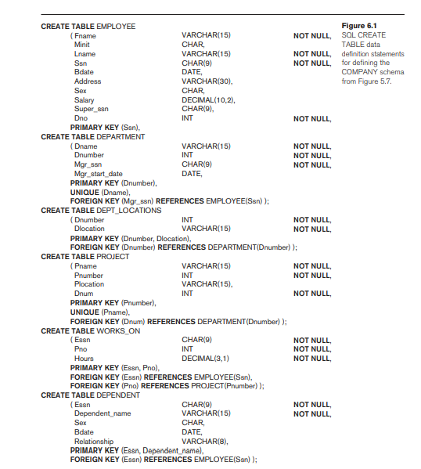esquema COMPAÑÍA completo en un solo lugar.

## **6.1.3 Tipos de datos de atributos y dominios en SQL**

Los tipos de datos básicos disponibles para los atributos incluyen numérico, cadena de caracteres, cadena de bits, booleano, fecha y hora.

■ Los tipos de datos numéricos incluyen números enteros de varios tamaños (INTEGER o INT y SMALLINT) y números de punto flotante (reales) de diversa precisión (FLOAT o REAL, y DOBLE PRECISIÓN). Los números formateados se pueden declarar usando DECIMAL (i, j), o DEC (i, j) o NUMERIC (i, j), donde i, la precisión, es el número total de dígitos decimales yj, la escala, es el número de dígitos después del punto decimal. El valor predeterminado para la escala es cero y el valor predeterminado para la precisión está definido por la implementación.

■ Los tipos de datos de cadena de caracteres son de longitud fija: CHAR (n) o CHARACTER (n), donde n es el número de caracteres, o de longitud variable, VARCHAR (n) o CHAR VARYING (n) o CHARACTER VARYING (n), donde n es el número máximo de caracteres. Al especificar un valor de cadena literal, se coloca entre comillas simples (apóstrofos) y distingue entre mayúsculas y minúsculas (se hace una distinción entre mayúsculas y minúsculas). Para cadenas de longitud fija, una cadena más corta se rellena con caracteres en blanco a la derecha. Por ejemplo, si el valor "Smith" es para un atributo de tipo CHAR (10), se rellena con cinco caracteres en blanco para convertirse en "Smith" si es necesario. Los espacios en blanco acolchados generalmente se ignoran cuando se comparan cadenas. Para fines de comparación, las cadenas se consideran ordenadas en orden alfabético (o lexicográfico); si una cadena str1 aparece antes de otra cadena str2 en orden alfabético, entonces str1 se considera menor que str2.

También hay un operador de concatenación indicado por || (barra vertical doble) que puede concatenar dos cadenas

en SQL. Por ejemplo, "abc" || "XYZ" da como resultado una sola cadena "abcXYZ". Otro tipo de datos de cadena de longitud variable llamado CHARACTER LARGE OBJECT o CLOB también está disponible para especificar columnas que tienen valores de texto grandes, como documentos. La longitud máxima de CLOB se puede especificar en kilobytes (K), megabytes (M) o gigabytes (G). Por ejemplo, CLOB (20M) especifica una longitud máxima de 20 megabytes.

■ Los tipos de datos de cadena de bits son de longitud fija n — BIT (n) —o de longitud variable— BIT VARYING (n), donde n es el número máximo de bits. El valor predeterminado para n, la longitud de una cadena de caracteres o una cadena de bits, es 1. Las cadenas de bits literales se colocan entre comillas simples pero precedidas por una B para distinguirlas de las cadenas de caracteres; por ejemplo, B‘10101 ’. Otro tipo de datos de cadena de bits de longitud variable llamado BINARY LARGE OBJECT o BLOB también está disponible para especificar columnas que tienen valores binarios grandes, como imágenes. En cuanto a CLOB, la longitud máxima de un BLOB se puede especificar en kilobits (K), megabits (M) o gigabits (G).

Por ejemplo, BLOB (30G) especifica una longitud máxima de 30 gigabits.

■ Un tipo de datos booleano tiene los valores tradicionales de VERDADERO o FALSO. En SQL, debido a la presencia de valores NULL, se utiliza una lógica de tres valores, por lo que un tercer valor posible para un tipo de datos booleano es UNKNOWN. Discutimos la necesidad de DESCONOCIDO y la lógica de tres valores en el Capítulo 7.

■ El tipo de datos FECHA tiene diez posiciones y sus componentes son AÑO, MES y DÍA en el formato AAAA-MM-DD. El tipo de datos TIEMPO tiene al menos ocho posiciones, con los componentes HORA, MINUTO y SEGUNDO en el formato HH: MM: SS. La implementación de SQL solo debe permitir fechas y horas válidas. Esto implica que los meses deben estar entre 1 y 12 y los días deben estar entre 01 y 31; además, un día debe ser válido para el mes correspondiente. La comparación <(menor que) se puede usar con fechas u horas; una fecha anterior se considera más pequeña que una fecha posterior y, de manera similar, con la hora. Los valores literales están representados por cadenas entre comillas simples precedidas por la palabra clave DATE o TIME; por ejemplo, DATE "2014-09-27" o TIME "09: 12: 47 ". Además, un tipo de datos TIEMPO (i), donde i se denomina precisión de segundos de fracción de tiempo, especifica i + 1 posiciones adicionales para TIEMPO: una posición para un carácter separador de punto adicional (.), Y posiciones i para especificar fracciones decimales de un segundo. Un tipo de datos HORA CON ZONA HORARIA incluye seis posiciones adicionales para especificar el desplazamiento de la zona horaria universal estándar, que está en el rango de +13: 00 a –12: 59 en unidades de HORAS: MINUTOS. Si CON HUSO HORARIO no está incluido, el valor predeterminado es el huso horario local para la sesión SQL. Algunos tipos de datos adicionales se analizan a continuación. La lista de tipos discutidos aquí no es exhaustiva; diferentes implementaciones han agregado más tipos de datos a SQL.

■ Un tipo de datos de marca de tiempo (TIMESTAMP) incluye los campos DATE y TIME, más un mínimo de seis posiciones para fracciones decimales de segundos y un calificador WITH TIME ZONE opcional. Los valores literales están representados por comillas simples precedidas por la palabra clave TIMESTAMP, con un espacio en blanco entre los datos y el tiempo; por ejemplo, TIMESTAMP '2014-09-27 09: 12: 47.648302'.

■ Otro tipo de datos relacionado con DATE, TIME y TIMESTAMP es el tipo de datos INTERVAL. Esto especifica un intervalo, un valor relativo que se puede usar para incrementar o disminuir un valor absoluto de una fecha, hora o marca de tiempo. Los intervalos están calificados para ser intervalos AÑO / MES o intervalos DÍA / HORA. El formato de DATE, TIME y TIMESTAMP se puede considerar como un tipo especial de cadena. Por lo tanto, generalmente se pueden usar en comparaciones de cadenas al ser lanzados (o coaccionados o convertidos) en cadenas equivalentes. Es posible especificar el tipo de datos de cada atributo directamente, como en la Figura 6.1; alternativamente, se puede declarar un dominio y el nombre de dominio se puede utilizar con la especificación de atributo. Esto facilita el cambio del tipo de datos de un dominio que utilizan numerosos atributos en un esquema y mejora la legibilidad del esquema. Por ejemplo, podemos crear un dominio SSN_TYPE mediante la siguiente declaración:

CREAR DOMINIO SSN_TYPE COMO CHAR (9); Podemos usar SSN_TYPE en lugar de CHAR (9) en la Figura 6.1 para los atributos Ssn y Super_ssn de EMPLOYEE, Mgr_ssn de DEPARTMENT, Essn de WORKS_ON y Essn de DEPENDENT. Un dominio también puede tener una especificación predeterminada opcional a través de una cláusula DEFAULT, como veremos más adelante para los atributos. Tenga en cuenta que es posible que los dominios no estén disponibles en algunas implementaciones de SQL. En SQL, también hay un comando CREATE TYPE, que se puede utilizar para crear tipos definidos por el usuario o UDT. Estos se pueden utilizar como tipos de datos para atributos o como base para crear tablas. Discutiremos CREATE TYPE en detalle en el Capítulo 12, porque a menudo se usa junto con la especificación de características de la base de datos de objetos.

que se han incorporado en versiones más recientes de SQL.

# **6.2 Especificación de restricciones en SQL**

Esta sección describe las restricciones básicas que se pueden especificar en SQL como parte de la creación de tablas. Estos incluyen restricciones de integridad clave y referencial, restricciones en dominios de atributos y NULL, y restricciones en tuplas individuales dentro de una relación que usa la cláusula CHECK. Analizamos la especificación de restricciones más generales, llamadas aserciones, en el Capítulo 7.

## **6.2.1 Especificación de restricciones de atributo y valores predeterminados de atributo**

Debido a que SQL permite NULL como valores de atributo, se puede especificar una restricción NOT NULL si no se permite NULL para un atributo en particular. Esto siempre se especifica implícitamente para los atributos que forman parte de la clave primaria de cada relación, pero se puede especificar para cualquier otro atributo cuyos valores no deben ser NULL, como se muestra en la Figura 6.1. También es posible definir un valor por defecto para un atributo añadiendo la cláusula DEFAULT <valor> a una definición de atributo. El valor predeterminado se incluye en cualquier tupla nueva si no se proporciona un valor explícito para ese atributo. La figura 6.2 ilustra un ejemplo de cómo especificar un gerente predeterminado para un nuevo departamento y un departamento predeterminado para un nuevo empleado. Si no se especifica una cláusula predeterminada, el valor predeterminado predeterminado es NULL para los atributos que no tienen la restricción NOT NULL. Otro tipo de restricción puede restringir los valores de atributo o dominio utilizando la cláusula CHECK que sigue a una definición de atributo o dominio.6 Por ejemplo, suponga que los números de departamento están restringidos a números enteros entre 1 y 20; luego, podemos cambiar la declaración de atributo de Dnumber en la tabla DEPARTMENT (ver Figura 6.1) a lo siguiente: Dnumber INT NOT NULL CHECK (Dnumber> 0 AND Dnumber <21); La cláusula CHECK también se puede utilizar junto con la sentencia CREATE DOMAIN. Por ejemplo, podemos escribir la siguiente declaración: CREATE DOMAIN D_NUM AS INTEGER CHECK (D_NUM> 0 AND D_NUM <21); A continuación, podemos utilizar el dominio creado D_NUM como el tipo de atributo para todos los atributos que se refieren a los números de departamento en la Figura 6.1, como Dnumber de DEPARTAMENTO, Dnum de PROYECTO, Dno de EMPLEADO, etc.

## **6.2.2 Especificación de restricciones de integridad clave y referencial**

Debido a que las claves y las restricciones de integridad referencial son muy importantes, existen cláusulas especiales dentro de la instrucción CREATE TABLE para especificarlas. En la Figura 6.1.7 se muestran algunos ejemplos para ilustrar la especificación de claves y la integridad referencial. La cláusula PRIMARY KEY especifica uno o más atributos que componen la clave primaria de una relación. Si una clave primaria tiene un solo atributo, la cláusula puede seguir al atributo directamente. Por ejemplo, la clave primaria de DEPARTAMENTO se puede especificar de la siguiente manera (en lugar de la forma en que se especifica en la Figura 6.1): Dnumber INT PRIMARY KEY, la cláusula UNIQUE especifica claves alternativas (únicas), también conocidas como claves candidatas como se ilustra en la Declaraciones de la tabla DEPARTAMENTO y PROYECTO en la Figura 6.1. La cláusula UNIQUE también se puede especificar directamente para una clave única si es un atributo único, como en el siguiente ejemplo: Dname VARCHAR (15) UNIQUE, la integridad referencial se especifica mediante la cláusula FOREIGN KEY, como se muestra en la Figura 6.1. Como discutimos en la Sección 5.2.4, una restricción de integridad referencial se puede violar cuando se insertan o eliminan tuplas, o cuando se actualiza un valor de atributo de clave externa o clave primaria. La acción predeterminada que toma SQL para una violación de integridad es rechazar la operación de actualización que causará una violación, lo que se conoce como la opción RESTRICT. Sin embargo, el diseñador de esquemas puede especificar una acción alternativa a realizar adjuntando una cláusula de acción activada referencial a cualquier restricción de clave externa. Las opciones incluyen SET NULL, CASCADE y SET DEFAULT. Una opción debe estar calificada con ON DELETE o ON UPDATE. Ilustramos esto con los ejemplos que se muestran en la Figura 6.2. Aquí, el diseñador de la base de datos elige ON DELETE SET NULL y ON UPDATE CASCADE para la clave externa Super_ssn de EMPLOYEE. Esto significa que si se elimina la tupla de un empleado supervisor, el valor de Super_ssn se establece automáticamente en NULL para todas las tuplas de empleados que hacían referencia a la tupla de empleados eliminada. Por otro lado, si el valor de Ssn para un empleado supervisor se actualiza (digamos, porque se ingresó incorrectamente), el nuevo valor se envía en cascada a Super_ssn para todas las tuplas de empleados que hacen referencia a la tupla de empleados actualizada.8 En general, la acción realizada por el DBMS para SET NULL o SET DEFAULT es el mismo para ON DELETE y ON UPDATE: el valor de los atributos de referencia afectados se cambia a NULL para SET NULL y al valor predeterminado especificado del atributo de referencia para SET DEFAULT. La acción de CASCADE ON DELETE es eliminar todas las tuplas de referencia, mientras que la acción de CASCADE ON UPDATE es cambiar el valor de los atributos de clave externa de referencia al valor de clave primaria actualizado (nuevo) para todas las tuplas de referencia. Es responsabilidad del diseñador de la base de datos elegir la acción apropiada y especificarla en el esquema de la base de datos. Como regla general, la opción CASCADE es adecuada para relaciones de “relación” (consulte la Sección 9.1), como WORKS_ON; para relaciones que representan atributos de varios valores, como DEPT_LOCATIONS; y para relaciones que representan tipos de entidades débiles, como DEPENDENT.

## **6.2.3 Dar nombre a las restricciones**

La figura 6.2 también ilustra cómo una restricción puede recibir un nombre de restricción, siguiendo la palabra clave CONSTRAINT. Los nombres de todas las restricciones dentro de un esquema particular deben ser únicos. Un nombre de restricción se usa para identificar una restricción en particular en caso de que la restricción deba eliminarse más tarde y reemplazarse por otra restricción, como discutimos en el Capítulo 7. Dar nombres a las restricciones es opcional. También es posible diferir temporalmente una restricción hasta el final de una transacción, como veremos en el capítulo 20 cuando presentemos conceptos de transacción.

## **6.2.4 Especificación de restricciones en tuplas mediante CHECK**

Además de las restricciones de integridad clave y referencial, que se especifican mediante palabras clave especiales, se pueden especificar otras restricciones de tabla mediante cláusulas CHECK adicionales al final de una instrucción CREATE TABLE. Estas pueden denominarse restricciones basadas en filas porque se aplican a cada fila individualmente y se comprueban cada vez que se inserta o modifica una fila. Por ejemplo, suponga que la tabla DEPARTMENT en la Figura 6.1 tiene un atributo adicional Dept_create_date, que almacena la fecha en que se creó el departamento. Entonces podríamos agregar la siguiente cláusula CHECK en el

final de la instrucción CREATE TABLE para la tabla DEPARTMENT para asegurarse de que la fecha de inicio de un gerente sea posterior a la fecha de creación del departamento. VERIFICAR (Dpto_create_date <= Mgr_start_date); La cláusula CHECK también se puede utilizar para especificar restricciones más generales utilizando la sentencia CREATE ASSERTION de SQL. Discutimos esto en el Capítulo 7 porque requiere todo el poder de las consultas, que se analizan en las Secciones 6.3 y 7.1.

# **6.3 Consultas de recuperación básicas en SQL**

SQL tiene una declaración básica para recuperar información de una base de datos: la declaración SELECT. La instrucción SELECT no es lo mismo que la operación SELECT del álgebra relacional, que discutiremos en el Capítulo 8. Hay muchas opciones y variantes de la instrucción SELECT en SQL, por lo que presentaremos sus características gradualmente. Usaremos consultas de ejemplo especificadas en el esquema de la Figura 5.5 y nos referiremos al estado de la base de datos de muestra que se muestra en la Figura 5.6 para mostrar los resultados de algunas de estas consultas. En esta sección, presentamos las características de SQL para consultas de recuperación simples. Las características de SQL para especificar consultas de recuperación más complejas se presentan en la Sección 7.1. Antes de continuar, debemos señalar una distinción importante entre el modelo SQL práctico y el modelo relacional formal discutido en el Capítulo 5: SQL permite que una tabla (relación) tenga dos o más tuplas que son idénticas en todos sus valores de atributo. Por tanto, en general, una tabla SQL no es un conjunto de tuplas, porque un conjunto no permite dos miembros idénticos; más bien, es un conjunto múltiple (a veces llamado bolsa) de tuplas. Algunas relaciones SQL están limitadas a ser conjuntos porque se ha declarado una restricción de clave o porque la opción DISTINCT se ha utilizado con la instrucción SELECT (descrita más adelante en esta sección). Debemos ser conscientes de esta distinción al analizar los ejemplos.

## **6.3.1 La estructura SELECT-FROM-WHERE de las consultas SQL básicas**

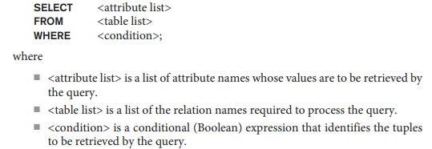Las consultas en SQL pueden ser muy complejas. Comenzaremos con consultas simples y luego avanzaremos a otras más complejas paso a paso. La forma básica de la instrucción SELECT, a veces denominada mapeo o bloque select-from-where, está formada por las tres cláusulas SELECT, FROM y WHERE y tiene la siguiente forma:

En SQL, los operadores de comparación lógica básica para comparar valores de atributo entre sí y con constantes literales son =, <, <=,>,> = y <>. Éstos corresponden a los operadores de álgebra relacional =, <, ≤,>, ≥ y ≠, respectivamente, y a los operadores del lenguaje de programación C / C ++ =, <, <=,>,> = y! =. La principal diferencia sintáctica es el operador no igual. SQL tiene operadores de comparación adicionales que presentaremos gradualmente. Ilustramos la instrucción SELECT básica en SQL con algunas consultas de muestra. Las consultas se etiquetan aquí con los mismos números de consulta utilizados en el Capítulo 8 para facilitar la referencia cruzada.

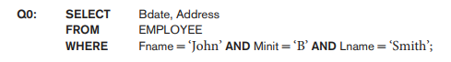Consulta 0. Recupera la fecha de nacimiento y la dirección de los empleados) cuyo nombre es "John B. Smith".

Esta consulta solo involucra la relación EMPLOYEE listada en la cláusula FROM. La consulta selecciona las tuplas EMPLOYEE individuales que satisfacen la condición de la cláusula WHERE, luego proyecta el resultado en los atributos Bdate y Address enumerados en la cláusula SELECT.

La cláusula SELECT de SQL especifica los atributos cuyos valores se recuperarán, que se denominan atributos de proyección en álgebra relacional (consulte el Capítulo 8) y la cláusula WHERE especifica la condición booleana que debe ser verdadera para cualquier tupla recuperada, que se conoce como la condición de selección en álgebra relacional. La Figura 6.3 (a) muestra el resultado de la consulta Q0 en la base de datos de la Figura 5.6. Podemos pensar en una variable tupla implícita o un iterador en la consulta SQL que recorre o recorre cada tupla individual en la tabla EMPLOYEE y evalúa la condición en la cláusula WHERE. Solo se seleccionan aquellas tuplas que satisfacen la condición, es decir, aquellas tuplas para las que la condición se evalúa como VERDADERA después de sustituir sus valores de atributo correspondientes.

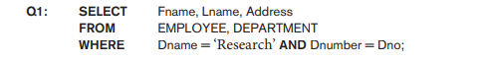Consulta 1. Obtenga el nombre y la dirección de todos los empleados que trabajan para el departamento de "Investigación"

En la cláusula WHERE de Q1, la condición Dname = "Investigación" es una condición de selección que elige la tupla particular de interés en la tabla DEPARTMENT, porque Dname es un atributo de DEPARTMENT. La condición Dnumber = Dno se denomina condición de unión, porque combina dos tuplas: una de DEPARTMENT y otra de EMPLOYEE, siempre que el valor de Dnumber en DEPARTMENT sea igual al valor de Dno en EMPLOYEE. El resultado de la consulta Q1 se muestra en la Figura 6.3 (b). En general, se puede especificar cualquier número de condiciones de selección y combinación en una sola consulta SQL. Una consulta que involucra solo condiciones de selección y unión más atributos de proyección se conoce como consulta de selección-proyecto-unión. El siguiente ejemplo es una consulta select-project-join con dos condiciones de combinación.

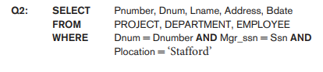Consulta 2. Para cada proyecto ubicado en "Stafford", indique el número de proyecto, el número del departamento de control y el apellido, la dirección y la fecha de nacimiento del gerente del departamento.

**6.3.2 Nombres de atributos ambiguos, alias, cambio de nombre y variables de tupla**

En SQL, se puede usar el mismo nombre para dos (o más) atributos siempre que los atributos estén en tablas diferentes. Si este es el caso, y una consulta de múltiples tablas hace referencia a dos o más atributos con el mismo nombre, debemos calificar el nombre del atributo con el nombre de la relación para evitar ambigüedad. Esto se hace anteponiendo el nombre de la relación al nombre del atributo y separando los dos por un punto. Los nombres de atributo completamente calificados se pueden usar para mayor claridad incluso si no hay ambigüedad en los nombres de atributo. La ambigüedad de los nombres de los atributos también surge en el caso de consultas que hacen referencia a la misma relación dos veces. También es posible cambiar el nombre de los atributos de relación dentro de la consulta en SQL dándoles alias. Siempre que se asignen uno o más alias a una relación, podemos usar estos nombres para representar diferentes referencias a esa misma relación. Esto permite múltiples referencias a la misma relación dentro de una consulta. Podemos usar este mecanismo de cambio de nombre o nombre de alias en cualquier consulta SQL para especificar variables de tupla para cada tabla en la cláusula WHERE, ya sea que la misma relación necesite o no ser referenciada más de una vez. De hecho, se recomienda esta práctica ya que da como resultado consultas más fáciles de comprender.

**6.3.3 Cláusula WHERE no especificada y uso del asterisco**

Una cláusula WHERE faltante indica que no hay condición en la selección de tuplas; por lo tanto, todas las tuplas de la relación especificada en la cláusula FROM califican y se seleccionan para el resultado de la consulta. Si se especifica más de una relación en la cláusula FROM y no hay cláusula WHERE, entonces se selecciona el PRODUCTO CRUZADO (todas las combinaciones posibles de tuplas) de estas relaciones.

Es extremadamente importante especificar cada selección y condición de combinación en la cláusula WHERE; si se pasa por alto alguna de estas condiciones, pueden resultar relaciones incorrectas y muy grandes.

Para recuperar todos los valores de atributo de las tuplas seleccionadas, no tenemos que listar los nombres de atributo explícitamente en SQL; simplemente especificamos un asterisco (*), que representa todos los atributos. El * también puede tener como prefijo el nombre de la relación o alias,

**6.3.4 Tablas como conjuntos en SQL**

Como mencionamos anteriormente, SQL generalmente trata una tabla no como un conjunto, sino más bien como un conjunto múltiple; las tuplas duplicadas pueden aparecer más de una vez en una tabla y en el resultado de una consulta. SQL no elimina automáticamente las tuplas duplicadas en los resultados de las consultas, por las siguientes razones:

■ La eliminación de duplicados es una operación costosa. Una forma de implementarlo es ordenar las tuplas primero y luego eliminar los duplicados.

■ Es posible que el usuario desee ver tuplas duplicadas en el resultado de una consulta.

■ Cuando se aplica una función agregada (consulte la Sección 7.1.7) a tuplas, en la mayoría de los casos no queremos eliminar los duplicados.

Una tabla SQL con una clave está restringida a ser un conjunto, ya que el valor de la clave debe ser distinto en cada tupla, Si queremos eliminar las tuplas duplicadas del resultado de una consulta SQL, usamos la palabra clave DISTINCT en la cláusula SELECT , lo que significa que solo deben permanecer tuplas distintas en el resultado. En general, una consulta con SELECT DISTINCT elimina los duplicados, mientras que una consulta con SELECT ALL no lo hace.

Las relaciones resultantes de estas operaciones de conjuntos son conjuntos de tuplas; es decir, las tuplas duplicadas se eliminan del resultado. Estas operaciones de conjunto se aplican solo a relaciones compatibles con tipos, por lo que debemos asegurarnos de que las dos relaciones en las que aplicamos la operación tengan los mismos atributos y que los atributos aparezcan en el mismo orden en ambas relaciones. SQL también tiene las correspondientes operaciones de varios conjuntos, seguidas de la palabra clave ALL (UNION ALL, EXCEPT ALL, INTERSECT ALL). Sus resultados son conjuntos múltiples (no se eliminan los duplicados).

**6.3.5 Operadores aritméticos y de coincidencia de patrones de subcadenas**

La primera característica permite condiciones de comparación solo en partes de una cadena de caracteres, utilizando el operador de comparación LIKE. Esto se puede utilizar para hacer coincidir patrones de cuerdas. Las cadenas parciales se especifican mediante dos caracteres reservados:% reemplaza un número arbitrario de cero o más caracteres, y el guión bajo (_) reemplaza un solo carácter.

Si se necesita un guión bajo o% como carácter literal en la cadena, el carácter debe ir precedido de un carácter de escape, que se especifica después de la cadena utilizando la palabra clave ESCAPE. Por ejemplo, "AB \ _CD \% EF" ESCAPE "\" representa la cadena literal "AB_CD% EF" porque \ se especifica como el carácter de escape. Cualquier carácter que no se utilice en la cadena se puede elegir como carácter de escape. Además, necesitamos una regla para especificar apóstrofos o comillas simples ("") si se van a incluir en una cadena porque se utilizan para comenzar y terminar cadenas. Si se necesita un apóstrofo (’), se representa como dos apóstrofos consecutivos (") para que no se interprete

como final de la cadena. Observe que la comparación de subcadenas implica que los valores de los atributos no son valores atómicos (indivisibles), como asumimos en el modelo relacional formal,

Otra característica permite el uso de aritmética en consultas. Los operadores aritméticos estándar para la suma (+), la resta (-), la multiplicación (*) y la división (/) se pueden aplicar a valores numéricos o atributos con dominios numéricos.

ara los tipos de datos de cadena, el operador de concatenación || se puede utilizar en una consulta para agregar dos valores de cadena. Para los tipos de datos de fecha, hora, marca de tiempo e intervalo, los operadores incluyen incrementar (+) o disminuir (-) una fecha, hora o marca de tiempo en un intervalo. Además, un valor de intervalo es el resultado de la diferencia entre dos valores de fecha, hora o marca de tiempo. Otro operador de comparación, que puede utilizarse por conveniencia, es BETWEEN.

6.3.6 Orden de los resultados de la consulta

SQL permite al usuario ordenar las tuplas en el resultado de una consulta por los valores de uno o más de los atributos que aparecen en el resultado de la consulta, utilizando la cláusula ORDER BY. Esto se ilustra en la Consulta 15.

Consulta 15. Recupere una lista de empleados y los proyectos en los que están trabajando, ordenados por departamento y, dentro de cada departamento, ordenados alfabéticamente por apellido y luego por nombre.

P15: SELECCIONE D.Dname, E.Lname, E.Fname, P.Pname

DEL DEPARTAMENTO COMO D, EMPLEADO COMO E, TRABAJA EN COMO W,

PROYECTO COMO P DONDE D.Dnumber = E.Dno Y E.Ssn = W.Essn Y W.Pno = P.Pnumber ORDEN POR D.Dname, E.Lname, E.Fname;

El orden predeterminado es el orden ascendente de valores. Podemos especificar la palabra clave DESC si queremos ver el resultado en un orden descendente de valores. La palabra clave ASC se puede utilizar para especificar el orden ascendente de forma explícita. Por ejemplo, si queremos orden alfabético descendente en Dname y orden ascendente en Lname, Fname, la cláusula ORDER BY de Q15 puede escribirse como ORDER BY D.Dname DESC, E.Lname ASC, E.Fname ASC

**6.3.7 Discusión y resumen de consultas básicas de recuperación de SQL**

Una consulta de recuperación simple en SQL puede constar de hasta cuatro cláusulas, pero solo las dos primeras, SELECT y FROM, son obligatorias. Las cláusulas se especifican en el siguiente orden, siendo las cláusulas entre corchetes […] opcionales:

**SELECCIONAR <lista de atributos>**

**DESDE <lista de tablas>**

**[DONDE <condición>]**

**[ORDER BY <lista de atributos>];**

La cláusula SELECT enumera los atributos que se recuperarán y la cláusula FROM especifica todas las relaciones (tablas) necesarias en la consulta simple. La cláusula WHERE identifica las condiciones para seleccionar las tuplas de estas relaciones, incluidas las condiciones de unión si es necesario. ORDER BY especifica un orden para mostrar los resultados de una consulta. En la Sección 7.1.8 se describirán dos cláusulas adicionales GROUP BY y HAVING.

En el Capítulo 7, presentaremos características más complejas de las consultas de recuperación de SQL. Estos incluyen lo siguiente: consultas anidadas que permiten incluir una consulta como parte de otra consulta; funciones agregadas que se utilizan para proporcionar resúmenes de la información en las tablas; dos cláusulas adicionales (GROUP BY y HAVING) que se pueden utilizar para proporcionar poder adicional para agregar funciones; y varios tipos de combinaciones que pueden combinar registros de varias tablas de diferentes formas.

**6.4 INSERTAR, ELIMINAR y ACTUALIZAR**

Declaraciones en SQL En SQL, se pueden usar tres comandos para modificar la base de datos: INSERT, DELETE y UPDATE.

**6.4.1 El comando INSERT**

En su forma más simple, INSERT se usa para agregar una sola tupla (fila) a una relación (tabla). Debemos especificar el nombre de la relación y una lista de valores para la tupla. Los valores deben aparecer en el mismo orden en que se especificaron los atributos correspondientes en el comando CREATE TABLE.

Una segunda forma de la instrucción INSERT permite al usuario especificar nombres de atributos explícitos que corresponden a los valores proporcionados en el comando INSERT. Esto es útil si una relación tiene muchos atributos, pero solo a algunos de esos atributos se les asignan valores en la nueva tupla. Sin embargo, los valores deben incluir todos los atributos con especificación NOT NULL y sin valor predeterminado. Los atributos con valores NULL permitidos o DEFAULT son los que se pueden omitir.

Los atributos no especificados en U1A se establecen en DEFAULT o NULL, y los valores se enumeran en el mismo orden en que se enumeran los atributos en el comando INSERT. También es posible insertar en una relación múltiples tuplas separadas por comas en un solo comando INSERT. Los valores de los atributos que forman cada tupla están entre paréntesis.

Un DBMS que implemente SQL por completo debe admitir y hacer cumplir todas las restricciones de integridad que se pueden especificar en el DDL. Una variación del comando INSERT inserta múltiples tuplas en una relación junto con la creación de la relación y la carga con el resultado de una consulta. La mayoría de los DBMS tienen herramientas de carga masiva que permiten al usuario cargar datos formateados desde un archivo en una tabla sin tener que escribir una gran cantidad de comandos INSERT. El usuario también puede escribir un programa para leer cada registro en el archivo, formatearlo como una fila

en la tabla e insértelo usando las construcciones de bucle de un lenguaje de programación . Otra variación para cargar datos es crear una nueva tabla TNEW que tenga la mismos atributos que una tabla T existente, y cargue algunos de los datos actualmente en T en TNEW. La sintaxis para hacer esto usa la cláusula LIKE.

**6.4.2 El comando DELETE**

El comando DELETE elimina las tuplas de una relación. Incluye una cláusula WHERE, similar a la utilizada en una consulta SQL, para seleccionar las tuplas que se eliminarán. Las tuplas se eliminan explícitamente de una sola tabla a la vez. Sin embargo, la eliminación puede propagarse a tuplas en otras relaciones si las acciones desencadenadas referenciales se especifican en las restricciones de integridad referencial del DDL. Dependiendo del número de tuplas seleccionadas por la condición en la cláusula WHERE, cero , una o varias tuplas se pueden eliminar con un solo comando DELETE. Una cláusula WHERE faltante especifica que todas las tuplas de la relación deben eliminarse; sin embargo, la tabla permanece en la base de datos como una tabla vacía. Debemos usar el comando DROP TABLE para eliminar la definición de la tabla.

**6.4.3 El comando UPDATE**

El comando UPDATE se usa para modificar los valores de los atributos de una o más tuplas seleccionadas. Como en el comando DELETE, una cláusula WHERE en el comando UPDATE selecciona las tuplas que se modificarán a partir de una sola relación. Sin embargo, la actualización de un valor de clave primaria puede propagarse a los valores de clave externa de tuplas en otras relaciones si dicha acción desencadenada referencial se especifica en las restricciones de integridad referencial del DDL. Una cláusula SET adicional en el comando UPDATE especifica los atributos que se modificarán y sus nuevos valores. Se pueden modificar varias tuplas con un solo comando UPDATE, ambién es posible especificar NULL o DEFAULT como el nuevo valor de atributo. Para modificar múltiples relaciones, debemos emitir varios comandos UPDATE.

6.5 Funciones adicionales de SQL

SQL tiene una serie de características adicionales que no hemos descrito en este capítulo, pero que discutimos en otra parte del libro. Estos son los siguientes:

■ En el Capítulo 7, que es una continuación de este capítulo, presentaremos las siguientes características de SQL: varias técnicas para especificar consultas de recuperación complejas, incluidas consultas anidadas, funciones agregadas, agrupación, tablas unidas, combinaciones externas, declaraciones de casos y consultas recursivas. ; Vistas, disparadores y afirmaciones de SQL; y comandos para la modificación del esquema.

■ SQL tiene varias técnicas para escribir programas en varios lenguajes de programación que incluyen sentencias SQL para acceder a una o más bases de datos. Estos incluyen SQL integrado (y dinámico), SQL / CLI (Interfaz de nivel de llamada) y su predecesor ODBC (Conectividad de base de datos abierta) y SQL / PSM (Módulos almacenados persistentes). Discutimos estas técnicas en el Capítulo 10.

también describe cómo acceder a bases de datos SQL a través del lenguaje de programación Java usando JDBC y SQLJ.

■ Cada RDBMS comercial tendrá, además de los comandos SQL, un conjunto de comandos para especificar parámetros de diseño de bases de datos físicas, estructuras de archivos para relaciones y rutas de acceso como índices. En el Capítulo 2, llamamos a estos comandos lenguaje de definición de almacenamiento (SDL). Las versiones anteriores de SQL tenían comandos para crear índices, pero se eliminaron del lenguaje porque no estaban en el nivel de esquema conceptual. Muchos sistemas todavía tienen los comandos CREATE INDEX; pero requieren un privilegio especial. Describimos esto en el Capítulo 17.

■ SQL tiene comandos de control de transacciones. Se utilizan para especificar unidades de procesamiento de bases de datos con fines de control y recuperación de simultaneidad. Analizamos estos comandos en el Capítulo 20 después de analizar el concepto de transacciones con más detalle.

■ SQL tiene construcciones de lenguaje para especificar la concesión y revocación de privilegios a los usuarios. Los privilegios suelen corresponder al derecho a utilizar determinados comandos SQL para acceder a determinadas relaciones. A cada relación se le asigna un propietario, y el propietario o el personal del DBA pueden otorgar a los usuarios seleccionados el privilegio de usar una declaración SQL, como SELECT, INSERT, DELETE o UPDATE, para acceder a la relación. Además, el personal de DBA puede otorgar privilegios para crear esquemas, tablas o vistas a ciertos usuarios. Estos comandos SQL, llamados GRANT y REVOKE, se analizan en el Capítulo 20, donde discutimos la seguridad y autorización de la base de datos.

■ SQL tiene construcciones de lenguaje para crear disparadores. Por lo general, se denominan técnicas de base de datos activa, ya que especifican acciones que se desencadenan automáticamente por eventos como actualizaciones de la base de datos. Discutimos estas características en la Sección 26.1, donde discutimos conceptos de bases de datos activas.

■ SQL ha incorporado muchas características de modelos orientados a objetos para tener capacidades más poderosas, lo que lleva a sistemas relacionales mejorados conocidos como relacionales a objetos. En el Capítulo 12 se analizan capacidades como la creación de atributos de estructura compleja, la especificación de tipos de datos abstractos (denominados UDT o tipos definidos por el usuario) para atributos y tablas, la creación de identificadores de objeto para hacer referencia a tuplas y la especificación de operaciones sobre tipos.

■ SQL y las bases de datos relacionales pueden interactuar con nuevas tecnologías como XML (consulte el Capítulo 13) y OLAP / almacenes de datos (Capítulo 29).

6.6 Resumen

En este capítulo, presentamos el lenguaje de base de datos SQL. Este lenguaje y sus variaciones se han implementado como interfaces para muchos DBMS relacionales comerciales, incluido Oracle de Oracle; DB2 de ibm; SQL Server de Microsoft; y muchos otros sistemas, incluidos Sybase e INGRES. Algunos sistemas de código abierto también proporcionan SQL, como MySQL y PostgreSQL. La versión original de SQL se implementó en el DBMS experimental llamado SYSTEM R, que fue desarrollado en IBM Research. SQL está diseñado para ser un lenguaje integral que incluye declaraciones para la definición de datos, consultas, actualizaciones, especificación de restricciones y definición de vista. En este capítulo analizamos las siguientes características de SQL: los comandos de definición de datos para crear tablas, los tipos de datos básicos de SQL, los comandos para la especificación de restricciones, las consultas de recuperación simples y los comandos de actualización de la base de datos. En el próximo capítulo, presentaremos las siguientes características de SQL: consultas de recuperación complejas; puntos de vista; disparadores y afirmaciones; y comandos de modificación de esquema.

**Bases de Datos I**

**02/10/2020**

**Resumen Cap 7 02/10**

IS-501  
José Inestroza

**Diseño de bases de datos relacionales**

En general, el objetivo del diseño de una base de datos relacional es la generación de un conjunto de esquemas de relación que permita almacenar la información sin redundancias innecesarias, pero que también permita recuperarla fácilmente. Esto se consigue mediante el diseño de esquemas que se hallen en la forma normal adecuada. Para determinar si el esquema de una relación se halla en una de las formas normales deseables es necesario obtener información sobre la empresa real que se está modelando con la base de datos. Parte de esa información se halla en un diagrama E-R bien diseñado, pero puede ser necesaria información adicional sobre la empresa.

**7.2 Dominios atómicos y la primera forma normal**

El modelo E-R permite que los conjuntos de entidades y los de relaciones tengan atributos con algún tipo de subestructura. Concretamente, permite atributos multivalorados, y atributos compuestos (como el atributo dirección con los atributos componentes calle y ciudad). Cuando se crean tablas a partir de los diseños E-R que contienen ese tipo de atributos, se elimina esa subestructura. Para los atributos compuestos, se deja que cada atributo componente sea un atributo de pleno derecho. Para los atributos multivalorados, se crea una tupla por cada elemento del conjunto multivalorado. En el modelo relacional se formaliza esta idea de que los atributos no tienen subestructuras. Un dominio es atómico si se considera que los elementos de ese dominio son unidades indivisibles.

Se dice que el esquema de la relación **R está en la primera forma normal (1FN)** si los **dominios de todos los atributos de R son atómicos**. Los conjuntos de nombres son ejemplos de valores no atómicos. Por ejemplo, si el esquema de la relación empleado incluyera el atributo hijos, los elementos de cuyo dominio son conjuntos de nombres, el esquema no estaría en la primera forma normal. Los atributos compuestos, como el atributo dirección con los atributos componentes calle y ciudad, tienen también dominios no atómicos.

Algunos tipos de valores no atómicos pueden resultar útiles, aunque deben utilizarse con cuidado. Por ejemplo, los atributos con valores compuestos suelen resultar útiles, y los atributos con el valor determinado por un conjunto también resultan útiles en muchos casos, que es el motivo por el que el modelo E-R los soporta. En muchos dominios en los que las entidades tienen una estructura compleja, la imposición de la representación en la primera forma normal supone una carga innecesaria para el programador de las aplicaciones, que tiene que escribir código para convertir los datos a su forma atómica. También hay sobrecarga en tiempo de ejecución por la conversión de los datos entre su forma habitual y su forma atómica. Por tanto, el soporte de los valores no atómicos puede resultar muy útil en ese tipo de dominios.

**7.3 Descomposición mediante dependencias funcionales**

Esta metodología se basa en los conceptos de clave y de dependencia funcional.

**7.3.1 Claves y dependencias funcionales**

Las claves y, más en general, las dependencias funcionales son restricciones de la base de datos que exigen que las relaciones cumplan determinadas propiedades. Las relaciones que cumplen todas esas restricciones son legales.

Mientras que una clave es un conjunto de atributos que identifica de manera unívoca toda una tupla, una dependencia funcional permite expresar restricciones que identifican de manera unívoca el valor de determinados atributos.

Las dependencias funcionales permiten expresar las restricciones que no se pueden expresar con superclaves. Las dependencias funcionales se emplean de dos maneras:

1. Para probar las relaciones y ver si son legales de acuerdo con un conjunto dado de dependencias funcionales. Si una relación r es legal según el conjunto F de dependencias funcionales, se dice que r satisface F.

2. Para especificar las restricciones del conjunto de relaciones legales. Así, sólo habrá que preocuparse de las relaciones que satisfagan un conjunto dado de dependencias funcionales. Si uno desea restringirse a las relaciones del esquema R que satisfacen el conjunto F de dependencias funcionales, se dice que F se cumple en R.

Se dice que algunas dependencias funcionales son triviales porque las satisfacen todas las relaciones, Es importante darse cuenta de que una relación dada puede, en cualquier momento, satisfacer algunas dependencias funcionales cuyo cumplimiento no sea necesario en el esquema de la relación.

**7.3.2 Forma normal de Boyce Codd**

Una de las formas normales más deseables que se pueden obtener es la forma normal de Boyce-Codd (FNBC). Elimina todas las redundancias que se pueden descubrir a partir de las dependencias funcionales aunque, puede que queden otros tipos de redundancia. Los diseños de bases de datos están en la FNBC si cada miembro del conjunto de esquemas de relación que constituye el diseño se halla en la FNBC. Cuando se descomponen esquemas que no se hallan en la FNBC, puede que uno o varios de los esquemas resultantes no se hallen en la FNBC. En ese caso, hacen falta más descomposiciones, cuyo resultado final es un conjunto de esquemas FNBC.

**7.3.3 FNBC y la conservación de las dependencias**

Se han visto varias maneras de expresar las restricciones de consistencia de las bases de datos: restricciones de clave primaria, dependencias funcionales, restricciones check, asertos y disparadores. La comprobación de estas restricciones cada vez que se actualiza la base de datos puede ser costosa y, por tanto, resulta útil diseñar la base de datos de manera que las restricciones se puedan comprobar de manera eficiente. En concreto, si la comprobación de las dependencias funcionales puede realizarse considerando sólo una relación, el coste de comprobación de esa restricción será bajo. Se verá que la descomposición en la FNBC puede impedir la comprobación eficiente de determinadas dependencias funcionales.

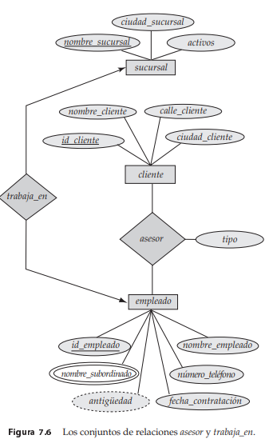

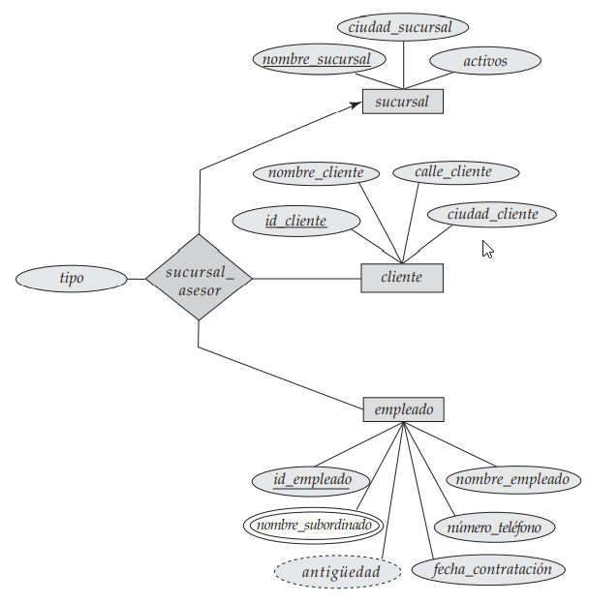

En el diseño FNBC escogido no hay ningún esquema que incluya todos los atributos que aparecen en esta dependencia funcional. Como el diseño hace computacionalmente difícil que se haga cumplir esta dependencia funcional, se dice que el diseño **no conserva las dependencias.** Como la conservación de las dependencias suele considerarse deseable, se considera otra forma normal, más débil que la FNBC, que permita que se conserven las dependencias. Esa forma normal se denomina tercera forma normal.

**7.3.4 Tercera forma normal**

La FNBC exige que todas las dependencias no triviales sean de la forma α → β, donde α es una superclave. La tercera forma normal (3NF) relaja ligeramente esta restricción al permitir dependencias funcionales no triviales cuya parte izquierda no sea una superclave. Antes de definir la 3NF hay que recordar que las claves candidatas son superclaves mínimas—es decir, superclaves de las que ningún subconjunto propio sea también superclave. Las dos primeras alternativas son iguales que las dos alternativas de la definición de la FNBC. La tercera alternativa de la definición de la 3FN parece bastante poco intuitiva, y no resulta evidente el motivo de su utilidad. Representa, en cierto sentido, una relajación mínima de las condiciones de la FNBC que ayuda a garantizar que cada esquema tenga una descomposición que conserve las dependencias en la 3FN. Se ha visto el equilibrio que hay que guardar entre la FNBC y la 3NF cuando no hay ningún diseño FNBC que conserve las dependencias.

**7.3.5 Formas normales superiores**

Puede que en algunos casos el empleo de las dependencias funcionales para la descomposición de los esquemas no sea suficiente para evitar la repetición innecesaria de información. Debido a que las formas normales basadas en las dependencias funcionales no son suficientes para tratar con situaciones como ésta, se han definido otras dependencias y formas normales.

**7.4 Teoría de las dependencias funcionales**

Resulta útil poder razonar de manera sistemática sobre las dependencias funcionales como parte del proceso de comprobación de los esquemas para la FNBC o la 3NF.

**7.4.1 Cierre de los conjuntos de dependencias funcionales**

No es suficiente considerar el conjunto dado de dependencias funcionales. También hay que considerar todas las dependencias funcionales que se cumplen. Se verá que, dado un conjunto F de dependencias funcionales, se puede probar que también se cumple alguna otra dependencia funcional. Se dice que F “implica lógicamente” esas dependencias funcionales. De manera más formal, dado un esquema relacional R, una dependencia funcional f de R está implicada lógicamente por un conjunto de dependencias funcionales F de R si cada ejemplar de la relación r(R)) que satisface F satisface también f.

**7.4.2 Cierre de los conjuntos de atributos**

Se dice que un atributo B está determinado funcionalmente por α si α → B. Para comprobar si un conjunto α es superclave hay que diseñar un algoritmo para el cálculo del conjunto de atributos determinados funcionalmente por α. Una manera de hacerlo es calcular F +, tomar todas las dependencias funcionales con α como término de la izquierda y tomar la unión de los términos de la derecha de todas esas dependencias. Sin embargo, hacer esto puede resultar costoso, ya que F + puede ser de gran tamaño. Un algoritmo eficiente para el cálculo del conjunto de atributos determinados funcionalmente por α no sólo resulta útil para comprobar si α es superclave, sino también para otras tareas, como se verá más adelante en este apartado.

**7.4.3 Recubrimiento canónico**

Supóngase que se tiene un conjunto F de dependencias funcionales de un esquema de relación. Siempre que un usuario lleve a cabo una actualización de la relación, el sistema de bases de datos debe asegurarse de que la actualización no viole ninguna dependencia funcional, es decir, que se satisfagan todas las dependencias funcionales de F en el nuevo estado de la base de datos. El sistema debe retroceder la actualización si viola alguna dependencia funcional del conjunto F. Se puede reducir el esfuerzo dedicado a la comprobación de las violaciones comprobando un conjunto simplificado de dependencias funcionales que tenga el mismo cierre que el conjunto dado. Cualquier base de datos que satisfaga el conjunto simplificado de dependencias funcionales satisfará también el conjunto original y viceversa, ya que los dos conjuntos tienen el mismo cierre.

El recubrimiento canónico Fc de F es un conjunto de dependencias tal que F implica lógicamente todas las dependencias de Fc y Fc implica lógicamente todas las dependencias de F. Dado un conjunto F de dependencias funcionales, puede suceder que toda una dependencia funcional del conjunto sea rara, en el sentido de que eliminarla no modifique el cierre de F. Se puede demostrar que el recubrimiento canónico Fc de F no contiene esa dependencia funcional rara. Supóngase que, por el contrario, esa dependencia rara estuviera en Fc. Los atributos del lado derecho de la dependencia serían raros, lo que no es posible por la definición de recubrimiento canónico.

**7.4.4 Descomposición sin pérdida**Sean R un esquema de relación y F un conjunto de dependencias funcionales de R. Supóngase que R1 y R2 forman una descomposición de R. Sea r(R) una relación con el esquema R. Se dice que la descomposición es una descomposición sin pérdidas si, para todos los ejemplares legales de la base de datos (es decir, los ejemplares de la base de datos que satisfacen las dependencias funcionales especificadas y otras restricciones). En otros términos, si se proyecta r sobre R1 y R2 y se calcula la reunión natural del resultado de la proyección, se vuelve a obtener exactamente r. Las descomposiciones que no son sin pérdidas se denominan descomposiciones con pérdidas. Los términos descomposición de reunión sin pérdidas y descomposición de reunión con pérdidas se utilizan a veces en lugar de descomposición sin pérdidas y descomposición con pérdidas. Se pueden utilizar las dependencias funcionales para probar si ciertas descomposiciones son sin pérdidas. Para el caso general de la descomposición simultánea de un esquema en varios, la comprobación de la descomposición sin pérdidas es más complicada. Mientras que la comprobación de la descomposición binaria es, claramente, una condición suficiente para la descomposición sin pérdidas, sólo se trata de una condición necesaria si todas las restricciones son dependencias funcionales.

**7.4.5 Conservación de las dependencias**

Resulta más sencillo caracterizar la conservación de las dependencias empleando la teoría de las dependencias funcionales, Sea F un conjunto de dependencias funcionales del esquema R y R1, R2, . . . , Rn una descomposición de R. La restricción de F a Ri es el conjunto Fi de todas las dependencias funcionales de F + que sólo incluyen atributos de Ri . Dado que todas las dependencias funcionales de cada restricción implican a los atributos de un único esquema de relación, es posible comprobar el cumplimiento de esas dependencias verificando sólo una relación.

**7.5 Algoritmos de descomposición**

Los esquemas de bases de datos del mundo real son mucho mayores a los vistos, Por este motivo, hacen falta algoritmos para la generación de diseños que se hallen en la forma normal adecuada. En este apartado se presentan algoritmos para la FNBC y para la 3NF.

**7.5.1 Descomposición en la FNBC**

Se puede emplear la definición de la FNBC para comprobar directamente si una relación se halla en esa forma normal. Sin embargo, el cálculo de F + puede resultar una tarea tediosa. En primer lugar se van a describir pruebas simplificadas para verificar si una relación dada se halla en la FNBC. En caso de que no lo esté, se puede descomponer para crear relaciones que sí estén en la FNBC. Más avanzado este apartado se describirá un algoritmo para crear descomposiciones sin pérdidas de las relaciones, de modo que esas descomposiciones se hallen en la FNBC.

**7.5.1.2 Algoritmo de descomposición de la FNBC**

Ahora se puede exponer un método general para descomponer los esquemas de relación de manera que satisfagan la FNBC. El algoritmo utiliza las dependencias que demuestran la violación de la FNBC para llevar a cabo la descomposición. La descomposición que genera este algoritmo no sólo está en la FNBC, sino que también es una descomposición sin pérdidas.

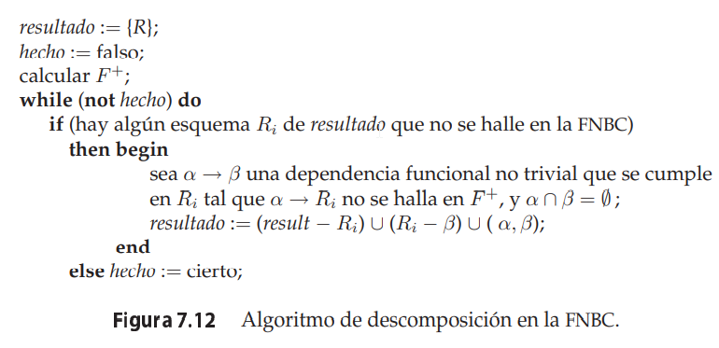

**7.5.2 Descomposición en la 3FN**

El algoritmo garantiza la conservación de las dependencias mediante la creación explícita de un esquema para cada dependencia del recubrimiento canónico. Asegura que la descomposición sea sin pérdidas al garantizar que, como mínimo, un esquema contenga una clave candidata del esquema que se está descomponiendo. Este algoritmo también se denomina algoritmo de síntesis de la 3NF, ya que toma un conjunto de dependencias y añade los esquemas de uno en uno, en lugar de descomponer el esquema inicial de manera repetida. El resultado no queda definido de manera única, ya que cada conjunto de dependencias funcionales puede tener más de un recubrimiento canónico y, además, en algunos casos, el resultado del algoritmo depende del orden en que considere las dependencias.

**7.5.3 Comparación de la FNBC y la 3FN**

De las dos formas normales para los esquemas de las bases de datos relacionales, la 3FN y la FNBC, la 3FN es más conveniente, ya que se sabe que siempre es posible obtener un diseño en la 3FN sin sacrificar la ausencia de pérdidas ni la conservación de las dependencias. Sin embargo, la 3FN presenta inconvenientes: puede que haya que emplear valores nulos para representar algunas de las relaciones significativas posibles entre los datos y existe el problema de la repetición de la información. Los objetivos del diseño de bases de datos con dependencias funcionales son: 1. FNBC 2. Ausencia de pérdidas 3. Conservación de las dependencias Como no siempre resulta posible satisfacer las tres, puede que nos veamos obligados a escoger entre la FNBC y la conservación de las dependencias con la 3FN. Merece la pena destacar que el SQL no ofrece una manera de especificar las dependencias funcionales, salvo para el caso especial de la declaración de las superclaves mediante las restricciones primary key o unique.

Aunque puede que la comprobación de las dependencias funcionales implique una reunión si la descomposición no conserva las dependencias, se puede reducir su coste empleando vistas materializadas, que se pueden utilizar en la mayor parte de los sistemas de bases de datos. Por tanto, en caso de que no se pueda obtener una descomposición en la FNBC que conserve las dependencias, suele resultar preferible optar por la 3NF y emplear técnicas como las vistas materializadas para reducir el coste de la comprobación de las dependencias funcionales.

**7.6.2 Cuarta forma normal**

Un esquema de relación R está en la cuarta forma normal (4FN) con respecto a un conjunto D de dependencias funcionales y multivaloradas si, para todas las dependencias multivaloradas de D+ de la forma α →→ β, donde α ⊆ R y β ⊆ R, se cumple, como mínimo, una de las condiciones siguientes. El diseño de una base de datos está en la 4FN si cada componente del conjunto de esquemas de relación que constituye el diseño se halla en la 4FN. Téngase en cuenta que la definición de la 4FN sólo se diferencia de la definición de la FNBC en el empleo de las dependencias multivaloradas en lugar de las dependencias funcionales. Todos los esquemas en la 4FN están en la FNBC.

**7.6.3 Descomposición en la 4FN**

La analogía entre la 4FN y la FNBC es aplicable al algoritmo para descomponer esquemas en la 4FN, Es idéntico al algoritmo de descomposición en la FNBC salvo en que emplea dependencias multivaloradas en lugar de funcionales y en que utiliza la restricción de D+.

**7.7 Más formas normales**

La cuarta forma normal no es, de ningún modo, la forma normal “definitiva”. Como ya se ha visto, las dependencias multivaloradas ayudan a comprender y a abordar algunas formas de repetición de la información que no pueden comprenderse en términos de las dependencias funcionales. Hay restricciones denominadas dependencias de reunión que generalizan las dependencias multivaloradas y llevan a otra forma normal denominada forma normal de reunión por proyección (FNRP) (la FNRP se denomina en algunos libros quinta forma normal). Hay una clase de restricciones todavía más generales, que lleva a una forma normal denominada forma normal de dominios y claves (FNDC). Un problema práctico del empleo de estas restricciones generalizadas es que no sólo es difícil razonar con ellas, sino que tampoco hay un conjunto de reglas de inferencia seguras y completas para razonar sobre las restricciones. Por tanto, FNRP y FNDC se utilizan muy rara vez. El Apéndice C ofrece más detalles sobre estas formas normales. Destaca por su ausencia en este estudio de las formas normales la segunda forma normal (2FN). No se ha estudiado porque sólo es de interés histórico.

**7.8.1 El modelo ER y la normalización**

Cuando se definen con cuidado los diagramas E-R, identificando correctamente todas las entidades, los esquemas de relación generados a partir de ellos no deben necesitar mucha más normalización. No obstante, puede haber dependencias funcionales entre los atributos de alguna entidad.

De manera parecida, puede que una relación que implique a más de dos entidades no se halle en la forma normal deseable. Como la mayor parte de las relaciones son binarias, estos casos resultan relativamente raros (de hecho, algunas variantes de los diagramas E-R hacen realmente difícil o imposible especificar relaciones no binarias). Las dependencias funcionales pueden ayudar a detectar un mal diseño E-R. Si las relaciones generadas no se hallan en la forma normal deseada, el problema puede solucionarse en el diagrama E-R. Es decir, la normalización puede llevarse a cabo formalmente como parte del modelado de los datos. De manera alternativa, la normalización puede dejarse a la intuición del diseñador durante el modelado E-R, y puede hacerse formalmente sobre las relaciones generadas a partir del modelo E-R. El lector atento se habrá dado cuenta de que para que se pudiera ilustrar la necesidad de las dependencias multivaloradas y de la cuarta forma normal hubo que comenzar con esquemas que no se obtuvieron a partir del diseño E-R. En realidad, el proceso de creación de diseños E-R tiende a generar diseños 4FN. Si se cumple alguna dependencia multivalorada y no la implica la dependencia funcional correspondiente, suele proceder de alguna de las fuentes siguientes: • Una relación de varios a varios. • Un atributo multivalorado de un conjunto de entidades. En las relaciones de varios a varios cada conjunto de entidades relacionado tiene su propio esquema y hay un esquema adicional para el conjunto de relaciones. Para los atributos multivalorados se crea un esquema diferente que consta de ese atributo y de la clave primaria del conjunto de entidades.

**7.8.2 Denominación de los atributos y de las relaciones**

Una característica deseable del diseño de bases de datos es la asunción de un rol único, lo que significa que cada nombre de atributo tiene un significado único en toda la base de datos. Esto evita que se utilice el mismo atributo para indicar cosas diferentes en esquemas diferentes. Aunque, técnicamente, el orden de los nombres de los atributos en los esquemas no tiene ninguna importancia, es costumbre relacionar en primer lugar los atributos de la clave primaria. Esto facilita la lectura de los resultados predeterminados (como los generados por select *). En los esquemas de bases de datos de gran tamaño los conjuntos de relaciones (y los esquemas derivados) se suelen denominar mediante la concatenación de los nombres de los conjuntos de entidades a los que hacen referencia, quizás con guiones o caracteres de subrayado intercalados.

**7.8.3 Desnormalización para el rendimiento**

A veces, los diseñadores de bases de datos escogen un esquema que tiene información redundante; es decir, que no está normalizado. Utilizan la redundancia para mejorar el rendimiento de aplicaciones concretas. La penalización sufrida por no emplear un esquema normalizado es el trabajo adicional (en términos de tiempos de codificación y de ejecución) de mantener consistentes los datos redundantes. Al igual que la desnormalización, el empleo de las vistas materializadas supone sobrecargas de espacio y de tiempo; sin embargo, presenta la ventaja de que conservar actualizadas las vistas es labor del sistema de bases de datos, no del programador de la aplicación.

**7.8.4 Otros problemas del diseño**

Hay algunos aspectos del diseño de bases de datos que la normalización no aborda y, por tanto, pueden llevar a un mal diseño de la base de datos. Los datos relativos al tiempo o a intervalos temporales presentan varios de esos problemas. A continuación se ofrecen algunos ejemplos; evidentemente, conviene evitar esos diseños. Considérese una base de datos empresarial, en la que se desea almacenar los beneficios de varias compañías a lo largo de varios años.

Las representaciones como las de la relación año_empresa, con una columna para cada valor de cada atributo, se denominan de referencias cruzadas; se emplean mucho en las hojas de cálculo, en los informes y en las herramientas de análisis de datos. Aunque esas representaciones resultan útiles para mostrárselas a los usuarios, por las razones que se acaban de dar, no resultan deseables en el diseño de bases de datos. Se han propuesto extensiones del SQL para pasar los datos de la representación relacional normal a la de referencias cruzadas, para su visualización.

**7.10 Resumen**

• Se han mostrado algunas dificultades del diseño de bases de datos y el modo de diseñar de manera sistemática esquemas de bases de datos que eviten esas dificultades. Entre esas dificultades están la información repetida y la imposibilidad de representar cierta información.

• Se ha mostrado el desarrollo del diseño de bases de datos relacionales a partir de los diseños E-R, cuándo los esquemas se pueden combinar con seguridad y cuándo se deben descomponer. Todas las descomposiciones válidas deben ser sin pérdidas.

• Se han descrito las suposiciones de dominios atómicos y de primera forma normal.

• Se ha introducido el concepto de las dependencias funcionales y se ha utilizado para presentar dos formas normales, la forma normal de Boyce–Codd (FNBC) y la tercera forma normal (3NF).

• Si la descomposición conserva las dependencias, dada una actualización de la base de datos, todas las dependencias funcionales pueden verificarse a partir de las diferentes relaciones, sin necesidad de calcular la reunión de las relaciones de la descomposición.

• Se ha mostrado la manera de razonar con las dependencias funcionales. Se ha puesto un énfasis especial en señalar las dependencias que están implicadas lógicamente por conjuntos de dependencias. También se ha definido el concepto de recubrimiento canónico, que es un conjunto mínimo de dependencias funcionales equivalente a un conjunto dado de dependencias funcionales.

• Se ha descrito un algoritmo para la descomposición de las relaciones en la FNBC. Hay relaciones para las cuales no hay ninguna descomposición en la FNBC que conserve las dependencias.

• Se han utilizado los recubrimientos canónicos para descomponer las relaciones en la 3NF, que es una pequeña relajación de las condiciones de la FNBC. Las relaciones en la 3NF pueden tener alguna redundancia, pero siempre hay una descomposición en la 3NF que conserva las dependencias.

• Se ha presentado el concepto de dependencias multivaloradas, que especifican las restricciones que no pueden especificarse únicamente con las dependencias funcionales. Se ha definido la cuarta forma normal (4FN) con las dependencias multivaloradas. El Apartado C.1.1 del apéndice da detalles del razonamiento sobre las dependencias multivaloradas.

• Otras formas normales, como la FNRP y la FNDC, eliminan formas más sutiles de redundancia. Sin embargo, es difícil trabajar con ellas y se emplean rara vez. El Apéndice C ofrece detalles de estas formas normales.

• Al revisar los temas de este capítulo hay que tener en cuenta que el motivo de que se hayan podido definir enfoques rigurosos del diseño de bases de datos relacionales es que el modelo relacional de datos descansa sobre una base matemática sólida. Ésa es una de las principales ventajas del modelo relacional en comparación con los otros modelos de datos que se han estudiado.

**Bases de Datos I**

**14/10/2020**

**Resumen Cap 14 14/10**

IS-501  
José Inestroza

**Capítulo 14 Fundamentals**

**Conceptos básicos de las dependencias funcionales y la normalización para bases de datos relacionales**

Cada esquema de relación consta de varios atributos, y el esquema de base de datos relacional consta de varios esquemas de relación. Se necesita alguna forma formal de analizar por qué una agrupación de atributos en un esquema de relación puede ser mejor que otra, algunas de las teorías que se han desarrollado con el objetivo de evaluar esquemas relacionales para la calidad del diseño, es decir, medir formalmente por qué un conjunto de agrupaciones de atributos en esquemas de relación es mejor que otro. Hay dos niveles en los que podemos discutir la bondad de los esquemas de relación. El primero es el nivel lógico (o conceptual): cómo los usuarios interpretan los esquemas de relación y el significado de sus atributos. Tener buenos esquemas de relaciones en este nivel permite a los usuarios comprender claramente el significado de los datos en las relaciones y, por lo tanto, formular sus consultas correctamente. El segundo es el nivel de implementación (o almacenamiento físico): cómo se almacenan y actualizan las tuplas en una relación base.

Este nivel se aplica sólo a los esquemas de las relaciones base, que se almacenarán físicamente como archivos, mientras que en el nivel lógico nos interesan los esquemas tanto de las relaciones base como de las vistas (relaciones virtuales). Como ocurre con muchos problemas de diseño, el diseño de la base de datos se puede realizar utilizando dos enfoques: de abajo hacia arriba o de arriba hacia abajo. Una metodología de diseño ascendente (también llamada diseño por síntesis) considera las relaciones básicas entre atributos individuales como punto de partida y las utiliza para construir esquemas de relaciones. Para situaciones prácticas, es casi imposible capturar las relaciones binarias entre todos esos pares de atributos. En contraste, una metodología de diseño de arriba hacia abajo (también llamada diseño por análisis) comienza con una serie de agrupaciones de atributos en relaciones que existen juntas de forma natural, El diseño de bases de datos relacionales finalmente produce un conjunto de relaciones. Los objetivos implícitos de la actividad de diseño son la conservación de la información y la redundancia mínima. La información es muy difícil de cuantificar; por lo tanto, consideramos la preservación de la información en términos de mantener todos los conceptos, incluidos los tipos de atributos, tipos de entidades y tipos de relaciones, así como las relaciones de generalización / especialización, que se describen utilizando un modelo como el modelo EER. Por lo tanto, el diseño relacional debe preservar todos estos conceptos, que se capturaron originalmente en el diseño conceptual después del mapeo del diseño conceptual al lógico. Minimizar la redundancia implica minimizar el almacenamiento redundante de la misma información y reducir la necesidad de múltiples actualizaciones para mantener la coherencia entre múltiples copias de la misma información en respuesta a eventos del mundo real que requieren realizar una actualización.

Las formas normales sucesivas se definen para cumplir con un conjunto de restricciones deseables expresadas mediante claves primarias y dependencias funcionales. El procedimiento de normalización consiste en aplicar una serie de pruebas a las relaciones para cumplir con estos requisitos cada vez más estrictos y descomponer las relaciones cuando sea necesario.

**14.1 Pautas de diseño informal para esquemas de relaciones**

Antes de discutir la teoría formal del diseño de bases de datos relacionales, discutimos cuatro pautas informales que pueden usarse como medidas para determinar la calidad del diseño de esquemas de relaciones:

* Asegurarse de que la semántica de los atributos esté clara en el esquema.
* Reducir la información redundante en tuplas.
* Reducir los valores NULL en tuplas.
* No permitir la posibilidad de generar tuplas falsas estas medidas no siempre son independientes entre sí, como veremos.

**14.1.1 Impartir una semántica clara a los atributos en las relaciones**

Siempre que agrupamos atributos para formar un esquema de relación, asumimos que los atributos que pertenecen a una relación tienen cierto significado del mundo real y una interpretación adecuada asociada con ellos. En general, cuanto más fácil sea explicar la semántica de la relación, o en otras palabras, qué significa y representa exactamente una relación, mejor será el diseño del esquema de relación. La facilidad con la que se puede explicar el significado de los atributos de una relación es una medida informal de qué tan bien está diseñada la relación.

**Directriz 1.** Diseñar un esquema de relación para que sea fácil de explicar su significado. No combine atributos de varios tipos de entidades y tipos de relaciones en una sola relación. Intuitivamente, si un esquema de relación corresponde a un tipo de entidad o un tipo de relación, es sencillo explicar su significado. De lo contrario, si la relación corresponde a una mezcla de múltiples entidades y relaciones, se producirán ambigüedades semánticas y la relación no podrá explicarse fácilmente.

**14.1.2 Información redundante en tuplas y anomalías de actualización**

Uno de los objetivos del diseño de esquemas es minimizar el espacio de almacenamiento utilizado por las relaciones base (y, por tanto, los archivos correspondientes). La agrupación de atributos en esquemas de relación tiene un efecto significativo en el espacio de almacenamiento. El almacenamiento de combinaciones naturales de relaciones base genera un problema adicional denominado anomalías de actualización. Estos pueden clasificarse en anomalías de inserción, anomalías de eliminación y anomalías de modificación. Anomalías de inserción. **Las anomalías de inserción** se pueden diferenciar en dos tipos, ilustrados por los siguientes ejemplos basados en la relación EMP_DEPT:

* Para insertar una nueva tupla de empleado en EMP_DEPT, debemos incluir los valores de atributo para el departamento para el que trabaja el empleado o NULL (si el empleado aún no trabaja para un departamento).
* Es difícil insertar un nuevo departamento que todavía no tiene empleados en la relación EMP_DEPT. La única forma de hacer esto es colocar valores NULL en los atributos de empleado. Esto viola la integridad de la entidad para EMP_DEPT porque su clave principal Ssn no puede ser nula. Además, cuando se asigna el primer empleado a ese departamento, ya no necesitamos esta tupla con valores NULL.

**Anomalías de supresión.** El problema de las anomalías de eliminación está relacionado con la segunda situación de anomalía de inserción que se acaba de discutir. Si eliminamos de EMP_DEPT una tupla de empleados que representa al último empleado que trabaja para un departamento en particular, la información relativa a ese departamento se pierde inadvertidamente de la base de datos.

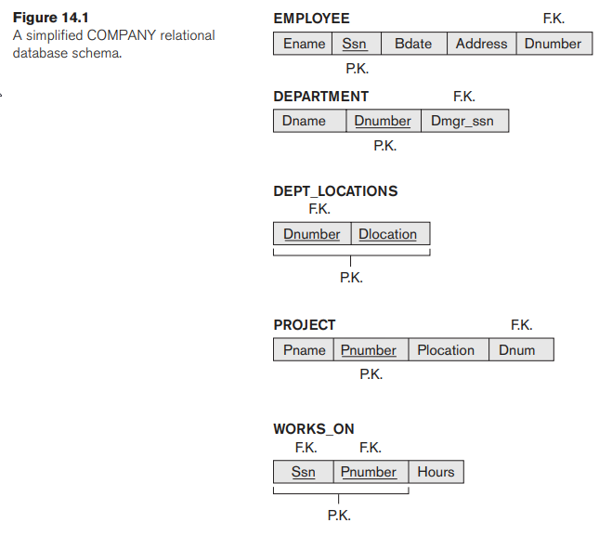

**Anomalías de modificación.** En EMP_DEPT, si cambiamos el valor de uno de los atributos de un departamento en particular, digamos, el gerente del departamento 5, debemos actualizar las tuplas de todos los empleados que trabajan en ese departamento; de lo contrario, la base de datos se volverá inconsistente.

**Directriz 2.** Diseñar los esquemas de relación base de modo que no existan anomalías de inserción, eliminación o modificación en las relaciones. Si se presentan anomalías, anótelas claramente y asegúrese de que los programas que actualizan la base de datos funcionarán correctamente. Es importante tener en cuenta que, en ocasiones, es posible que sea necesario infringir estas directrices para mejorar el rendimiento de determinadas consultas.

En general, se recomienda utilizar relaciones base libre de anomalías y especificar vistas que incluyan las combinaciones para colocar juntos los atributos a los que se hace referencia con frecuencia en consultas importantes.

**14.1.3 Valores NULL en tuplas**

En algunos diseños de esquemas, podemos agrupar muchos atributos en una relación "amplia". Si muchos de los atributos no se aplican a todas las tuplas en la relación, terminamos con muchos NULL en esas tuplas. Esto puede desperdiciar espacio a nivel de almacenamiento y también puede dar lugar a problemas para comprender el significado de los atributos y para especificar operaciones JOIN en el nivel lógico. Otro problema con los NULL es cómo contabilizarlos cuando se agregan operaciones como COUNT o SUM se aplican. Las operaciones SELECT y JOIN implican comparaciones; si hay valores NULL presentes, los resultados pueden volverse impredecibles. Además, los NULL pueden tener múltiples interpretaciones, como las siguientes:

- El atributo no se aplica a esta tupla. Por ejemplo, Visa_status puede no aplicarse a estudiantes de EE. UU.

- Se desconoce el valor del atributo para esta tupla. Por ejemplo, la fecha de nacimiento puede ser desconocida para un empleado.

- El valor es conocido pero ausente; es decir, aún no se ha registrado. Por ejemplo, es posible que exista el número de teléfono de la casa de un empleado, pero es posible que aún no esté disponible ni registrado.

Tener la misma representación para todos los NULL compromete los diferentes significados que pueden tener. Por tanto, planteamos otra pauta.

**Directriz 3.** En la medida de lo posible, evite colocar atributos en una relación base cuyos valores puedan ser NULL con frecuencia. Si los NULL son inevitables, asegúrese de que se apliquen solo en casos excepcionales y no se apliquen a la mayoría de las tuplas en la relación. Usar el espacio de manera eficiente y evitar uniones con valores NULL son los dos principales criterios que determinan si incluir las columnas que pueden tener NULL en una relación o tener una relación separada para esas columnas (con las columnas clave apropiadas).

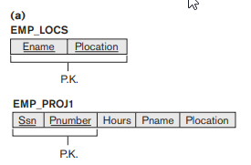

**14.1.4 Generación de tuplas espurias**

Considere los dos esquemas de relación EMP_LOCS y EMP_PROJ1

Una tupla en EMP_LOCS significa que el empleado cuyo nombre es Ename trabaja en al menos un proyecto ubicado en Plocation. Una tupla en EMP_PROJ1 se refiere al hecho de que el empleado cuyo número de Seguro Social es Ssn trabaja las Horas por semana determinadas en el proyecto cuyo nombre, número y ubicación son Pname, Pnumber y Plocation. Las tuplas adicionales que no estaban en EMP_PROJ se denominan tuplas falsas porque representan información falsa que no es válida.

**Directriz 4.** Diseñar esquemas de relaciones para que puedan unirse con condiciones de igualdad en atributos que estén apropiadamente relacionados (clave primaria, clave externa) pares de manera que garantice que no se generen tuplas falsas. Evite las relaciones que contengan atributos coincidentes que no sean combinaciones (clave externa, clave primaria) porque la unión de dichos atributos puede producir tuplas falsas.

**14.1.5 Resumen y discusión de las pautas de diseño**

Discutimos informalmente situaciones que conducen a esquemas de relación problemáticos y propusimos pautas informales para un buen diseño relacional. Los problemas que señalamos, que se pueden detectar sin herramientas de análisis adicionales, son los siguientes:

- Anomalías que causan que se realice trabajo redundante durante la inserción y modificación de una relación, y que pueden causar la pérdida accidental de información durante la eliminación de una relación.

- Desperdicio de espacio de almacenamiento debido a NULL y la dificultad de realizar selecciones, operaciones de agregación y uniones debido a valores NULL.

- Generación de datos no válidos y espurios durante combinaciones en relaciones base con atributos coincidentes que pueden no representar una relación adecuada (clave externa, clave primaria).

**14.2 Dependencias funcionales**

La Herramienta formal para el análisis de esquemas relacionales que nos permite detectar y describir algunos de los problemas antes mencionados en términos precisos. El concepto más importante en la teoría del diseño de esquemas relacionales es el de dependencia funcional.

**14.2.1 Definición de dependencia funcional**

Una dependencia funcional es una restricción entre dos conjuntos de atributos de la base de datos. Suponga que nuestro esquema de base de datos relacional tiene n atributos A1, A2,…, An; pensemos en toda la base de datos como descrita por un único esquema de relación universal R = {A1, A2,…, An} .7 No implicamos que realmente almacenaremos la base de datos como una única tabla universal; utilizamos este concepto solo para desarrollar la teoría formal de las dependencias de datos. Definición. Una dependencia funcional, denotada por X → Y, entre dos conjuntos de atributos X e Y que son subconjuntos de R especifica una restricción sobre las posibles tuplas que pueden formar un estado de relación r de R. La restricción es que, para dos tuplas cualesquiera t1 y t2 en r que tienen t1 [X] = t2 [X], también deben tener t1 [Y] = t2 [Y]. Esto significa que los valores del componente Y de una tupla en r dependen de, o están determinados por, los valores del componente X; alternativamente, los valores del componente X de una tupla determinan de forma única (o funcional) los valores del componente Y. También decimos que hay una dependencia funcional de X a Y, o que Y es funcionalmente dependiente de X. La abreviatura de dependencia funcional es FD o f.d. El conjunto de atributos X se llama el lado izquierdo del FD e Y se llama el lado derecho. Por tanto, X determina funcionalmente Y en un esquema de relación R si, y solo si, siempre que dos tuplas de r (R) concuerden en su valor X, necesariamente deben coincidir en su valor Y. Tenga en cuenta lo siguiente:

* Si una restricción en R establece que no puede haber más de una tupla con un valor X dado en cualquier instancia de relación r (R), es decir, X es una clave candidata de R, esto implica que X → Y para cualquier subconjunto de los atributos Y de R (porque la restricción clave implica que no hay dos tuplas en ningún estado legal r (R) que tengan el mismo valor de X). Si X es una clave candidata de R, entonces X → R.
* Si X → Y en R, esto no dice si Y → X en R.

Una dependencia funcional es una propiedad de la semántica o significado de los atributos. Los diseñadores de la base de datos usarán su comprensión de la semántica de los atributos de R, es decir, cómo se relacionan entre sí, para especificar las dependencias funcionales que deben mantenerse en todos los estados de relación (extensiones) r de R. Extensiones de relación r (R ) que satisfacen las restricciones de dependencia funcional se denominan estados de relación legal (o extensiones legales) de R. Por lo tanto, el uso principal de las dependencias funcionales es describir más a fondo un esquema de relación R especificando restricciones sobre sus atributos que deben cumplirse en todo momento.

**Una dependencia funcional** es una propiedad del esquema de relación R, no de un estado de relación legal particular r de R. Por lo tanto, una FD no puede inferirse automáticamente de una extensión de relación dada r, sino que debe ser definida explícitamente por alguien que conozca la semántica de la relación.

**14.3 Formas normales basadas en claves primarias**

Suponemos que se da un conjunto de dependencias funcionales para cada relación, y que cada relación tiene una clave primaria designada; esta información combinada con las pruebas (condiciones) para las formas normales impulsa el proceso de normalización para el diseño de esquemas relacionales. La mayoría de los proyectos prácticos de diseño relacional adoptan uno de los dos enfoques siguientes:

* Realizar un diseño de esquema conceptual utilizando un modelo conceptual como ER o EER y mapear el diseño conceptual en un conjunto de relaciones.
* Diseñar las relaciones en base al conocimiento externo derivado de una implementación existente de archivos o formularios o informes.

**14.3.1 Normalización de relaciones**

El proceso de normalización, propuesto por primera vez por Codd (1972a), toma un esquema de relación a través de una serie de pruebas para certificar si satisface una determinada forma normal.

El proceso, que procede de forma descendente evaluando cada relación con los criterios de las formas normales y descomponiendo las relaciones según sea necesario, puede considerarse así como un diseño relacional por análisis. Inicialmente, Codd propuso tres formas normales, a las que llamó primera, segunda y tercera forma normal. Más tarde, Boyce y Codd propusieron una definición más estricta de 3NF, llamada forma normal de Boyce-Codd (BCNF). Todas estas formas normales se basan en una única herramienta analítica: las dependencias funcionales entre los atributos de una relación. Posteriormente, se propuso una cuarta forma normal (4NF) y una quinta forma normal (5NF), basadas en los conceptos de dependencias multivalor y dependencias de unión, respectivamente.

**La normalización de datos** puede considerarse un proceso de análisis de los esquemas de relación dados en función de sus FD y claves primarias para lograr las propiedades deseables de (1) minimizar la redundancia y (2) minimizar las anomalías de inserción, eliminación y actualización, el procedimiento de normalización proporciona a los diseñadores de bases de datos lo siguiente:

* Un marco formal para analizar esquemas de relaciones basados ​​en sus claves y en las dependencias funcionales entre sus atributos.
* Una serie de pruebas de forma normal que se pueden realizar en esquemas de relaciones individuales para que la base de datos relacional se pueda normalizar al grado deseado.

La forma normal de una relación se refiere a la condición de forma normal más alta que cumple y, por tanto, indica el grado en que se ha normalizado. El proceso de normalización a través de la descomposición también debe confirmar la existencia de propiedades adicionales que los esquemas relacionales, tomados en conjunto, deberían poseer. Estos incluirían dos propiedades:

* La propiedad de unión no aditiva o unión sin pérdida, que garantiza que el problema de generación de tuplas espúreas no ocurre con respecto a los esquemas de relación creados después de la descomposición.
* La propiedad de conservación de la dependencia, que asegura que cada dependencia funcional esté representada en alguna relación individual resultante después de la descomposición

La propiedad de unión no aditiva es extremadamente crítica y debe lograrse a cualquier costo, mientras que la propiedad de conservación de la dependencia, aunque deseable, a veces se sacrifica.

**14.3.2 Uso práctico de formas normales**

El diseño de bases de datos, tal como se practica en la industria actual, presta especial atención a la normalización solo hasta 3NF, BCNF o como máximo 4NF. Otro punto que vale la pena señalar es que los diseñadores de bases de datos no necesitan normalizar a la forma normal más alta posible. Las relaciones pueden dejarse en un estado de normalización más bajo, como 2NF, por razones de rendimiento.

**La desnormalización** es el proceso de almacenar la unión de relaciones de forma normal superior como una relación base, que se encuentra en una forma normal inferior.

**14.3.3 Definiciones de claves y atributos que participan en claves**

**Una superclave** de un esquema de relación R = {A1, A2,…, An} es un conjunto de atributos S ⊆ R con la propiedad de que no hay dos tuplas t1 y t2 en ningún estado de relación legal r de R t1 [S] = t2 [S]. **Una clave** K es una superclave con la propiedad adicional de que la eliminación de cualquier atributo de K hará que K deje de ser una superclave.

La diferencia entre una clave y una superclave es que una clave debe ser mínima; es decir, si tenemos una clave K = {A1, A2,…, Ak} de R, entonces K - {Ai} no es una clave de R para cualquier Ai, 1 ≤ i ≤ k.

Si un esquema de relación tiene más de una clave, cada una se denomina clave candidata. Una de las claves candidatas se designa arbitrariamente como clave principal y las otras se denominan claves secundarias. **Un atributo** del esquema de relación R se llama atributo principal de R si es miembro de alguna clave candidata de R. Ahora presentamos las tres primeras formas normales: 1NF, 2NF y 3NF. Estos fueron propuestos por Codd (1972a) como una secuencia para lograr el estado deseable de las relaciones 3NF progresando a través de los estados intermedios de 1NF y 2NF si es necesario.

**14.3.4 Primera forma normal**

La primera forma normal (1NF) ahora se considera parte de la definición formal de una relación en el modelo relacional básico (plano); históricamente, se definió para no permitir atributos multivalor, atributos compuestos y sus combinaciones. Establece que el dominio de un atributo debe incluir solo valores atómicos (simples, indivisibles) y que el valor de cualquier atributo en una tupla debe ser un valor único del dominio de ese atributo. Por lo tanto, 1NF no permite tener un conjunto de valores, una tupla de valores o una combinación de ambos como valor de atributo para una sola tupla. En otras palabras, 1NF no permite relaciones dentro de relaciones o relaciones como valores de atributo dentro de tuplas. Los únicos valores de atributo permitidos por 1NF son valores atómicos únicos (o indivisibles). La primera forma normal también rechaza atributos multivalor que son compuestos en sí mismos. Se denominan relaciones anidadas porque cada tupla puede tener una relación dentro de ella. Este procedimiento se puede aplicar de forma recursiva a una relación con anidamiento de múltiples niveles para desanidar la relación en un conjunto de relaciones 1NF. Esto es útil para convertir un esquema de relación no normalizado con muchos niveles de anidamiento en relaciones 1NF.

**14.3.5 Segunda forma normal**

La segunda forma normal (2NF) se basa en el concepto de dependencia funcional completa. Una dependencia funcional X → Y es una dependencia funcional completa si la eliminación de cualquier atributo A de X significa que la dependencia ya no se mantiene; es decir, para cualquier atributo A ε X, (X - {A}) no determina funcionalmente Y. Una dependencia funcional X → Y es una dependencia parcial si algún atributo A ε X puede eliminarse de X y la dependencia aún se mantiene; es decir, para algunos A ε X, (X - {A}) → Y.

Un esquema de relación R está en 2NF si cada atributo no principal A en R es completamente funcionalmente dependiente de la clave primaria de R. La prueba para 2NF implica probar las dependencias funcionales cuyos atributos del lado izquierdo son parte de la clave primaria. Si la clave principal contiene un solo atributo, no es necesario aplicar la prueba.

Si un esquema de relación no está en 2NF, se puede normalizar en segundo lugar o normalizar en 2NF en una serie de relaciones 2NF en las que los atributos no primarios se asocian solo con la parte de la clave primaria de la que dependen totalmente funcionalmente.

**14.3.6 Tercera forma normal**

La tercera forma normal (3NF) se basa en el concepto de dependencia transitiva. Una dependencia funcional X → Y en un esquema de relación R es una dependencia transitiva si existe un conjunto de atributos Z en R que no es una clave candidata ni un subconjunto de cualquier clave de R, 11 y tanto X → Z como Z → Y sostener.

De acuerdo con la definición original de Codd, un esquema de relación R está en 3NF si satisface 2NF y ningún atributo no primario de R depende transitivamente de la clave primaria.

La normalización 2NF y 3NF eliminan estos FD problemáticos al descomponer la relación original en nuevas relaciones. En términos del proceso de normalización, no es necesario eliminar las dependencias parciales antes de las dependencias transitivas, pero históricamente, 3NF se ha definido con el supuesto de que una relación se prueba para 2NF primero antes de probarla para 3NF. Además,

La definición general de 3NF cubre automáticamente la condición de que la relación también satisfaga 2NF.

**14.4 Definiciones generales de segunda y tercera formas normales**

En general, queremos diseñar nuestros esquemas de relación para que no tengan dependencias parciales ni transitivas porque estos tipos de dependencias causan las anomalías de actualización,

Como definición general de atributo principal, un atributo que forma parte de cualquier clave candidata se considerará principal. Las dependencias funcionales parciales y completas y las dependencias transitivas ahora se considerarán con respecto a todas las claves candidatas de una relación.

**14.4.1 Definición general de la segunda forma normal**

Un esquema de relación R está en la **segunda forma normal** **(2NF)** si cada atributo no principal A en R no depende parcialmente de ninguna clave de R. La prueba para 2NF implica probar las dependencias funcionales cuyos atributos del lado izquierdo son parte de la clave principal. Si la clave principal contiene un solo atributo, no es necesario aplicar la prueba.

|  |  |  |
| --- | --- | --- |
| **Forma Normal** | **Prueba** | **Normalización** |
| **Primera forma normal (1FN)** | La relación no debe tener atributos de valores múltiples ni relaciones anidadas. | Forme nuevas relaciones para cada atributo multivalor o relación anidada. |
| **Segunda forma normal (2FN)** | Para las relaciones en las que la clave principal contiene varios atributos, ningún atributo que no sea de clave debe ser funcionalmente dependiente de una parte de la clave principal. | Descomponga y configure una nueva relación para cada clave parcial con sus atributos dependientes. Asegúrese de mantener una relación con la clave primaria original y cualquier atributo que sea funcionalmente dependiente de ella. |
| **Tercera forma normal (3FN)** | La relación no debe tener un atributo no clave determinado funcionalmente por otro atributo no clave (o por un conjunto de atributos no clave). Es decir, no debería haber dependencia transitiva de un atributo que no sea de clave en la clave principal. | Descomponer y establecer una relación que incluya los atributos no clave que determinan funcionalmente otros atributos no clave. |

**14.4.1 Definición general de la segunda forma normal**

Definición. Un esquema de relación R está en la segunda **forma normal (2NF)** si cada atributo no principal A en R no depende parcialmente de ninguna clave de R. La prueba para 2NF implica probar las dependencias funcionales cuyos atributos del lado izquierdo son parte de la clave principal. Si la clave principal contiene un solo atributo, no es necesario aplicar la prueba.

**14.4.2 Definición general de la tercera forma normal**

Definición. Un esquema de relación R está en la tercera forma normal (3NF) si, siempre que se cumple una dependencia funcional no trivial X → A en R, (a) X es una superclave de R, o (b) A es un atributo primo de R.13

**14.4.3 Interpretación de la definición general de la tercera forma normal**

Un esquema de relación R viola la definición general de 3NF si se cumple una dependencia funcional X → A en R que cumple cualquiera de las dos condiciones, a saber (a) y (b). La primera condición "detecta" dos tipos de dependencias problemáticas:

* Un atributo nonprime determina otro atributo nonprime. Aquí normalmente tenemos una dependencia transitiva que viola 3NF.
* Un subconjunto adecuado de una clave de R determina funcionalmente un atributo no principal.

Aquí tenemos una dependencia parcial que viola 2NF.

Por lo tanto, la condición (a) por sí sola aborda las dependencias problemáticas que fueron causas de la segunda y tercera normalización, como ya comentamos.

Por lo tanto, podemos establecer una definición alternativa general de 3NF de la siguiente manera: Definición alternativa. Un esquema de relación R está en 3NF si cada atributo no principal de R cumple las dos condiciones siguientes:

* Es completamente funcionalmente dependiente de cada tecla de R.
* No depende de forma transitoria de cada tecla de R.

Sin embargo, tenga en cuenta la cláusula (b) en la definición general de 3NF. Permite que ciertas dependencias funcionales se escapen o se escapen en el sentido de que están de acuerdo con la definición de 3NF y, por lo tanto, no son "capturadas" por la definición de 3NF, aunque pueden ser potencialmente problemáticas. La forma normal de Boyce-Codd "captura" estas dependencias en el sentido de que no las permite.

**Bases de Datos I**

**16/10/2020**

**Resumen Cap 23 y 24 16/10**

IS-501  
José Inestroza

**Capítulo 23 Fundamentals**

**Conceptos de bases de datos distribuidas**

Las bases de datos distribuidas aportan las ventajas de la informática distribuida al dominio de la base de datos. Un sistema de computación distribuida consta de varios sitios o nodos de procesamiento que están interconectados por una red de computadoras y que cooperan en la realización de ciertas tareas asignadas. Como objetivo general, los sistemas informáticos distribuidos dividen un problema grande e inmanejable en piezas más pequeñas y lo resuelven de manera eficiente de manera coordinada. Por lo tanto, se aprovecha más potencia de cálculo para resolver una tarea compleja, y los nodos de procesamiento autónomos se pueden administrar de forma independiente mientras cooperan para proporcionar las funcionalidades necesarias para resolver el problema. La tecnología DDB resultó de la fusión de dos tecnologías: tecnología de bases de datos y tecnología de sistemas distribuidos. En las décadas de 1980 y 1990 se desarrollaron varios prototipos de sistemas de bases de datos distribuidas para abordar los problemas de distribución de datos, replicación de datos, procesamiento distribuido de consultas y transacciones, gestión de metadatos de bases de datos distribuidas y otros temas. Los orígenes de las tecnologías de big data provienen de sistemas distribuidos y sistemas de bases de datos, así como de algoritmos de minería de datos y aprendizaje automático que pueden procesar estas grandes cantidades de datos para extraer el conocimiento necesario.

Los sistemas NOSQL, que se enfocan en brindar soluciones distribuidas para administrar la gran cantidad de datos que se necesitan en aplicaciones como las redes sociales, la atención médica y la seguridad, por nombrar algunas. Los conceptos y sistemas que se utilizan para el procesamiento y análisis de big data, como map-reduce y otras tecnologías de procesamiento distribuido.

**23.1 Conceptos de bases de datos distribuidas**

Podemos definir una base de datos distribuida (DDB) como una colección de múltiples bases de datos interrelacionadas lógicamente distribuidas a través de una red informática, y un sistema de administración de bases de datos distribuidas (DDBMS) como un sistema de software que administra una base de datos distribuida mientras hace que la distribución sea transparente para el usuario.

**23.1.1 Qué constituye una DDB**

Para que una base de datos se llame distribuida, deben cumplirse las siguientes condiciones mínimas:

1. Conexión de nodos de bases de datos a través de una red informática.
2. Interrelación lógica de las bases de datos conectadas.
3. Posible ausencia de homogeneidad entre los nodos conectados. No es necesario que todos los nodos sean idénticos en términos de datos, hardware y software.

Todos los sitios pueden estar ubicados en proximidad física, por ejemplo, dentro del mismo edificio o un grupo de edificios adyacentes, y conectados a través de una red de área local, o pueden estar distribuidos geográficamente a grandes distancias y conectados a través de un área amplia o de largo recorrido. Las redes de área local suelen utilizar concentradores o cables inalámbricos, mientras que las redes de larga distancia utilizan líneas telefónicas, cables, infraestructuras de comunicación inalámbrica o satélites. Es común tener una combinación de varios tipos de redes. Las redes pueden tener diferentes topologías que definen las rutas de comunicación directa entre sitios.

**23.1.2 Transparencia**

El concepto de transparencia amplía la idea general de ocultar los detalles de implementación a los usuarios finales. Un sistema altamente transparente ofrece mucha flexibilidad al usuario final / desarrollador de aplicaciones, ya que requiere poca o ninguna conciencia de los detalles subyacentes de su parte. En el caso de una base de datos centralizada tradicional, la transparencia simplemente se refiere a la independencia lógica y física de los datos para los desarrolladores de aplicaciones. Son posibles los siguientes tipos de transparencias:

* Transparencia de la organización de datos (también conocida como transparencia de distribución o de red). Esto se refiere a la libertad para el usuario de los detalles operativos de la red y la ubicación de los datos en el sistema distribuido. Puede dividirse en transparencia de ubicación y transparencia de nomenclatura. La transparencia de ubicación se refiere al hecho de que el comando utilizado para realizar una tarea es independiente de la ubicación de los datos y la ubicación del nodo donde se emitió el comando. La transparencia de nombres implica que una vez que un nombre se asocia con un objeto, se puede acceder a los objetos nombrados sin ambigüedades sin especificación adicional en cuanto a dónde se encuentran los datos.
* Transparencia de replicación. Las copias de los mismos objetos de datos pueden almacenarse en varios sitios para mejorar la disponibilidad, el rendimiento y la confiabilidad. La transparencia de la replicación hace que el usuario desconozca la existencia de estas copias.
* Transparencia de fragmentación. Son posibles dos tipos de fragmentación. La fragmentación horizontal distribuye una relación (tabla) en subrelaciones que son subconjuntos de las tuplas (filas) en la relación original; esto también se conoce como fragmentación en los sistemas de computación en la nube y big data más nuevos. La fragmentación vertical distribuye una relación en subrelaciones donde cada subrelación está definida por un subconjunto de las columnas de la relación original. La transparencia de la fragmentación hace que el usuario desconozca la existencia de fragmentos.
* Otras transparencias incluyen transparencia de diseño y transparencia de ejecución, que se refieren, respectivamente, a la libertad de saber cómo está diseñada la base de datos distribuida y dónde se ejecuta una transacción.

**23.1.3 Disponibilidad y confiabilidad**

La confiabilidad y la disponibilidad son dos de las ventajas potenciales más comunes citadas para las bases de datos distribuidas. La confiabilidad se define ampliamente como la probabilidad de que un sistema esté funcionando (no inactivo) en un momento determinado, mientras que la disponibilidad es la probabilidad de que el sistema esté disponible continuamente durante un intervalo de tiempo. Podemos relacionar directamente la confiabilidad y disponibilidad de la base de datos con las fallas, errores y fallas asociadas con ella. Una falla puede describirse como una desviación del comportamiento de un sistema de lo especificado para asegurar la correcta ejecución de las operaciones. Los errores constituyen ese subconjunto de estados del sistema que causa la falla. La falla es la causa de un error.

Un enfoque común enfatiza la tolerancia a fallas; reconoce que ocurrirán fallas y diseña mecanismos que pueden detectar y eliminar fallas antes de que puedan resultar en una falla del sistema. Otro enfoque más estricto intenta garantizar que el sistema final no contenga fallas. Un DDBMS confiable tolera fallas de los componentes subyacentes y procesa las solicitudes de los usuarios siempre que no se viole la consistencia de la base de datos. Un administrador de recuperación de DDBMS tiene que lidiar con fallas que surgen de transacciones, hardware y redes de comunicación.

**23.1.4 Escalabilidad y tolerancia de partición**

La escalabilidad determina la medida en que el sistema puede expandir su capacidad mientras continúa funcionando sin interrupciones. Hay dos tipos de escalabilidad:

1. Escalabilidad horizontal: se refiere a expandir el número de nodos en el sistema distribuido.

2. Escalabilidad vertical: se refiere a expandir la capacidad de los nodos individuales en el sistema, como expandir la capacidad de almacenamiento o la potencia de procesamiento de un nodo.

El concepto de tolerancia de partición establece que el sistema debe tener la capacidad de continuar funcionando mientras la red está particionada.

**23.1.5 Autonomía**

La autonomía determina la medida en que los nodos o bases de datos individuales en una DDB conectada pueden operar de forma independiente. La autonomía se r al diseño, la comunicación y la ejecución. La autonomía de diseño se refiere a la independencia del uso del modelo de datos y las técnicas de gestión de transacciones entre los nodos. La autonomía de la comunicación determina la medida en que cada nodo puede decidir compartir información con otros nodos. La autonomía de ejecución se refiere a la independencia de los usuarios para actuar como les plazca.

**23.1.6 Ventajas de las bases de datos distribuidas**

Algunas ventajas importantes de DDB se enumeran a continuación.

**1.** **Mayor facilidad y flexibilidad del desarrollo de aplicaciones**. Desarrollo y mantenimiento de aplicaciones en sitios distribuidos geográficamente de una organización se facilita debido a la transparencia de la distribución de datos y controlar.

**2. Mayor disponibilidad**. Esto se logra mediante el aislamiento de fallas en su sitio de origen sin afectar a los otros nodos de la base de datos conectados a la red. Se logran mejoras adicionales al replicar con criterio los datos y el software en más de un sitio. En un sistema centralizado, la falla en un solo sitio hace que todo el sistema no esté disponible para todos los usuarios. En una base de datos distribuida, algunos de los datos pueden ser inalcanzables, pero los usuarios aún pueden acceder a otras partes de la base de datos. Si los datos del sitio fallido se han replicado en otro sitio antes del fallo, el usuario no se verá afectado en absoluto. La capacidad del sistema para sobrevivir a la partición de la red también contribuye a la alta disponibilidad.

**3. Desempeño mejorado**. Un DBMS distribuido fragmenta la base de datos manteniendo los datos más cerca de donde más se necesitan. La localización de datos reduce la disputa por los servicios de CPU y E / S y simultáneamente reduce los retrasos de acceso involucrados en las redes de área amplia. Cuando una base de datos grande se distribuye en varios sitios, existen bases de datos más pequeñas en cada sitio. Como resultado, las consultas y transacciones locales que acceden a datos en un solo sitio tienen un mejor rendimiento debido a las bases de datos locales más pequeñas. Además, el paralelismo entre consultas e interconsultas se puede lograr ejecutando varias consultas en diferentes sitios o dividiendo una consulta en varias subconsultas que se ejecutan en paralelo. Esto contribuye a mejorar el rendimiento.

**4. Expansión más sencilla mediante escalabilidad**. En un entorno distribuido, la expansión del sistema en términos de agregar más datos, aumentar el tamaño de la base de datos o agregar más nodos es mucho más fácil que en los sistemas centralizados (no distribuidos).

La transparencia total proporciona al usuario global una vista de todo el DDBS como si fuera un único sistema centralizado. La transparencia se proporciona como complemento a la autonomía, lo que otorga a los usuarios un control más estricto sobre las bases de datos locales. Las características de transparencia pueden implementarse como parte del idioma del usuario, lo que puede traducir los servicios requeridos en operaciones apropiadas.

**Capítulo 24 Fundamentals**

**Bases de datos NOSQL y sistemas de almacenamiento de Big Data**

La clase de sistemas desarrollados para administrar grandes cantidades de datos en organizaciones como Google, Amazon, Facebook y Twitter y en aplicaciones como redes sociales, enlaces web, perfiles de usuario, marketing y ventas, publicaciones y tweets. , mapas de carreteras y datos espaciales, y correo electrónico. El término NOSQL es generalmente se interpreta como No solo SQL, en lugar de NO a SQL, y pretende transmitir que muchas aplicaciones necesitan sistemas distintos de los sistemas SQL relacionales tradicionales para aumentar sus necesidades de gestión de datos. La mayoría de los sistemas NOSQL son bases de datos distribuidas o sistemas de almacenamiento distribuidos, con un enfoque en el almacenamiento de datos semiestructurados, alto rendimiento, disponibilidad, replicación de datos y escalabilidad en lugar de un énfasis en la coherencia de datos inmediata, potentes lenguajes de consulta y almacenamiento de datos estructurados.

**24.1 Introducción a los sistemas NOSQL**

**24.1.1 Aparición de sistemas NOSQL**

Muchas empresas y organizaciones se enfrentan a aplicaciones que almacenan grandes cantidades de datos. Considere una aplicación de correo electrónico gratuita, como Google Mail o Yahoo Mail u otro servicio similar; Existe la necesidad de un sistema de almacenamiento que pueda administrar todos estos correos electrónicos; un sistema SQL relacional estructurado puede no ser apropiado porque (1) los sistemas SQL ofrecen demasiados servicios (lenguaje de consulta potente, control de concurrencia, etc.) que esta aplicación puede no necesitar; y (2) un modelo de datos estructurado como el modelo relacional tradicional puede ser demasiado restrictivo. Algunas de las organizaciones que se enfrentaron a estas aplicaciones de gestión y almacenamiento de datos decidieron desarrollar sus propios sistemas:

* Google desarrolló un sistema NOSQL patentado conocido como BigTable, que se utiliza en muchas de las aplicaciones de Google que requieren una gran cantidad de almacenamiento de datos, como Gmail, Google Maps e indexación de sitios web. Apache Hbase es un sistema NOSQL de código abierto basado en conceptos similares. La innovación de Google llevó a la categoría de sistemas NOSQL conocidos como almacenes de columnas anchas o basadas​en columnas; a veces también se les conoce como tiendas de familia de columnas.
* Amazon desarrolló un sistema NOSQL llamado DynamoDB que está disponible a través de los servicios en la nube de Amazon. Esta innovación llevó a la categoría conocida como almacenes de datos de valor clave o, a veces, almacenes de datos de tuplas clave o de objetos clave.
* Facebook desarrolló un sistema NOSQL llamado Cassandra, que ahora es de código abierto y se conoce como Apache Cassandra. Este sistema NOSQL utiliza conceptos tanto de almacenes de valores clave como de sistemas basados ​​en columnas.
* Otras compañías de software comenzaron a desarrollar sus propias soluciones y las pusieron a disposición de los usuarios que necesitan estas capacidades, por ejemplo, MongoDB y CouchDB, que se clasifican como sistemas NOSQL basados ​​en documentos o almacenes de documentos.
* Otra categoría de sistemas NOSQL son los sistemas NOSQL basados ​​en gráficos o bases de datos de gráficos; estos incluyen Neo4J y GraphBase, entre otros.

**24.1.2 Características de los sistemas NOSQL**

Ahora discutimos las características de muchos sistemas NOSQL y cómo estos sistemas se diferencian de los sistemas SQL tradicionales. Dividimos las características en dos categorías: aquellas relacionadas con bases de datos distribuidas y sistemas distribuidos, y aquellas relacionadas con modelos de datos y lenguajes de consulta.

**Características de NOSQL relacionadas con bases de datos distribuidas y sistemas distribuidos.** Los sistemas NOSQL enfatizan la alta disponibilidad, por lo que replicar los datos es inherente a muchos de estos sistemas. La escalabilidad es otra característica importante, porque muchas de las aplicaciones que utilizan sistemas NOSQL tienden a tener datos que siguen creciendo en volumen. El alto rendimiento es otra característica necesaria, mientras que la consistencia serializable puede no ser tan importante para algunas de las aplicaciones NOSQL. Algunas de estas características:

**1. Escalabilidad** Hay dos tipos de escalabilidad en los sistemas distribuidos: horizontal y vertical. En los sistemas NOSQL, generalmente se usa la escalabilidad horizontal, donde el sistema distribuido se expande agregando más nodos para el almacenamiento y procesamiento de datos a medida que crece el volumen de datos. La escalabilidad vertical, por otro lado, se refiere a expandir la capacidad de almacenamiento y computación de los nodos existentes.

**2. Disponibilidad, replicación y consistencia eventual:** muchas aplicaciones que utilizan sistemas NOSQL requieren una disponibilidad continua del sistema. Para lograr esto, los datos se replican en dos o más nodos de manera transparente, de modo que si un nodo falla, los datos aún están disponibles en otros nodos. La replicación mejora la disponibilidad de datos y también puede mejorar el rendimiento de lectura, porque las solicitudes de lectura a menudo se pueden atender desde cualquiera de los nodos de datos replicados. Muchas aplicaciones NOSQL no requieren consistencia serializable, por lo que formas más relajadas de consistencia conocida como eventual se utilizan consistencia.

**3. Modelos de replicación:** En los sistemas NOSQL se utilizan dos modelos de replicación principales: replicación maestro-esclavo y maestro-maestro. La replicación maestro-esclavo requiere que una copia sea la copia maestra; todas las operaciones de escritura deben aplicarse a la copia maestra y luego propagarse a las copias esclavas, usualmente usando consistencia eventual (las copias esclavas eventualmente serán las mismas que la copia maestra). Para lectura, el paradigma maestro-esclavo se puede configurar de varias formas. Una configuración requiere que todas las lecturas también estén en la copia maestra, por lo que esto sería similar al sitio principal o los métodos de copia principal de control de concurrencia distribuida con ventajas y desventajas similares. La replicación maestro-maestro permite lecturas y escrituras en cualquiera de las réplicas, pero es posible que no garantice que las lecturas en nodos que almacenan copias diferentes vean los mismos valores. Diferentes usuarios pueden escribir el mismo elemento de datos simultáneamente en diferentes nodos del sistema, por lo que los valores del elemento serán temporalmente inconsistentes.

**4. Fragmentación de archivos:** en muchas aplicaciones NOSQL, los archivos (o colecciones de objetos de datos) pueden tener muchos millones de registros (o documentos u objetos), y miles de usuarios pueden acceder a estos registros simultáneamente. Por lo tanto, no es práctico almacenar todo el archivo en un nodo. La fragmentación (también conocida como partición horizontal) de los registros de archivos se emplea a menudo en los sistemas NOSQL. Esto sirve para distribuir la carga de acceder a los registros del archivo a varios nodos. De los registros de archivos se emplea a menudo en los sistemas NOSQL. Esto sirve para distribuir la carga de acceder a los registros del archivo a varios nodos.

**5. Acceso a datos de alto rendimiento:** en muchas aplicaciones NOSQL, es necesario encontrar registros u objetos individuales (elementos de datos) entre los millones de registros de datos u objetos en un archivo. Para lograr esto, la mayoría de los sistemas utilizan una de dos técnicas: hash o partición de rango en claves de objeto. La mayoría de los accesos a un objeto serán proporcionando el valor clave en lugar de utilizar condiciones de consulta complejas. La clave de objeto es similar al concepto de identificación de objeto En el hash, se aplica una función hash h (K) a la clave K, y la ubicación del objeto con la clave K está determinada por el valor de h (K). En la partición de rango, la ubicación se determina mediante un rango de valores clave; También se pueden usar otros índices para ubicar objetos basados ​​en condiciones de atributo diferentes de la clave K.

**Características de NOSQL relacionadas con modelos de datos y lenguajes de consulta. Los sistemas NOSQL enfatizan el rendimiento y la flexibilidad sobre el poder de modelado y las consultas complejas. A continuación, discutimos algunas de estas características.**

**1. No requerir un esquema:** La flexibilidad de no requerir un esquema es

Logrado en muchos sistemas NOSQL al permitir datos semiestructurados y auto descriptivos Los usuarios pueden especificar un esquema parcial en algunos sistemas para mejorar la eficiencia del almacenamiento, pero no es necesario tener un esquema en la mayoría de los sistemas NOSQL. Como puede que no haya un esquema para especificar restricciones, cualquier restricción sobre los datos debería programarse en los programas de aplicación que acceden a los elementos de datos. Hay varios lenguajes para describir datos semiestructurados, como JSON (notación de objetos JavaScript) y XML (lenguaje de marcado extensible).

**2. Lenguajes de consulta menos potentes:** muchas aplicaciones que utilizan sistemas NOSQL pueden no requerir un lenguaje de consulta potente como SQL, porque las consultas de búsqueda (lectura) en estos sistemas a menudo localizan objetos individuales en un único archivo en función de sus claves de objeto. Los sistemas NOSQL normalmente proporcionan un conjunto de funciones y operaciones como una API de programación (interfaz de programación de aplicaciones), por lo que la lectura y escritura de los objetos de datos se logra llamando a las operaciones apropiadas por parte del programador. En muchos casos, las operaciones se denominan operaciones CRUD, para Crear, Leer, Actualizar y Eliminar. En otros casos, se conocen como SCRUD debido a una operación de búsqueda (o búsqueda) agregada.

**3. Control de versiones:** algunos sistemas NOSQL proporcionan almacenamiento de múltiples versiones de los elementos de datos, con las marcas de tiempo de cuando se creó la versión de los datos.

**24.1.3 Categorías de sistemas NOSQL**

Los sistemas NOSQL se han caracterizado en cuatro categorías principales, con algunas categorías adicionales que abarcan otros tipos de sistemas. La categorización más común enumera las siguientes cuatro categorías principales:

**1. Sistemas NOSQL basados en documentos:** Estos sistemas almacenan datos en forma de documentos utilizando formatos conocidos, como JSON (JavaScript Object Notation). Se puede acceder a los documentos a través de su ID de documento, pero también se puede acceder rápidamente mediante otros índices.

**2. Almacenes de clave-valor NOSQL:** Estos sistemas tienen un modelo de datos simple basado en el acceso rápido de la clave al valor asociado con la clave; el valor puede ser un registro, un objeto o un documento o incluso tener una estructura de datos más compleja

**3. Sistemas NOSQL basados en columnas o de columna ancha:** Estos sistemas dividen una tabla por columna en familias de columnas, donde cada familia de columnas se almacena en sus propios archivos. También permiten el control de versiones de valores de datos.

**4. Sistemas NOSQL basados en grafos:** Los datos se representan como grafos y los nodos relacionados se pueden encontrar atravesando los bordes utilizando expresiones de ruta.

Se pueden agregar categorías adicionales de la siguiente manera para incluir algunos sistemas que no se clasifican fácilmente en las cuatro categorías anteriores, así como algunos otros tipos de sistemas que han estado disponibles incluso antes de que el término NOSQL se usara ampliamente.

**5. Sistemas NOSQL híbridos:** Estos sistemas tienen características de dos o más de las cuatro categorías anteriores.

**6. Bases de datos de objetos.**

**7. Bases de datos XML**

Incluso los motores de búsqueda basados en palabras clave almacenan grandes cantidades de datos con un acceso de búsqueda rápido, por lo que los datos almacenados pueden considerarse como grandes almacenes de datos grandes de NOSQL.